UNIVERSIDAD AUTÓNOMA GABRIEL RENÉ
MORENO
FACULTAD DE INGENIERÍA EN CIENCIAS DE LA
COMPUTACIÓN Y TELECOMUNICACIONES


Plataforma SaaS de Moda Femenina con
Vestidor 3D y Analítica Comercial
GRUPO #18
ESTUDIANTE: Pérez Arauco Juan Carlos 223093637
ESTUDIANTE: Sánchez Paniagua Felix Santiago 222115203

UNIVERSIDAD AUTÓNOMA GABRIEL RENÉ
MORENO
FACULTAD DE INGENIERÍA EN CIENCIAS DE LA
COMPUTACIÓN Y TELECOMUNICACIONES

Plataforma SaaS de Moda Femenina con
Vestidor 3D y Analítica Comercial
GRUPO #18
ESTUDIANTE: Pérez Arauco Juan Carlos 223093637
ESTUDIANTE: Sánchez Paniagua Felix Santiago 222115203

ÍNDICE
1 Perfil del proyecto 7
1.1 Introducción 7
1.2 Objetivo general 7
1.3 Objetivos específicos 7
1.4 Problema y alcance 8
1.5 Límites de la experiencia virtual 8
1.6 Línea base y control documental 8
2 Requisitos y reglas de negocio 9
2.1 Planes mensuales 9
2.2 Cobro y vigencia 10
2.3 Actores y módulos 11
2.4 Requisitos funcionales 12
2.5 Requisitos de calidad 19
2.6 Reglas transversales 20
3 Modelo de dominio y casos de uso 21
3.2 Vista de casos de uso 25
3.3 Especificaciones de casos 31
CU01 Preparar tienda 31
CU02 Suscribir renovar y cambiar plan 32
CU03 Autenticar sesión en tienda 33
CU04 Gestionar equipo y permisos 34
CU05 Gestionar sucursales y almacenes 35
CU06 Gestionar prendas variantes precios y recursos 36
CU07 Consultar colección 37
CU08 Gestionar perfil y direcciones 38
CU09 Ajustar existencias 39
CU10 Realizar conteo físico 40
CU11 Transferir stock 41
CU12 Generar avatar desde fotos 42
CU13 Revisar aprobar y eliminar avatar 43
CU14 Probar prenda 3D web 44
CU15 Probar prenda AR Android 45
CU16 Comprar desde web o APK 46
CU17 Registrar venta de mostrador 48
CU18 Preparar entregar y consultar pedidos 49
CU19 Cancelar compra o gestionar devolución/reembolso 50
CU20 Descargar y usar paquete offline 51
CU21 Crear editar y archivar catálogo offline 52
CU22 Ajustar y contar inventario offline 54
CU23 Sincronizar y resolver conflictos 55
CU24 Construir y explorar reportes/dashboards 56
CU25 Solicitar reporte por texto o voz 57
CU26 Generar dataset y entrenar/evaluar modelos ML 58
CU27 Consultar predicción anomalías y reposición 60
4 Análisis de robustez 62
5 Diseño de secuencias 76
CU01 Preparar tienda 76
CU02 Suscribir renovar y cambiar plan 77
CU03 Autenticar sesión en tienda 78
CU04 Gestionar equipo y permisos 79
CU05 Gestionar sucursales y almacenes 80
CU06 Gestionar prendas variantes precios y recursos 81
CU07 Consultar colección 82
CU08 Gestionar perfil y direcciones 83
CU09 Ajustar existencias 84
CU10 Realizar conteo físico 85
CU11 Transferir stock 86
CU12 Generar avatar desde fotos 87
CU13 Revisar aprobar y eliminar avatar 88
CU14 Probar prenda 3D web 89
CU15 Probar prenda AR Android 90
CU16 Comprar desde web o APK 91
CU17 Registrar venta de mostrador 92
CU18 Preparar entregar y consultar pedidos 93
CU19 Cancelar compra o gestionar devolución/reembolso 94
CU20 Descargar y usar paquete offline 95
CU21 Crear editar y archivar catálogo offline 96
CU22 Ajustar y contar inventario offline 97
CU23 Sincronizar y resolver conflictos 98
CU24 Construir y explorar reportes/dashboards 99
CU25 Solicitar reporte por texto o voz 100
CU26 Generar dataset y entrenar/evaluar modelos ML 101
CU27 Consultar predicción anomalías y reposición 102
6 Clases de diseño 103
CU01 Preparar tienda 103
CU02 Suscribir renovar y cambiar plan 104
CU03 Autenticar sesión en tienda 105
CU04 Gestionar equipo y permisos 106
CU05 Gestionar sucursales y almacenes 107
CU06 Gestionar prendas variantes precios y recursos 108
CU07 Consultar colección 109
CU08 Gestionar perfil y direcciones 110
CU09 Ajustar existencias 111
CU10 Realizar conteo físico 112
CU11 Transferir stock 113
CU12 Generar avatar desde fotos 114
CU13 Revisar aprobar y eliminar avatar 115
CU14 Probar prenda 3D web 116
CU15 Probar prenda AR Android 117
CU16 Comprar desde web o APK 118
CU17 Registrar venta de mostrador 119
CU18 Preparar entregar y consultar pedidos 120
CU19 Cancelar compra o gestionar devolución/reembolso 121
CU20 Descargar y usar paquete offline 122
CU21 Crear editar y archivar catálogo offline 123
CU22 Ajustar y contar inventario offline 124
CU23 Sincronizar y resolver conflictos 125
CU24 Construir y explorar reportes/dashboards 126
CU25 Solicitar reporte por texto o voz 127
CU26 Generar dataset y entrenar/evaluar modelos ML 128
CU27 Consultar predicción anomalías y reposición 129
7 Modelo y diccionario de datos 130
7.1 Criterio de persistencia 130
7.2 Modelos lógicos por grupo 131
7.3 Diccionario completo 151
7.4 Cambios e integridad 177
7.5 Tablas de compatibilidad 179
8 Arquitectura y contratos técnicos 180
8.1 Componentes y despliegue 180
8.2 Sincronización offline 181
8.3 Descargas y seguridad local 182
8.4 Definición de reportes y dashboard 183
8.5 Asistencia por texto y voz 183
9 Protocolo de machine learning 184
9.1 Demostración sintética identificada 184
9.2 Modelo de demanda 184
9.3 Evaluación temporal 185
9.4 Anomalías y reposición 185
9.5 Evidencia que debe producir el sistema 185
10 Pruebas y trazabilidad 186
10.1 Estrategia de verificación 186
10.2 Pruebas específicas del incremento 187
10.3 Matriz de trazabilidad 189
10.4 Control de cobertura 190
11 Organización del desarrollo 191
12 Conclusiones y recomendaciones 192
12.1 Conclusiones 192
12.2 Recomendaciones 192
13 Bibliografía 193
14 Accesos al proyecto 194
Repositorio oficial 194
Página desplegada 194

1 Perfil del proyecto

1.1 Introducción
Lúmina es una plataforma de comercio electrónico de moda femenina cuya función principal es el vestidor 3D con avatar personal. Esta segunda entrega define su evolución a un servicio SaaS para tiendas independientes, trabajo offline en web y Android, reportes interactivos y análisis mediante machine learning. Elaboramos primero esta especificación para desarrollar y verificar el sistema conforme a ella.
El informe aplica ICONIX: conecta requisitos y modelo de dominio con casos de uso, análisis de robustez, secuencias y clases de diseño. Incluye la base de datos, los contratos de sincronización, la evaluación de modelos y los criterios de aceptación. Los artefactos de diseño describen el sistema objetivo; los resultados de aceptación se registrarán después de ejecutar las pruebas durante el desarrollo.

1.2 Objetivo general
Desarrollar una plataforma SaaS web y Android para tiendas de ropa femenina que combine vestidor 3D, operación comercial consistente, inventario offline con sincronización, dashboards personalizados y una demostración de analítica con modelos entrenados y evaluados.

1.3 Objetivos específicos
- Separar cuentas, catálogo, inventario, pedidos, archivos y reportes de cada tienda, con tres planes mensuales y permisos por ubicación.
- Generar un avatar aproximado a partir de tres fotografías de cuerpo completo y altura declarada; permitir su revisión, corrección, eliminación y uso en el vestidor 3D web.
- Conservar catálogo, compra web/Android, mostrador y gestión de pedidos y devoluciones con movimientos transaccionales de existencias.
- Permitir a las compradoras descargar hasta diez prendas compatibles y a las administradoras crear, editar, archivar, ajustar y contar inventario sin conexión.
- Construir reportes con filtros avanzados y dashboards interactivos, también sobre conjuntos previamente descargados; interpretar texto o voz cuando exista conexión.
- Demostrar entrenamiento y evaluación de demanda y anomalías con datos sintéticos identificados, sin presentarlos como ventas ni exactitud comercial real.
- Mantener trazabilidad entre requisitos, casos, diagramas, datos, módulos y pruebas planificadas.

1.4 Problema y alcance
Una tienda necesita integrar la consulta de prendas, las pruebas virtuales, las ventas por distintos canales y las existencias de sucursales y almacenes. Las interrupciones de internet no deben impedir el conteo ni la captura de cambios administrativos. Al crecer a varias tiendas independientes, compartir una sesión o una caché sin ámbito puede mezclar datos; los saldos offline tampoco pueden sustituir sin validación el inventario que ya recibió ventas.
La plataforma atiende compradoras, administradoras, vendedoras, analistas y una operadora de plataforma. El catálogo comercial es femenino; el personal no está restringido por género. La operadora prepara los espacios SaaS y administra planes, mientras el equipo de una tienda solo trabaja sobre su propio negocio y ubicaciones autorizadas.
La web utiliza React, TypeScript y Three.js; la API NestJS y Prisma con PostgreSQL; Android React Native y Expo; el procesamiento corporal Python, MediaPipe y Blender. La extensión ML utiliza Python y scikit-learn. Los componentes se organizan por módulos de negocio y contratos comunes, conservando la base existente.

1.5 Límites de la experiencia virtual
El avatar representa una aproximación paramétrica, no una reconstrucción fotorealista ni una medición clínica. Las mallas de las prendas deben declarar plantilla, versión y licencia; una silueta referencial de vestido o falda no reproduce necesariamente el corte exacto del producto de marca. La interfaz no promete talla ni ajuste físico garantizados.
En web se muestran modelos GLB sobre avatar compatible. En Android la experiencia AR emplea imágenes transparentes de prendas ancladas a la pose detectada localmente; se identifica como superposición aproximada. Un PNG no se denomina modelo 3D. La generación del cuerpo desde fotografías requiere servidor; probar recursos ya descargados puede hacerse offline.

1.6 Línea base y control documental
Versión de diseño 2.0, aprobaciones de alcance al 31 de octubre de 2026; entrega prevista para el 7 de noviembre de 2026. Repositorio oficial Santyxd353/examenSI2REPO. La rama desarrollo/saas-offline contiene la base de aislamiento SaaS y los módulos web; esta especificación define las ampliaciones antes de implementarlas.
El historial del incremento 6fcac5a, fechado el 20 de octubre, registra 100 pruebas de API y verificaciones web y móvil. Ese antecedente no acredita los nuevos casos offline, cobros, dashboards o ML. El capítulo de pruebas contiene criterios y escenarios planificados, sin resultados de ejecución inventados. La matriz de alcance se actualizará tras cada incremento.

2 Requisitos y reglas de negocio

2.1 Planes mensuales
Servicio | Esencial | Profesional | Negocio
Precio mensual | Bs 149 | Bs 299 | Bs 599
Ubicaciones activas | 1 | 5 | 20
Personal activo | 3 | 15 | 100
Productos registrados | 200 | 2.000 | 10.000
Avatares generados por período | 30 | 150 | 500
Reportes guardados | 3 | 15 | 50
Interpretaciones IA por período | 0 | 100 | 500
Machine learning | No incluido | Demanda y reposición | Demanda, anomalías y sucursales

Los tres planes incluyen web y APK, vestidor, catálogo, inventario, ventas, pedidos, filtros manuales, dashboards offline sobre datos descargados y un paquete de hasta diez prendas por compradora. Personal incluye a la administradora y excluye a las compradoras. Una ubicación puede ser sucursal o almacén; una variante de talla/color no consume otro producto. Los productos archivados conservan historia y siguen contando como productos registrados.
Las cuotas de IA y generación de avatares se comparten por tienda y período, no por dispositivo. La visualización repetida de un avatar existente no es generación nueva. Al aceptar un trabajo se reserva cupo; se confirma con el resultado correcto o se libera si falla. Una regeneración solicitada y completada consume otra unidad. Reintentar el mismo trabajo o consulta no duplica el consumo.
El ciclo mensual es fecha a fecha según el período contratado; se almacenan instantes UTC y se presentan en America/La_Paz. La prueba inicial de catorce días no confirma un pago. El espacio Lúmina heredado es compatibilidad interna y no un cuarto plan comercial.

2.2 Cobro y vigencia
La entrega académica integra Stripe en modo TEST y QR explícitamente simulado. El servidor fija precio, moneda BOB, tienda y plan: el navegador no decide el importe autorizado. Stripe se confirma con webhook de firma válida; el retorno a una pantalla de éxito no activa por sí mismo la suscripción. Los eventos se deduplican por proveedor e identificador externo y se comprueba su vigencia y orden.
Cada QR de demostración vincula tienda, plan, importe y período; su confirmación manual autorizada queda marcada QR_SIMULATED. No representa una transferencia bancaria. Para cobros comerciales reales se necesita una cuenta Stripe elegible; Bolivia no figura en la disponibilidad de cuentas Payments consultada al elaborar el diseño. El sistema conserva los precios en bolivianos sin fingir liquidaciones bancarias reales.
Un cambio inmediato de plan inicia un período completo con el importe y condiciones que la administradora acepta antes de confirmar; no se calcula un prorrateo implícito. Si el nuevo límite es menor que el uso, se rechaza el cambio hasta regularizarlo y no se borran registros. Cancelar la próxima renovación conserva la vigencia pagada hasta fin de período; luego se deriva EXPIRED y se habilita consulta sin nuevas escrituras comerciales.
Estado persistido | Significado | Acceso
PROVISIONING / FAILED | Preparación en curso o fallida | Sin acceso comercial
TRIAL + TRIALING | Tienda preparada en prueba | Prestaciones de prueba hasta su vencimiento
ACTIVE + ACTIVE | Suscripción vigente | Según plan y permisos
ACTIVE + EXPIRED derivado | Fin de prueba o período | Lectura y autenticación; renovación disponible
SUSPENDED | Suspensión administrativa | Sin entregar espacio; mantenimiento de privacidad activo

2.3 Actores y módulos
Actor | Responsabilidad | Ámbito
Compradora | Colección, perfil, avatar, prueba virtual, compra y devolución | Su cuenta y tienda
Administradora | Catálogo, equipo, ubicaciones, inventario, pedidos, reportes y plan | Su negocio
Vendedora | Stock y mostrador | Ubicaciones asignadas
Analista | Reportes y análisis autorizados | Ubicaciones asignadas
Operadora de plataforma | Provisión, planes y soporte | Registro global; sin acceso comercial implícito
Stripe TEST | Eventos autenticados de suscripción | Proveedor externo

La administración se divide en Inicio, Catálogo y vestidor, Inventario, Sucursales y almacenes, Ventas, Pedidos y devoluciones, Equipo, Reportes y análisis, Sincronización y Mi negocio. La navegación oculta acciones no permitidas y el servidor verifica cada operación aunque se invoque directamente la API. Android amplía su dashboard con los módulos de catálogo, inventario y sincronización que exige el trabajo offline.

2.4 Requisitos funcionales

Mi negocio
ID | Requisito verificable | Casos
RF01 | Preparar una tienda independiente de ropa femenina con identidad, base PostgreSQL, archivos y administradora inicial propios; publicarla solo cuando la provisión concluya y conservar Lúmina como tienda inicial. | CU01

Suscripción
ID | Requisito verificable | Casos
RF02 | Ofrecer Esencial por 149 BOB/mes, Profesional por 299 BOB/mes y Negocio por 599 BOB/mes. Sus límites respectivos por tienda serán 1/5/20 ubicaciones contando almacenes, 3/15/100 integrantes activos contando propietaria y excluyendo compradoras, 200/2000/10000 productos sin contar variantes, 30/150/500 generaciones de avatar por mes, 3/15/50 reportes guardados y 0/100/500 solicitudes de IA por mes. Todos incluyen web, APK Android, vestidor, inventario y catálogo offline, hasta diez prendas offline por clienta, reportes manuales y dashboard local interactivo. ML: ninguno en Esencial; demanda y reposición en Profesional; demanda, anomalías y recomendaciones entre ubicaciones en Negocio. | CU01, CU02
RF03 | Suscribir, renovar y cambiar plan conservando período, límites y procedencia del pago; usar Stripe TEST y QR explícitamente simulado con eventos idempotentes. Un descenso incompatible debe quedar pendiente hasta cumplir límites sin borrar datos; la entrega no realiza cargos reales y una futura activación comercial exige cuenta elegible del proveedor. | CU02

Sesión
ID | Requisito verificable | Casos
RF04 | Registrar compradoras e iniciar, renovar y cerrar sesiones web y Android vinculadas a la tienda y a una cuenta activa; revocar renovaciones al cerrar o suspender, verificar autorización en servidor y separar sesión y almacenamiento local por tienda y persona. | CU03

Equipo y permisos
ID | Requisito verificable | Casos
RF05 | Crear, consultar, editar, suspender y reactivar integrantes del equipo con correo único dentro de su tienda, contabilizando las plazas activas del plan y preservando al menos una administradora responsable. | CU04
RF06 | Asignar roles, permisos por recurso y acción y ubicaciones autorizadas; revalidarlos en cada operación y al sincronizar, sin que una administradora de tienda obtenga acceso al control global ni a otro negocio. | CU01, CU03, CU04, CU05, CU09, CU10, CU11, CU17, CU18

Inventario
ID | Requisito verificable | Casos
RF07 | Administrar sucursales y almacenes con tipo, responsable y asignaciones; contar ambos tipos como ubicaciones activas y bloquear desactivaciones que dejen stock, reservas u operaciones dependientes sin resolución. | CU05
RF13 | Consultar por variante y ubicación los saldos físico, reservado, comprometido y disponible, su versión y umbral de stock bajo; calcular disponible como físico menos reservado menos comprometido y evitar saldo disponible negativo. | CU05, CU07, CU09, CU10, CU11, CU16, CU17
RF14 | Registrar entradas, salidas y ajustes como diferencias con motivo, actor y correlación; aplicar saldo y movimiento en una transacción y conservar intenciones offline identificadas para que reintentos no dupliquen unidades. | CU09
RF15 | Registrar un conteo físico con cantidad observada y versión base; calcular su diferencia y rechazar sustituciones de un saldo modificado por ventas, reservas u otros movimientos hasta que una persona concilie el conflicto. | CU10
RF16 | Transferir cantidades disponibles entre dos ubicaciones distintas y autorizadas de una misma tienda, enlazando salida y entrada bajo una operación atómica e idempotente sin alterar el total global. | CU11

Catálogo y vestidor
ID | Requisito verificable | Casos
RF08 | Crear, editar y archivar prendas femeninas con categoría, colección, marca, material, descripción e imágenes; conservar referencias históricas y respetar el cupo de productos independientemente del número de variantes. | CU06
RF09 | Administrar variantes por talla y color, SKU y código de barras únicos dentro de la tienda, precios por canal y descuentos con vigencia; calcular importes con dos decimales y publicar solo variantes válidas. | CU06, CU07, CU17
RF10 | Vincular y versionar recursos de prenda por variante, diferenciando modelo GLB para web 3D y recurso compatible con superposición AR Android; validar formato, escala, contrato de esqueleto y deformaciones antes de habilitar la prueba correspondiente. | CU06, CU07, CU14, CU15

Colección
ID | Requisito verificable | Casos
RF11 | Consultar colección femenina publicada y fichas por canal mediante texto, categoría, talla, color, precio y orden; mostrar precio vigente, disponibilidad por ubicación de abastecimiento y capacidad de prueba 3D o AR sin ofrecer recursos incompatibles. | CU06, CU07

Clientes
ID | Requisito verificable | Casos
RF12 | Permitir a cada compradora consultar y actualizar su perfil y direcciones propias, con una sola dirección predeterminada; conservar en cada pedido una copia de la dirección y datos comerciales usados al confirmar. | CU08, CU16

Avatar
ID | Requisito verificable | Casos
RF17 | Obtener consentimiento versionado y declaración de mayoría de edad antes de recibir fotografías corporales, explicando finalidad, aproximación, retención y eliminación; limitar su acceso a la propietaria y al procesamiento autorizado. | CU12
RF18 | Recibir exactamente tres fotos de cuerpo completo vestido —frente, perfil y espalda— y altura de 100 a 230 cm; validar JPEG/PNG de hasta 10 MiB por foto, persona única, cuerpo visible, orientación y consistencia, solicitando repetir las vistas rechazadas. | CU12
RF19 | Procesar en servidor las proporciones estimadas de las tres fotografías y altura para ajustar una malla paramétrica y exportar GLB versionado; mostrar progreso y fallos recuperables sin presentar una plantilla fija como reconstrucción ni prometer fotorealismo, medidas clínicas o talla garantizada. | CU12
RF20 | Controlar por tienda y mes el cupo de generaciones terminadas con éxito, incluidas regeneraciones por corrección; reservar capacidad al aceptar un trabajo, liberarla si falla definitivamente y evitar doble consumo por reintento con el mismo identificador. | CU02, CU12, CU13
RF21 | Permitir revisar en 3D un avatar propio pendiente, corregir medidas con regeneración y aprobar una versión; utilizar en el vestidor únicamente la versión aprobada vigente sin aprobar automáticamente una corrección. | CU13, CU14
RF22 | Eliminar por solicitud de la propietaria el avatar y sus recursos activos, revocar acceso e invalidar copias locales al reconectar; purgar fotos de origen al concluir el trabajo o antes de 24 horas y mantener auditoría sin imágenes ni medidas corporales detalladas. | CU12, CU13

Vestidor web
ID | Requisito verificable | Casos
RF23 | Probar una variante con modelo GLB compatible sobre el avatar aprobado en web, con rotación de 360 grados, zoom y cambio de talla/color; registrar eventos sin duplicarlos y trasladar al carrito exactamente la variante seleccionada, con aviso permanente de aproximación. | CU14

Vestidor Android
ID | Requisito verificable | Casos
RF24 | Superponer en la cámara Android un recurso de prenda compatible con seguimiento corporal local, permitir cambio de variante y suspender la superposición si se pierde el cuerpo; distinguir esta AR de la malla avatar del visor 3D y permitir usar recursos descargados compatibles sin red. | CU15

Compras
ID | Requisito verificable | Casos
RF25 | Mantener carrito propio por tienda y canal con variantes y cantidades, recalculando precios, descuentos y disponibilidad al consultar y antes de confirmar; retirar una línea al indicar cantidad cero y evitar que guardar carrito equivalga a reservar stock. | CU14, CU15, CU16
RF26 | Confirmar desde web o APK un pedido con carrito no vacío, dirección válida, ubicación de abastecimiento y desglose de importes; crear una sola orden y sus reservas temporales por intención idempotente, revalidando stock y precios en transacción y liberando reservas vencidas. | CU16

Pagos
ID | Requisito verificable | Casos
RF27 | Separar pagos de compra y suscripción, registrar método, proveedor, entorno, importe y eventos; aceptar confirmación verificable del adaptador o simulación señalizada, nunca una redirección como pago, y hacer idempotentes las transiciones. La entrega permanece en modo de prueba, sin cargos reales. | CU02, CU16, CU17

Ventas de mostrador
ID | Requisito verificable | Casos
RF28 | Registrar con conexión una venta por personal autorizado de una ubicación asignada, con variantes, cantidades, precios, método declarado de cobro y comprobante interno; afectar stock y pago una sola vez y distinguir un registro manual de tarjeta/QR de un cargo procesado por pasarela. | CU17

Pedidos
ID | Requisito verificable | Casos
RF29 | Preparar pedidos pagados con sus cantidades y ubicación de abastecimiento, registrar responsable y transiciones permitidas, impedir preparación duplicada y conservar el historial de compromisos y salida de inventario. | CU18
RF30 | Registrar despacho o retiro y entrega de pedidos con referencia y fecha, según modalidad; permitir a la compradora consultar únicamente sus propios pedidos y al equipo los de su alcance, sin saltar estados obligatorios. | CU18

Devoluciones
ID | Requisito verificable | Casos
RF31 | Cancelar una compra antes de su despacho cuando su estado y política lo permitan, liberando reservas o compromisos y solicitando reembolso si corresponde; impedir que repetir la petición reintegre unidades o dinero nuevamente. | CU19
RF32 | Solicitar y revisar devoluciones totales o parciales de líneas entregadas dentro de la política visible. Las unidades elegibles son las compradas menos las aceptadas o devueltas definitivamente y menos las reservadas por otras solicitudes activas; se bloquea y revalida la línea antes de reservar. Cerrar una devolución no restituye elegibilidad. Se inspeccionan las unidades y se reingresan solo las aptas en una ubicación autorizada. | CU19
RF33 | Calcular reembolsos sobre importes efectivamente pagados y cantidades aceptadas, descontando reembolsos previos; conservar estado pendiente ante falta de confirmación y distinguir devolución física, aprobación comercial y reembolso confirmado. | CU19

Auditoría y aislamiento
ID | Requisito verificable | Casos
RF34 | Vincular operaciones críticas, trabajos, eventos, archivos y comprobantes a la tienda, persona y correlación autorizadas; registrar fecha, motivo y cambios sin credenciales ni fotos. Mantener bases de negocio separadas y control de plataforma independiente; este requisito describe el objetivo y no certifica pruebas ejecutadas. | CU01, CU02, CU03, CU04, CU05, CU06, CU08, CU09, CU10, CU11, CU12, CU13, CU16, CU17, CU18, CU19

Vestidor offline
ID | Requisito verificable | Casos
RF35 | En los tres planes, cada clienta podrá descargar un paquete de hasta diez prendas femeninas compatibles, elegido por gustos declarados, talla, favoritos e interacciones disponibles; sin historial se identificará la selección inicial basada en reglas. | CU20
RF36 | El paquete incorporará manifiesto versionado, archivos reales necesarios, tamaño, hash e indicación completa/parcial; web usará modelos GLB compatibles y Android recursos PNG transparentes para su superposición AR aproximada, sin presentar PNG como modelo 3D. | CU20
RF37 | La clienta podrá reabrir el paquete descargado sin red y usar su avatar aprobado previamente descargado con consentimiento explícito; generar un avatar desde tres fotografías seguirá requiriendo conexión y autorización. | CU20

Catálogo offline
ID | Requisito verificable | Casos
RF38 | Administración podrá crear, editar y archivar lógicamente prendas y variantes femeninas sin conexión tanto en web como en APK, conservando UUID de entidad, versión base, recursos locales y operación pendiente durable. | CU21

Inventario offline
ID | Requisito verificable | Casos
RF39 | Administración podrá registrar aumentos y disminuciones de inventario sin conexión por variante y ubicación autorizada, mediante deltas con motivo y trazabilidad, sin sustituir el saldo global por una copia local. | CU22
RF40 | Administración podrá registrar conteos observados sin conexión; una versión de inventario vencida generará conciliación explícita antes de alterar el saldo del servidor. | CU22

Sincronización
ID | Requisito verificable | Casos
RF41 | La cola persistirá tras cierre, reinicio o pérdida de red en IndexedDB web y SQLite Android; cada intención tendrá UUID, dispositivo, actor, tienda, tipo, versión, dependencias, hash canónico y estado visible. | CU21, CU22, CU23
RF42 | El servidor aplicará cada intención una sola vez mediante comprobante transaccional: mismo UUID y contenido devolverá el resultado original; mismo UUID y otro contenido devolverá HTTP 409 sin repetir cambios. | CU23
RF43 | Al reconectar se revalidarán autenticación, tienda, actor, ubicación, permisos actuales, suscripción, capacidad y reglas de negocio; los conflictos de catálogo, conteo, stock o dependencia se conservarán para resolución visible. | CU21, CU22, CU23

Seguridad local
ID | Requisito verificable | Casos
RF44 | Los almacenes y recursos privados se separarán por tienda y usuario; cambiar de tienda o cerrar sesión bloqueará el acceso local anterior, protegerá la cola pendiente y exigirá autenticación vigente antes de sincronizar. | CU20, CU21, CU23, CU24

Reportes y dashboards
ID | Requisito verificable | Casos
RF45 | Los tres planes incluirán construcción manual de reportes con una DSL versionada de métricas, dimensiones, agrupaciones, filtros, orden, límites y gráficos permitidos; ninguna definición podrá incluir SQL arbitrario. | CU24, CU25
RF46 | Los tres planes permitirán filtrar período y comparación, ubicación autorizada, canal, vendedor, categoría, marca, producto, talla, color, estados de pedido y pago, método de pago, devoluciones, precio y stock, dentro de las dimensiones disponibles para cada conjunto. | CU24, CU25
RF47 | Web y APK ofrecerán dashboards offline interactivos, cruce de selecciones y detalle sobre conjuntos descargados acotados, con la misma semántica de agregación del modo online y con cobertura, procedencia y fecha de corte visibles. | CU24, CU27
RF48 | Las definiciones y diseños podrán guardarse y exportarse respetando límites de plan; las exportaciones identificarán tienda, filtros, cobertura, fecha y origen REAL o DEMOSTRACION_SINTETICA. | CU24, CU25

Asistencia de reportes
ID | Requisito verificable | Casos
RF49 | Con conexión, Profesional y Negocio permitirán solicitar reportes por texto o voz dentro de su cuota de IA; el servidor transformará la solicitud en DSL validada y calculará las cifras con datos autorizados, sin inventar resultados. | CU25

Análisis de datos
ID | Requisito verificable | Casos
RF50 | Se podrá preparar un dataset sintético reproducible, marcado DEMOSTRACION_SINTETICA y separado de pedidos y analítica real, para demostrar entrenamiento sin presentar exactitud comercial real. | CU26, CU27
RF51 | Profesional y Negocio podrán entrenar y evaluar una propuesta RandomForestRegressor de demanda por variante, ubicación y canal con retardos y ventanas exclusivamente pasados, codificación categórica, división temporal y comparación estacional ingenua. | CU26
RF52 | Cada modelo y ejecución mostrará versión, origen y período de datos, separación temporal, horizontes de siete y treinta días, MAE, RMSE, WAPE y limitaciones; las métricas se publicarán solo después de ejecutarse. | CU26, CU27
RF53 | Negocio podrá consultar anomalías propuestas mediante IsolationForest y análisis entre ubicaciones autorizadas; la demostración evaluará precisión, exhaustividad y F1 con etiquetas de anomalías sintéticas reservadas para evaluación. | CU26, CU27
RF54 | Profesional y Negocio podrán consultar demanda y sugerencias explicables de reposición; Negocio añadirá comparación y propuestas entre ubicaciones, sin ejecutar transferencias automáticamente ni permitir transferencias offline; datos insuficientes producirán advertencia y reglas de stock identificadas como tales. | CU27

2.5 Requisitos de calidad
ID | Calidad | Criterio
RNF01 | Aislamiento | Dos tiendas con el mismo correo y UUID no comparten datos, archivos, eventos, cookies ni cachés.
RNF02 | Seguridad | TLS, contraseñas hash, sesiones revocables y secretos solo en servidor; revalidación de permisos al sincronizar.
RNF03 | Durabilidad offline | Cierre y reapertura conservan intenciones pendientes; respuesta perdida no duplica el movimiento confirmado.
RNF04 | Consistencia | Stock disponible no negativo; cambios concurrentes respetan reservas, compromisos, versión e idempotencia.
RNF05 | Privacidad | Consentimiento para fotografías y copia local del avatar; purga de capturas al procesar y antes de 24 horas; eliminación trazable.
RNF06 | Accesibilidad | Contraste legible, controles etiquetados, navegación por teclado en web y errores junto a los campos.
RNF07 | Rendimiento | Snapshot paginado, caché explícita y carga diferida de modelos; medir tiempos y FPS en equipo y Android de prueba.
RNF08 | Explicabilidad | Reportes muestran cobertura, fecha y filtros; ML muestra procedencia, versión, métricas y limitaciones.
RNF09 | Reproducibilidad | Semilla, hash de dataset, parámetros, particiones temporales y versión del artefacto permiten repetir la demostración.
RNF10 | Mantenibilidad | Migraciones de todas las bases y contratos versionados; trazabilidad requisito a caso, clase y aceptación.

2.6 Reglas transversales
RB01 El token y el contexto de la petición deben identificar la misma tienda. Un identificador desconocido o suspendido no cae en Lúmina por defecto.
RB02 La identidad comercial usa una base por tienda; no se crean claves foráneas ficticias entre bases de negocio y el registro de control.
RB03 Provisión completa, pago confirmado y permiso de negocio son condiciones diferentes. Ninguna reemplaza a las otras.
RB04 Capacidades y cuotas se comprueban en servidor bajo bloqueo y transacción; se cuenta una persona una vez aunque tenga varios roles.
RB05 Se archivan prendas con historial; no se borran pedidos ni movimientos por retirar una publicación.
RB06 Un conteo con versión vencida no sustituye el saldo. Un delta offline se aplica sobre el saldo del servidor validado en ese momento.
RB07 Una intención tiene UUID y hash inmutables. Corregirla genera otra intención enlazada; reutilizar un UUID con otro contenido produce conflicto.
RB08 No se confirman compras, pagos, transferencias entre ubicaciones ni generación de avatar sin conexión al servidor.
RB09 Las fotos corporales son privadas, con consentimiento y retención acotada; el video AR se procesa localmente y no se envía al servidor.
RB10 La IA produce una definición validable; los importes y cantidades provienen de agregaciones autorizadas, no del texto generado.
RB11 Los datos sintéticos, modelos y salidas de demostración se identifican y se aíslan de ventas, stock, cobros y estadísticas reales.
RB12 Predecir demanda o señalar una anomalía no ajusta stock, compra mercadería ni acusa fraude automáticamente.
RB13 Los cambios de permisos y suspensión se aplican en servidor al reconectar; no se promete retirar instantáneamente un archivo de un equipo sin red.
RB14 Se preservan intención pendiente y evidencia ante errores; una respuesta técnica fallida no se registra como sincronización correcta.

3 Modelo de dominio y casos de uso
El modelo de dominio identifica conceptos y relaciones del problema. Las clases de diseño posteriores asignan operaciones a fronteras, controles y entidades. Una entidad local de la aplicación, como PaqueteOffline, no implica otra tabla en el servidor. RecursoVestidor abstrae modelos GLB y recursos transparentes AR sin equiparar sus formatos.

3.1.1 Negocio y acceso
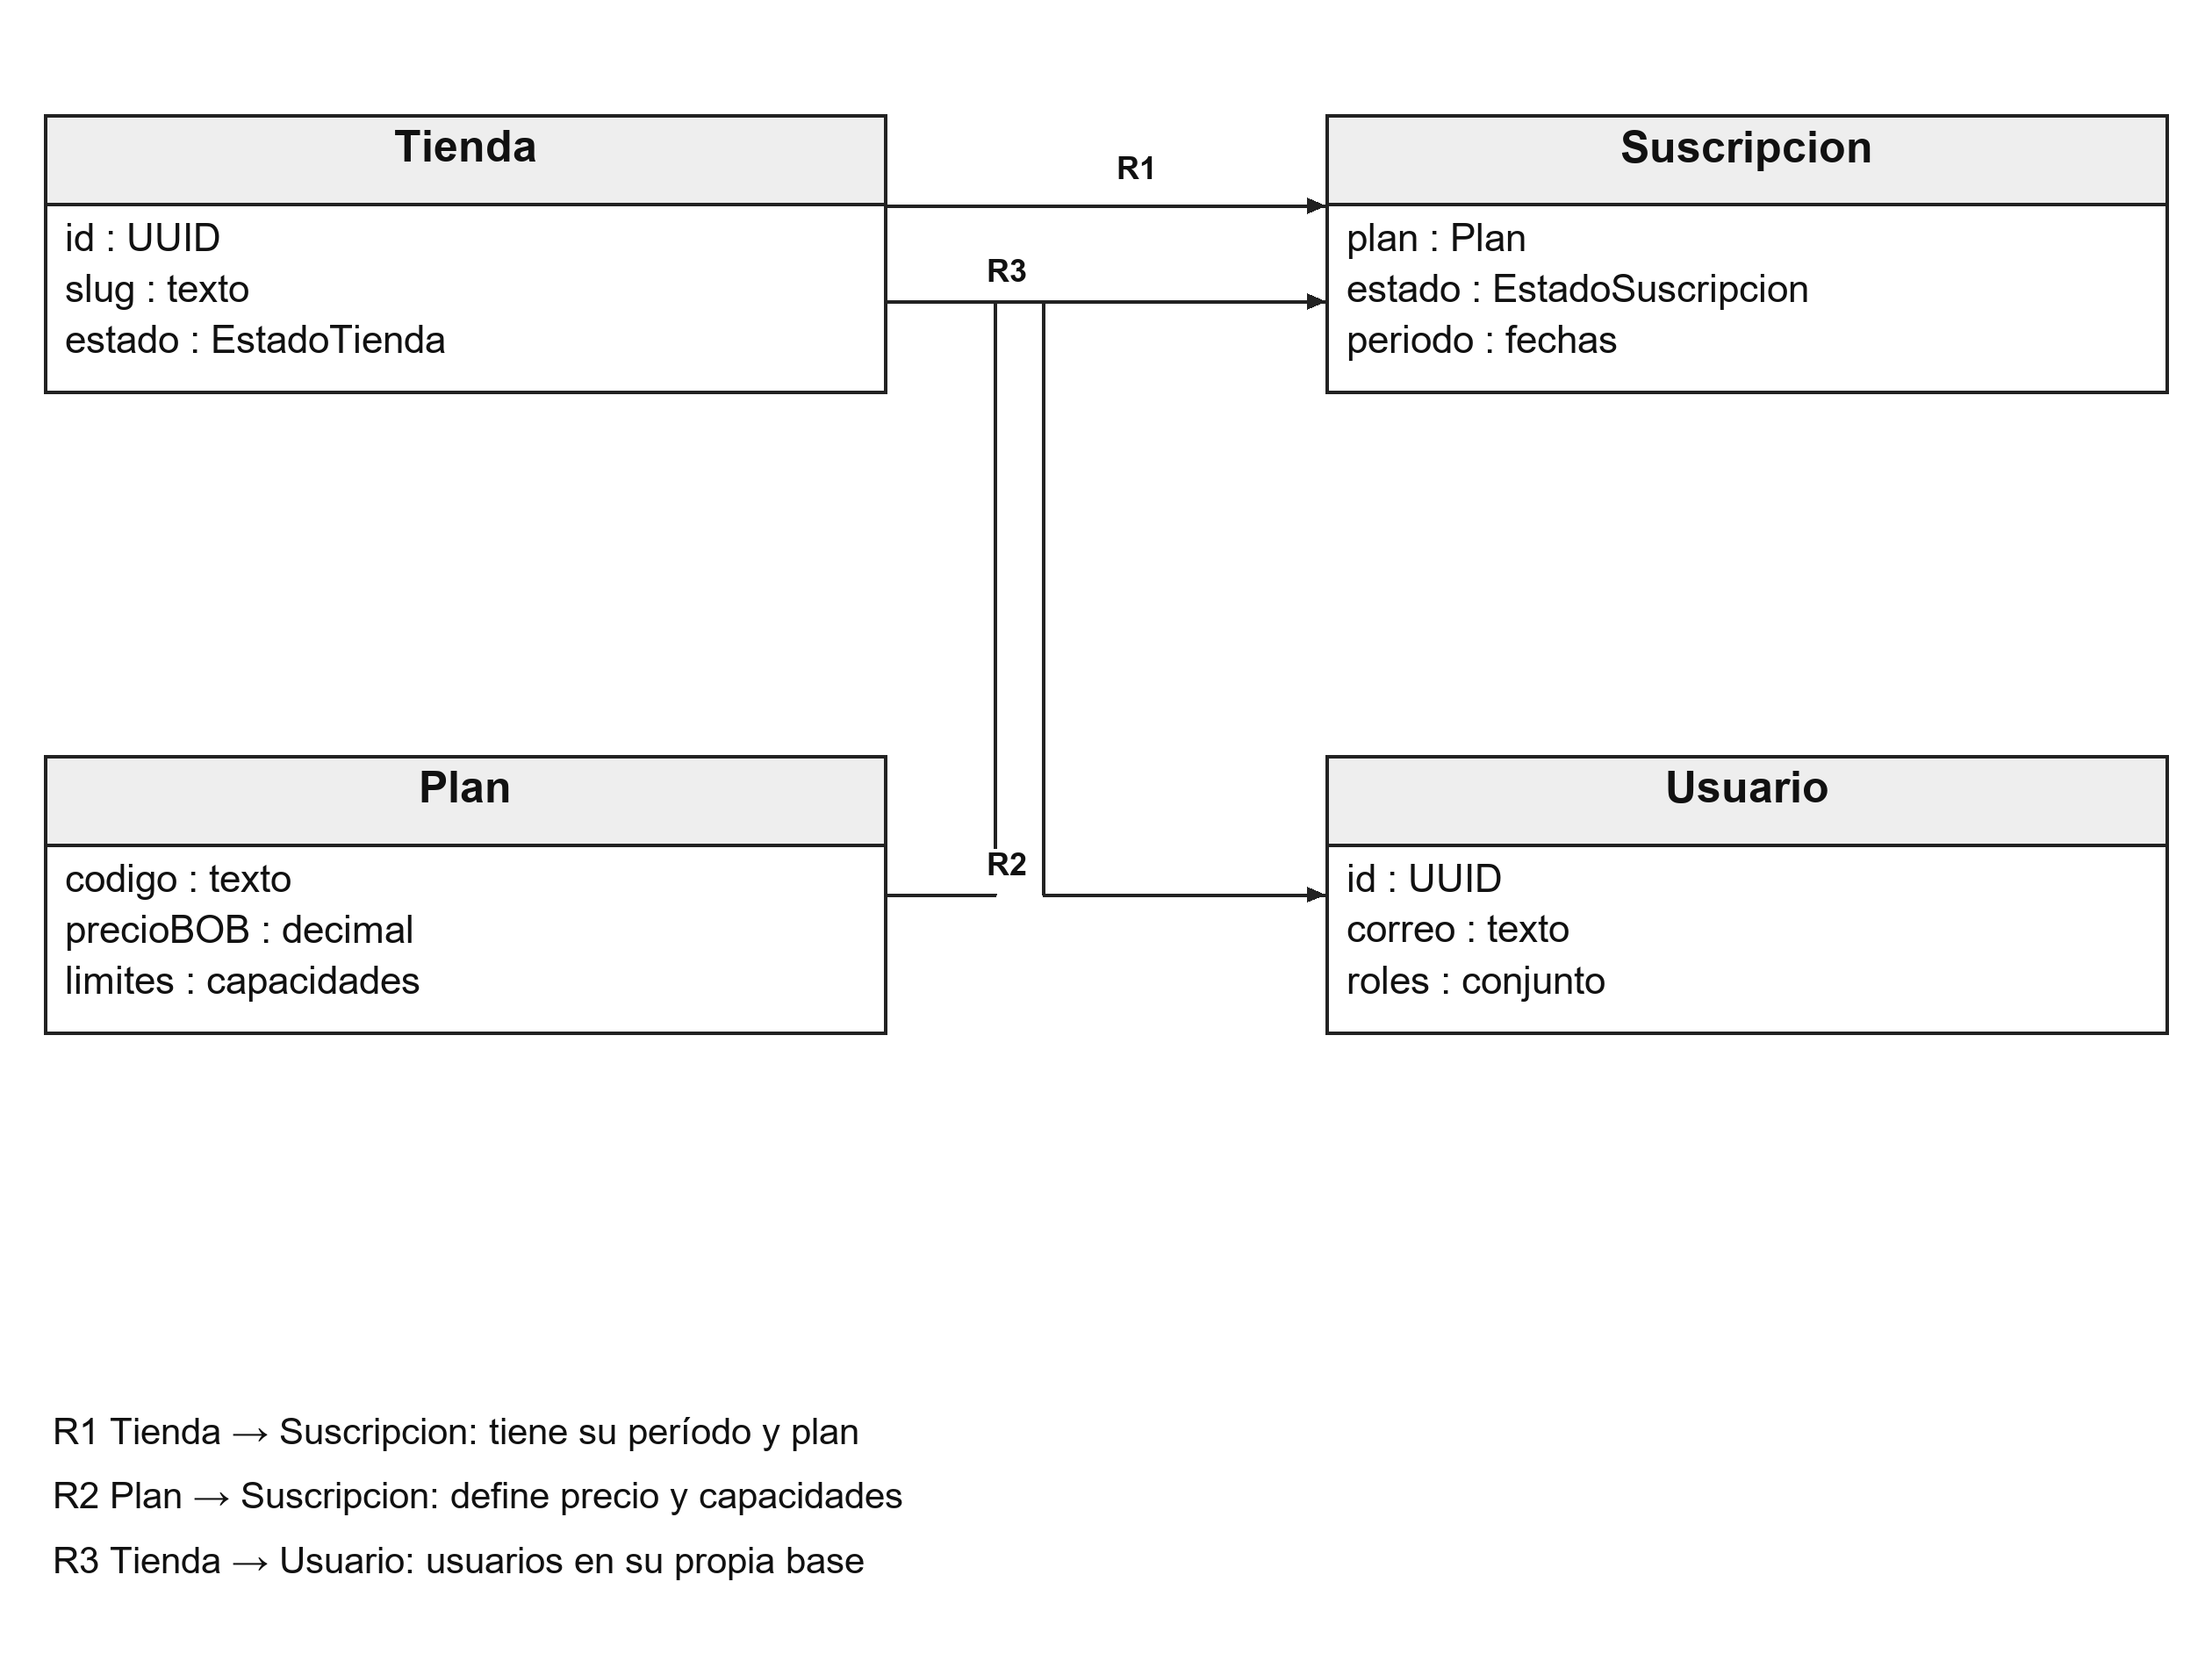
Figura 1 Modelo de dominio Negocio y acceso

3.1.2 Operación y vestidor
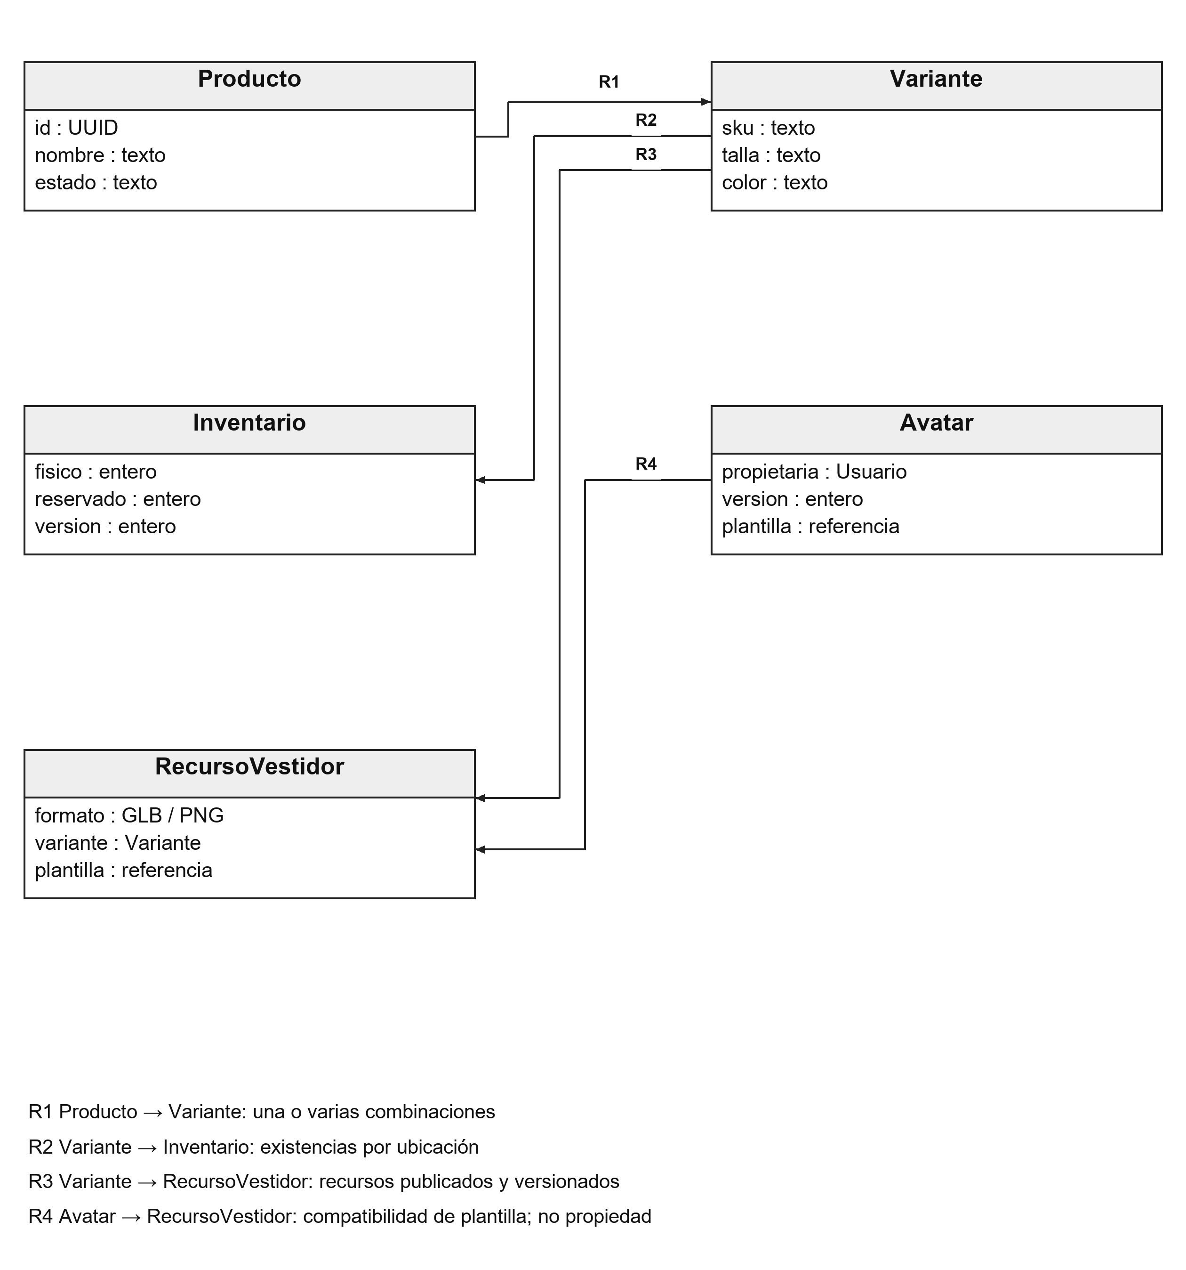
Figura 2 Modelo de dominio Operación y vestidor

3.1.3 Sincronización y conocimiento
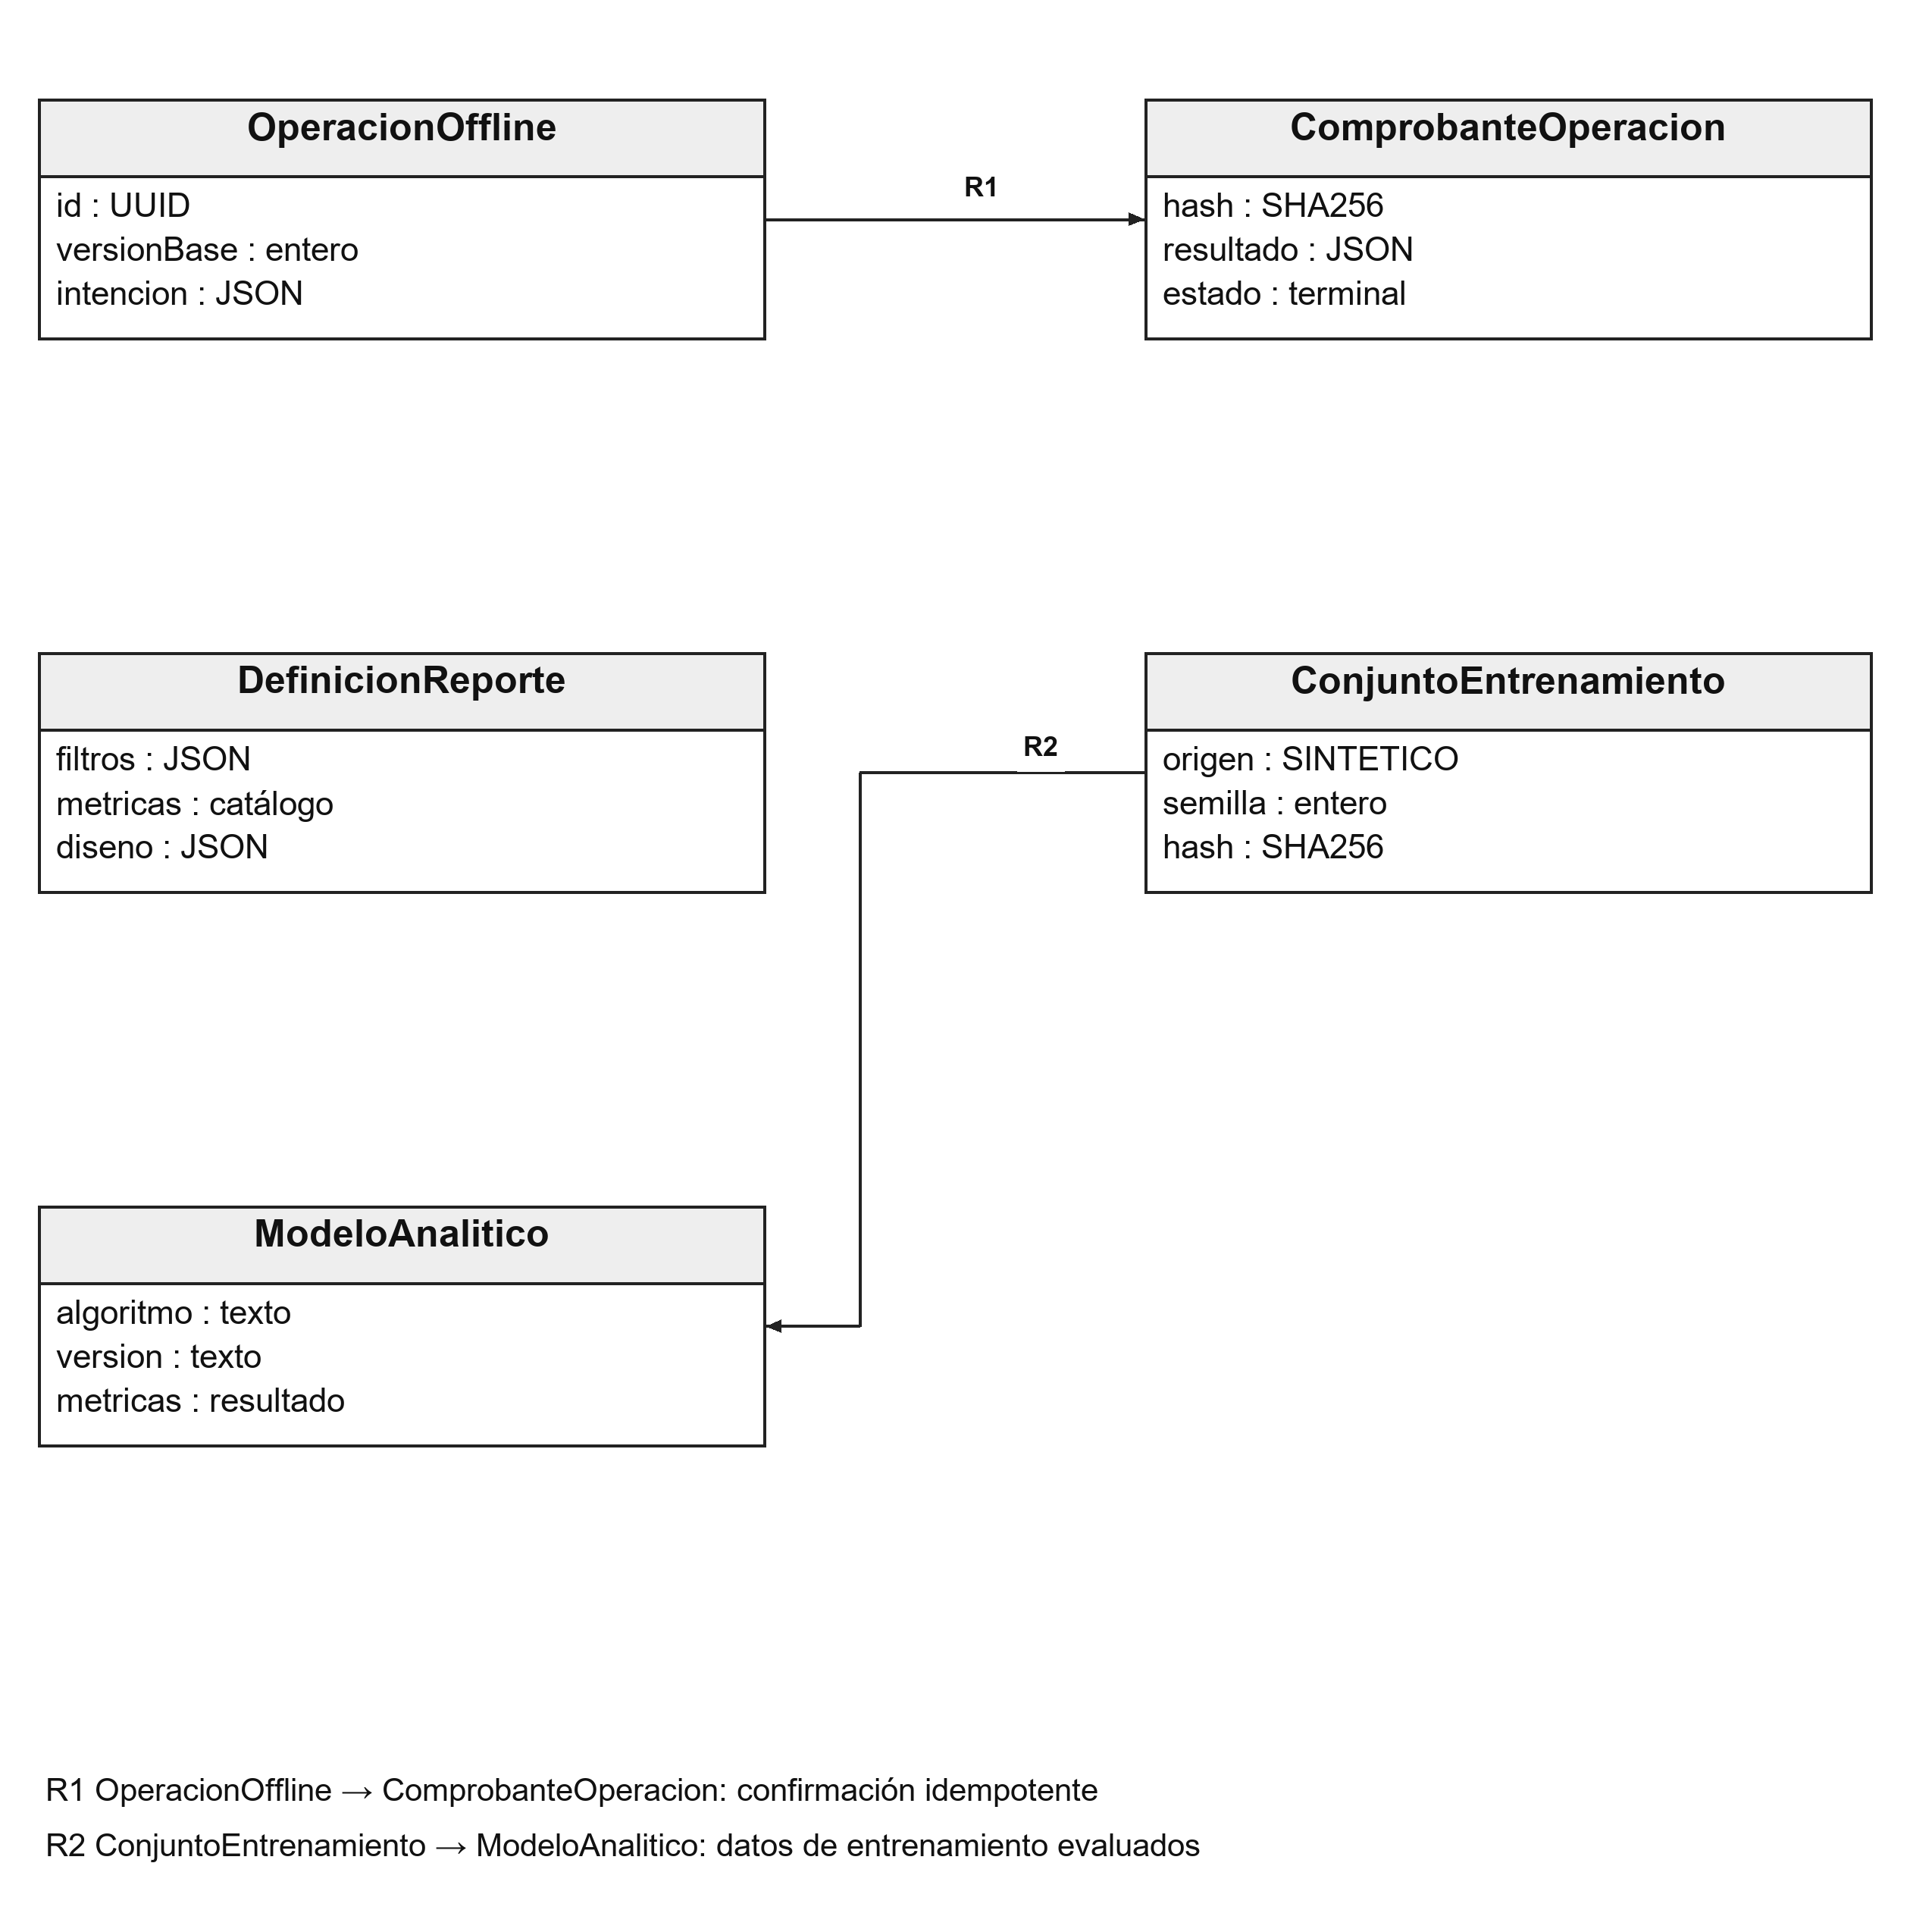
Figura 3 Modelo de dominio Sincronización y conocimiento

3.2 Vista de casos de uso

Plataforma y acceso
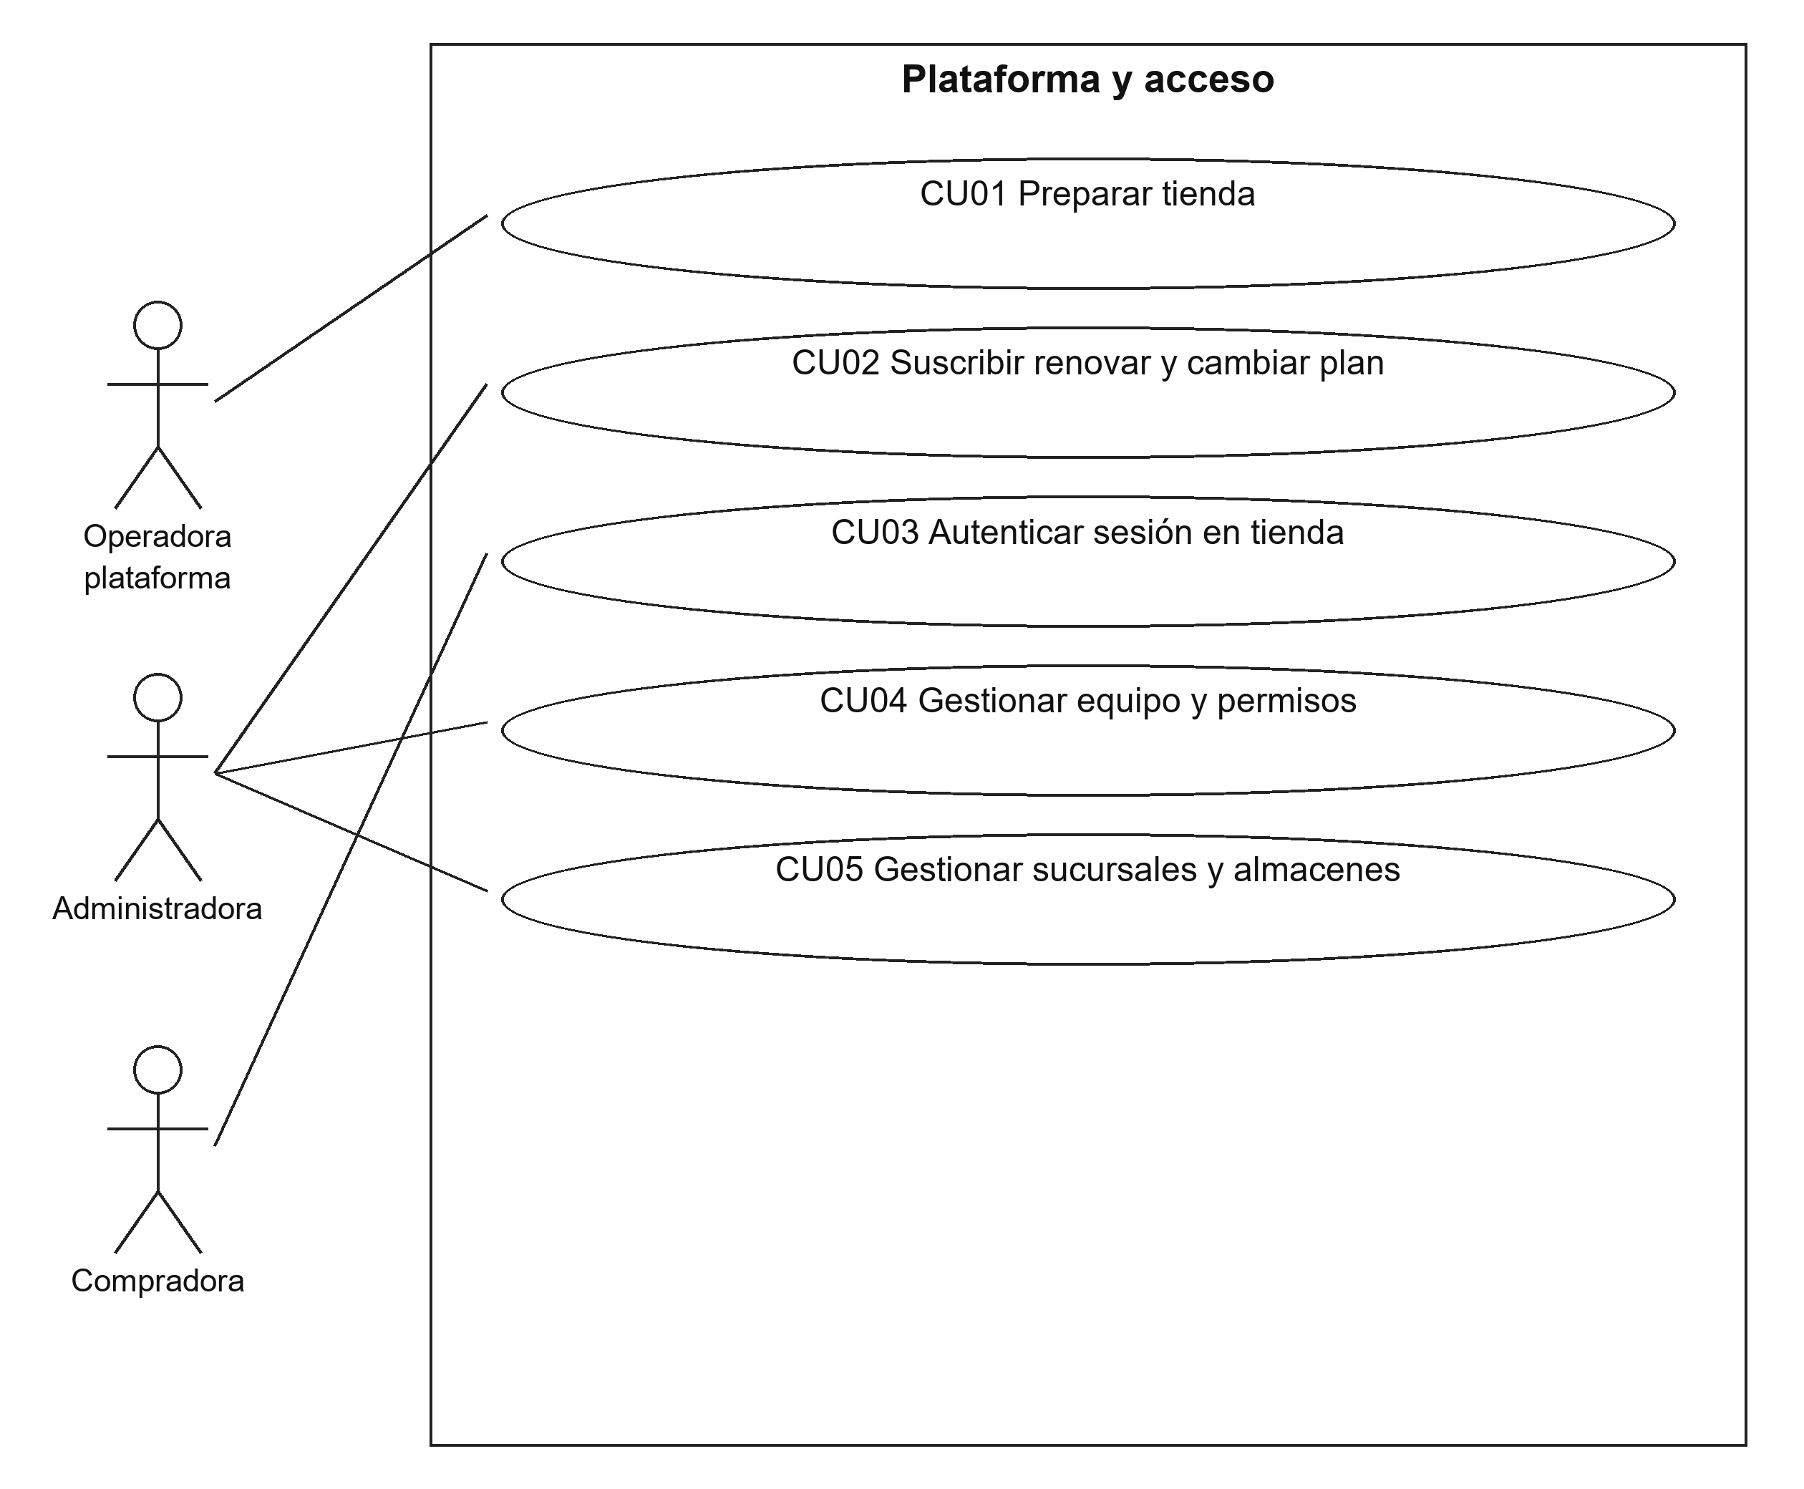
Figura 4 Actores y objetivos Plataforma y acceso

Catálogo e inventario
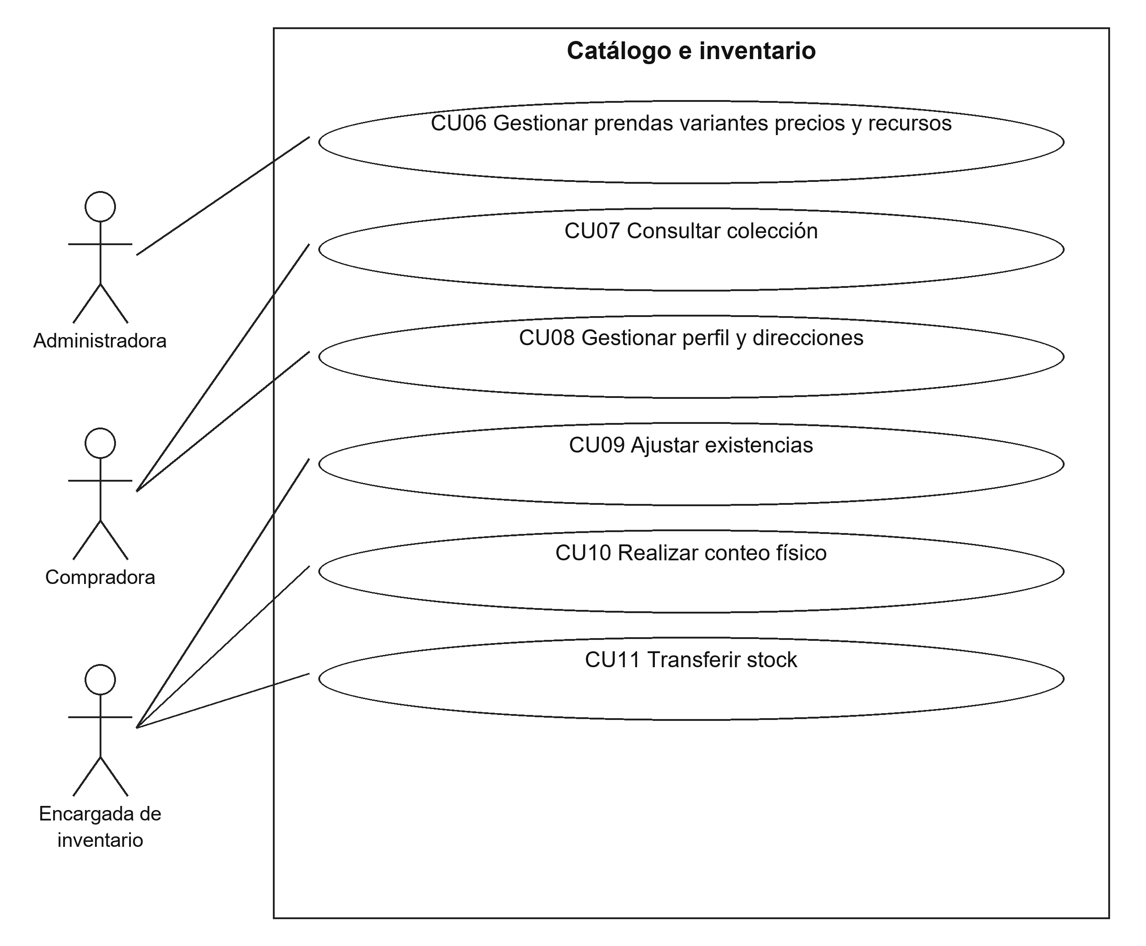
Figura 5 Actores y objetivos Catálogo e inventario

Vestidor y experiencia personal
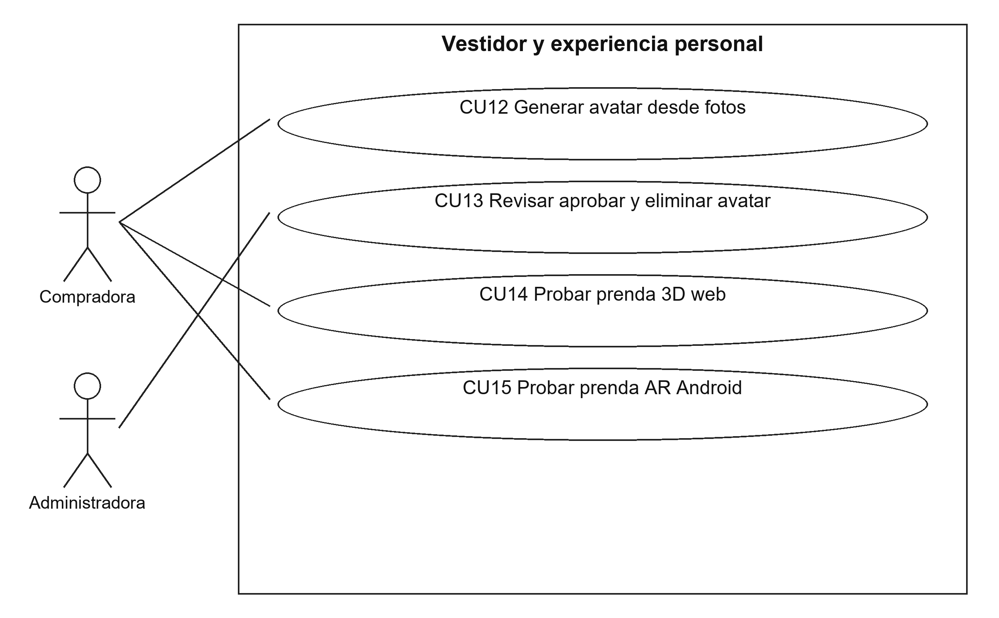
Figura 6 Actores y objetivos Vestidor y experiencia personal

Comercio
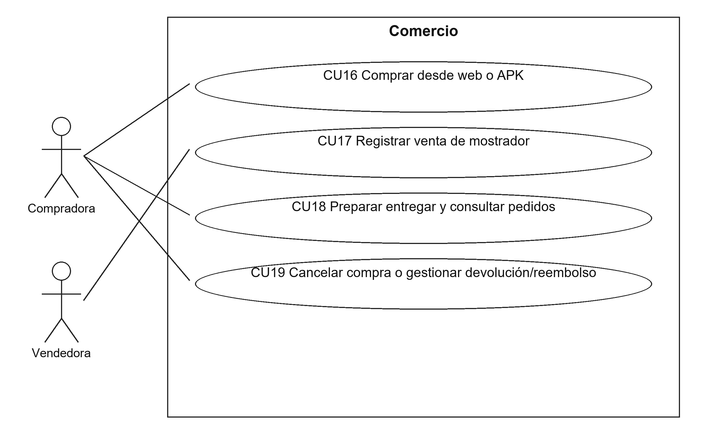
Figura 7 Actores y objetivos Comercio

Trabajo offline
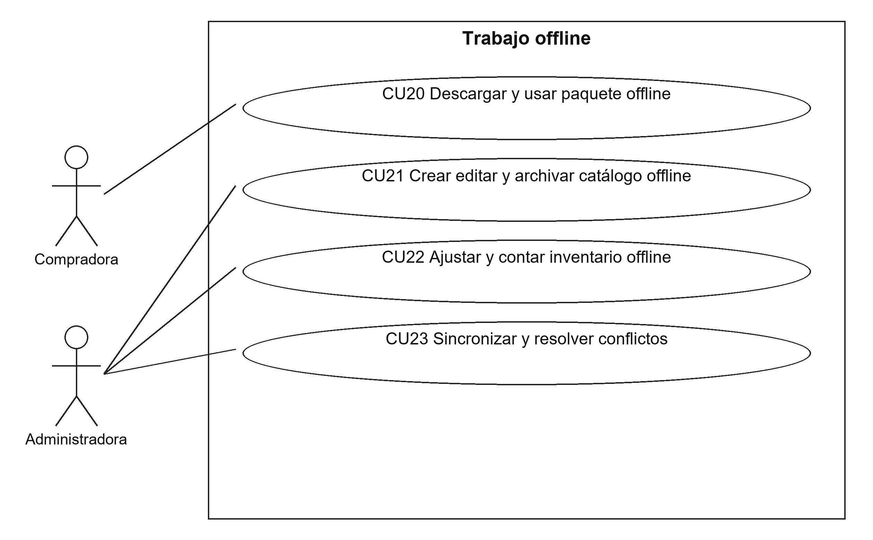
Figura 8 Actores y objetivos Trabajo offline

Reportes y aprendizaje
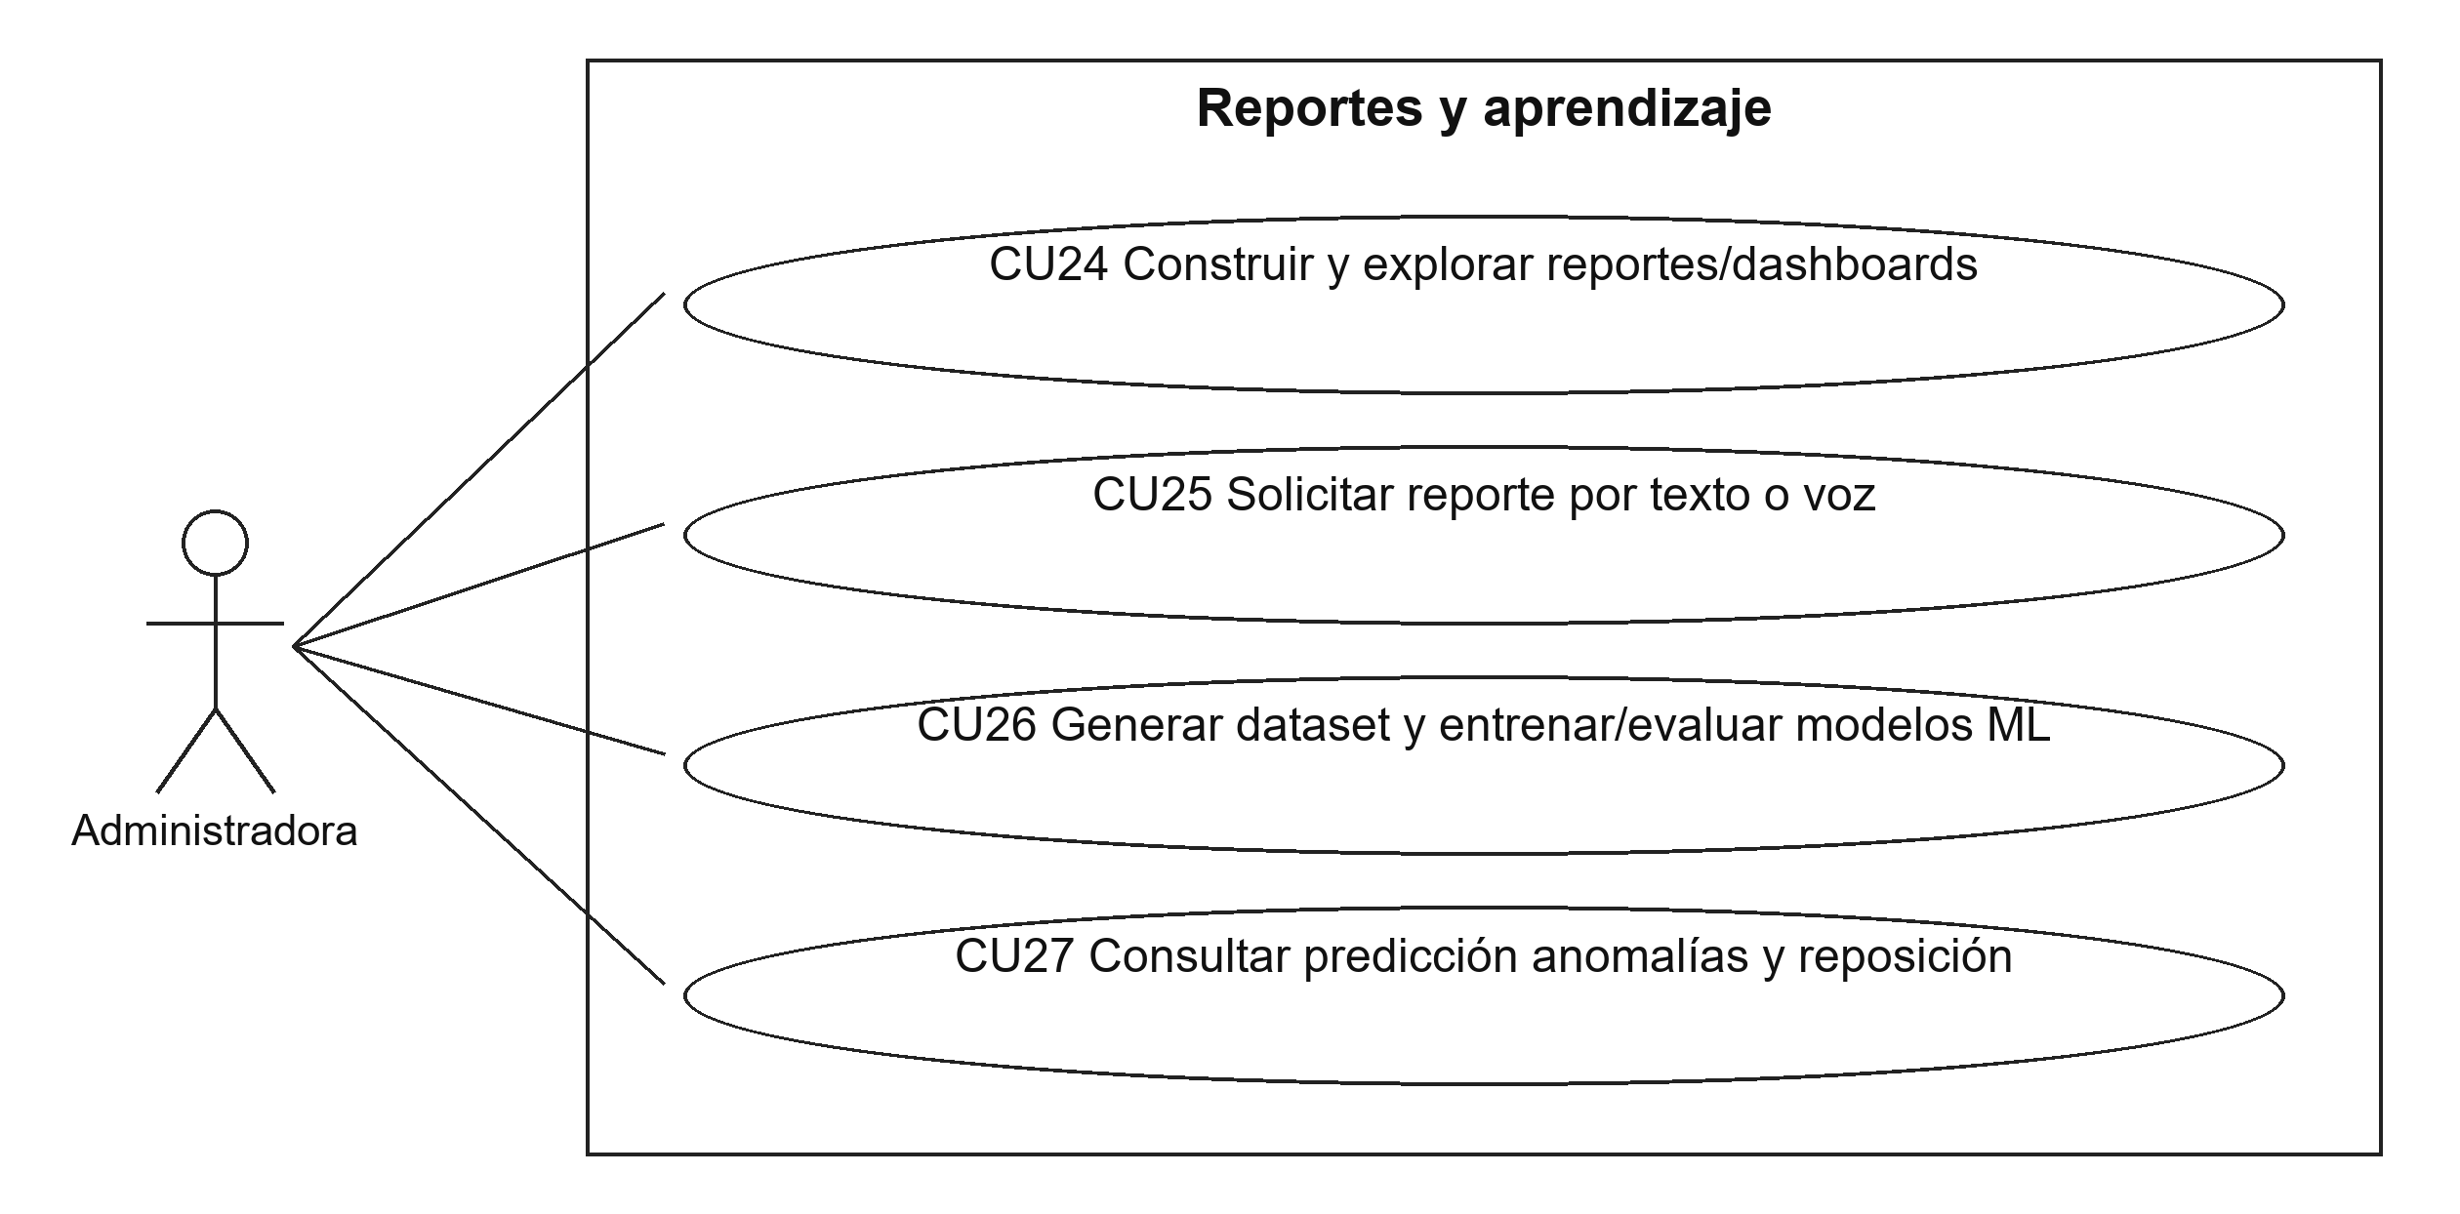
Figura 9 Actores y objetivos Reportes y aprendizaje

3.3 Especificaciones de casos
Los pasos siguientes son contratos de comportamiento del sistema objetivo. Los flujos alternativos se enlazan con el número de paso que los origina. La autenticación y la comprobación de plan y permisos se reutilizan como condiciones comunes, sin convertir todos los objetivos en un caso genérico de gestión.

CU01 Preparar tienda
Actor y módulo: Operadora de plataforma · Mi negocio
Requisitos: RF01, RF02, RF06, RF34
Precondiciones: Existe una solicitud de alta autorizada con nombre, identificador de tienda, correo de propietaria y plan elegido. La operadora tiene acceso al control de plataforma; la solicitante no recibe privilegios de provisión.
Postcondiciones: La tienda queda preparada con base y directorio propios, roles iniciales y propietaria vinculada; su acceso depende del estado de suscripción. El resultado y cualquier fallo de provisión quedan registrados sin alterar otra tienda.

Flujo principal
- La operadora abre el alta y registra nombre comercial, slug, correo de propietaria y plan.
- El sistema comprueba unicidad del slug, datos obligatorios y existencia del plan sin conectar a una base elegida por entrada libre.
- La operadora revisa identidad, límites y estado inicial de suscripción y confirma la preparación.
- El sistema reserva la identidad en estado PROVISIONING y genera los nombres internos de base y directorio.
- El sistema crea la base, aplica migraciones e inicializa roles, permisos y cuenta de propietaria en ese contexto.
- El sistema registra las referencias de almacenamiento y suscripción y verifica que la preparación esté completa.
- El sistema cambia la tienda a TRIAL y muestra su identificador de acceso y comprobante de provisión.

Flujos alternativos
Paso 2 Identificador ya ocupado: El sistema indica el campo duplicado y no crea una segunda base. La operadora corrige el slug y vuelve a validar.
Paso 5 Falla migración o almacenamiento: El sistema deja la tienda en FAILED, sin acceso comercial. Conserva el diagnóstico y recursos identificados para reparación; un reintento retoma la misma tienda y no crea otra identidad.

Reglas del caso
Diseño objetivo: PrepararTiendaPantalla y ProvisionTiendaServicio son clases propuestas; TenantRegistry y la provisión CLI son referencias existentes.
El catálogo comercial corresponde a ropa femenina; no se infiere restricción de género para el personal.
Una base preparada no prueba una suscripción pagada; solo la operadora de plataforma administra el registro global.

Criterios de aceptación
Dos altas con el mismo slug producen una sola identidad; la segunda informa duplicidad.
Una migración fallida no deja la tienda disponible para operaciones comerciales.
La cuenta administradora de la nueva tienda no puede seleccionar la base de otro negocio.
Diagramas asociados: robustez | secuencia | clases

CU02 Suscribir renovar y cambiar plan
Actor y módulo: Propietaria de tienda · Suscripción
Requisitos: RF02, RF03, RF20, RF27, RF34
Precondiciones: La tienda está preparada y la propietaria puede acceder al área de suscripción incluso si el período comercial venció. La integración se configura en entorno de prueba; no existen cargos reales autorizados en esta entrega.
Postcondiciones: Un pago de prueba confirmado actualiza plan, período y capacidades una sola vez; un intento pendiente no activa prestaciones pagadas. Queda un comprobante que identifica Stripe TEST o QR SIMULADO y el historial de cambios.

Flujo principal
- La propietaria abre Mi negocio y consulta plan, vencimiento, consumo y los tres precios mensuales en BOB.
- Selecciona alta, renovación o cambio de plan; el sistema compara ocupación actual y capacidades del destino.
- El sistema presenta precio aplicable, fecha de efecto y condición de prueba; para un cambio inmediato cobra el ciclo completo de prueba, sin prorrateo implícito.
- La propietaria confirma el resumen y elige Stripe TEST o QR SIMULADO con una clave de intención persistente.
- El sistema registra la intención y abre Checkout de prueba o una pantalla QR identificada como simulación.
- El sistema recibe y valida el evento firmado de Stripe TEST o la decisión del simulador autorizado, comparando tienda, importe, moneda e intención.
- El sistema aplica en transacción el resultado y, si fue aprobado, actualiza suscripción y período sin duplicar la renovación.
- La pantalla muestra comprobante, nuevo estado y límites efectivos, conservando el acceso a la renovación si hubo rechazo.

Flujos alternativos
Paso 2 Descenso excede capacidad: El sistema muestra ocupación y límite incompatible por recurso y conserva el plan vigente. La propietaria reduce o archiva recursos permitidos antes de confirmar; no se eliminan datos automáticamente ni se activa el descenso mientras siga incompatible.
Paso 6 Evento repetido o redirección sin evento: Un evento ya aplicado devuelve el mismo comprobante sin extender nuevamente el período. La vuelta desde Checkout sin confirmación deja el pago PENDIENTE y ofrece consultar estado.
Paso 6 Rechazo o firma inválida: El sistema rechaza el evento inválido o registra el rechazo de prueba, manteniendo las capacidades anteriores. La propietaria puede crear una nueva intención; la aplicación nunca comunica un cargo real.

Reglas del caso
Diseño objetivo: SuscripcionPantalla y SuscripcionServicio son propuestas apoyadas en TenantRegistry y platform.subscription existentes.
Período mensual significa aniversario calendario de activación; no hay acumulación de cuotas no usadas. El resumen debe indicar si renovar amplía desde el vencimiento o reactiva desde la fecha actual.
La activación comercial futura depende de una cuenta Stripe elegible y configuración verificable; no forma parte de los cobros de esta entrega.
El cambio inmediato confirmado y cobrado en TEST cierra el ciclo anterior e inicia un período completo con nuevas fechas y cuotas del nuevo plan. Los consumos previos permanecen como historial del ciclo cerrado y no se duplican ni se arrastran al nuevo.

Criterios de aceptación
Esencial, Profesional y Negocio muestran 149, 299 y 599 BOB/mes y los límites confirmados.
Recibir dos veces el mismo evento aprobado genera una sola renovación y un solo comprobante efectivo.
Una tienda con seis ubicaciones activas no puede activar Profesional hasta reducirlas a cinco o menos.
Diagramas asociados: robustez | secuencia | clases

CU03 Autenticar sesión en tienda
Actor y módulo: Compradora o integrante del equipo · Sesión
Requisitos: RF04, RF06, RF34
Precondiciones: La persona conoce el identificador de tienda y dispone de conexión para emitir o renovar credenciales. El negocio existe; una sesión local previamente descargada se rige por las reglas offline y no emite tokens nuevos.
Postcondiciones: La sesión queda vinculada a persona, tienda y permisos efectivos, o se rechaza sin revelar credenciales. Al cerrar se revoca la renovación y se bloquea el acceso local; las intenciones pendientes no se pierden silenciosamente.

Flujo principal
- La persona selecciona su tienda y abre el acceso web o Android.
- El sistema muestra la identidad de la tienda resuelta por servidor antes de aceptar las credenciales.
- La persona introduce correo y contraseña; una compradora nueva puede registrar su cuenta en esa tienda.
- El sistema verifica cuenta activa, contraseña protegida y estado del negocio dentro de la base correspondiente.
- El sistema crea una sesión y tokens vinculados a esa tienda, usando cookie segura en web o almacenamiento seguro Android.
- La aplicación carga identidad, permisos y ubicaciones autorizadas y abre el espacio de esa persona.
- Al renovar, el sistema rota la credencial revocable y vuelve a verificar tienda, cuenta y permisos.
- Al solicitar cierre, la aplicación advierte de operaciones locales pendientes, revoca la sesión y bloquea sus datos locales.

Flujos alternativos
Paso 3 Registro de compradora: La compradora registra nombre, correo único en la tienda y contraseña válida. El sistema crea únicamente el rol Cliente; la nueva cuenta no consume plazas del equipo ni recibe permisos internos.
Paso 4 Credencial inválida o tienda diferente: El sistema rechaza el acceso o renovación con un mensaje general y no abre otra base por fallback. Al cambiar tienda, la aplicación limpia la identidad visible y solicita acceso para la nueva tienda.
Paso 8 Cola local pendiente: La persona conserva la cola bloqueada para su siguiente acceso o confirma su descarte explícito. El cierre no permite a la siguiente cuenta consultar esos datos ni envía operaciones bajo otra identidad.

Reglas del caso
Diseño objetivo: SesionPantalla usa AuthService existente; el modelo Sesion representa sesion y su vínculo de tienda.
Un token de tienda A no autoriza tienda B aunque se cambie la cabecera o existan correos e identificadores iguales.
Con suscripción vencida se distingue lectura autorizada y renovación de escrituras comerciales; ninguna caché amplía permisos de servidor.

Criterios de aceptación
Un token de A enviado con identificador de B no devuelve datos de B ni renueva sesión.
Una compradora registrada obtiene rol Cliente y no aumenta la ocupación de equipo.
Tras cierre y cambio de cuenta la segunda persona no accede a la cola ni a los datos privados de la primera.
Diagramas asociados: robustez | secuencia | clases

CU04 Gestionar equipo y permisos
Actor y módulo: Propietaria o administradora autorizada · Equipo y permisos
Requisitos: RF05, RF06, RF34
Precondiciones: La administradora tiene permiso de usuarios en la tienda y suscripción habilitada para esta escritura. Existen roles y ubicaciones del negocio; la propietaria consume una plaza activa.
Postcondiciones: El integrante queda creado o actualizado con roles y ámbito explícitos; una suspensión revoca sesiones. La modificación conserva auditoría y nunca altera cuentas o permisos de otra tienda.

Flujo principal
- La administradora abre Equipo y consulta integrantes activos, plazas usadas y permisos disponibles.
- Selecciona crear o editar un integrante e introduce nombre, correo, estado y credenciales iniciales cuando corresponda.
- Asigna roles y ubicaciones; la pantalla muestra las acciones efectivas que recibirá la persona.
- El sistema valida correo único, roles permitidos, pertenencia de ubicaciones y preservación de una administradora responsable.
- La administradora revisa y confirma el alta o cambio.
- El sistema bloquea la capacidad del equipo y guarda cuenta, roles y asignaciones en una transacción.
- El sistema revoca sesiones cuando cambia el estado o corresponde renovar autorización y registra la modificación.
- La pantalla muestra las plazas actualizadas y el ámbito final del integrante.

Flujos alternativos
Paso 4 Eliminar última administradora: El sistema bloquea suspensión o retirada del último acceso administrador. La propietaria debe designar otra responsable antes de repetir la operación.
Paso 6 Cupo concurrente agotado: El servidor rechaza el alta o reactivación que excede el máximo aunque la pantalla mostrara una plaza libre. No persiste una cuenta activa parcial ni asignaciones huérfanas.
Paso 2 Suspender integrante: La administradora selecciona suspensión con motivo y revisa impacto. El sistema conserva historial, libera la plaza activa y revoca la renovación de sesiones; no elimina ventas ni movimientos previos.

Reglas del caso
Diseño objetivo: EquipoPantalla y EquipoServicio encapsulan las responsabilidades hoy repartidas entre StaffController, AuthService y tablas de roles.
Los límites 3/15/100 incluyen propietaria e integrantes activos; las compradoras quedan excluidas.
Tener rol Administrador en una tienda no equivale a operadora global.

Criterios de aceptación
En Esencial, crear una cuarta integrante activa es rechazado; registrar una compradora no consume esa plaza.
Suspender la última administradora se rechaza sin alterar sus permisos.
Una vendedora asignada a sucursal A no obtiene acceso a movimientos de B.
Diagramas asociados: robustez | secuencia | clases

CU05 Gestionar sucursales y almacenes
Actor y módulo: Administradora de inventario · Inventario
Requisitos: RF06, RF07, RF13, RF34
Precondiciones: La administradora puede gestionar ubicaciones de la tienda. La suscripción permite la escritura y se conoce el número de ubicaciones activas.
Postcondiciones: La ubicación queda registrada o modificada con tipo, responsable y ámbito, respetando el cupo. Las ubicaciones con historial se conservan; la desactivación no deja existencias u operaciones sin destino.

Flujo principal
- La administradora consulta sucursales y almacenes, sus responsables y el cupo combinado de ubicaciones activas.
- Elige crear o editar y completa nombre, tipo, dependencia opcional y responsable.
- El sistema valida que referencias y personas pertenezcan a la misma tienda y que no exista una jerarquía circular.
- La administradora asigna personal y revisa el alcance operativo de la ubicación.
- Confirma la operación; el sistema vuelve a comprobar el cupo dentro de la transacción.
- El sistema guarda la ubicación y sus asignaciones sin modificar saldos de inventario existentes.
- La pantalla presenta el detalle y permite consultar saldos y movimientos de la nueva ubicación.

Flujos alternativos
Paso 5 Límite de ubicaciones: El sistema cuenta sucursales y almacenes activos conjuntamente y rechaza el alta que excede 1/5/20. La administradora conserva el formulario para cambiar plan o resolver otra ubicación antes de reintentar.
Paso 2 Desactivar ubicación: La administradora solicita desactivar con motivo. El sistema exige resolver stock, reservas, pedidos y dependencias vigentes; si hay pendientes informa cuáles y mantiene activa la ubicación. Si cumple las condiciones, la archiva conservando movimientos y auditoría.

Reglas del caso
Diseño objetivo: UbicacionesPantalla y UbicacionesServicio toman LocationsController como referencia de implementación existente.
Un almacén consume una ubicación aunque no venda al público; una caja no se cuenta como una sucursal adicional.
No se cambia de tienda una ubicación con historial; se conserva su identidad.

Criterios de aceptación
Una tienda Esencial con una sucursal activa no puede añadir un almacén activo.
Desactivar una ubicación con unidades reservadas deja su estado sin cambios y muestra el motivo.
Una referencia a responsable de otra tienda es rechazada.
Diagramas asociados: robustez | secuencia | clases

CU06 Gestionar prendas variantes precios y recursos
Actor y módulo: Administradora de catálogo · Catálogo y vestidor
Requisitos: RF08, RF09, RF10, RF11, RF34
Precondiciones: La administradora tiene permiso de catálogo y, para publicar modelos, de recursos del vestidor. Dispone del material autorizado de una prenda femenina y conoce el canal de publicación.
Postcondiciones: La prenda y variantes válidas quedan guardadas con precio y estado; solo los recursos compatibles habilitan su modalidad de prueba. El archivo lógico conserva líneas de ventas e historial; una edición offline permanece pendiente hasta validación del servidor.

Flujo principal
- La administradora abre el editor y registra descripción, categoría, colección, marca, material e imágenes de la prenda.
- Define variantes de talla/color con SKU y código de barras cuando corresponda, evitando combinaciones repetidas.
- Introduce precios por canal, descuento y vigencia; la pantalla muestra el precio final de cada variante.
- Adjunta por variante GLB para web 3D o recursos para AR Android e identifica su tipo, versión y compatibilidad.
- El sistema valida campos, importes, unicidad, recursos y capacidad del plan; la administradora previsualiza el resultado.
- La administradora selecciona canales y confirma guardar o publicar; el servidor conserva producto, variantes y recursos en su contexto de tienda.
- El sistema ofrece en la ficha publicada compra según disponibilidad y prueba únicamente de las modalidades compatibles.
- Al editar o archivar posteriormente, el sistema conserva versión e historial y registra la operación.

Flujos alternativos
Paso 5 Modelo incompatible o ausente: El sistema explica qué contrato o recurso falla y mantiene deshabilitada esa modalidad de vestidor. La administradora puede guardar o vender la prenda sin prueba virtual si los demás datos son válidos; un PNG nunca se etiqueta como GLB.
Paso 6 Trabajo sin red sobre copia local: La aplicación guarda identificador estable, versión base, fotos locales e intención durable y marca PENDIENTE. Al sincronizar se revalidan permisos, cupo y versión; una edición ajena o archivo incompatible queda en CONFLICT sin anunciar publicación.
Paso 5 Capacidad o datos inválidos: El sistema señala SKU repetido, precio negativo, descuento fuera de 0–100 o cupo de productos agotado. No publica cambios parciales; añadir tallas al mismo producto no consume otro producto del cupo.

Reglas del caso
Diseño objetivo: CatalogoEditorPantalla y CatalogoServicio se apoyan en CatalogController; Producto, Variante y RecursoPrenda agrupan las tablas existentes.
Los límites 200/2000/10000 cuentan productos, no variantes. Archivar conserva el registro y su historia; no se promete liberar cupo si el registro sigue contabilizado.
No se incluyen búsqueda por imagen ni publicidad push como compromisos nuevos.

Criterios de aceptación
Una prenda con diez variantes aumenta el contador de productos en uno.
Un precio negativo o SKU ya existente impide publicar la variante inválida.
Un GLB incompatible no habilita prueba 3D, aunque la prenda pueda venderse por su ficha normal.
Diagramas asociados: robustez | secuencia | clases

CU07 Consultar colección
Actor y módulo: Visitante o compradora · Colección
Requisitos: RF09, RF10, RF11, RF13
Precondiciones: La persona seleccionó una tienda; existe catálogo publicado o se dispone de una selección local descargada. La consulta pública no permite acceder a fotos corporales o archivos privados.
Postcondiciones: La persona obtiene resultados y ficha coherentes con canal, filtros y cobertura, o una explicación de falta de resultados. Consultar no crea reservas ni altera inventario.

Flujo principal
- La persona abre Colección de la tienda desde web o APK y el sistema identifica canal y conexión.
- Introduce texto o combina categoría, talla, color, rango de precio y orden.
- El sistema valida los filtros y consulta únicamente productos y variantes publicadas para ese canal.
- El sistema presenta resultados paginados con imagen, precio vigente, variante y disponibilidad consultada.
- La persona abre una ficha; el sistema muestra materiales, tallas, colores y recursos de prueba disponibles.
- La persona elige variante y ubicación o modalidad de abastecimiento; el sistema actualiza su disponibilidad sin reservar unidades.
- La persona solicita probar o añadir al carrito y la pantalla conserva exactamente la variante elegida para el caso correspondiente.

Flujos alternativos
Paso 3 Sin resultados: El sistema muestra cero coincidencias y los filtros activos. La persona elimina un filtro o modifica la búsqueda sin perder la identidad de tienda.
Paso 4 Consulta sin conexión: El sistema consulta únicamente el catálogo descargado e indica cobertura y fecha de actualización. La pantalla no presenta un saldo local como stock confirmado para compra ni una selección parcial como catálogo completo.
Paso 5 Recurso de prueba no compatible: La ficha identifica la modalidad disponible y explica por qué no puede probar la seleccionada. La persona puede seguir consultando datos comerciales o elegir otra variante compatible.

Reglas del caso
Diseño objetivo: ColeccionPantalla y ColeccionServicio se corresponden con catálogo web, CatalogScreen Android y consulta de CatalogController.
Los filtros se combinan por intersección y el precio corresponde al canal activo.
Cambiar de tienda invalida resultados previos y su estado de selección; nunca se mezclan colecciones.

Criterios de aceptación
Combinar talla M y color negro devuelve únicamente variantes publicadas que cumplen ambos filtros.
Una ficha sin GLB válido no ofrece iniciar prueba web 3D de esa variante.
Sin conexión se muestran fecha y cobertura local y no se confirma una compra.
Diagramas asociados: robustez | secuencia | clases

CU08 Gestionar perfil y direcciones
Actor y módulo: Compradora · Clientes
Requisitos: RF12, RF34
Precondiciones: La compradora tiene sesión válida en su tienda. La modificación se realiza sobre sus datos propios; las medidas del avatar se corrigen mediante CU13.
Postcondiciones: El perfil y direcciones válidos quedan actualizados con a lo sumo una predeterminada. Los pedidos confirmados conservan su dirección histórica y ninguna dirección ajena se modifica.

Flujo principal
- La compradora abre Mi perfil y consulta nombre, teléfono y sus direcciones registradas.
- Elige actualizar datos de contacto o añadir/editar una dirección con destinataria, ubicación y referencia de entrega.
- La compradora marca si la dirección será la predeterminada.
- El sistema valida campos y pertenencia de la dirección a la persona y tienda de la sesión.
- La compradora revisa y confirma los cambios.
- El sistema guarda el perfil o dirección y, si cambia la predeterminada, desmarca la anterior en la misma transacción.
- La pantalla muestra los datos vigentes para compras futuras y confirma que la edición no altera pedidos ya emitidos.

Flujos alternativos
Paso 4 Dirección de otra persona: El sistema deniega la operación sin mostrar el contenido ajeno. La compradora vuelve a su lista de direcciones autorizadas.
Paso 2 Eliminar dirección: La compradora selecciona una dirección propia y confirma eliminarla. El sistema retira su uso futuro y permite elegir otra predeterminada; conserva la copia histórica en pedidos.
Paso 4 Datos insuficientes: El sistema marca los campos que impiden entrega y conserva los datos introducidos. La compradora corrige y vuelve a confirmar sin crear una dirección parcial.

Reglas del caso
Diseño objetivo: PerfilPantalla y PerfilServicio se basan en ProfileController y AccountSheet existentes.
Modificar dirección no cambia la identidad propietaria ni la tienda.
Eliminar la única predeterminada puede dejar ninguna; seleccionar otra debe dejar exactamente una.

Criterios de aceptación
Marcar B predeterminada cuando A lo era deja únicamente B marcada.
Intentar editar una dirección de otra cuenta no modifica ningún registro.
Editar una dirección después de comprar no altera el destinatario ni la dirección del pedido existente.
Diagramas asociados: robustez | secuencia | clases

CU09 Ajustar existencias
Actor y módulo: Encargada de inventario · Inventario
Requisitos: RF06, RF13, RF14, RF34
Precondiciones: La encargada tiene permiso de inventario y acceso a la ubicación. La variante existe; sin red se dispone de una copia local y autorización local previamente descargadas.
Postcondiciones: Se aplica exactamente una diferencia al saldo y queda movimiento trazable, o la intención permanece pendiente/conflictiva. El saldo servidor sigue respetando las reservas y compromisos; una proyección local no se comunica como confirmación global.

Flujo principal
- La encargada elige ubicación y variante y consulta físico, reservado, comprometido y disponible con versión y fecha.
- Selecciona entrada, salida o ajuste e introduce diferencia entera y motivo verificable.
- El sistema muestra el saldo proyectado y advierte si la diferencia invadiría unidades reservadas o comprometidas.
- La encargada confirma la intención; la aplicación persiste UUID, dispositivo, versión e información permitida antes del envío.
- El servidor valida sesión, plan, permiso, ubicación y repetición de UUID y bloquea la fila de inventario.
- El servidor aplica la diferencia sobre el saldo actual y guarda movimiento, auditoría y comprobante en la misma transacción.
- La aplicación guarda el comprobante y sustituye su proyección por el saldo confirmado, marcando la operación APPLIED.

Flujos alternativos
Paso 4 Sin conexión o respuesta perdida: La aplicación conserva la intención PENDIENTE después de cerrarse y reabrirse. Al reconectar reenvía el mismo UUID; si ya se confirmó en servidor recibe el comprobante anterior sin repetir unidades.
Paso 6 Stock insuficiente o permiso revocado: Si el saldo actual no admite la salida, el servidor no aplica el cambio y devuelve CONFLICT con datos autorizados. Si ya no hay permiso, deja la operación BLOQUEADA; resolver requiere autorización vigente, no reutilizar permisos locales antiguos.
Paso 5 UUID con otro contenido: El servidor compara el hash de intención y rechaza reutilizar un UUID para una diferencia distinta. La aplicación conserva el diagnóstico para revisión sin sobrescribir el movimiento original.

Reglas del caso
Diseño objetivo: AjusteInventarioPantalla y InventarioServicio toman adjust de LocationsController como base y amplían la idempotencia objetivo.
Los movimientos son deltas; no se reemplaza el físico global con el saldo proyectado por un dispositivo.
No se incluyen ventas o cobros offline en este caso.

Criterios de aceptación
Con físico 10, reservado 2 y comprometido 1, una salida de 8 se rechaza y mantiene los tres saldos.
Reenviar dos veces una entrada de 3 con el mismo UUID aumenta físico solo en 3.
Una intención pendiente reaparece después de cerrar y reabrir la aplicación sin conexión.
Diagramas asociados: robustez | secuencia | clases

CU10 Realizar conteo físico
Actor y módulo: Encargada de inventario · Inventario
Requisitos: RF06, RF13, RF15, RF34
Precondiciones: La encargada tiene acceso a una ubicación y descarga la versión base de los saldos a contar. El conteo observa unidades físicas; no elimina por sí mismo reservas o compromisos.
Postcondiciones: El conteo confirmado registra cantidad observada, diferencia, versión y responsable, o permanece como conflicto sin reemplazar saldos actuales. El resultado distingue observación física local y ajuste finalmente aplicado.

Flujo principal
- La encargada abre Conteo, elige ubicación y variantes y obtiene saldos con versión de referencia.
- Cuenta físicamente e introduce una cantidad observada entera no negativa por variante.
- El sistema calcula la diferencia respecto del físico descargado y muestra reservas y compromisos conocidos.
- La encargada revisa diferencias, registra motivo y confirma el conteo con UUID durable y versión base.
- El servidor valida autorización y compara bajo bloqueo la versión base con la versión actual.
- Si coincide, comprueba que el observado cubra reservado más comprometido y registra el nuevo físico y su diferencia.
- El servidor guarda movimiento de conteo y comprobante atómicos; la pantalla muestra saldos confirmados y fecha.

Flujos alternativos
Paso 5 Saldo cambió desde la descarga: El sistema devuelve CONFLICT con físico actual, versión actual y cantidad observada, sin sustituir el inventario. La encargada revisa ventas o movimientos intermedios, vuelve a contar cuando haga falta y confirma una nueva intención sobre la versión actual.
Paso 6 Observado menor a unidades reservadas y comprometidas: El servidor rechaza el ajuste y muestra la incompatibilidad. La encargada tramita la revisión comercial o un nuevo conteo; no se borran reservas para hacer coincidir el número.
Paso 4 Conteo offline: La aplicación conserva observación, versión y UUID como PENDIENTE sin declarar el saldo servidor actualizado. La sincronización aplica la misma comparación de versiones; reintentos idénticos recuperan el comprobante previo.

Reglas del caso
Diseño objetivo: ConteoPantalla y ConteoServicio se apoyan en count de LocationsController.
No se aplica la regla de que gana el último dispositivo; una fecha local más reciente no legitima sustituir un saldo.
Un conteo sin diferencia registra la observación y resultado sin inventar una entrada o salida.

Criterios de aceptación
Con físico 10 versión 4 y observado 8, un conteo válido deja físico 8 y movimiento -2.
Si una venta cambia versión 4 a 5, enviar el conteo con versión 4 no sustituye el saldo actual.
Repetir el UUID de un conteo aplicado devuelve el mismo resultado sin un segundo movimiento.
Diagramas asociados: robustez | secuencia | clases

CU11 Transferir stock
Actor y módulo: Encargada de inventario · Inventario
Requisitos: RF06, RF13, RF16, RF34
Precondiciones: Origen y destino son ubicaciones activas diferentes de la misma tienda y la encargada tiene alcance sobre ambas. Existe disponible suficiente para las variantes; la transferencia requiere confirmación transaccional del servidor.
Postcondiciones: Salida y entrada quedan aplicadas juntas con correlación y comprobante únicos, conservando el total físico global. Ante fallo o conflicto ninguna ubicación queda afectada parcialmente.

Flujo principal
- La encargada abre Transferencias y elige origen y destino autorizados.
- Selecciona variantes, cantidades enteras positivas y motivo; consulta disponible del origen.
- El sistema valida ubicaciones distintas, pertenencia a la tienda y ausencia de variantes duplicadas en el detalle.
- La encargada revisa el resumen y confirma con UUID de intención persistente.
- El servidor valida permisos y plan, comprueba idempotencia y bloquea ambas ubicaciones e inventarios en orden estable.
- El servidor verifica el disponible actual y registra la disminución en origen y aumento en destino dentro de una transacción.
- El servidor enlaza ambos movimientos, guarda comprobante y actualiza las versiones.
- La pantalla muestra saldos finales y un historial común de transferencia.

Flujos alternativos
Paso 6 Stock consumido por otra operación: El servidor rechaza la transferencia completa y devuelve disponible actual. La encargada reduce la cantidad o espera reposición y crea una nueva intención; no existe una entrada sin salida.
Paso 4 Sin conexión: El sistema conserva, si la persona lo solicita, solo un borrador del formulario: no crea una intención en la cola ni proyecta movimientos. Al recuperar conexión se actualizan los saldos y la persona confirma online una nueva transferencia; el borrador no se envía automáticamente.
Paso 5 Respuesta anterior perdida: Reenviar el mismo UUID y contenido devuelve los movimientos ya enlazados. Reutilizarlo con otro destino o cantidad produce conflicto y no cambia la operación original.

Reglas del caso
Diseño objetivo: TransferenciaPantalla y TransferenciaServicio toman transfers de LocationsController como base.
Se modela transferencia inmediata entre ubicaciones internas; un estado físico en tránsito separado requeriría otro diseño y no se inventa aquí.
Ninguna recomendación ML ejecuta una transferencia sin confirmación humana.

Criterios de aceptación
Transferir 3 de un origen con 10 a destino con 2 deja saldos 7 y 5 y conserva el total 12.
Una falla al actualizar destino revierte también la salida de origen.
Un reintento idéntico no crea un segundo par de movimientos.
Diagramas asociados: robustez | secuencia | clases

CU12 Generar avatar desde fotos
Actor y módulo: Compradora adulta · Avatar
Requisitos: RF17, RF18, RF19, RF20, RF22, RF34
Precondiciones: La compradora tiene sesión en la tienda, conexión y suscripción de negocio habilitada para generar avatares. El procesamiento puede usar una plantilla paramétrica compatible; no se promete reconstrucción fotorealista ni talla exacta.
Postcondiciones: Existe un trabajo y, si concluye correctamente, un GLB propio pendiente de revisión con versión de proceso y proporciones estimadas. Las fotos se purgan al terminar o antes de 24 horas; la cuota se consume solo una vez por generación exitosa.

Flujo principal
- La compradora abre Crear avatar y lee finalidad, limitaciones, guía de fotos vestida y plazo de eliminación.
- Acepta consentimiento versionado y declara mayoría de edad antes de enviar material corporal.
- Carga exactamente frente, perfil y espalda de cuerpo completo e introduce altura entre 100 y 230 cm.
- El sistema valida formato JPEG/PNG, máximo 10 MiB por foto y calidad corporal; identifica las vistas que requieren repetición.
- La compradora confirma; el servidor verifica cuota, reserva una plaza y crea captura privada y trabajo con UUID idempotente.
- El proceso estima proporciones desde las fotos y altura, ajusta la malla paramétrica y exporta un GLB con versión y diagnóstico.
- La pantalla consulta progreso hasta éxito o fallo; un éxito pasa a PENDIENTE_REVISION y contabiliza una generación.
- El sistema purga los archivos de origen, guarda evidencia de purga sin las imágenes y ofrece abrir revisión CU13.

Flujos alternativos
Paso 2 Sin consentimiento o sin declaración requerida: El sistema no acepta ni conserva fotos y explica la condición necesaria para esta función. La compradora puede seguir usando el catálogo sin generar avatar.
Paso 4 Vista inválida o cuerpo incompleto: El sistema solicita repetir solo la vista rechazada y no inicia un trabajo con un avatar ficticio. La compradora corrige y vuelve a validar; no se consume generación por esta validación.
Paso 5 Cupo agotado o reenvío: Si no quedan plazas del período, el servidor rechaza el nuevo trabajo e informa renovación disponible. Reenviar la misma intención recupera el trabajo previo sin reservar otra plaza ni duplicar el consumo.
Paso 6 Error de procesamiento: El trabajo muestra código y recuperación permitida con reintentos técnicos limitados dentro del mismo UUID. Si falla definitivamente, libera la reserva de cupo y elimina las fotos al alcanzar el plazo; nunca publica una malla genérica como derivada de las fotos.

Reglas del caso
Diseño objetivo: CrearAvatarPantalla y GeneracionAvatarServicio se apoyan en AvatarsController y AvatarJobs; su diagrama no certifica disponibilidad de la reconstrucción.
La cuota 30/150/500 es por tienda y período mensual, no por compradora. Un fallo definitivo libera reserva; una regeneración exitosa por corrección consume una nueva generación.
Las fotos corporales son privadas, no forman parte del catálogo, paquetes de prendas o auditoría.
Generar necesita servidor y no se ofrece sin conexión.

Criterios de aceptación
Con tres vistas válidas y altura 170 cm se obtiene un trabajo identificable y resultado revisable, sin aprobación automática.
Una foto con piernas fuera de encuadre se rechaza indicando la vista; no consume generación ni produce avatar de reemplazo.
Reenviar el mismo UUID crea un solo trabajo y las fotos se eliminan al concluir o antes de 24 horas.
Diagramas asociados: robustez | secuencia | clases

CU13 Revisar aprobar y eliminar avatar
Actor y módulo: Compradora propietaria del avatar · Avatar
Requisitos: RF20, RF21, RF22, RF34
Precondiciones: Existe avatar propio pendiente de revisión o aprobado en la tienda de la sesión. La corrección que exige regenerar requiere conexión y capacidad de generación disponible.
Postcondiciones: La versión elegida queda aprobada para vestidor, o se genera otra versión pendiente sin aprobación automática, o se revocan y eliminan sus recursos activos. Las decisiones, versión y resultado de eliminación quedan registrados sin conservar fotos corporales en auditoría.

Flujo principal
- La compradora abre Mi avatar y el sistema lista exclusivamente sus versiones y estados.
- Selecciona una versión pendiente y abre su representación 3D con altura y medidas estimadas identificadas como aproximadas.
- La compradora rota el modelo y compara las proporciones con sus medidas declaradas.
- Si está conforme, pulsa Aprobar y confirma el aviso de aproximación y ausencia de talla garantizada.
- El servidor comprueba propiedad, estado revisable e integridad del GLB y registra la aprobación de esa versión.
- El sistema marca esa versión como vigente para nuevas pruebas sin aprobar otras versiones pendientes.
- La pantalla muestra versión aprobada y acceso a pruebas compatibles, junto a las opciones de corregir o eliminar.

Flujos alternativos
Paso 3 Corregir medidas y regenerar: La compradora introduce medidas corregidas con unidades y revisa los campos admitidos. El sistema valida rangos y cuota; inicia otra generación parametrizada con UUID y medidas corregidas, sin exigir reutilizar fotos ya purgadas. Al terminar, la nueva versión queda pendiente de revisión y consume una generación exitosa; la aprobación anterior se conserva hasta que la compradora apruebe otra versión.
Paso 2 Eliminar avatar propio: La compradora elige la versión, revisa qué recursos y sesiones quedarán invalidados y confirma eliminación. El servidor revoca acceso de inmediato, cierra pruebas asociadas y elimina GLB y recursos activos; registra y reintenta una purga fallida sin permitir nuevas descargas. Las copias locales se invalidan al reconectar; un dispositivo sin red no recibe una revocación remota instantánea.
Paso 5 Versión ajena, eliminada o inválida: El servidor rechaza la aprobación sin cambiar la versión vigente. La pantalla ofrece regresar a las versiones propias revisables.

Reglas del caso
Diseño objetivo: RevisionAvatarPantalla y RevisionAvatarServicio amplían approve y remove de AvatarsController con correcciones y política de versión vigente.
Solo la propietaria aprueba o elimina su avatar; la administradora comercial no navega por cuerpos de las compradoras.
Eliminar avatar no cancela compras ni borra comprobantes comerciales; no se requiere suscripción pagada para solicitar su eliminación.

Criterios de aceptación
Aprobar una versión propia pendiente la habilita para nuevas pruebas; una versión ajena se rechaza.
Corregir medidas produce una versión nueva pendiente y no sustituye la aprobada hasta confirmación.
Tras eliminar, ninguna solicitud autenticada nueva obtiene el GLB eliminado; las copias locales conectadas se invalidan.
Diagramas asociados: robustez | secuencia | clases

CU14 Probar prenda 3D web
Actor y módulo: Compradora · Vestidor web
Requisitos: RF10, RF21, RF23, RF25
Precondiciones: La compradora dispone de avatar propio aprobado vigente y variante con GLB publicado compatible. Para trabajo offline el avatar autorizado y recursos necesarios están descargados y verificados.
Postcondiciones: Se muestra una prueba aproximada de la variante compatible y sus eventos se registran sin duplicación al sincronizar. Si la compradora continúa, se añade al carrito esa variante; probar no reserva inventario ni garantiza ajuste físico.

Flujo principal
- La compradora elige una variante de la colección y abre Probar en 3D web.
- El sistema obtiene la versión aprobada propia y verifica contrato de plantilla, esqueleto, escala y deformaciones de la prenda.
- La aplicación carga GLB de avatar y prenda y comprueba que los archivos corresponden a las versiones autorizadas.
- El visor compone la prenda sobre la malla paramétrica y mantiene visible el aviso de simulación aproximada.
- La compradora rota 360 grados, acerca la vista y selecciona otra talla o color disponible.
- El sistema valida y carga el recurso de cada nueva variante sin fingir compatibilidad cuando falta el modelo.
- La compradora elige Añadir al carrito; el sistema envía variante exacta y evento idempotente al flujo de compra.
- La pantalla muestra la variante añadida o el estado local pendiente y permite volver a la colección.

Flujos alternativos
Paso 2 Avatar no aprobado o recurso incompatible: El sistema no inicia una prueba engañosa y explica el requisito que falta. La compradora abre revisión de avatar o elige una variante compatible.
Paso 3 Recurso incompleto o sin red: Si falta cualquier archivo necesario, el visor indica descarga pendiente y no marca el paquete como listo. Con un paquete íntegro abre la prueba local y deja eventos pendientes; la compra y disponibilidad definitiva requieren reconexión.
Paso 6 Otra talla sin modelo: El sistema conserva la última visualización válida, identifica la talla solicitada como no disponible para 3D y evita atribuirle el modelo anterior. La compradora puede consultar su ficha comercial antes de añadirla por el flujo normal.

Reglas del caso
Diseño objetivo: VestidorWebPantalla y Vestidor3DServicio parten de Viewer.tsx y FittingController.
3D web viste una malla avatar; AR Android superpone un recurso en cámara y se documenta por separado.
Un color o talla distinta requiere correspondencia explícita de recurso; la prueba no deduce talla garantizada.

Criterios de aceptación
Un GLB compatible se visualiza sobre el avatar aprobado con rotación y zoom.
Un modelo de otra plantilla se rechaza antes de componer la prenda.
Si se prueba variante M/negro y se continúa, el carrito recibe su identificador exacto, sin sustituir talla o color.
Diagramas asociados: robustez | secuencia | clases

CU15 Probar prenda AR Android
Actor y módulo: Compradora · Vestidor Android
Requisitos: RF10, RF24, RF25
Precondiciones: La APK corre en Android compatible y existe un recurso AR publicado para la variante. La compradora concede permiso de cámara; sin red, el recurso está descargado con integridad verificada.
Postcondiciones: La cámara presenta una superposición aproximada mientras existe seguimiento válido, sin afirmar reconstrucción 3D corporal. La variante seleccionada se conserva al continuar al carrito y los eventos locales pendientes quedan diferenciados.

Flujo principal
- La compradora elige una variante y pulsa Probar AR en Android.
- La aplicación solicita permiso de cámara y comprueba compatibilidad del seguimiento y del recurso seleccionado.
- La cámara muestra guía de encuadre; el procesamiento corporal se ejecuta localmente en el teléfono.
- Al detectar referencias suficientes del cuerpo, la aplicación posiciona el recurso AR sobre la imagen de cámara y muestra su limitación aproximada.
- La compradora cambia distancia o postura y la aplicación actualiza la superposición con el seguimiento local.
- La compradora cambia talla o color; la aplicación valida y carga el recurso AR correspondiente, conservando la identificación de variante.
- La compradora elige Añadir al carrito; la pantalla transfiere la variante exacta al flujo comercial y registra el evento con UUID.
- Al salir, la aplicación detiene la cámara y mantiene solo los eventos permitidos, sin subir el video como parte de esta prueba.

Flujos alternativos
Paso 2 Permiso denegado o dispositivo incompatible: La aplicación informa qué condición impide AR y ofrece volver a ficha o usar 3D web si está disponible. No muestra una pantalla estática como si fuera seguimiento activo.
Paso 4 Se pierde el cuerpo: La aplicación suspende u oculta la superposición e indica cómo recuperar encuadre. Al restablecer seguimiento válido reanuda la prenda sin cambiar su variante.
Paso 6 Recurso no descargado sin conexión: La aplicación señala que esa variante requiere descarga y conserva la última prueba válida identificada. No reutiliza un recurso de otro color como representación confirmada; la compra requiere conexión.

Reglas del caso
Diseño objetivo: VestidorARAndroidPantalla y VestidorARServicio se apoyan en App.tsx, pose.ts y el módulo PoseLandmarker Android.
Esta superposición local no requiere haber generado avatar y no utiliza las tres fotos de CU12.
Un recurso PNG de prenda se describe como imagen o recurso AR, nunca como malla GLB.
La escena de cámara no demuestra ajuste de talla ni sustituye la inspección de medidas de la prenda.

Criterios de aceptación
Con permiso de cámara y recurso compatible, la superposición sigue referencias corporales locales.
Al perder el cuerpo la aplicación oculta o suspende el recurso y muestra guía de recuperación.
Sin red se abre una prenda descargada íntegra, pero no se presenta una compra como confirmada.
Diagramas asociados: robustez | secuencia | clases

CU16 Comprar desde web o APK
Actor y módulo: Compradora · Compras
Requisitos: RF12, RF13, RF25, RF26, RF27, RF34
Precondiciones: La compradora está autenticada en la tienda y cuenta con conexión para confirmar pedido y pago de prueba. Existe al menos una variante publicada con abastecimiento y precio válido para WEB o APP.
Postcondiciones: Una intención válida genera un solo pedido con dirección e importes históricos y reservas temporales; queda pendiente de pago o pagado de prueba según evento verificado. Falta de stock, variación de precio no aceptada o pago rechazado no se anuncian como compra completada.

Flujo principal
- La compradora añade variantes y cantidades al carrito; puede modificar o retirar líneas antes de continuar.
- El sistema recalcula precios por canal, descuentos y disponibilidad y muestra subtotal, entrega e importe total.
- La compradora selecciona una dirección propia o introduce una válida y elige modalidad y ubicación de abastecimiento admitidas.
- El sistema presenta resumen final con variantes, cantidades, dirección, total y condición de pago de prueba; la compradora confirma una intención con UUID persistente.
- El servidor verifica propiedad, precios y stock actuales, bloquea inventarios y crea en una transacción pedido, detalle histórico y reservas con vencimiento.
- La aplicación abre el adaptador de pago de prueba disponible y conserva referencia del pedido aunque la persona cierre la pantalla.
- El servidor valida el evento del proveedor o simulador señalizado, aplica una sola transición de pago y actualiza reservas/compromisos conforme al estado.
- La pantalla consulta el estado real y muestra pedido, importe y resultado, con acceso al seguimiento CU18.

Flujos alternativos
Paso 2 Cambió precio o falta disponibilidad: El sistema identifica las líneas afectadas y solicita aceptar el precio vigente o reducir/eliminar cantidades. La compra no continúa con un total antiguo ni crea un pedido parcial sin confirmación.
Paso 5 Doble clic o respuesta perdida: La aplicación reenvía el mismo UUID y contenido; el servidor devuelve el pedido ya creado de esa compradora. La misma clave con otra dirección, ubicación o intención se rechaza, sin crear una segunda orden ni duplicar reservas.
Paso 7 Pago rechazado, pendiente o reserva vencida: Un rechazo no marca el pedido como pagado; la pantalla ofrece reintentar según vigencia de la reserva. El vencimiento libera reservas una sola vez; un evento tardío se concilia y nunca confirma un despacho sin stock ni repite unidades.
Paso 4 Sin conexión: La aplicación conserva la selección local y avisa que debe reconectar para confirmar. No emite pedido, reserva ni cobro definitivo usando únicamente stock de caché.

Reglas del caso
Diseño objetivo: CompraPantalla y CompraServicio se basan en Commerce.tsx, MobileCommerceSheet y CommerceController.
El carrito no reserva stock. Confirmar exige dirección antes de crear pedido y contexto WEB/APP validado.
Los pagos comerciales existentes se conservan como adaptador de prueba señalizado; Stripe TEST/QR de suscripción no se confunden con una compra real.
La creación de pedido y las reservas son atómicas; la redirección de pago no sustituye su confirmación.

Criterios de aceptación
Un carrito válido con dirección crea una orden y reserva sus cantidades, identificando canal y entorno de pago.
Dos confirmaciones con el mismo UUID producen un único pedido y una única reserva por línea.
Dos compradoras que compiten por la última unidad no pueden confirmar dos reservas efectivas de esa unidad.
Diagramas asociados: robustez | secuencia | clases

CU17 Registrar venta de mostrador
Actor y módulo: Vendedora · Ventas de mostrador
Requisitos: RF06, RF09, RF13, RF27, RF28, RF34
Precondiciones: La vendedora tiene permiso de ventas y alcance sobre una ubicación activa. Existe conexión y disponible suficiente; este caso no autoriza ventas offline ni cargos bancarios reales.
Postcondiciones: Se registra una venta con detalle, cobro declarado, salida de stock y comprobante interno una sola vez. Un rechazo no deja saldo reducido sin venta ni pago registrado sin su operación asociada.

Flujo principal
- La vendedora selecciona la ubicación de mostrador autorizada y consulta variantes disponibles para venta.
- Añade variantes y cantidades positivas, identificando opcionalmente a la compradora.
- El sistema calcula precios vigentes, descuentos admitidos y total; muestra disponible por línea.
- La vendedora selecciona efectivo, tarjeta o QR y registra el cobro observado según el procedimiento de demostración.
- La vendedora revisa total y confirma una intención con UUID persistente.
- El servidor valida permisos, ubicación y precios, bloquea inventario y comprueba stock actual.
- El servidor guarda venta, líneas, registro de cobro y salida física en una transacción, sin invadir reservas de otras compras.
- La pantalla muestra comprobante interno y venta reciente; un reintento recupera ese mismo resultado.

Flujos alternativos
Paso 6 Disponible insuficiente: El servidor rechaza la operación completa y muestra cantidades actuales. La vendedora corrige el detalle y vuelve a confirmar una nueva intención; el cobro externo no se supone procesado por el sistema.
Paso 5 Envío duplicado o respuesta perdida: El sistema devuelve la venta asociada al UUID y compara contenido para evitar reutilización incompatible. No genera otro comprobante, salida o registro efectivo de cobro.
Paso 5 Se pierde conexión: La pantalla conserva la selección como borrador y consulta al reconectar si la intención fue aplicada. No informa venta confirmada mientras no obtenga su comprobante servidor.

Reglas del caso
Diseño objetivo: VentaMostradorPantalla y VentaMostradorServicio se apoyan en Sales.tsx y SalesController.
Registrar método TARJETA o QR acredita una declaración del cajero, no demuestra que Lúmina ejecutó una operación de pasarela.
El comprobante es interno; no se ofrece facturación tributaria integrada como parte de este caso.
Los importes usan precisión decimal y dos decimales; el servidor define el total aceptado.

Criterios de aceptación
Vender dos unidades disponibles reduce físico exactamente en dos y crea una venta con total coincidente.
Repetir el mismo UUID no agrega venta, pago ni salida adicional.
Una vendedora de A no registra una venta en B y el intento no altera su inventario.
Diagramas asociados: robustez | secuencia | clases

CU18 Preparar entregar y consultar pedidos
Actor y módulo: Encargada de pedidos; compradora para consulta propia · Pedidos
Requisitos: RF06, RF29, RF30, RF34
Precondiciones: Existe un pedido de la tienda; el equipo tiene permiso y alcance sobre su ubicación. Para preparar debe constar pago de prueba confirmado y cantidades comprometidas vigentes.
Postcondiciones: Cada transición permitida queda registrada con responsable y fecha, afectando stock una sola vez cuando corresponde. La compradora consulta únicamente su propio historial y el equipo ve solo pedidos autorizados.

Flujo principal
- La encargada filtra pedidos por ubicación y estado y abre un pedido pagado autorizado.
- El sistema presenta detalle, dirección histórica, método de entrega, pago y cantidades de abastecimiento.
- La encargada confirma iniciar preparación; el servidor valida estado y registra responsable e historial.
- La encargada verifica físicamente variantes y cantidades y confirma pedido preparado.
- El sistema verifica la transición y mantiene trazabilidad de unidades comprometidas hasta su salida.
- La encargada registra despacho con referencia o retiro por compradora; el servidor ejecuta la salida física correspondiente una sola vez y cierra compromisos.
- La encargada confirma entrega según modalidad y registra fecha y referencia de recepción.
- La compradora abre Mis pedidos y consulta estado, líneas e historial de su pedido sin permisos de administración.

Flujos alternativos
Paso 3 Pedido impago o transición inválida: El sistema bloquea preparación de un pendiente de pago y no permite saltar desde pendiente a entregado. La encargada consulta el estado del pago o vuelve a la acción válida, sin editar directamente el historial.
Paso 4 Diferencia física de unidades: La encargada señala incidencia y mantiene el pedido pendiente de resolver. No sustituye talla o color sin aceptación; tramita ajuste, cancelación o atención antes de despachar.
Paso 6 Reintento concurrente de despacho: El servidor compara estado y operación y devuelve el despacho existente si ya se aplicó. No descuenta físico ni cierra compromisos nuevamente.
Paso 8 Consulta ajena: Una compradora que envía el identificador de otro pedido recibe denegación sin datos del tercero. La lista propia conserva únicamente los pedidos de su cuenta y tienda.

Reglas del caso
Diseño objetivo: PedidosPantalla y PedidoServicio se apoyan en OrdersAdmin, Commerce y OrdersController; se explicita la salida de stock como comportamiento objetivo.
La secuencia prevista es pago confirmado → preparación → preparado → despacho/retiro → entrega; retiro puede completar entrega en la misma operación validada.
El stock no se descuenta dos veces entre confirmar pago, preparar y despachar; cada transición mantiene el significado de reservado y comprometido.
No se agrega seguimiento GPS ni integración con transportadora no confirmada.

Criterios de aceptación
Un pedido pendiente de pago no puede pasar a preparación ni a entregado.
Despachar dos veces la misma operación produce una única salida física y un único cierre de compromiso.
La compradora A no obtiene detalle ni historial de un pedido de B aun con su UUID.
Diagramas asociados: robustez | secuencia | clases

CU19 Cancelar compra o gestionar devolución/reembolso
Actor y módulo: Compradora solicitante; encargada autorizada para resolver · Devoluciones
Requisitos: RF31, RF32, RF33, RF34
Precondiciones: Existe una compra de la tienda y la solicitante es propietaria o personal con alcance autorizado. El sistema presenta política de cancelación/devolución y conserva cantidades, importes y reembolsos previos.
Postcondiciones: La solicitud queda rechazada con motivo, cancelada con liberación de unidades, o resuelta con inspección y eventual reembolso rastreable. El reintegro físico y monetario nunca se duplica ni excede unidades elegibles o importe pagado pendiente.

Flujo principal
- La compradora abre una compra propia y selecciona cancelar antes del despacho o devolver líneas entregadas.
- El sistema verifica estado y política; para devolución muestra cantidades compradas menos unidades ya aceptadas/devueltas y menos solicitudes activas y pide unidades y motivo por línea.
- La compradora confirma la solicitud y el sistema la registra con una intención identificable sin marcar dinero devuelto.
- La encargada abre la solicitud autorizada y, si se trata de devolución, recibe e inspecciona las unidades e indica cuántas son aptas y ubicación de ingreso.
- La encargada aprueba o rechaza con motivo; el servidor valida cantidades, estado actual y ausencia de resolución concurrente.
- Si aprueba cancelación, el servidor libera reservas/compromisos correspondientes; si aprueba devolución, reintegra solo unidades aptas y registra movimientos una vez.
- El sistema calcula el reembolso elegible descontando lo ya reembolsado y registra la orden al adaptador de prueba con clave idempotente.
- Al obtener confirmación verificable, el sistema actualiza reembolso y muestra desglose e historial; si sigue pendiente lo declara expresamente.

Flujos alternativos
Paso 2 Cancelación antes de despacho: Si no hubo pago confirmado, el sistema cancela y libera la reserva sin crear un reembolso monetario. Si está pagado y la política admite cancelación, cancela, libera o revierte el compromiso de stock y continúa con reembolso del importe elegible. Un pedido ya despachado se remite al procedimiento de devolución y no se repone como si no hubiera salido.
Paso 4 Devolución parcial o prendas no aptas: La encargada registra por línea unidades recibidas y aptas y la resolución comercial aplicable. El sistema conserva evidencia de inspección, reintegra únicamente las aptas y calcula reembolso según cantidades aceptadas; una unidad dañada no entra como disponible vendible.
Paso 5 Cantidad excedida, plazo vencido o rechazo: El sistema rechaza cantidades mayores a las elegibles y requiere corrección; una excepción de política exige autorización y motivo explícitos. Una resolución rechazada conserva solicitud y razón sin alterar stock ni crear reembolso efectivo.
Paso 8 Proveedor sin respuesta o reintento: La devolución física puede quedar resuelta mientras el reembolso continúa PENDIENTE. Reintentar usa la misma clave y consulta resultado; no registra éxito sin confirmación ni reintegra stock otra vez.

Reglas del caso
Diseño objetivo: DevolucionesPantalla y DevolucionServicio se apoyan en CommerceController y OrdersController.
Devolucion agrupa detalle e inspección; Pedido e Inventario son referencias de negocio y Reembolso identifica el movimiento monetario.
Los diagramas de este caso muestran las tres entidades principales; los movimientos físicos se realizan mediante las reglas de inventario del pedido, sin omitir trazabilidad.
El reembolso corresponde al entorno de prueba o simulación original; no se anuncia devolución bancaria real.
Aprobar una devolución, reingresar unidades y confirmar dinero son hechos distintos con estados visibles.
Por línea, unidades elegibles = compradas − aceptadas/devueltas definitivamente − reservadas por otras solicitudes activas. Se bloquea y revalida antes de reservar; cerrar una devolución no vuelve elegibles sus unidades.

Criterios de aceptación
Cancelar un pendiente sin pago libera su reserva una sola vez y no crea reembolso monetario.
De una compra de tres unidades con una ya devuelta no pueden aceptarse otras tres; solo quedan dos elegibles.
Si se pagaron 150 y ya se reembolsaron 50, una nueva resolución no puede confirmar más de 100; sin respuesta del adaptador queda PENDIENTE.
Una línea comprada con 3 unidades y devolución aceptada de 2 solo permite solicitar 1 adicional aunque la devolución anterior ya esté cerrada.
Diagramas asociados: robustez | secuencia | clases

CU20 Descargar y usar paquete offline
Actor y módulo: Clienta · Vestidor offline
Requisitos: RF35, RF36, RF37, RF44
Precondiciones: Clienta autenticada en una tienda y con conexión para preparar la descarga. Catálogo femenino con recursos aprobados, compatibles y licenciados; espacio local suficiente. El avatar propio, si se incorpora, ya fue generado y aprobado online; se solicita consentimiento de almacenamiento local.
Postcondiciones: Paquete asociado a tienda y propietaria, con versiones y hashes verificados, disponible sin red cuando figura COMPLETO. El estado PARCIAL identifica prendas o recursos faltantes y no promete la experiencia completa; no se genera un nuevo avatar offline.

Flujo principal
- La clienta abre Descargas, confirma la tienda y elige gustos, talla y, opcionalmente, favoritos.
- El sistema determina hasta diez prendas con recursos compatibles; explica si la selección usa reglas por falta de historial.
- La clienta elige web 3D o Android AR y revisa número de prendas, tamaño y compatibilidad; autoriza expresamente guardar su avatar aprobado cuando corresponda.
- El control solicita el manifiesto autorizado con identificadores, versiones, hashes y referencias privadas de descarga.
- El cliente descarga cada archivo en su almacén protegido, comprueba tamaño y hash y registra el avance de forma durable.
- El sistema marca COMPLETO únicamente si están presentes los archivos requeridos para cada una de las prendas seleccionadas; muestra la fecha de actualización.
- La clienta desconecta la red, cierra y reabre la aplicación y selecciona una prenda descargada.
- El visor web utiliza el GLB compatible y el avatar propio autorizado; Android muestra la superposición AR con PNG transparente y seguimiento local, indicando que es una aproximación.

Flujos alternativos
Paso 2 Menos de diez recursos compatibles: El sistema ofrece únicamente las prendas compatibles encontradas e indica el número real. Si no existe ningún recurso válido, informa que todavía no puede preparar el paquete; no sustituye un GLB por una imagen ni declara diez prendas descargadas.
Paso 5 Red interrumpida, archivo corrupto o falta de espacio: Conserva archivos verificados y estado PARCIAL con el motivo por recurso. Reanuda o reintenta solo los faltantes al recuperar conexión y espacio; la interfaz distingue lo utilizable de lo incompleto.
Paso 7 Sesión cerrada o tienda distinta: Bloquea el almacén privado anterior y exige recuperar la identidad local autorizada. No presenta el avatar ni el paquete de otra clienta o tienda.

Reglas del caso
Diez prendas por clienta en cada uno de los tres planes; es capacidad del paquete, no diez archivos ni una cuota adicional de generación de avatar.
No se almacenan las tres fotografías corporales originales como parte del paquete.
Comprar, pagar y generar avatar requieren conexión; la experiencia offline es visualización de recursos descargados.
El consentimiento de avatar local se conserva con alcance y versión; su revocación local retira el recurso, y las revocaciones del servidor se aplican al reconectar.

Criterios de aceptación
Con un manifiesto de diez prendas válidas, web y APK reabren sin red y presentan exactamente los recursos descargados de su experiencia soportada.
Una descarga interrumpida o un hash incorrecto conserva estado parcial y nunca figura completa.
Otra tienda o clienta no puede abrir el avatar ni el paquete privado anterior.
Diagramas asociados: robustez | secuencia | clases

CU21 Crear editar y archivar catálogo offline
Actor y módulo: Administradora o personal con permiso de catálogo · Catálogo offline
Requisitos: RF38, RF41, RF43, RF44
Precondiciones: Identidad local autorizada y snapshot de catálogo correspondiente a tienda y usuario. Web o APK dispone de almacenamiento durable; la cuenta tuvo permiso de catálogo en la última validación. Las capacidades locales son informativas y serán revalidadas en servidor al sincronizar.
Postcondiciones: Cambio y operación PENDING guardados de forma atómica en el almacén local, con indicación de no confirmado. El servidor conserva su catálogo hasta la sincronización; archivos e historial de ventas no se eliminan por un archivo lógico.

Flujo principal
- La administradora abre Catálogo y comprueba tienda, fecha del snapshot y estado sin conexión.
- Selecciona Crear, Editar o Archivar una prenda femenina; una nueva prenda y sus variantes reciben UUID estables generados en el cliente.
- Completa campos permitidos, variantes, talla y color, o confirma el motivo del archivo lógico; el formulario valida estructura y unicidad local posible.
- El control forma una intención inmutable con tipo permitido, entidad, versión base en ediciones o archivo, identidad, dispositivo y dependencias.
- Guarda en una transacción local la operación durable, su hash canónico, los recursos locales y la proyección del catálogo.
- La pantalla muestra la prenda como pendiente y aclara que la publicación y la capacidad definitiva dependen del servidor.
- La administradora cierra y reabre web o APK sin red y revisa los datos y la cola conservados.
- Al recuperar conexión, inicia CU23 y revisa la confirmación o los conflictos devueltos antes de considerar publicado el cambio.

Flujos alternativos
Paso 3 Dato inválido o duplicado local: Señala el campo y conserva el borrador. No añade una operación válida a la cola hasta corregirlo.
Paso 4 Cambio dependiente de una creación pendiente: Asocia dependsOn con el UUID de creación y conserva el mismo UUID de entidad. La edición se enviará después de la creación; si esta falla, la dependiente queda bloqueada y visible.
Paso 8 Versión, SKU o capacidad en conflicto: CU23 conserva la intención y muestra versión actual o capacidad agotada. La persona concilia o descarta explícitamente; una intención corregida genera otro UUID y no altera el payload del original.

Reglas del caso
Alta, edición y archivo están disponibles offline en los tres planes, web y APK.
Un archivo lógico conserva detalles de pedidos, movimientos y recursos históricos requeridos.
Una foto guardada localmente no es un recurso aprobado ni un modelo 3D; su carga y revisión online son pasos distintos.
La proyección local no garantiza un cupo del plan; el servidor lo comprueba transaccionalmente.

Criterios de aceptación
Crear, editar y archivar sobreviven a un cierre sin red tanto en web como en APK y permanecen pendientes hasta la confirmación.
Dos ediciones incompatibles no se resuelven aplicando automáticamente la última recibida.
Una creación rechazada por capacidad no publica la prenda ni permite aplicar sus dependencias.
Diagramas asociados: robustez | secuencia | clases

CU22 Ajustar y contar inventario offline
Actor y módulo: Administradora o personal con permiso de inventario · Inventario offline
Requisitos: RF39, RF40, RF41, RF43
Precondiciones: Inventario descargado para variante y ubicación autorizadas, con versión y fecha de corte. Identidad local autorizada y almacenamiento durable en web o APK. El modo offline admite ajustes y conteos; las transferencias y ventas requieren servidor online.
Postcondiciones: Ajuste delta o conteo observado guardado en cola con motivo, actor, tienda, dispositivo y versión de referencia. El saldo local se identifica como proyectado; la cantidad confirmada final solo procede del servidor.

Flujo principal
- La persona abre Inventario, elige ubicación y variante y revisa físico, reservado, comprometido, disponible y versión descargados.
- Selecciona Ajuste o Conteo; en Ajuste indica delta positivo o negativo y motivo, y en Conteo indica cantidad física observada y motivo.
- El sistema valida cantidades enteras, motivo obligatorio y alcance local, y muestra el efecto proyectado sin modificar reservas ni compromisos.
- El control crea una intención UUID: STOCK_DELTA contiene deltaFisico; STOCK_COUNT contiene observedPhysical y baseVersion, sin convertirlos en el mismo tipo.
- Persiste operación y proyección en una única transacción local; si existe una prenda pendiente, registra la dependencia de su creación.
- La pantalla presenta el movimiento pendiente y permite consultar la cantidad confirmada descargada separada del saldo proyectado.
- La persona reinicia la aplicación sin red y comprueba que siguen disponibles el conteo, el motivo y la cola.
- Al volver la conexión ejecuta CU23; el servidor aplica deltas válidos sobre el saldo actual y pide conciliación si un conteo quedó vencido.

Flujos alternativos
Paso 3 Proyección de stock insuficiente: El sistema señala que la disminución propuesta afecta existencias disponibles y solicita corregirla. Una proyección local válida seguirá sujeta a validación concurrente del servidor.
Paso 8 Venta o ajuste concurrente después del snapshot: Un delta se evalúa contra el saldo actual y las invariantes vigentes, sin sobrescribirlo con la copia descargada. Un conteo con baseVersion distinta devuelve conflicto con saldo y versión actuales; no sustituye la venta concurrente.
Paso 8 Conciliar conteo vencido: La persona compara conteo observado, movimientos posteriores y saldo actual; puede volver a contar. Si confirma otra intención, genera un UUID nuevo con baseVersion actual y mantiene el registro del conflicto original.

Reglas del caso
Disponible = físico - reservado - comprometido; no se reduce por debajo de cero ni se modifican reservas mediante un ajuste físico ordinario.
El conteo válido produce en servidor el delta entre observado y físico actual bajo bloqueo y versión coincidente.
La fecha del dispositivo es informativa y no ordena saldos ni autoriza una corrección retroactiva.
Los tres planes incluyen ajustes y conteos offline en web y APK; una transferencia no se modela como dos ajustes offline.

Criterios de aceptación
Dos deltas concurrentes válidos se acumulan una sola vez sobre el saldo real, sin pérdidas por sobrescritura.
Un conteo cuya versión cambió devuelve conflicto y conserva la intención sin borrar el movimiento concurrente.
Ajustes y conteos pendientes sobreviven al cierre tanto en web como en APK.
Diagramas asociados: robustez | secuencia | clases

CU23 Sincronizar y resolver conflictos
Actor y módulo: Administradora o personal autorizado · Sincronización
Requisitos: RF41, RF42, RF43, RF44
Precondiciones: Existen operaciones durables de una única tienda y actor; el dispositivo recuperó conectividad. La persona puede autenticarse de nuevo si la sesión venció. El servidor dispone del registro transaccional de intenciones y comprobantes definido como diseño objetivo.
Postcondiciones: Cada operación tiene comprobante persistido, conflicto visible o bloqueo con motivo; ninguna desaparece por un fallo de transporte. La copia local incorpora versiones confirmadas; una conciliación conserva el vínculo con la intención original.

Flujo principal
- La persona abre Sincronización y revisa tienda, actor, dispositivo, pendientes y posibles bloqueos.
- El cliente recupera las operaciones SENDING sin comprobante como PENDING, valida la sesión y solicita reautenticación cuando corresponde.
- Ordena las operaciones por dependencias y envía un lote acotado sin mezclar tiendas ni actores.
- El servidor deriva tienda y actor del contexto autenticado, contrasta el dispositivo y verifica el derecho a consultar la intención; los datos declarados no sustituyen esa identidad.
- Para cada operación, bloquea la clave de idempotencia y compara UUID y hash: recupera el comprobante previo si coincide o continúa con la validación de una nueva escritura.
- Para una intención todavía no aplicada, revalida permisos, ubicación, suscripción y capacidad; en una transacción verifica versión y reglas, aplica el cambio y guarda auditoría y comprobante, devolviendo un resultado por operación.
- El cliente persiste cada comprobante antes de marcar APPLIED y actualiza el dato confirmado; conserva CONFLICT o BLOCKED con su motivo.
- La persona examina los conflictos con versión base y actual y elige descartar explícitamente o crear una nueva intención conciliada.
- El sistema reintenta únicamente las operaciones elegibles y las dependencias desbloqueadas, mostrando el resultado real de la sincronización.

Flujos alternativos
Paso 2 Sesión vencida, permiso revocado o suscripción no habilitada: Conserva la cola en BLOCKED y muestra el motivo; un permiso local antiguo no autoriza escrituras. Reautenticar no cambia el actor de operaciones previas; solo su propietario puede recuperar su cola bajo permisos vigentes.
Paso 5 UUID repetido con payload distinto: Devuelve HTTP 409 IDEMPOTENCY_PAYLOAD_MISMATCH y no aplica cambios. La interfaz conserva la intención para auditoría y requiere una operación nueva para otro contenido.
Paso 6 Commit correcto y respuesta perdida: El cliente conserva PENDING al recuperar una operación sin comprobante. El reintento con el mismo UUID e intención obtiene el comprobante original y no duplica el movimiento.
Paso 8 Cambio de tienda o cierre con cola pendiente: Bloquea el almacén anterior y ofrece conservarlo bloqueado o descartarlo de manera explícita e informada. No envía esa cola con otra tienda o cuenta; cerrar sesión no permite reutilizar los datos privados.

Reglas del caso
Una respuesta 2xx del lote no equivale a éxito de todas las operaciones; se evalúa el estado individual.
La deduplicación es durable, no una memoria del proceso ni un TTL corto que permita duplicados tardíos.
Una dependencia en conflicto bloquea sus dependientes; no se confirma un movimiento de una prenda inexistente.
La conciliación crea otra intención, con UUID y hash nuevos; nunca se edita una intención ya enviada.
La política de suscripción distingue lectura y escritura; una suscripción vencida no otorga escrituras por haber trabajado antes offline.

Criterios de aceptación
Perder una respuesta tras commit y reenviar produce un único cambio y el mismo comprobante.
Un UUID con contenido diferente devuelve 409 y no altera stock, catálogo ni comprobante original.
Permiso revocado, cuenta distinta, ubicación ajena o plan sin capacidad bloquean la operación sin perder la cola.
Diagramas asociados: robustez | secuencia | clases

CU24 Construir y explorar reportes/dashboards
Actor y módulo: Administradora o analista con permiso de reportes · Reportes y dashboards
Requisitos: RF45, RF46, RF47, RF48, RF44
Precondiciones: Identidad autorizada para reportes y ubicaciones del conjunto seleccionado. Para offline existe un rowset descargado con esquema, cobertura, procedencia, integridad y fecha de corte. La construcción manual y exploración offline están incluidas en los tres planes tanto en web como en APK.
Postcondiciones: Reporte calculado exclusivamente con datos autorizados y disponibles, con filtros y semántica reproducibles. Definición o diseño guardado sujeto al límite del plan y exportación con metadatos de cobertura y origen.

Flujo principal
- La persona abre Reportes, selecciona datos REAL o DEMOSTRACION_SINTETICA y revisa tienda, cobertura, ubicaciones y fecha de corte.
- Elige métricas, dimensiones y agrupación temporal del catálogo permitido y configura período y comparación.
- Aplica filtros de ubicación, canal, vendedor, categoría, marca, producto, talla, color, estados, métodos de pago, devoluciones, precio o stock cuando el rowset disponga de esos campos.
- El control valida la DSL, sus tipos, operadores y complejidad, y rechaza combinaciones no soportadas o fuera de cobertura.
- Con conexión ejecuta la consulta autorizada; sin red usa el motor común sobre las filas descargadas y muestra el alcance local de los resultados.
- La persona cambia filtros, cruza selecciones de gráficos y abre detalle; cada interacción recalcula sobre el mismo conjunto identificado.
- Guarda la definición y el diseño dentro del cupo del plan, o conserva un borrador local pendiente de guardar online.
- Exporta el resultado con filtros, fecha de corte, cobertura y marca REAL o DEMOSTRACION_SINTETICA, incluyendo la indicación de descarga parcial cuando corresponda.

Flujos alternativos
Paso 3 Filtro o comparación fuera de cobertura: La interfaz informa qué fechas, ubicaciones o columnas faltan y evita presentar el resultado como global. Permite restringir la consulta al conjunto disponible o descargar una cobertura nueva cuando haya conexión.
Paso 4 DSL inválida o SQL incrustado: Rechaza campos, expresiones y operadores que no estén en la lista permitida. No interpreta SQL, nombres de tabla ni rutas de otra tienda, aunque procedan de una definición guardada.
Paso 7 Cupo agotado o modificación concurrente: Conserva el diseño como borrador local y muestra el conflicto o límite. El guardado en servidor requiere revalidar plan, permiso y versión; un borrador no consume ni reserva capacidad definitiva.

Reglas del caso
Un rowset parcial no se trata como todas las ventas ni todas las ubicaciones de la tienda.
Las métricas se agregan por su grano; pedidos distintos no se suman entre grupos superpuestos y el ticket es ventas/pedidos distintos.
La definición usa fecha comercial America/La_Paz, importes decimales en BOB y la misma política de pedidos/pagos/devoluciones en ambos motores.
Se permiten reportes de stock al corte, sin inventar stock histórico si no hay movimientos y snapshots suficientes.
Los cupos 3/15/50 corresponden en este diseño a definiciones de reporte guardadas; filtrar y explorar manualmente no consume consultas IA.

Criterios de aceptación
La misma DSL y el mismo rowset producen agregados equivalentes online y offline en web y APK, con tolerancia decimal definida.
Cada filtro y cruce funciona sobre datos descargados y señala fechas, ubicaciones o columnas no disponibles.
La exportación sintética contiene una marca de demostración y nunca se mezcla con ventas reales.
Diagramas asociados: robustez | secuencia | clases

CU25 Solicitar reporte por texto o voz
Actor y módulo: Administradora o analista de Profesional o Negocio · Asistencia de reportes
Requisitos: RF45, RF46, RF48, RF49
Precondiciones: Conexión activa, sesión vigente y permiso de reportes. Plan Profesional o Negocio con cuota IA disponible; Esencial conserva el constructor manual. Para voz, permiso del micrófono concedido y revisión de la transcripción antes del envío definitivo.
Postcondiciones: Solicitud transformada en una DSL validada, con interpretación visible y resultado calculado por el motor de reportes. Consumo IA registrado una sola vez según la política del plan; no se publica una cifra producida libremente por el generador de lenguaje.

Flujo principal
- La persona elige Texto o Voz e indica, por ejemplo, ventas confirmadas por categoría en septiembre en una ubicación autorizada.
- Si usa voz, el sistema obtiene permiso, transcribe online y permite corregir el texto antes de continuar.
- El servidor comprueba identidad, permiso, plan y cuota IA, y asigna un identificador idempotente a la consulta.
- El intérprete propone únicamente métricas, filtros y dimensiones de la DSL, sin ejecutar consultas ni recibir acceso arbitrario a bases de datos.
- El servidor valida estructura y alcance; la interfaz presenta fechas, ubicación, métrica e interpretación para que la persona pueda corregirlos.
- El motor de CU24 ejecuta la definición validada contra datos autorizados y adjunta cobertura, procedencia y fecha de corte.
- La pantalla muestra tablas y gráficos junto con la interpretación y una explicación apoyada en los resultados calculados.
- La persona ajusta manualmente los filtros, guarda la definición dentro de su cupo o exporta con los metadatos obligatorios.

Flujos alternativos
Paso 2 Micrófono denegado o transcripción ambigua: Permite escribir o corregir la transcripción. Si una fecha o métrica sigue siendo ambigua, solicita precisión sin adivinar un resultado numérico.
Paso 3 Sin red, plan Esencial o cuota agotada: Explica la limitación concreta y ofrece abrir el constructor manual con los conjuntos locales disponibles. No simula transcripción ni interpretación remota sin conexión.
Paso 4 Instrucción maliciosa o dato fuera de ámbito: Descarta SQL, identificadores ajenos y campos fuera de la lista permitida. Devuelve una explicación de la petición no admitida y no revela filas ni estructura privada de otra tienda.

Reglas del caso
La IA propone una definición; el motor autorizado calcula todos los números.
La cuota objetivo es 100 consultas IA mensuales en Profesional y 500 en Negocio; Esencial tiene cero.
Un reintento del mismo identificador de consulta no duplica el consumo registrado.
No se guarda audio por defecto como dato de negocio ni se envían fotografías corporales al intérprete de reportes.

Criterios de aceptación
Una petición admitida produce una DSL visible y sus cifras coinciden con ejecutar manualmente esa misma definición.
Texto o voz sin red no aparentan funcionar mediante servicios remotos y ofrecen filtros manuales locales.
Una petición de otra tienda o SQL arbitrario no se ejecuta ni revela sus datos.
Diagramas asociados: robustez | secuencia | clases

CU26 Generar dataset y entrenar/evaluar modelos ML
Actor y módulo: Administradora o analista autorizado de Profesional o Negocio · Análisis de datos
Requisitos: RF50, RF51, RF52, RF53
Precondiciones: Conexión y permiso de análisis; para anomalías, plan Negocio. Modo de demostración explícito separado de la fuente REAL; protocolo, semilla y versión de generador definidos. Infraestructura de entrenamiento aislada y artefactos versionados como componentes propuestos, todavía sin resultados medidos.
Postcondiciones: Dataset y artefactos de modelo con procedencia, versión y hashes; evaluación reproducible si la ejecución finaliza. Métricas reales de la ejecución y comparación con baseline, o estado de fallo documentado; ningún resultado sintético se presenta como validación comercial real.

Flujo principal
- La persona selecciona DEMOSTRACION_SINTETICA y revisa semilla 42, período 01/10/2025–30/09/2026, doce productos femeninos, treinta y seis variantes, cinco ubicaciones y tres canales.
- El generador crea series diarias reproducibles con patrón semanal, tendencia moderada, ruido y eventos sintéticos documentados, en un namespace separado.
- El control verifica esquema, cobertura, duplicados, ceros y valores ausentes, guarda manifest y hash y conserva las etiquetas de anomalías fuera de las features.
- Divide por fechas completas en aproximadamente 70 % entrenamiento, 15 % validación y 15 % prueba, dejando todas las series de un día en la misma partición.
- Construye pipeline con retardos 1/7/14/28, medias móviles pasadas 7/28, calendario y codificación de SKU, ubicación y canal aprendida solo con entrenamiento.
- Entrena RandomForestRegressor, selecciona parámetros con validación temporal y compara pronósticos recursivos de 7 y 30 días contra seasonal-naive de siete días.
- Congela la configuración, reajusta con entrenamiento y validación y evalúa una sola vez sobre prueba por orígenes móviles sin acceso a objetivos futuros; calcula MAE, RMSE y WAPE por horizonte y segmento.
- En Negocio, entrena y calibra IsolationForest sin etiquetas como entrada y evalúa precisión, exhaustividad y F1 contra anomalías sintéticas reservadas de prueba.
- Registra versión, particiones, parámetros, hashes, métricas, duración y limitaciones, y publica una ficha de DEMOSTRACIÓN sin prometer exactitud del negocio real.

Flujos alternativos
Paso 3 Dataset inválido o insuficiente: Marca la ejecución como no entrenable y enumera faltantes o errores. No publica métricas ni inventa registros para completar un historial REAL; ofrece corregir o usar demostración explícita.
Paso 6 No supera la referencia simple: Conserva las métricas de ambos métodos y señala que el modelo no mostró mejora en esa evaluación. Mantiene el baseline como alternativa; no cambia el conjunto de prueba para favorecer el resultado.
Paso 8 No existe etiqueta positiva o predicción positiva: Registra denominadores, conteos y la política definida para métricas no evaluables. No transforma una ausencia de casos en una supuesta detección perfecta.

Reglas del caso
El protocolo demuestra aprendizaje y evaluación; un año sintético no prueba generalización comercial ni estacionalidad anual robusta.
La generación sintética no inserta pedidos, pagos, movimientos reales ni ventas que consuman métricas operativas reales.
Todos los artefactos, pantallas y exportaciones llevan datasetId, source y marca DEMOSTRACIÓN cuando corresponda.
El objetivo de demanda es unidades vendidas diarias observadas; sin datos de demanda perdida no se afirma estimar demanda no satisfecha.
Las métricas y tiempos de ejecución permanecen PENDIENTES hasta ejecutar el protocolo; no se incluyen porcentajes de precisión inventados.

Criterios de aceptación
El manifest identifica la misma semilla, fechas y dimensiones y reproduce el hash con la versión fijada del generador y dependencias.
Ninguna feature de un origen utiliza unidades posteriores a ese origen; no se mezclan fechas entre entrenamiento y prueba.
La ficha incluye métricas calculadas del modelo y baseline para ambos horizontes y la marca sintética; si no se ejecutó, muestra PENDIENTE.
Diagramas asociados: robustez | secuencia | clases

CU27 Consultar predicción anomalías y reposición
Actor y módulo: Administradora o analista de Profesional o Negocio · Análisis de datos
Requisitos: RF52, RF53, RF54, RF47, RF50
Precondiciones: Sesión autorizada y plan con las capacidades solicitadas. Existe una ejecución evaluada y accesible, o el sistema puede informar insuficiencia de datos. Para consulta sin red se descargó explícitamente el resultado con su cobertura; entrenar o regenerar exige conexión.
Postcondiciones: Resultados visibles con fuente, versión, horizonte, cobertura, fecha y limitaciones; la persona puede revisar una sugerencia sin que ello ejecute una transferencia. La consulta sintética permanece separada de ventas, stock y decisiones operativas reales.

Flujo principal
- La persona abre Análisis, elige REAL o DEMOSTRACION_SINTETICA y revisa el plan y ámbito de ubicaciones permitido.
- Selecciona variante, canal y horizonte de siete o treinta días, y consulta la ficha de evaluación y la última ejecución disponible.
- El control comprueba procedencia, versión, fecha de corte, métricas y cobertura; si no hay modelo adecuado muestra insuficiencia de datos.
- La pantalla presenta unidades previstas y baseline por período, sin confundir predicciones con ventas confirmadas.
- El control calcula una sugerencia de reposición a partir de demanda prevista durante el plazo de entrega, stock de seguridad y disponible actual, explicando cada componente.
- En Negocio, la persona consulta anomalías con puntaje y evidencia, y compara ubicaciones autorizadas para revisar posibles propuestas de redistribución.
- La persona marca una alerta como revisada o conserva una sugerencia como borrador; cualquier compra o transferencia operativa se confirma mediante un flujo online autorizado separado.
- Puede descargar el resultado acotado y volver a filtrarlo offline en web o APK; la pantalla y exportación conservan procedencia, cobertura y antigüedad.

Flujos alternativos
Paso 3 Sin historial fiable, modelo vencido o ejecución fallida: Muestra la causa y evita presentar una predicción como validada. Puede mostrar mínimos y stock de seguridad configurados bajo la etiqueta REGLA_DE_STOCK, separada de ML.
Paso 6 Función no incluida en plan: Profesional mantiene demanda y reposición sin anomalías ni análisis entre ubicaciones; Esencial conserva reportes manuales y reglas configuradas sin ML. El servidor rechaza el acceso directo a la capacidad no contratada.
Paso 8 Resultado descargado parcial o inventario desactualizado: Restringe filtros a la cobertura disponible y señala la fecha del inventario usado. Una sugerencia basada en datos anteriores no se convierte en movimiento; exige actualización y validación online para ejecutarse.

Reglas del caso
Una anomalía es una señal para revisión, no prueba de fraude ni error confirmado.
No se ofrecen intervalos de confianza si no se ha implementado y evaluado un procedimiento de incertidumbre.
La reposición se redondea a unidades no negativas; parámetros como plazo y seguridad se muestran y pueden configurarse con permiso.
La demostración no propone transferencias sobre inventario REAL ni registra un movimiento real al revisar alertas.
La consulta offline de resultados descargados no entrena ni actualiza predicciones; las ventas, pagos y transferencias siguen online.

Criterios de aceptación
Profesional expone demanda y reposición; Negocio añade anomalías y análisis entre ubicaciones; Esencial no accede a endpoints ML.
Toda consulta y exportación indica modelo, fuente y fecha, y un resultado sintético conserva una marca de demostración visible.
Revisar o descargar una sugerencia no crea transferencias ni movimientos de stock y los filtros offline respetan la cobertura descargada.
Diagramas asociados: robustez | secuencia | clases

4 Análisis de robustez
Cada frontera representa una pantalla o entrada al sistema; el control coordina una intención y comprueba las reglas; la entidad conserva información de dominio o estado local. La persona interactúa con la frontera, no directamente con la persistencia. Los diagramas muestran responsabilidades; las secuencias precisan mensajes y transacciones.
Convenciones: actor de palitos; frontera con barra lateral; control con marca direccional; entidad con subrayado. Las consultas y escrituras se ejecutan en la tienda autorizada. Los rótulos de entidades locales no crean por sí solos tablas de servidor.

CU01 Preparar tienda
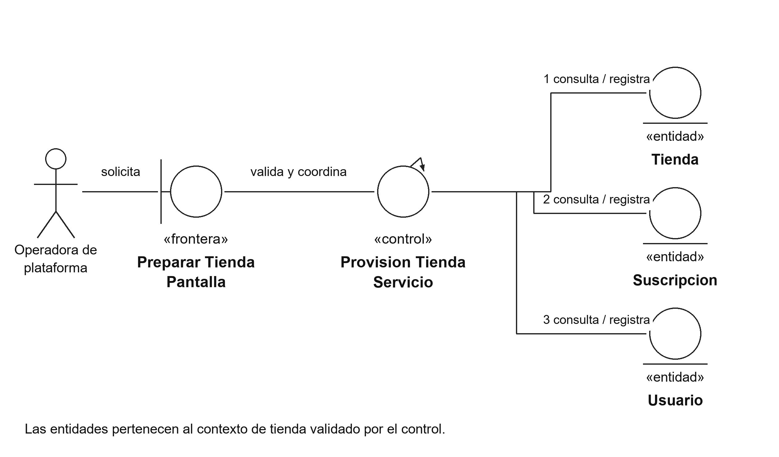
Figura 10 CU01 Análisis de robustez

CU02 Suscribir renovar y cambiar plan
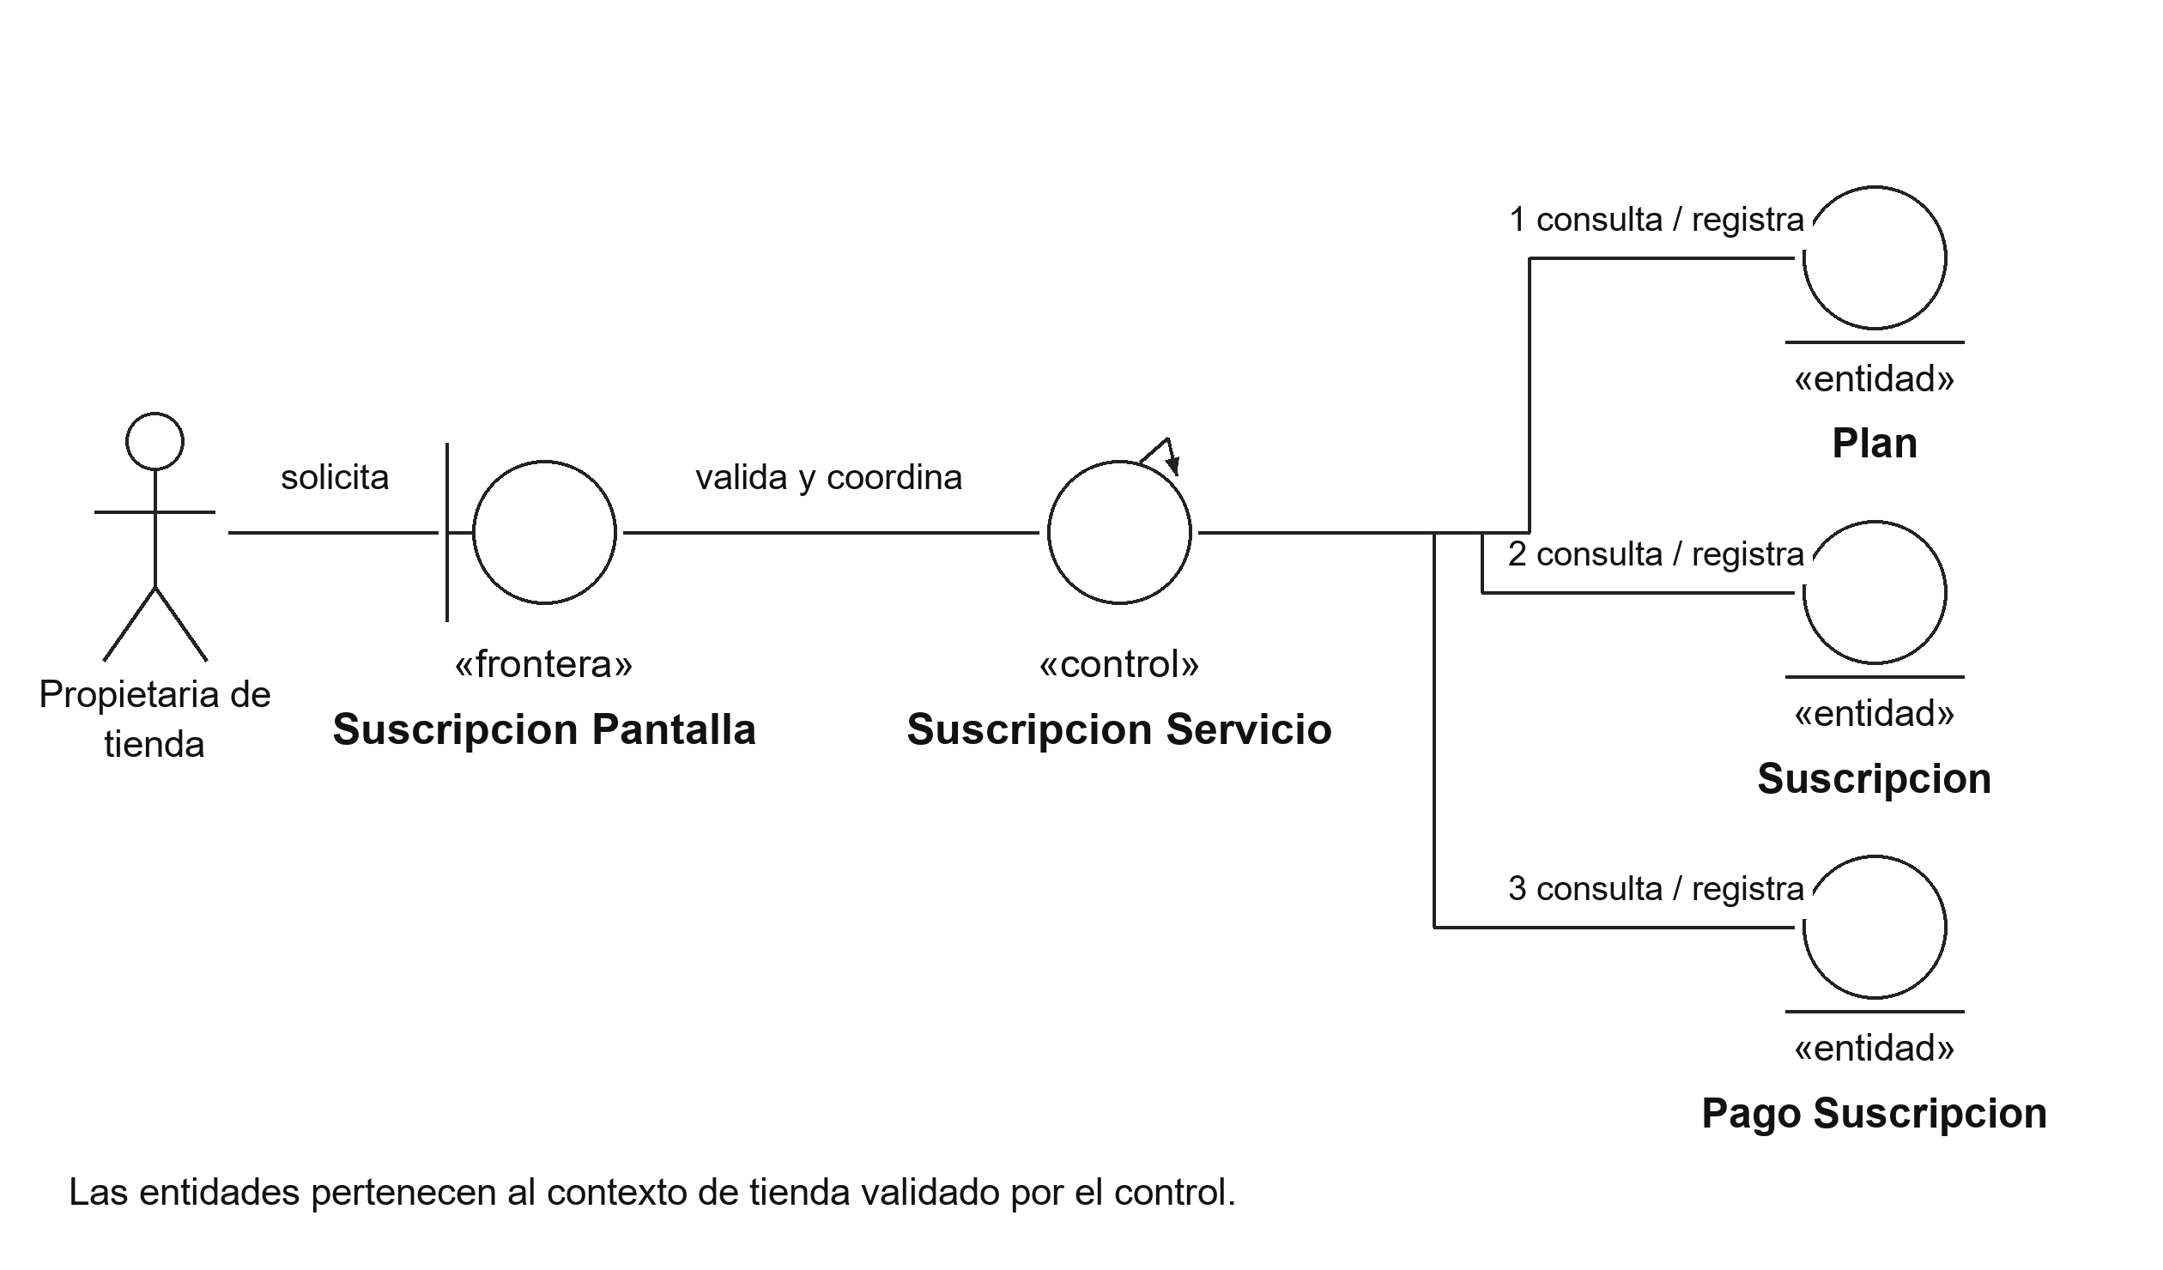
Figura 11 CU02 Análisis de robustez

CU03 Autenticar sesión en tienda
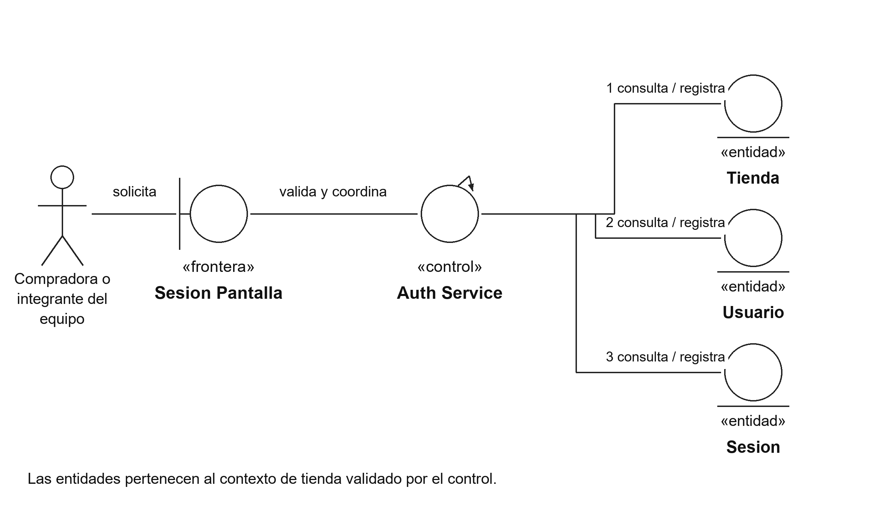
Figura 12 CU03 Análisis de robustez

CU04 Gestionar equipo y permisos
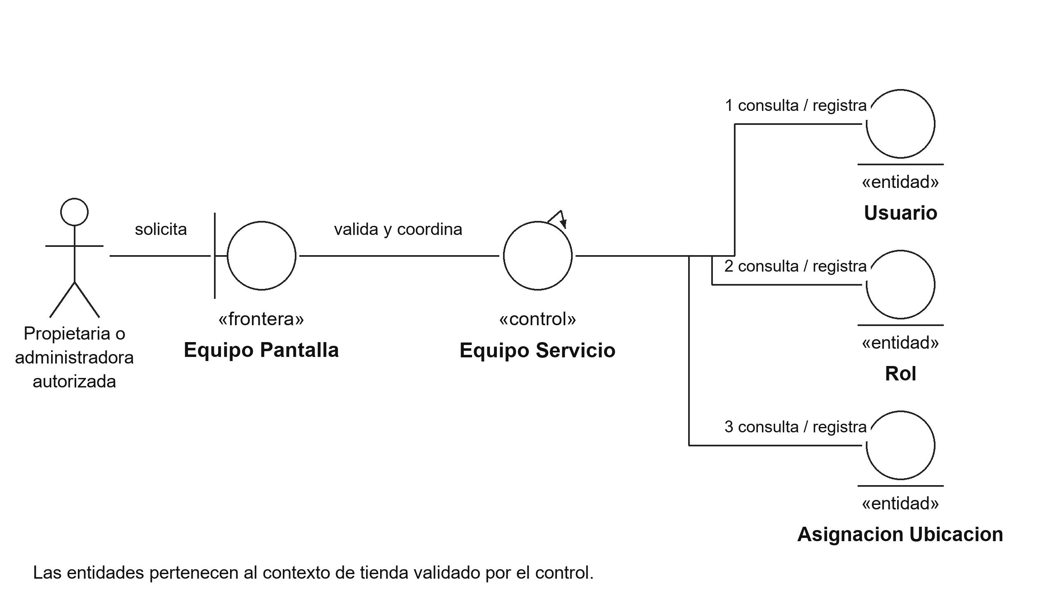
Figura 13 CU04 Análisis de robustez

CU05 Gestionar sucursales y almacenes
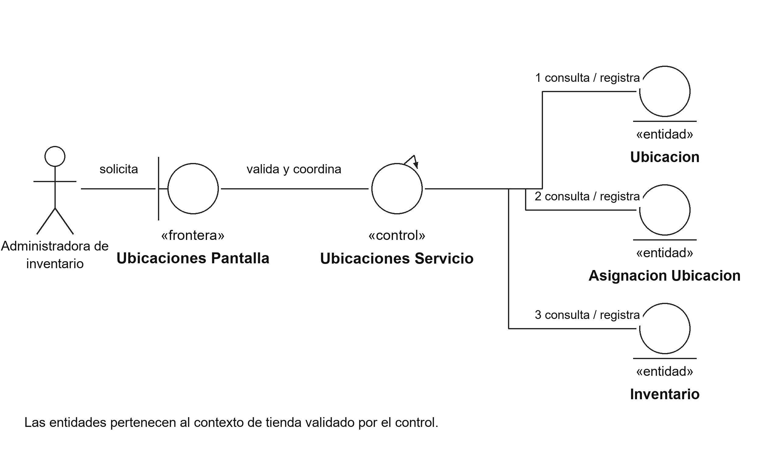
Figura 14 CU05 Análisis de robustez

CU06 Gestionar prendas variantes precios y recursos
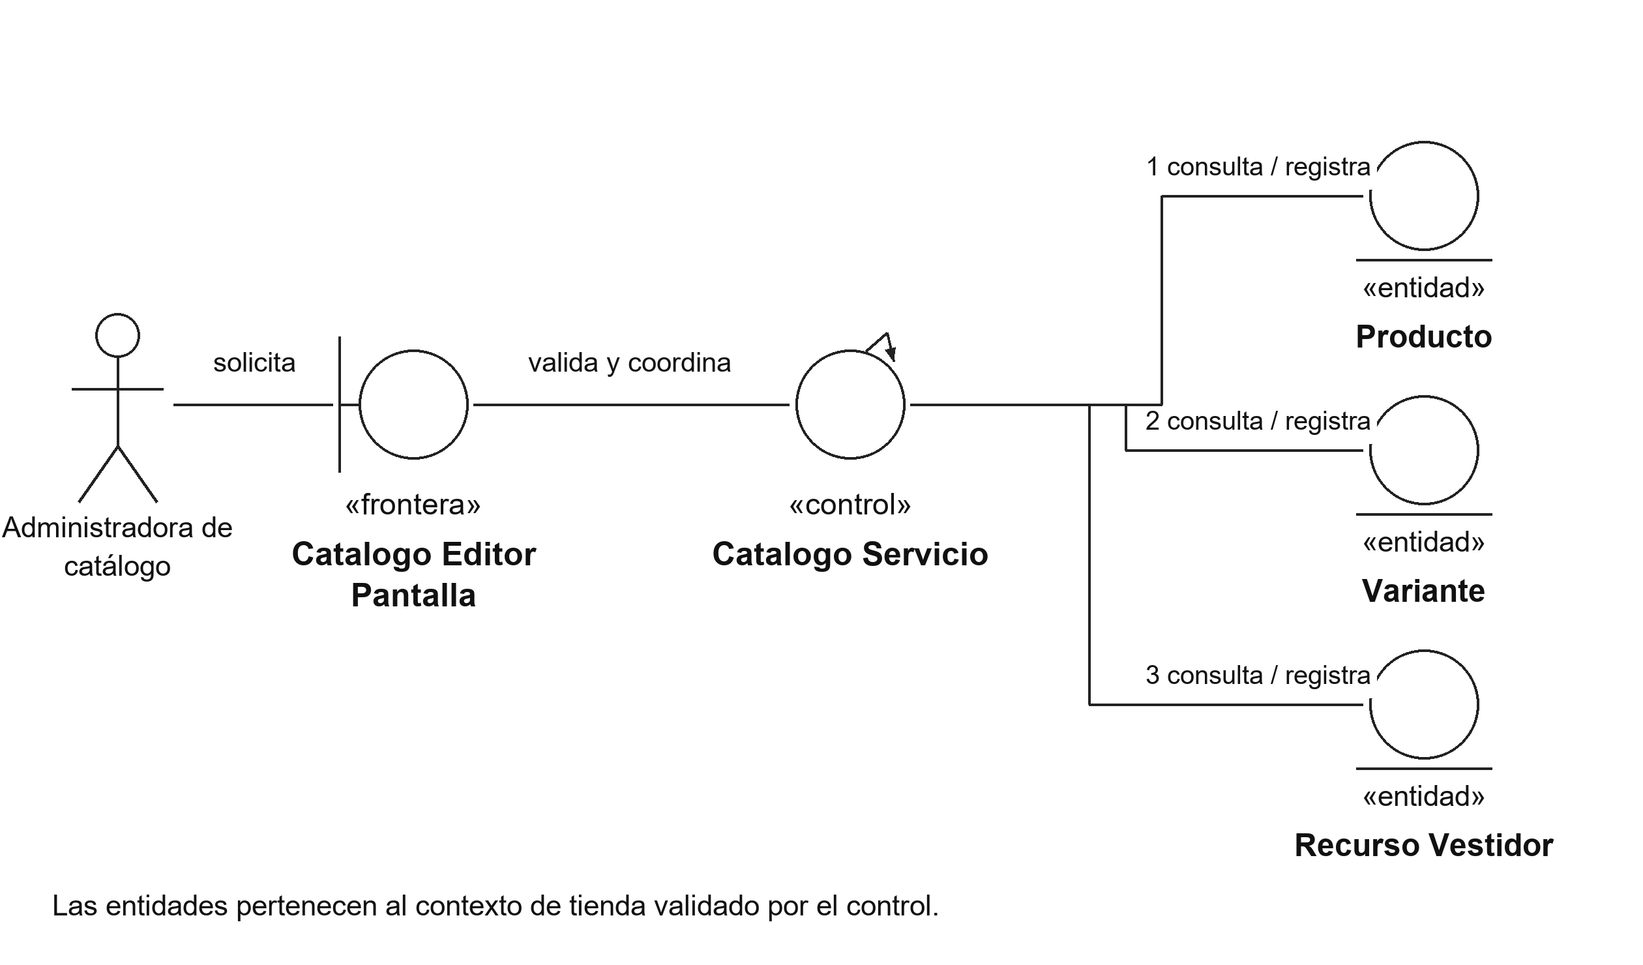
Figura 15 CU06 Análisis de robustez

CU07 Consultar colección
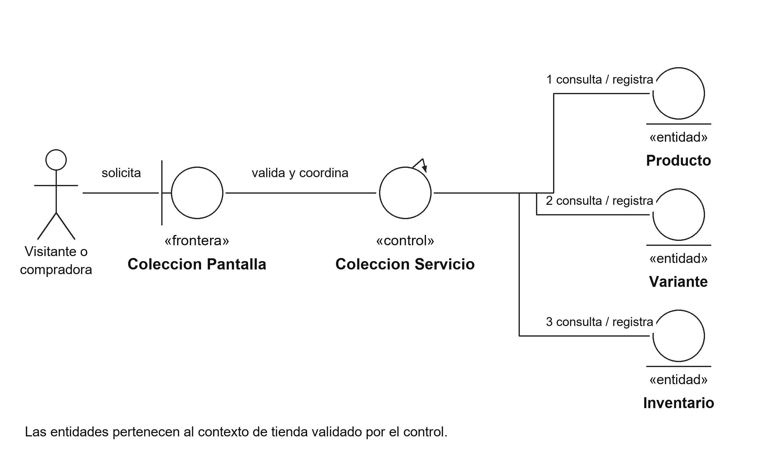
Figura 16 CU07 Análisis de robustez

CU08 Gestionar perfil y direcciones
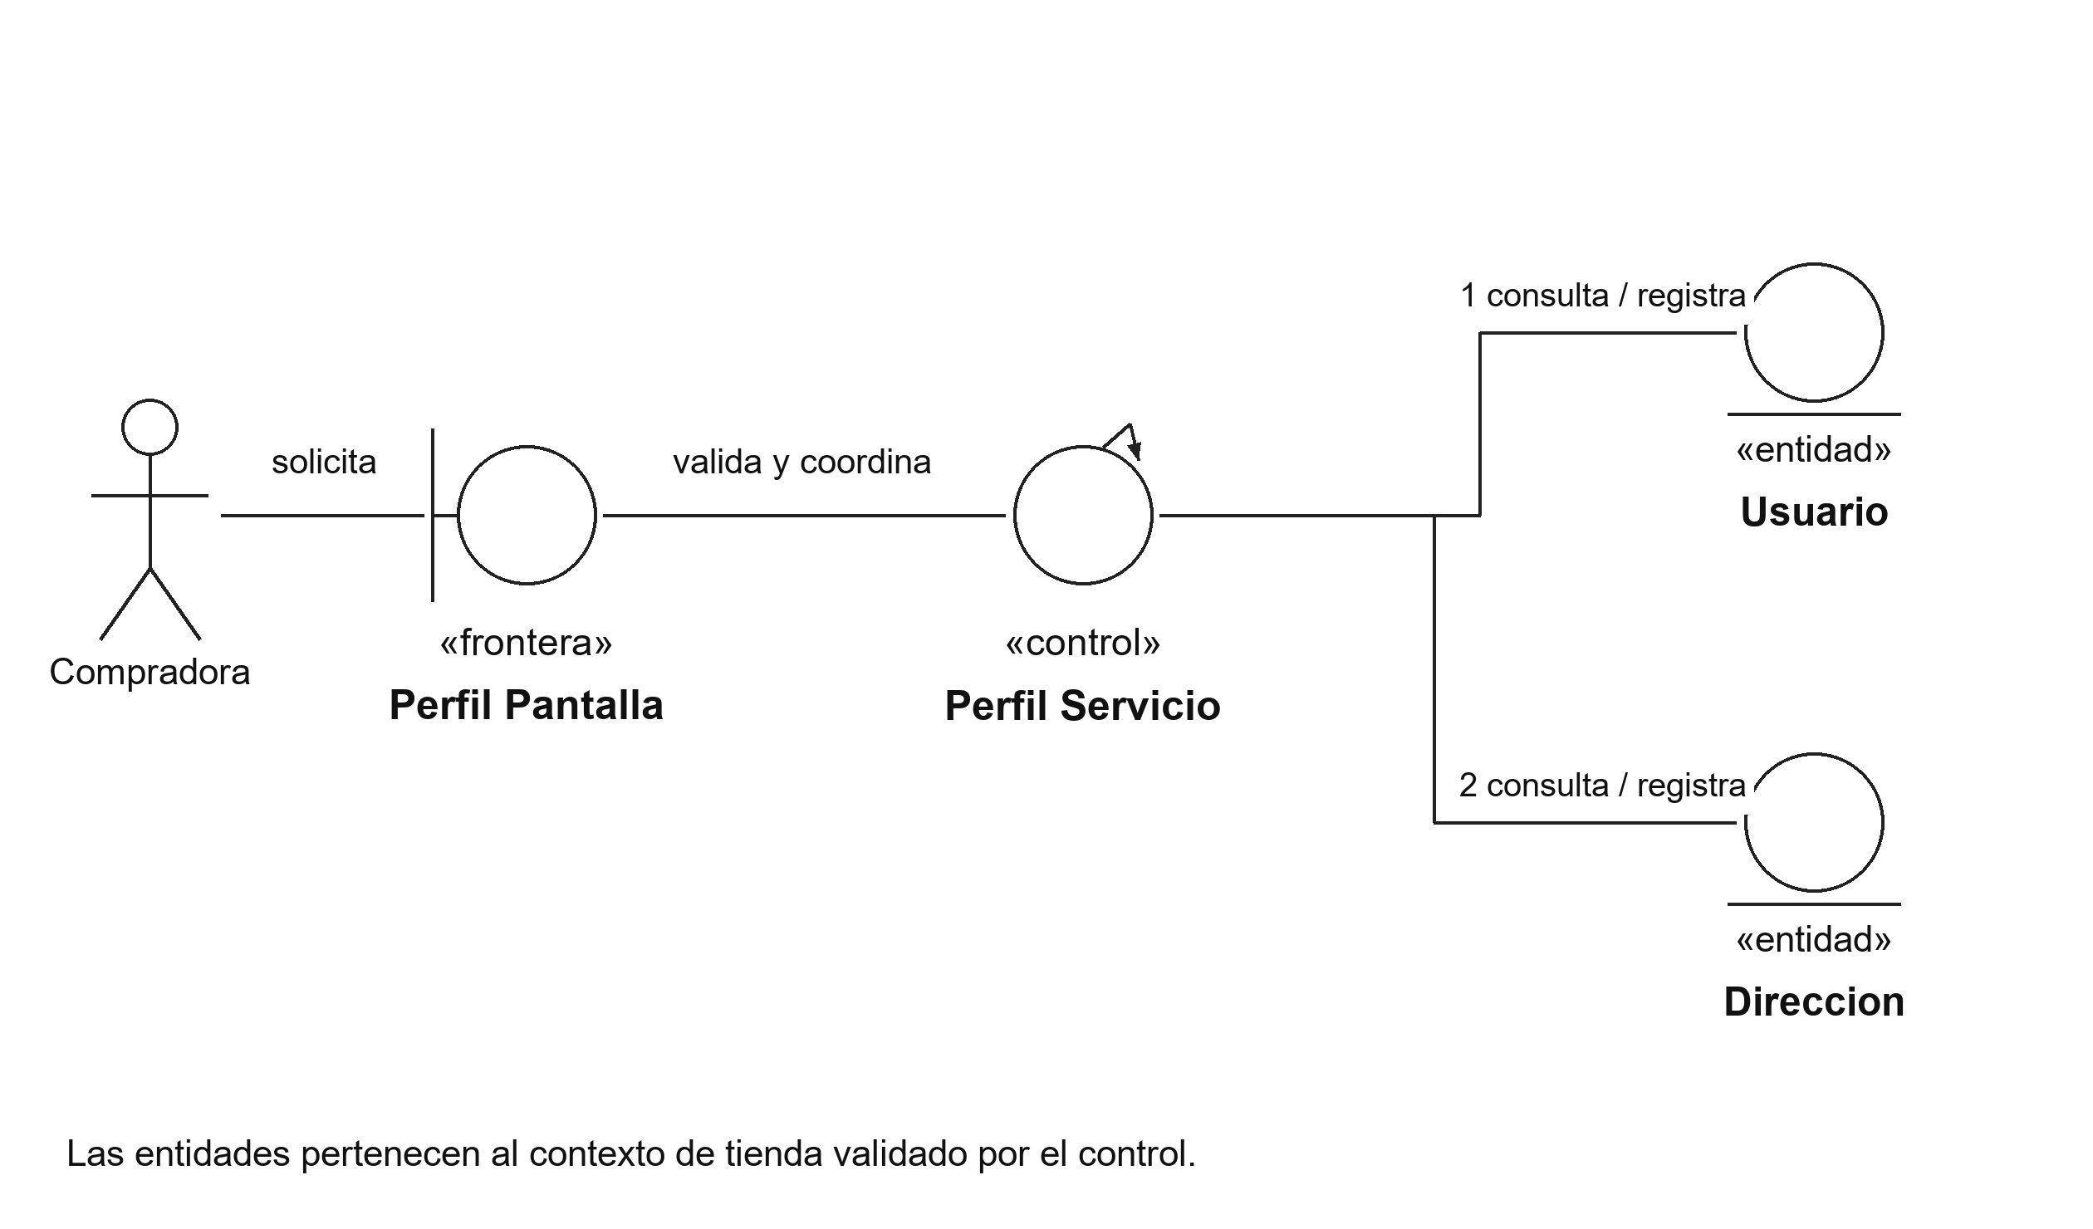
Figura 17 CU08 Análisis de robustez

CU09 Ajustar existencias
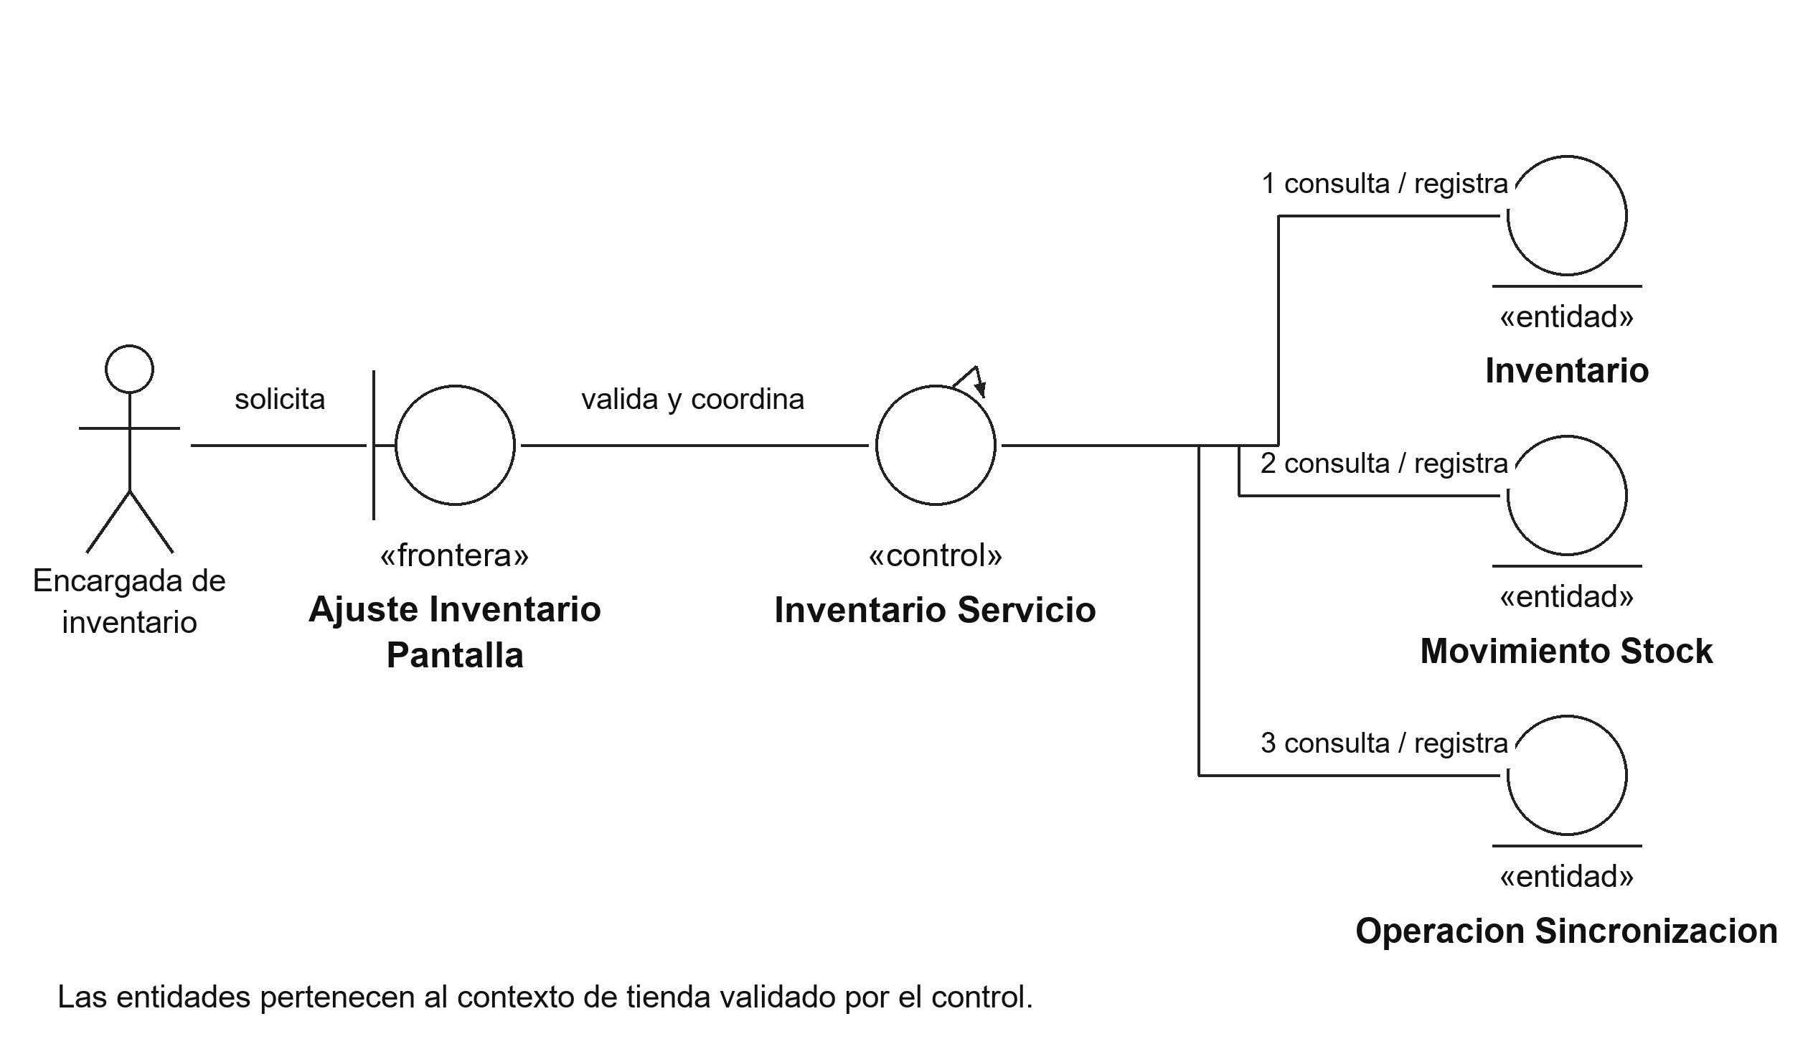
Figura 18 CU09 Análisis de robustez

CU10 Realizar conteo físico
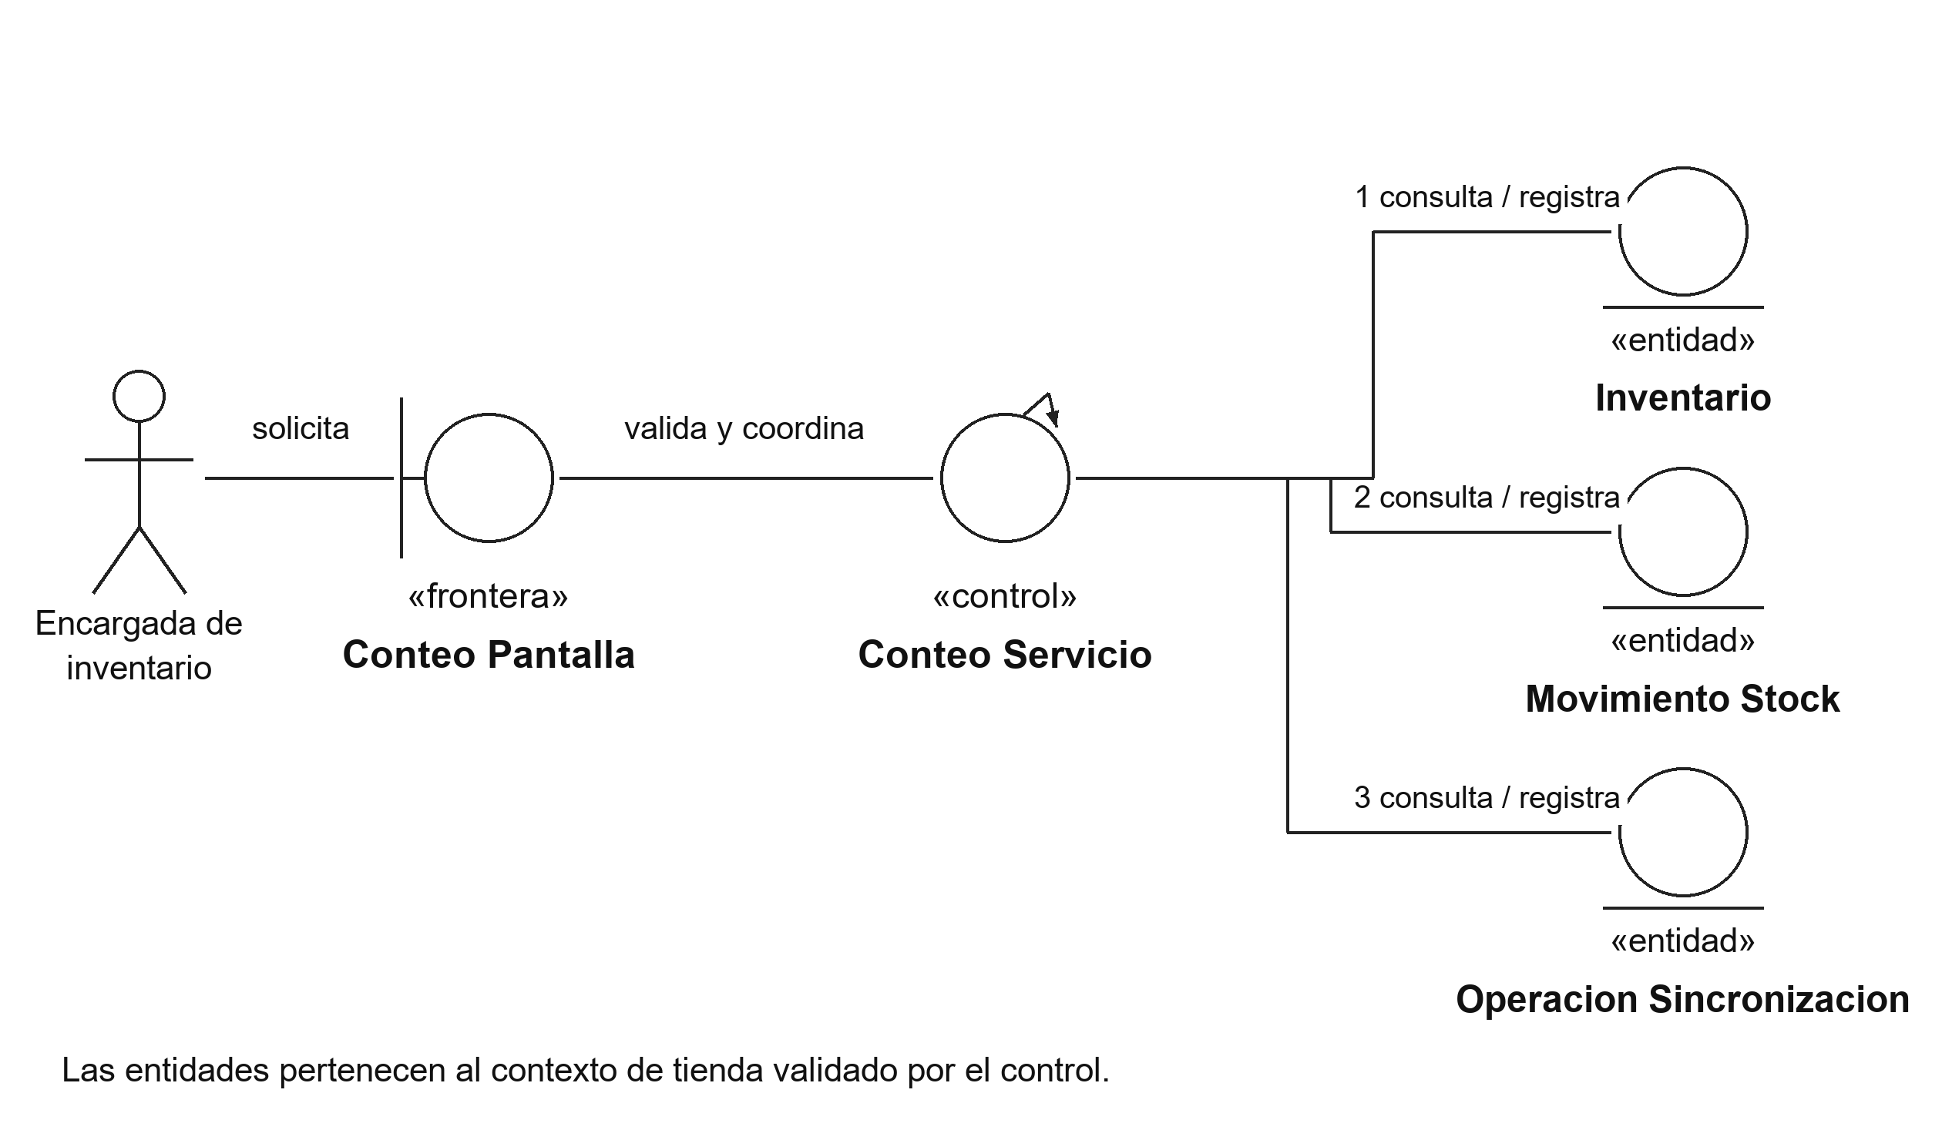
Figura 19 CU10 Análisis de robustez

CU11 Transferir stock
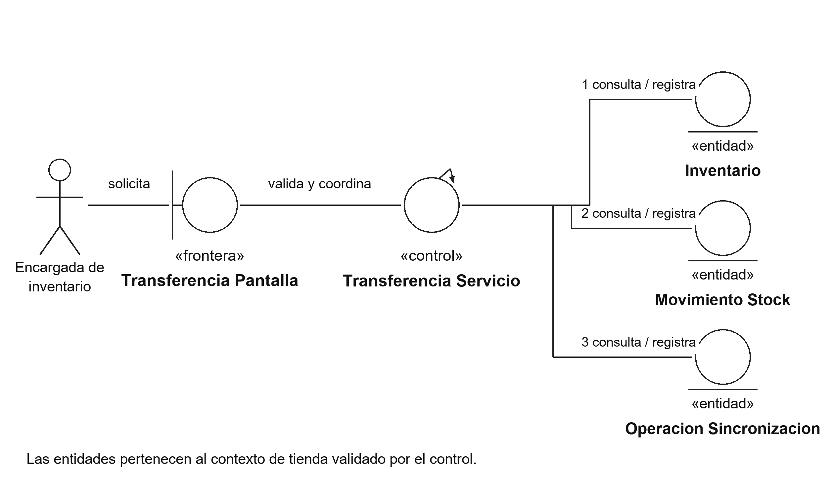
Figura 20 CU11 Análisis de robustez

CU12 Generar avatar desde fotos
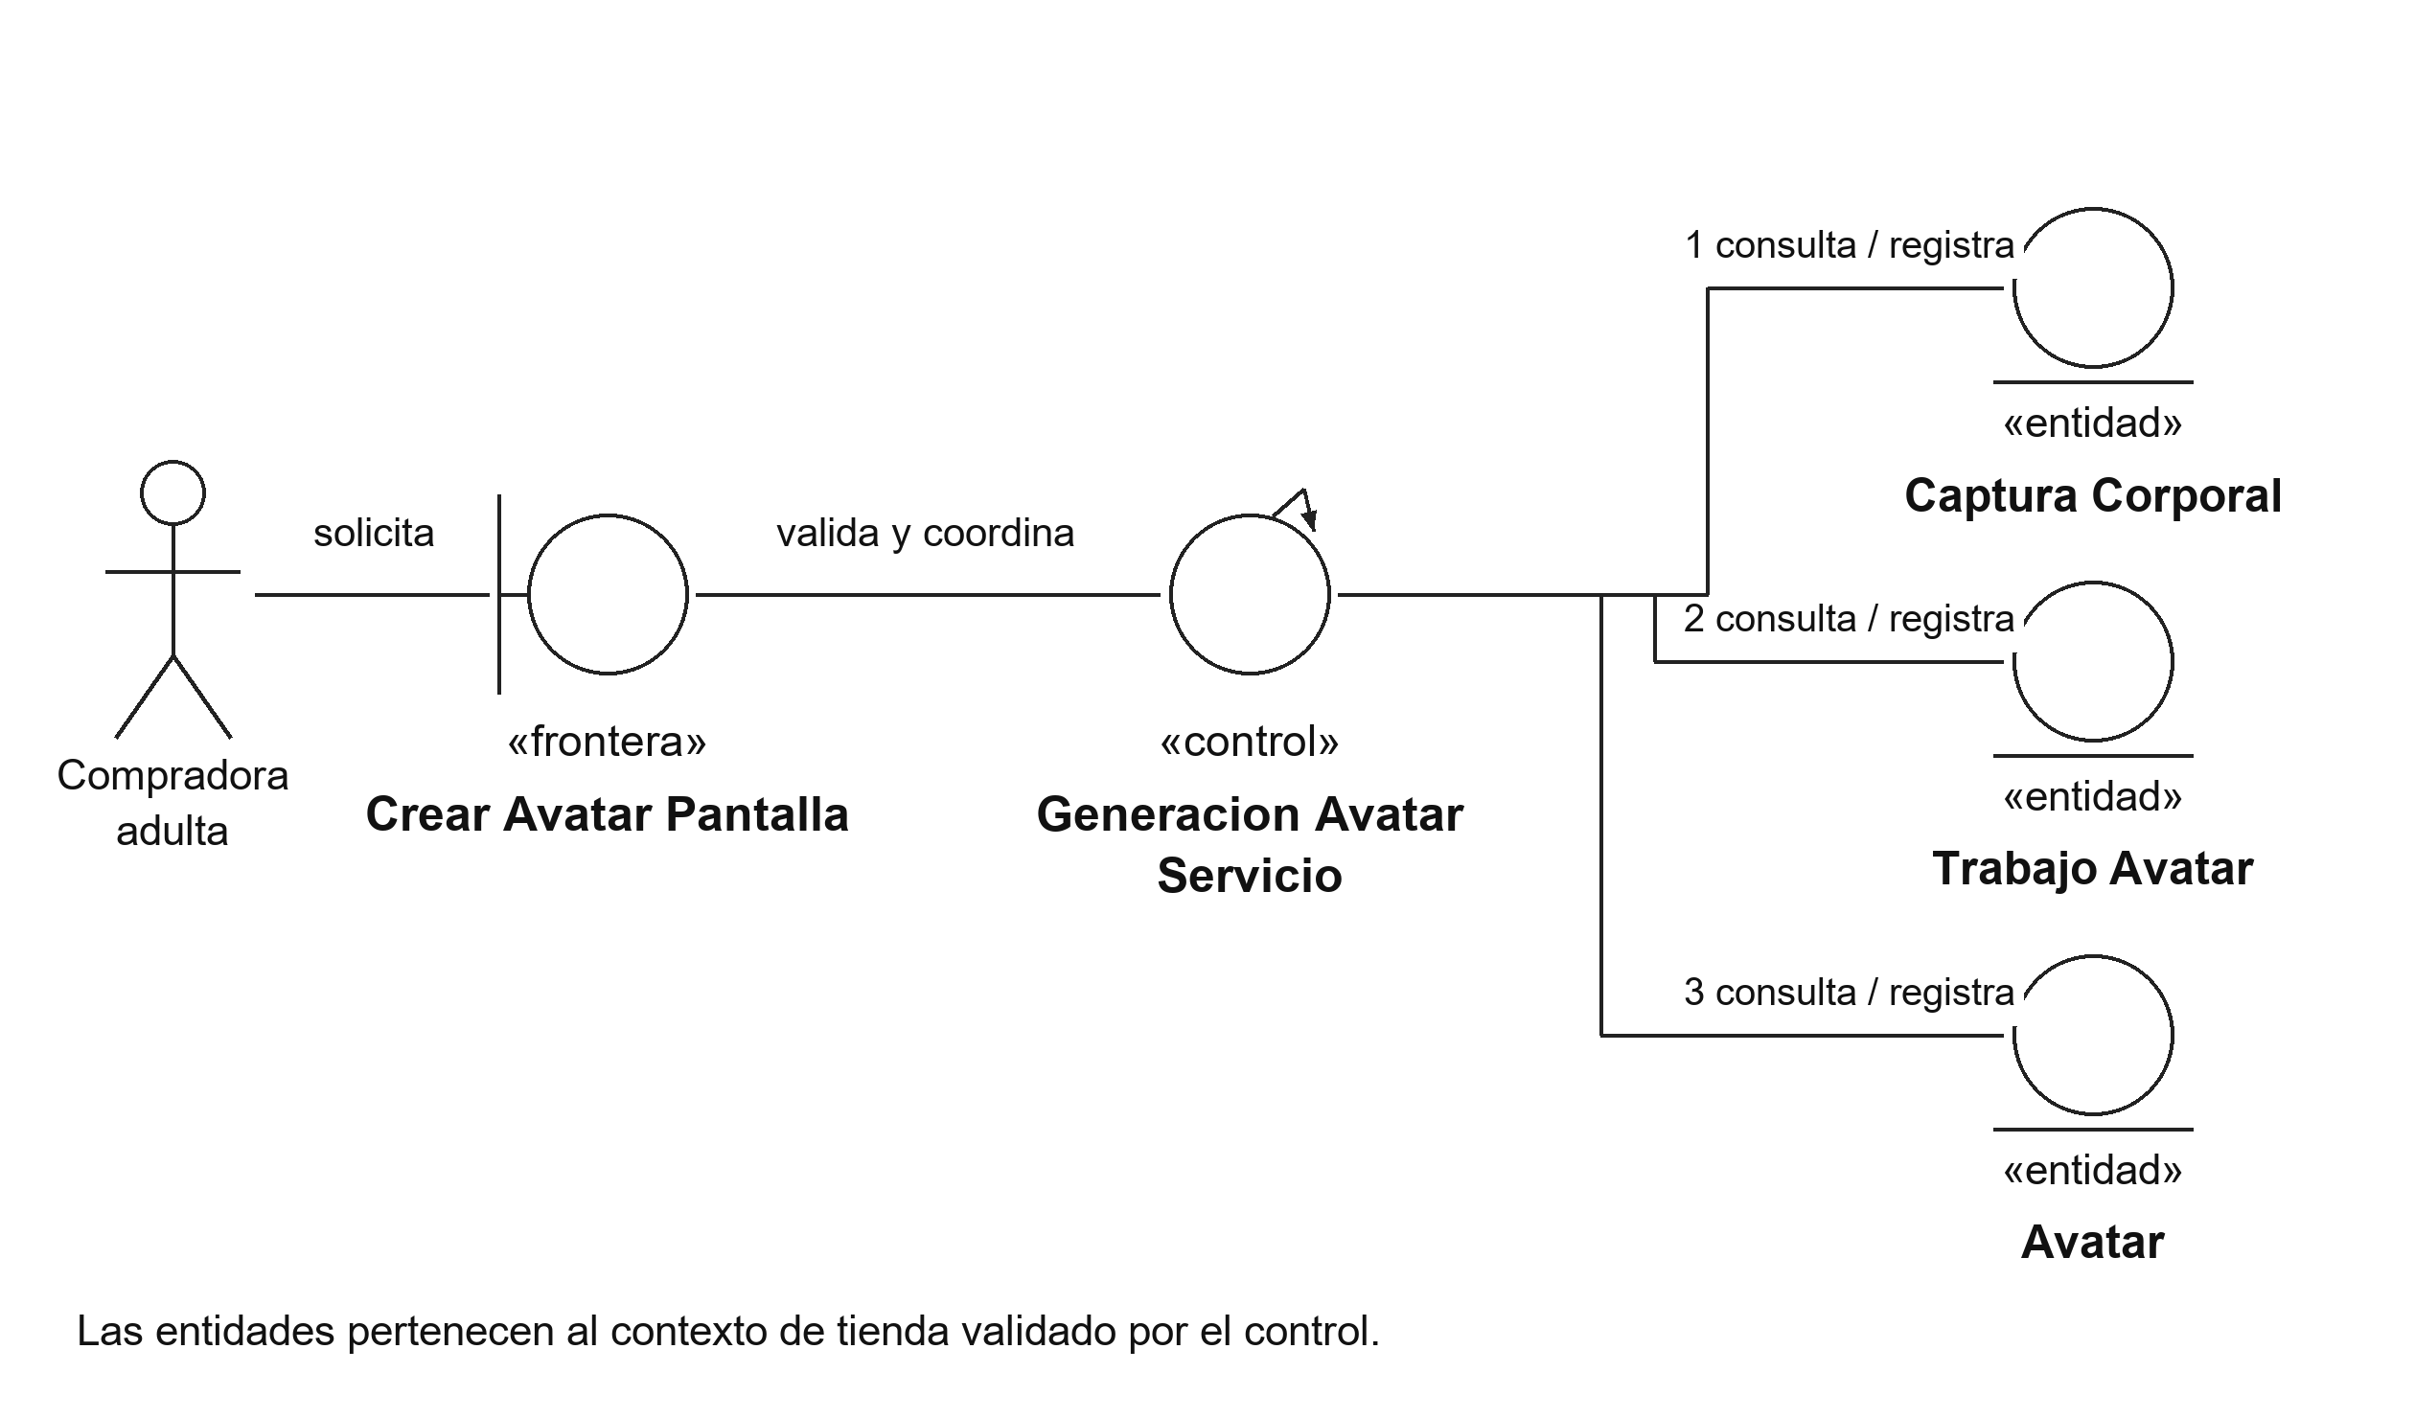
Figura 21 CU12 Análisis de robustez

CU13 Revisar aprobar y eliminar avatar
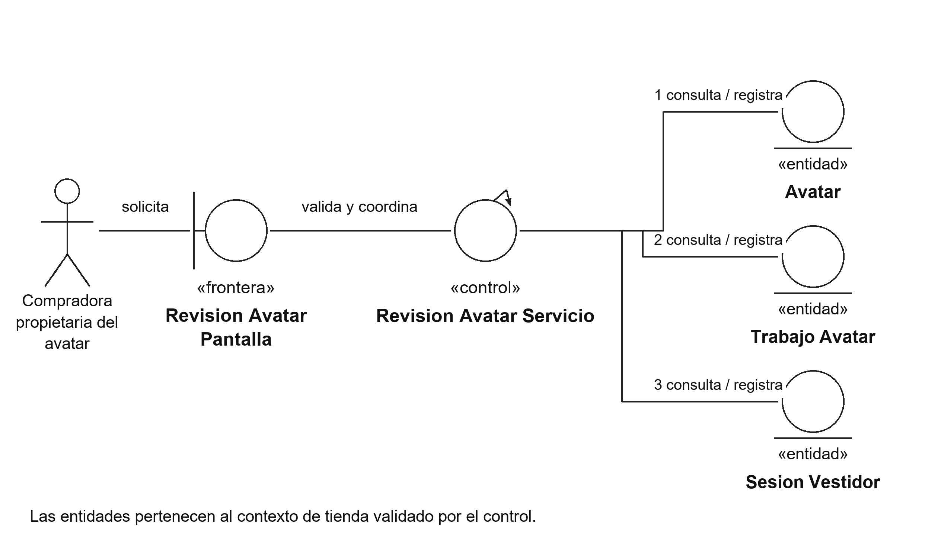
Figura 22 CU13 Análisis de robustez

CU14 Probar prenda 3D web
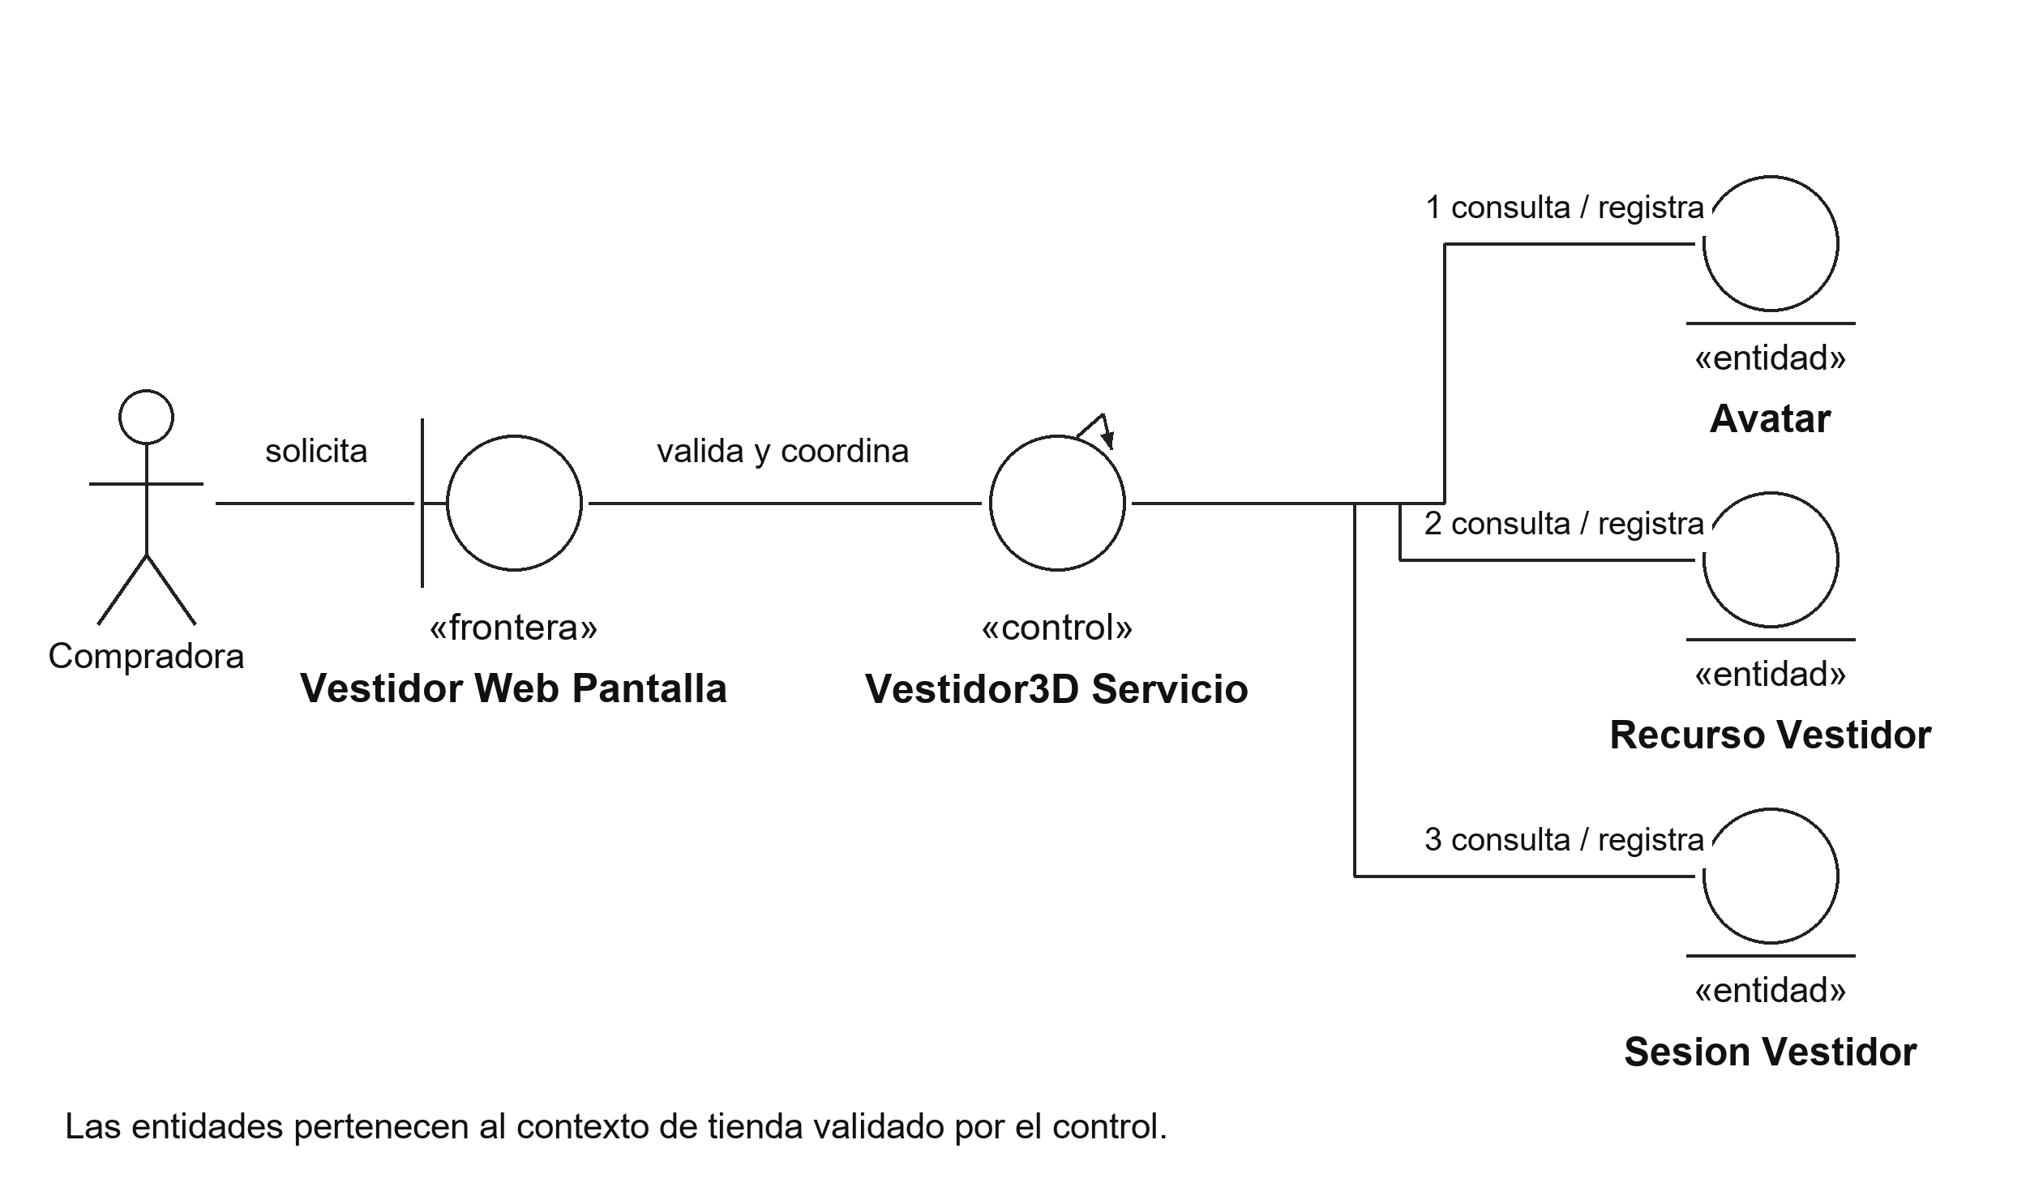
Figura 23 CU14 Análisis de robustez

CU15 Probar prenda AR Android
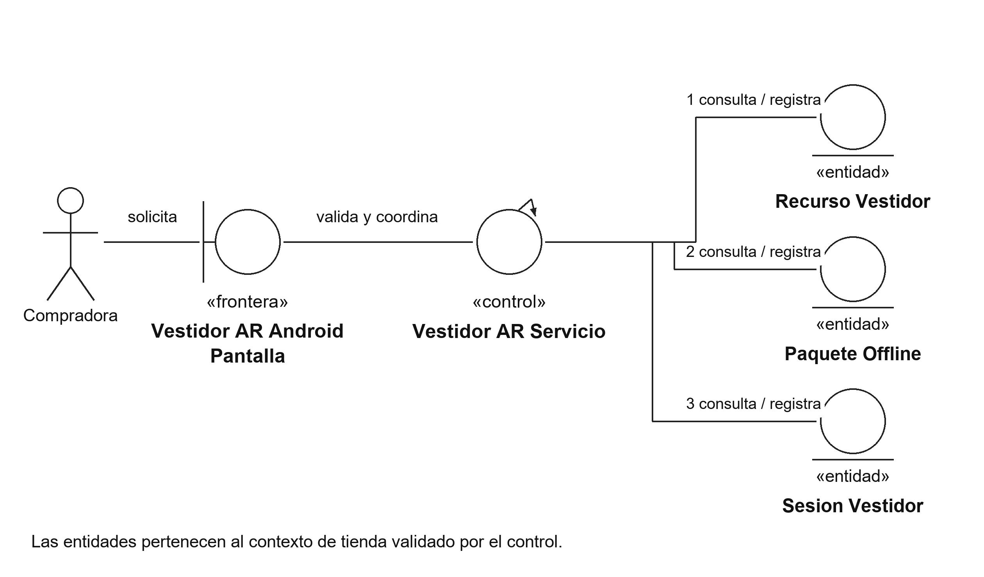
Figura 24 CU15 Análisis de robustez

CU16 Comprar desde web o APK
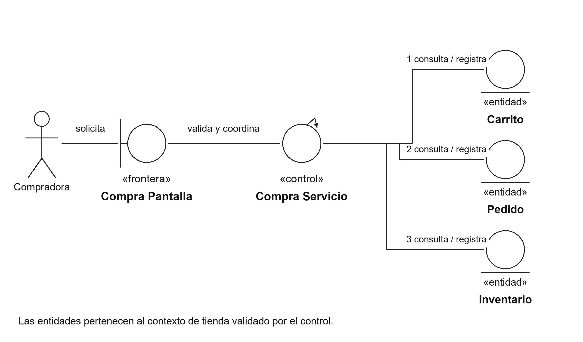
Figura 25 CU16 Análisis de robustez

CU17 Registrar venta de mostrador
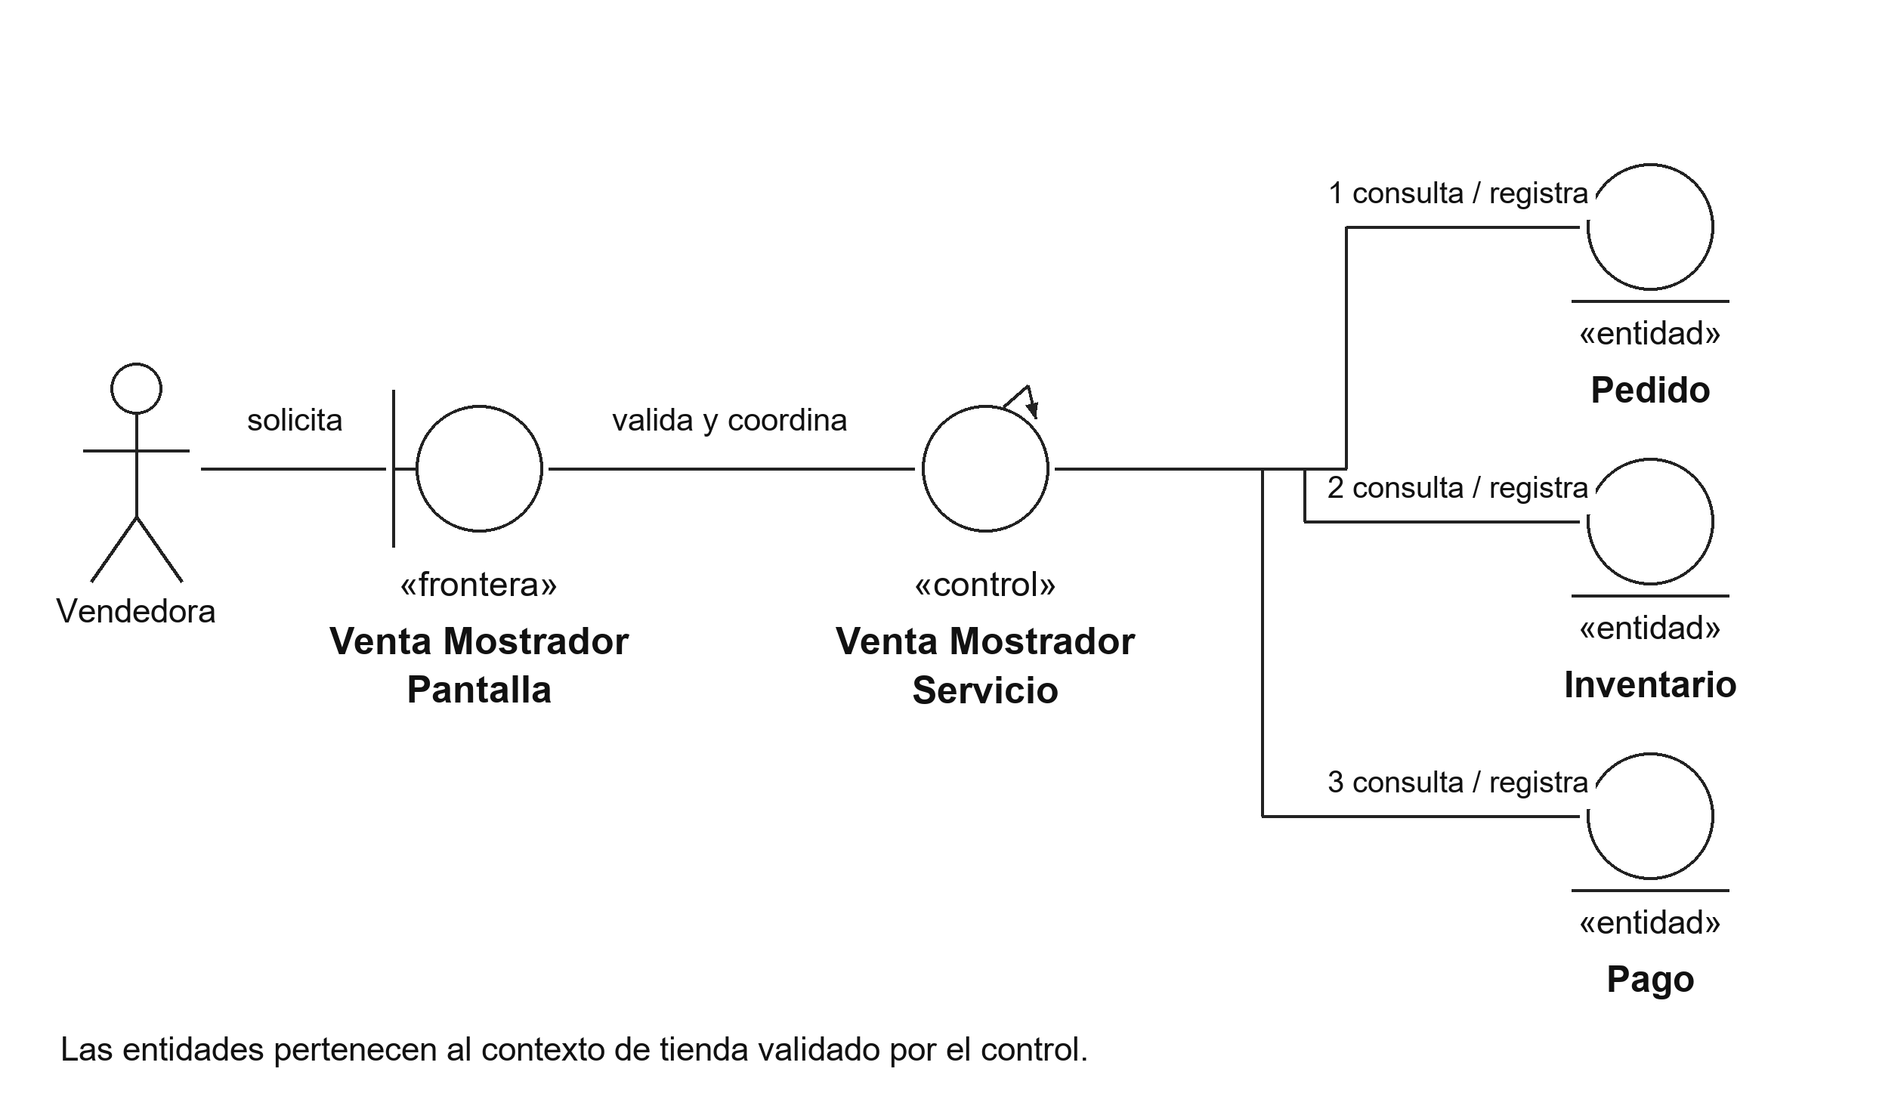
Figura 26 CU17 Análisis de robustez

CU18 Preparar entregar y consultar pedidos
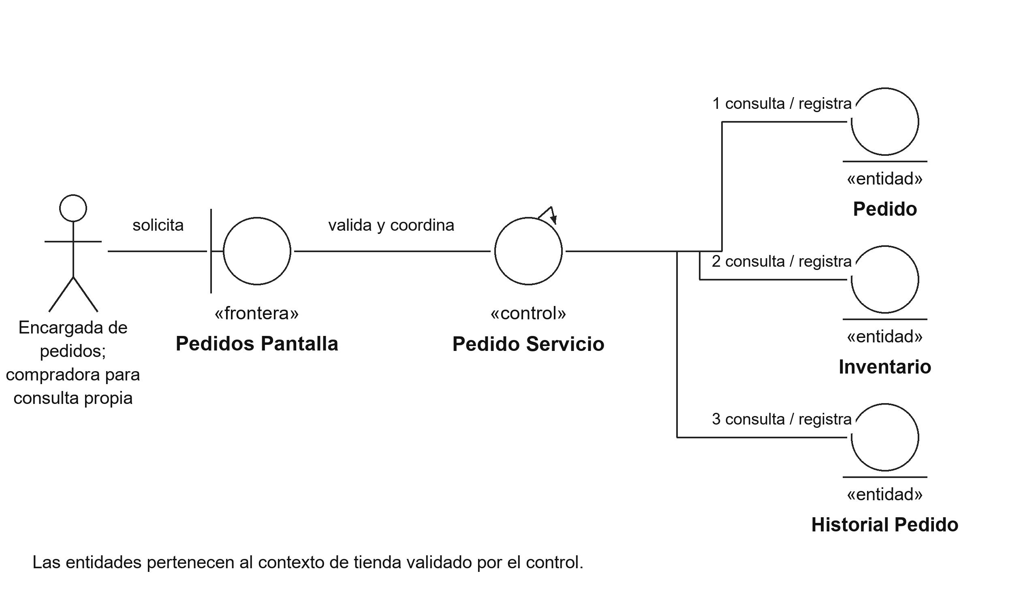
Figura 27 CU18 Análisis de robustez

CU19 Cancelar compra o gestionar devolución/reembolso
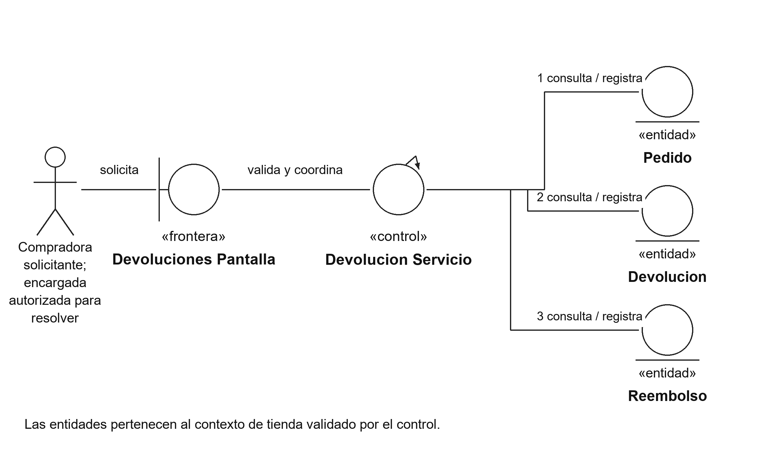
Figura 28 CU19 Análisis de robustez

CU20 Descargar y usar paquete offline
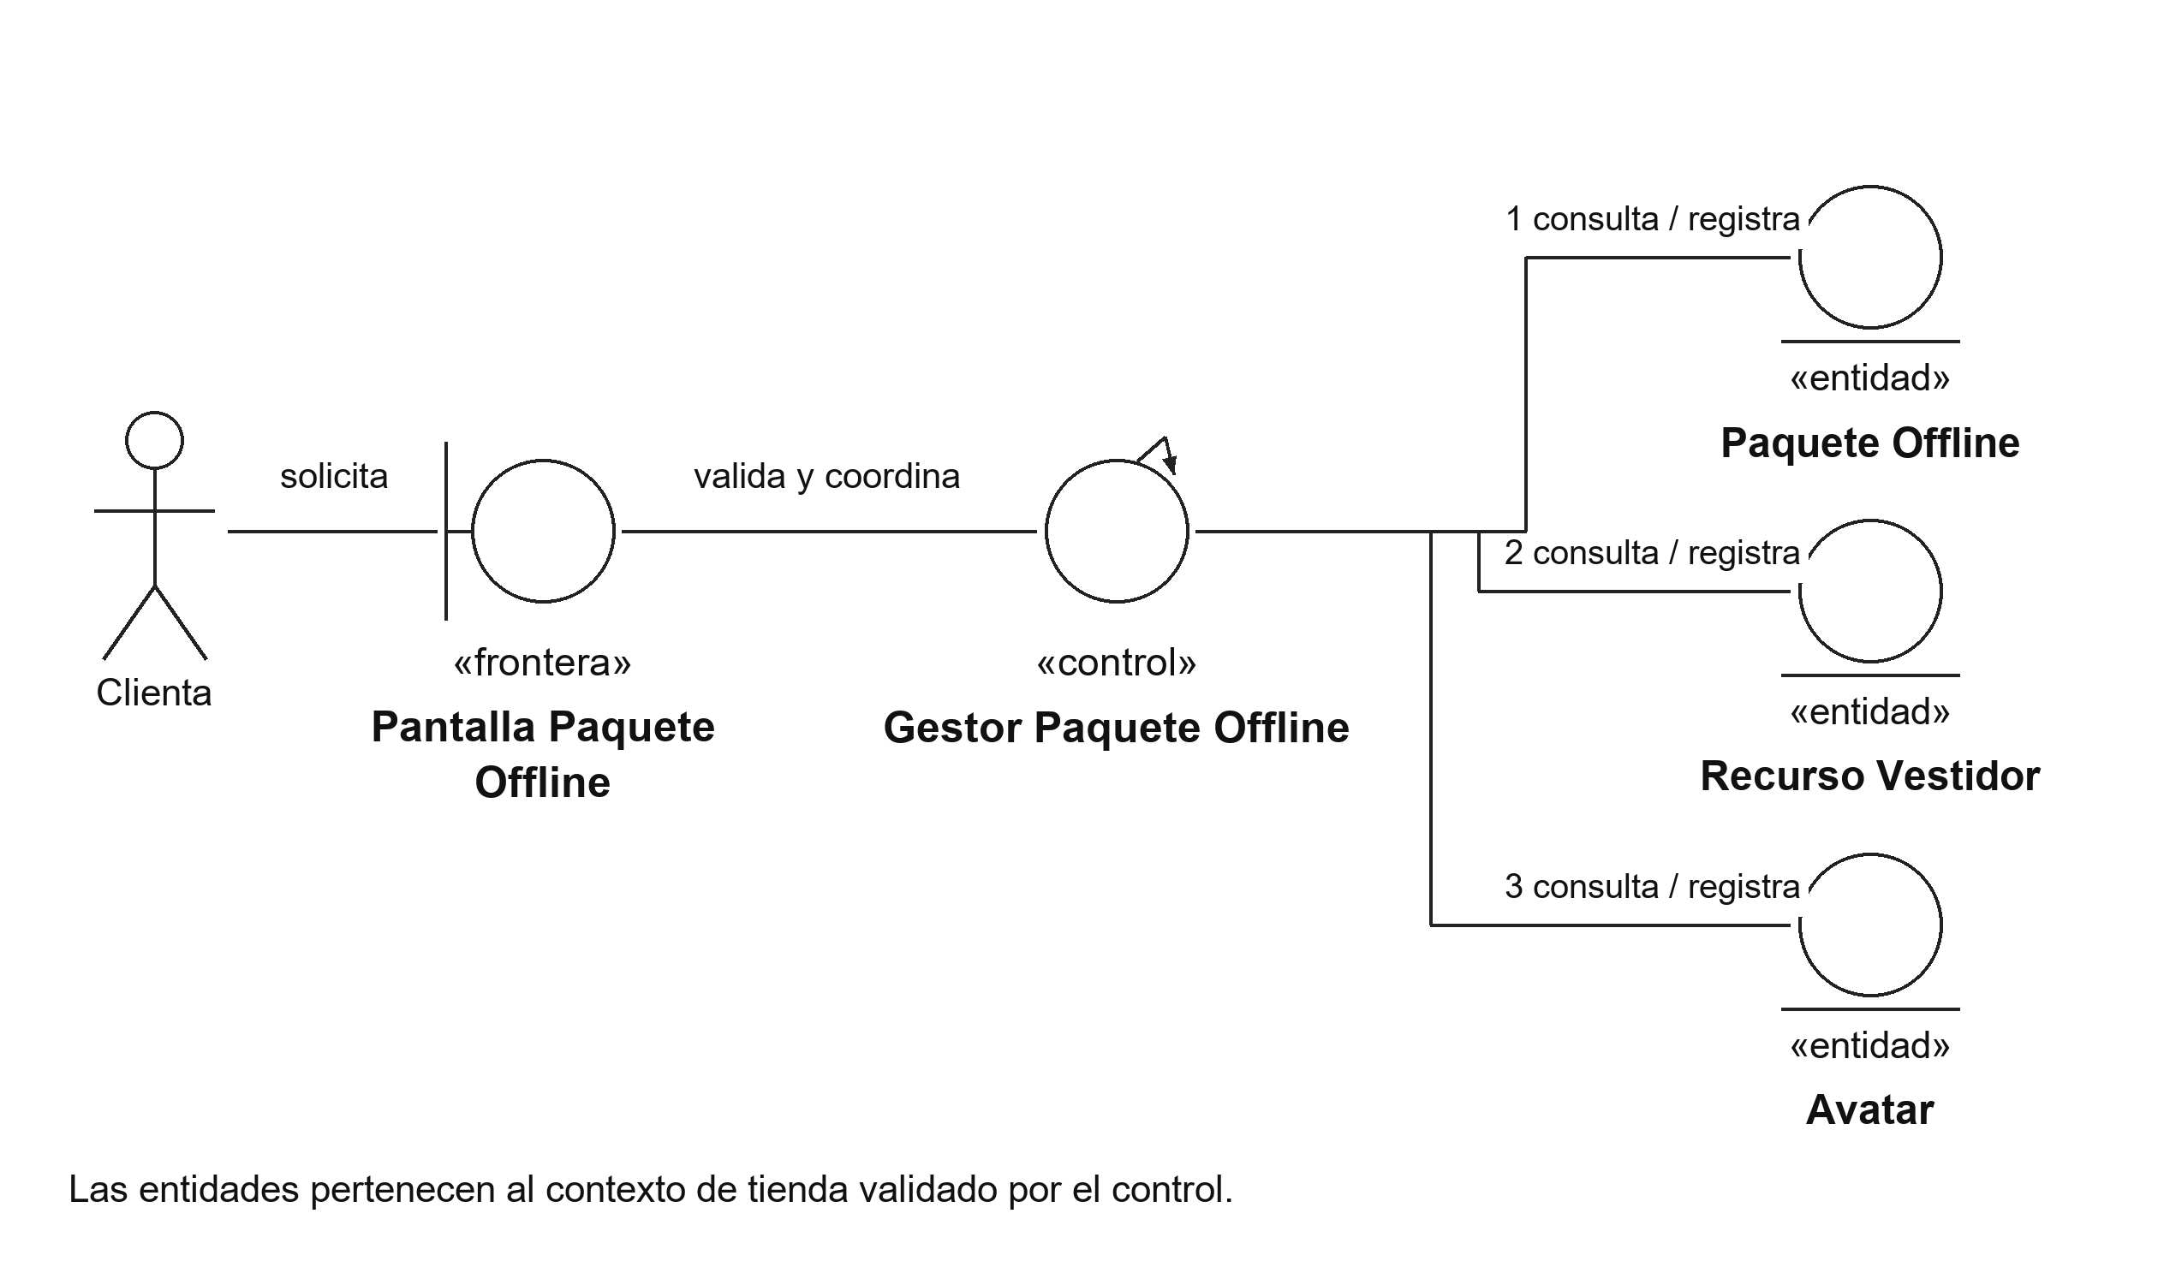
Figura 29 CU20 Análisis de robustez

CU21 Crear editar y archivar catálogo offline
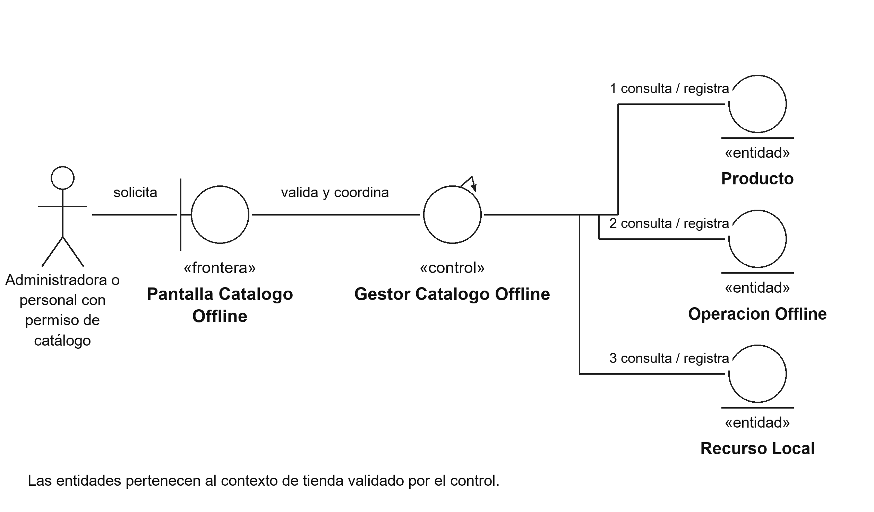
Figura 30 CU21 Análisis de robustez

CU22 Ajustar y contar inventario offline
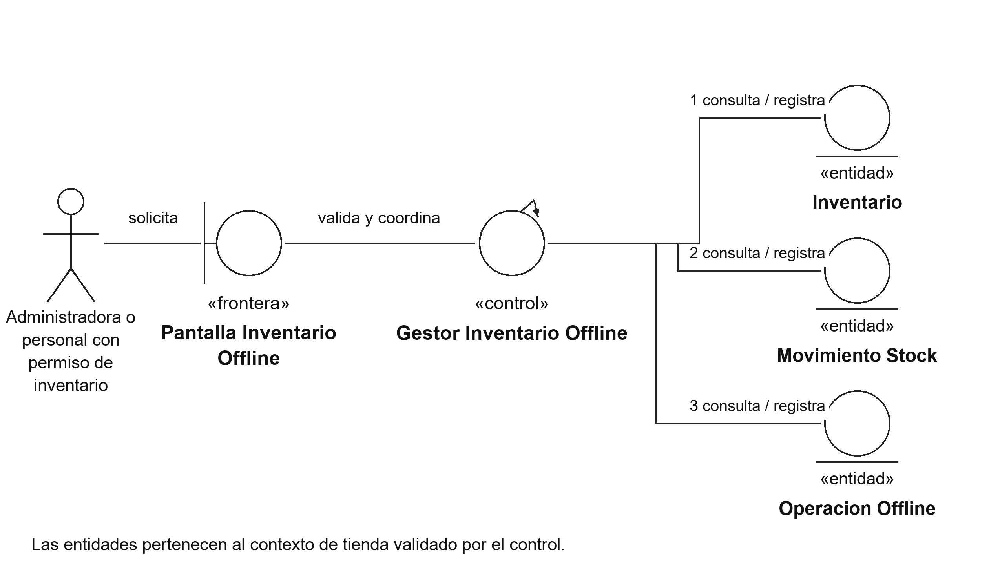
Figura 31 CU22 Análisis de robustez

CU23 Sincronizar y resolver conflictos
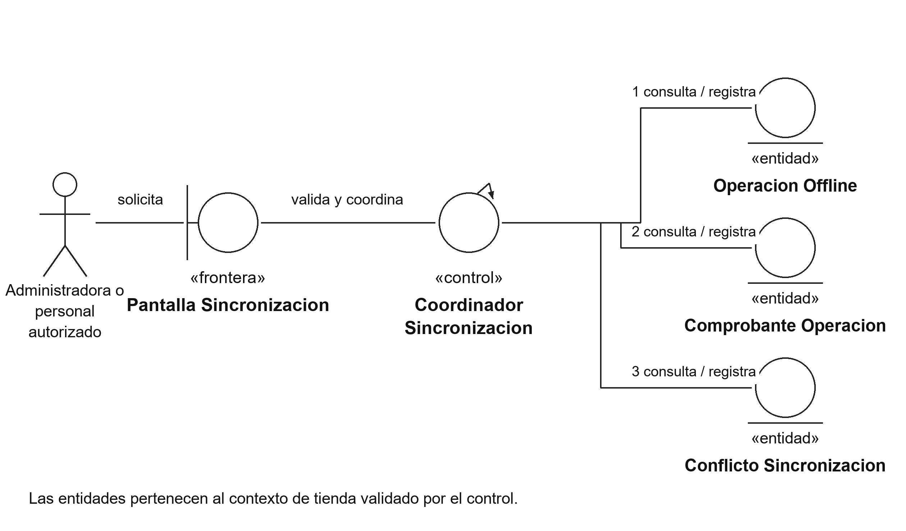
Figura 32 CU23 Análisis de robustez

CU24 Construir y explorar reportes/dashboards
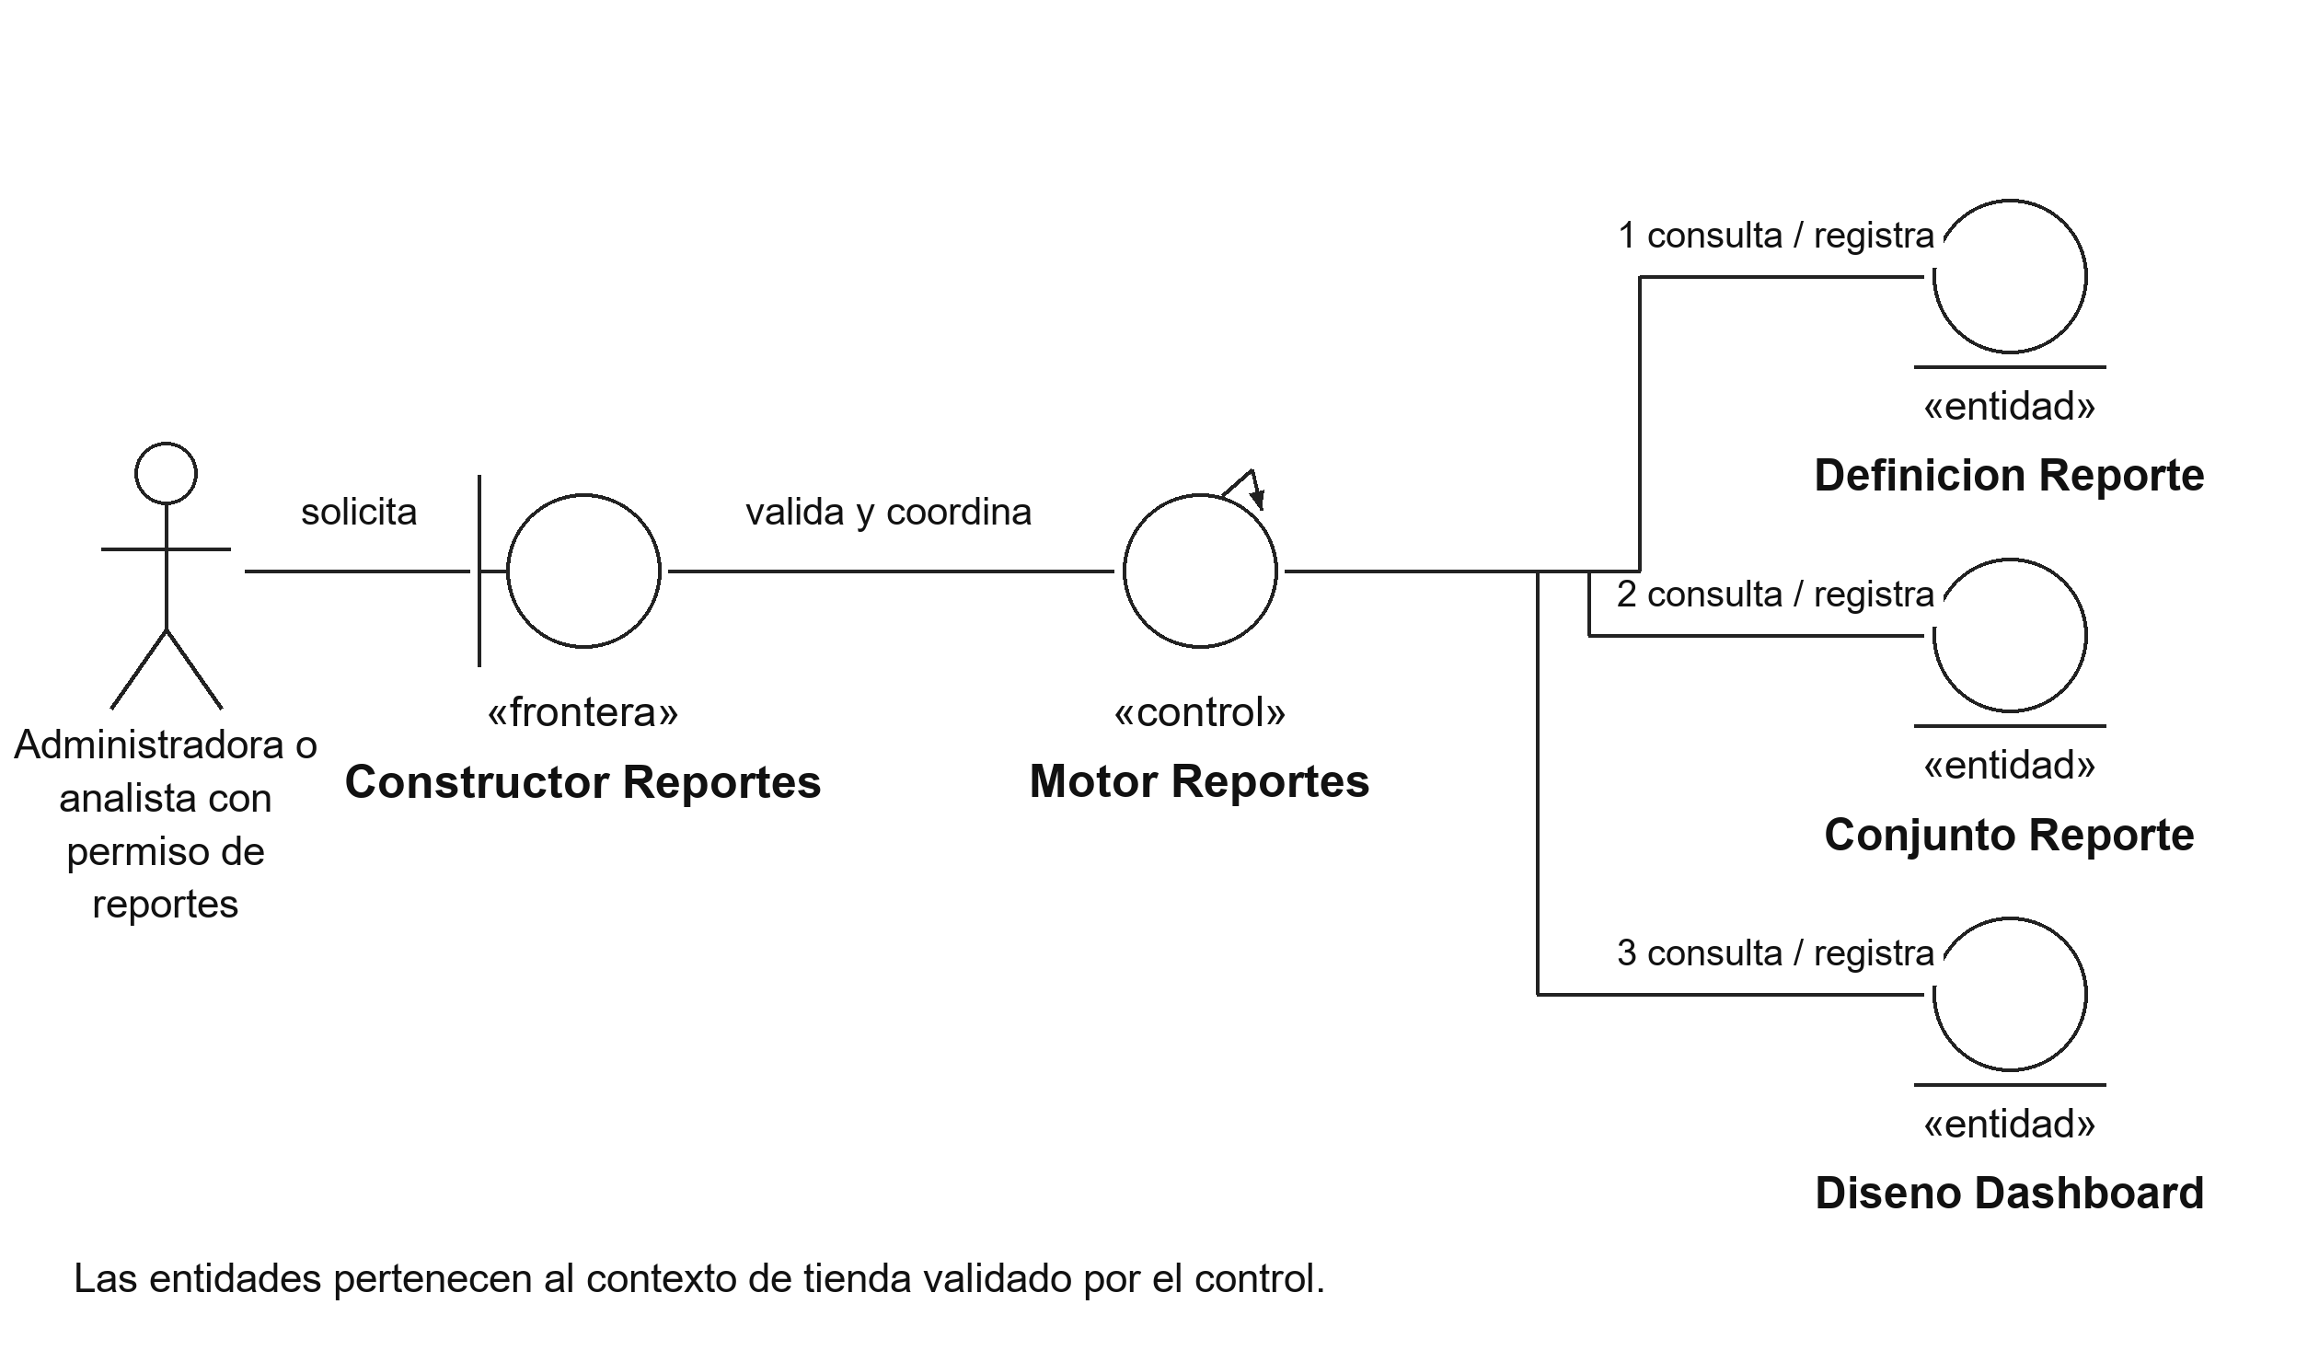
Figura 33 CU24 Análisis de robustez

CU25 Solicitar reporte por texto o voz
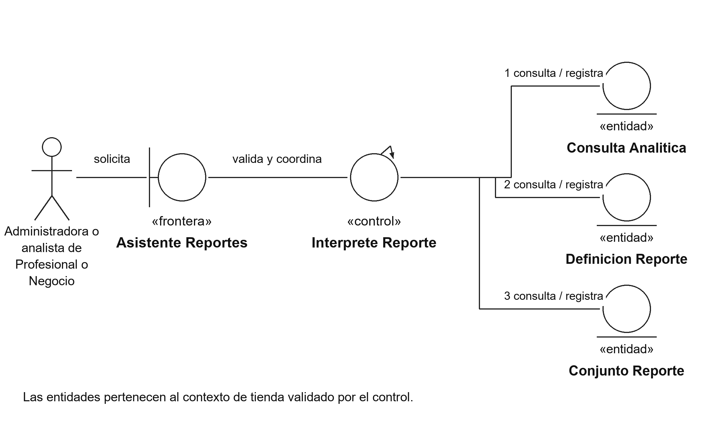
Figura 34 CU25 Análisis de robustez

CU26 Generar dataset y entrenar/evaluar modelos ML
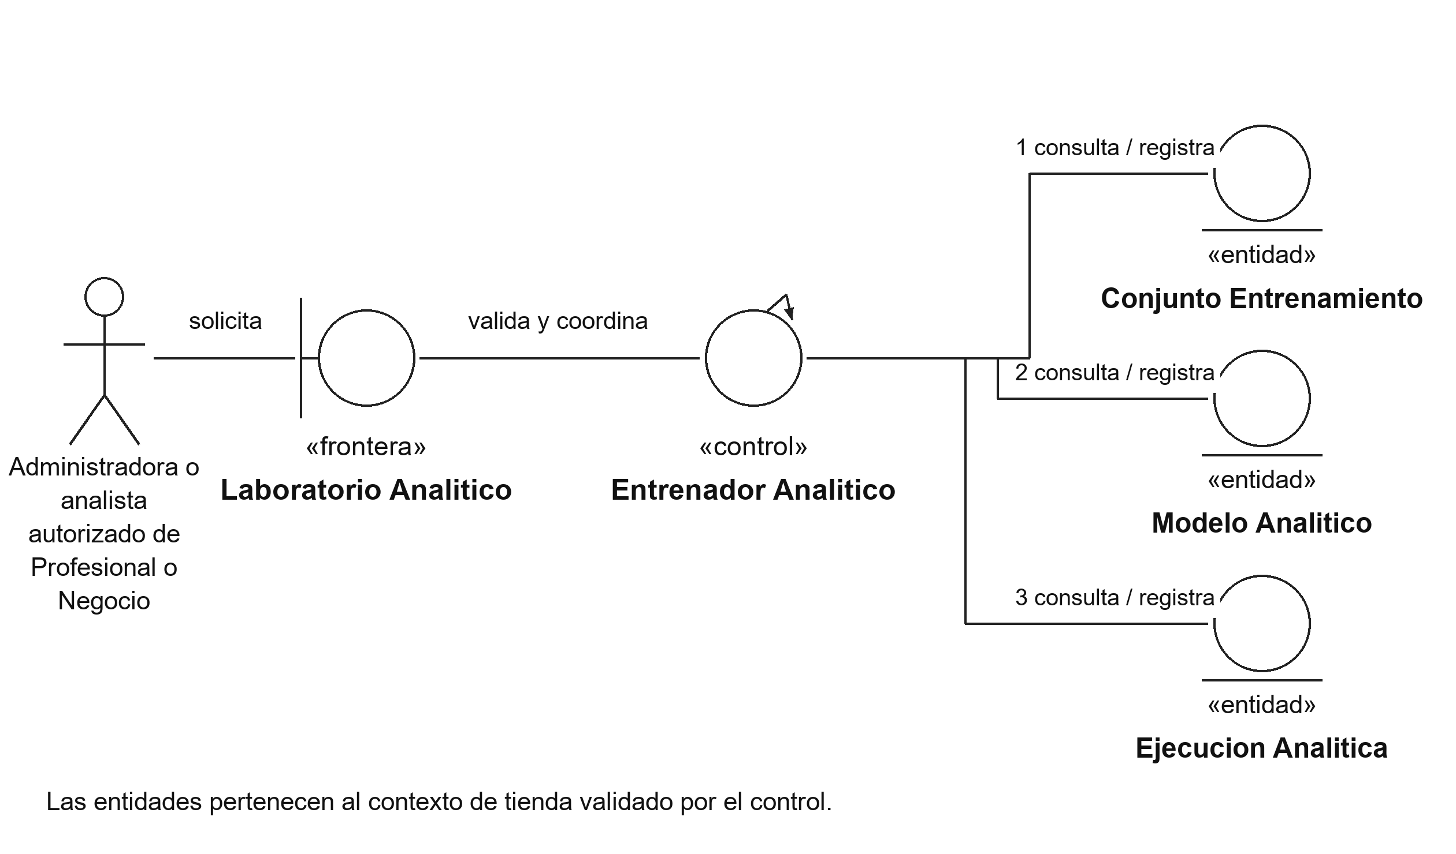
Figura 35 CU26 Análisis de robustez

CU27 Consultar predicción anomalías y reposición
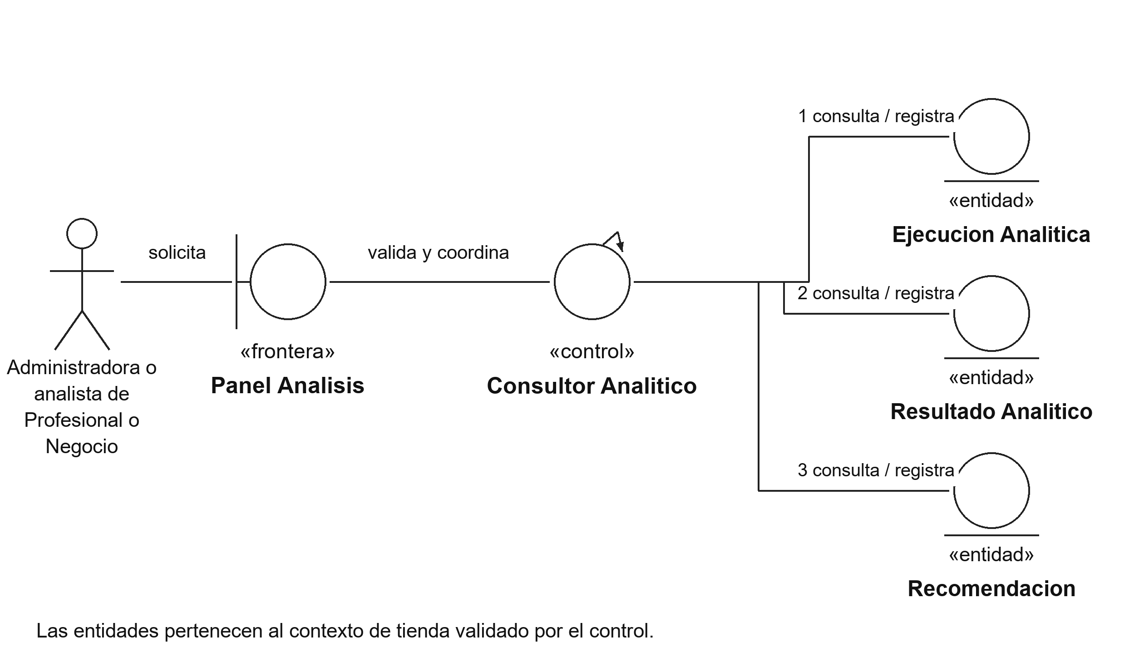
Figura 36 CU27 Análisis de robustez

5 Diseño de secuencias
Los mensajes concretan la colaboración prevista para cada caso. Las líneas discontinuas representan respuestas hacia un participante anterior. Antes de una modificación se validan identidad, prestación contratada, permiso y versión. El detalle de parámetros y restricciones permanece en el caso y en los contratos del capítulo 8.

CU01 Preparar tienda
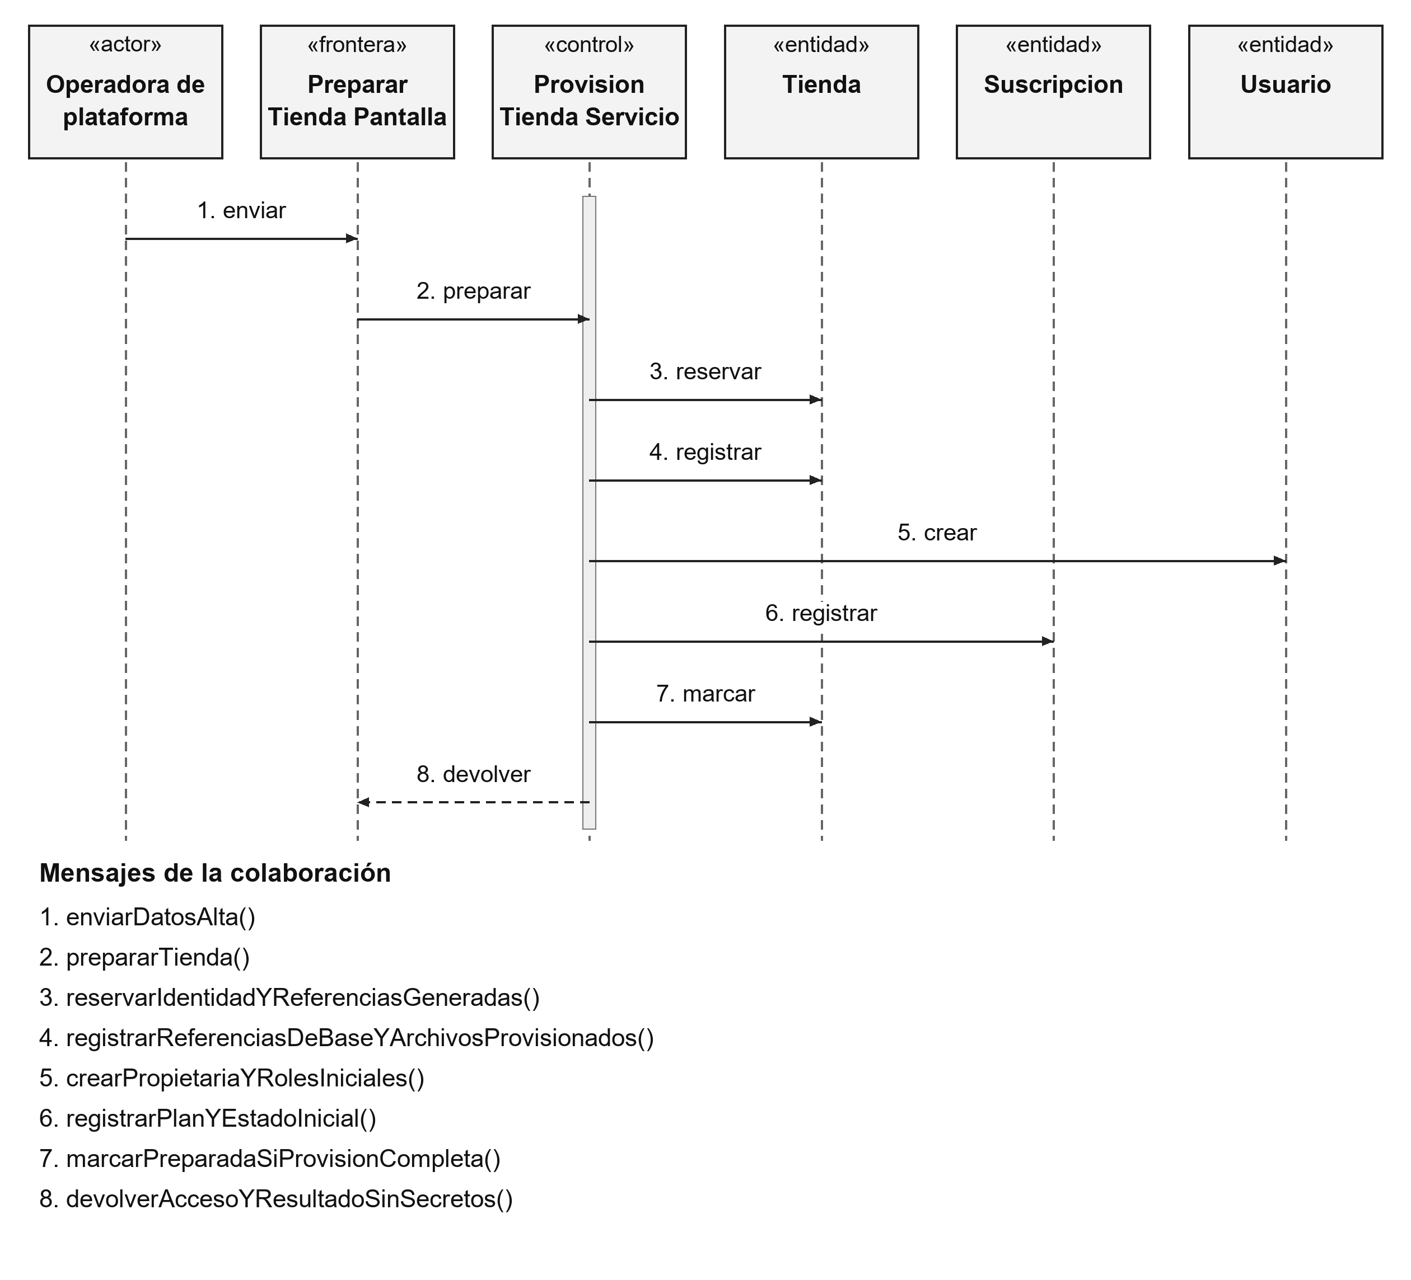
Figura 37 CU01 Secuencia principal
Alternativas y resultado esperado: véase CU01. Los proveedores externos y repositorios se invocan mediante el control; un retorno de interfaz no sustituye la confirmación transaccional.

CU02 Suscribir renovar y cambiar plan
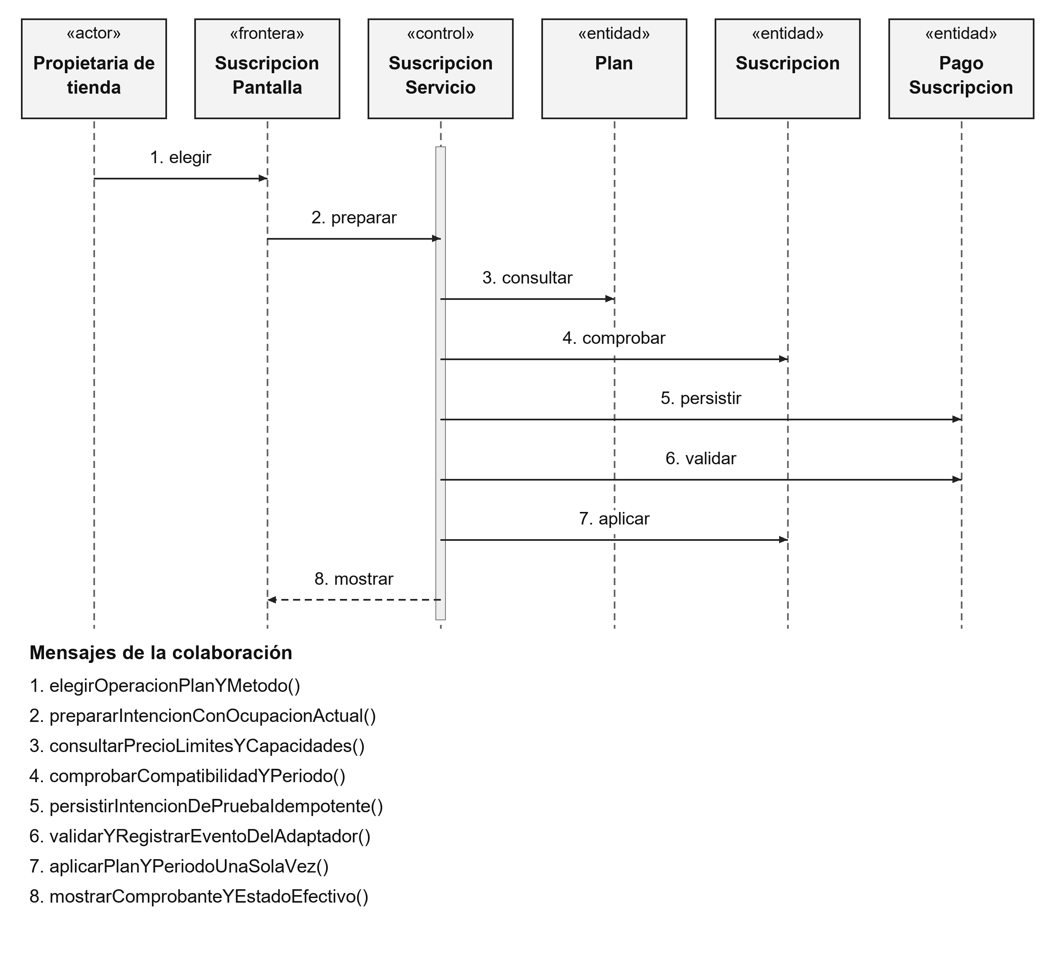
Figura 38 CU02 Secuencia principal
Alternativas y resultado esperado: véase CU02. Los proveedores externos y repositorios se invocan mediante el control; un retorno de interfaz no sustituye la confirmación transaccional.

CU03 Autenticar sesión en tienda
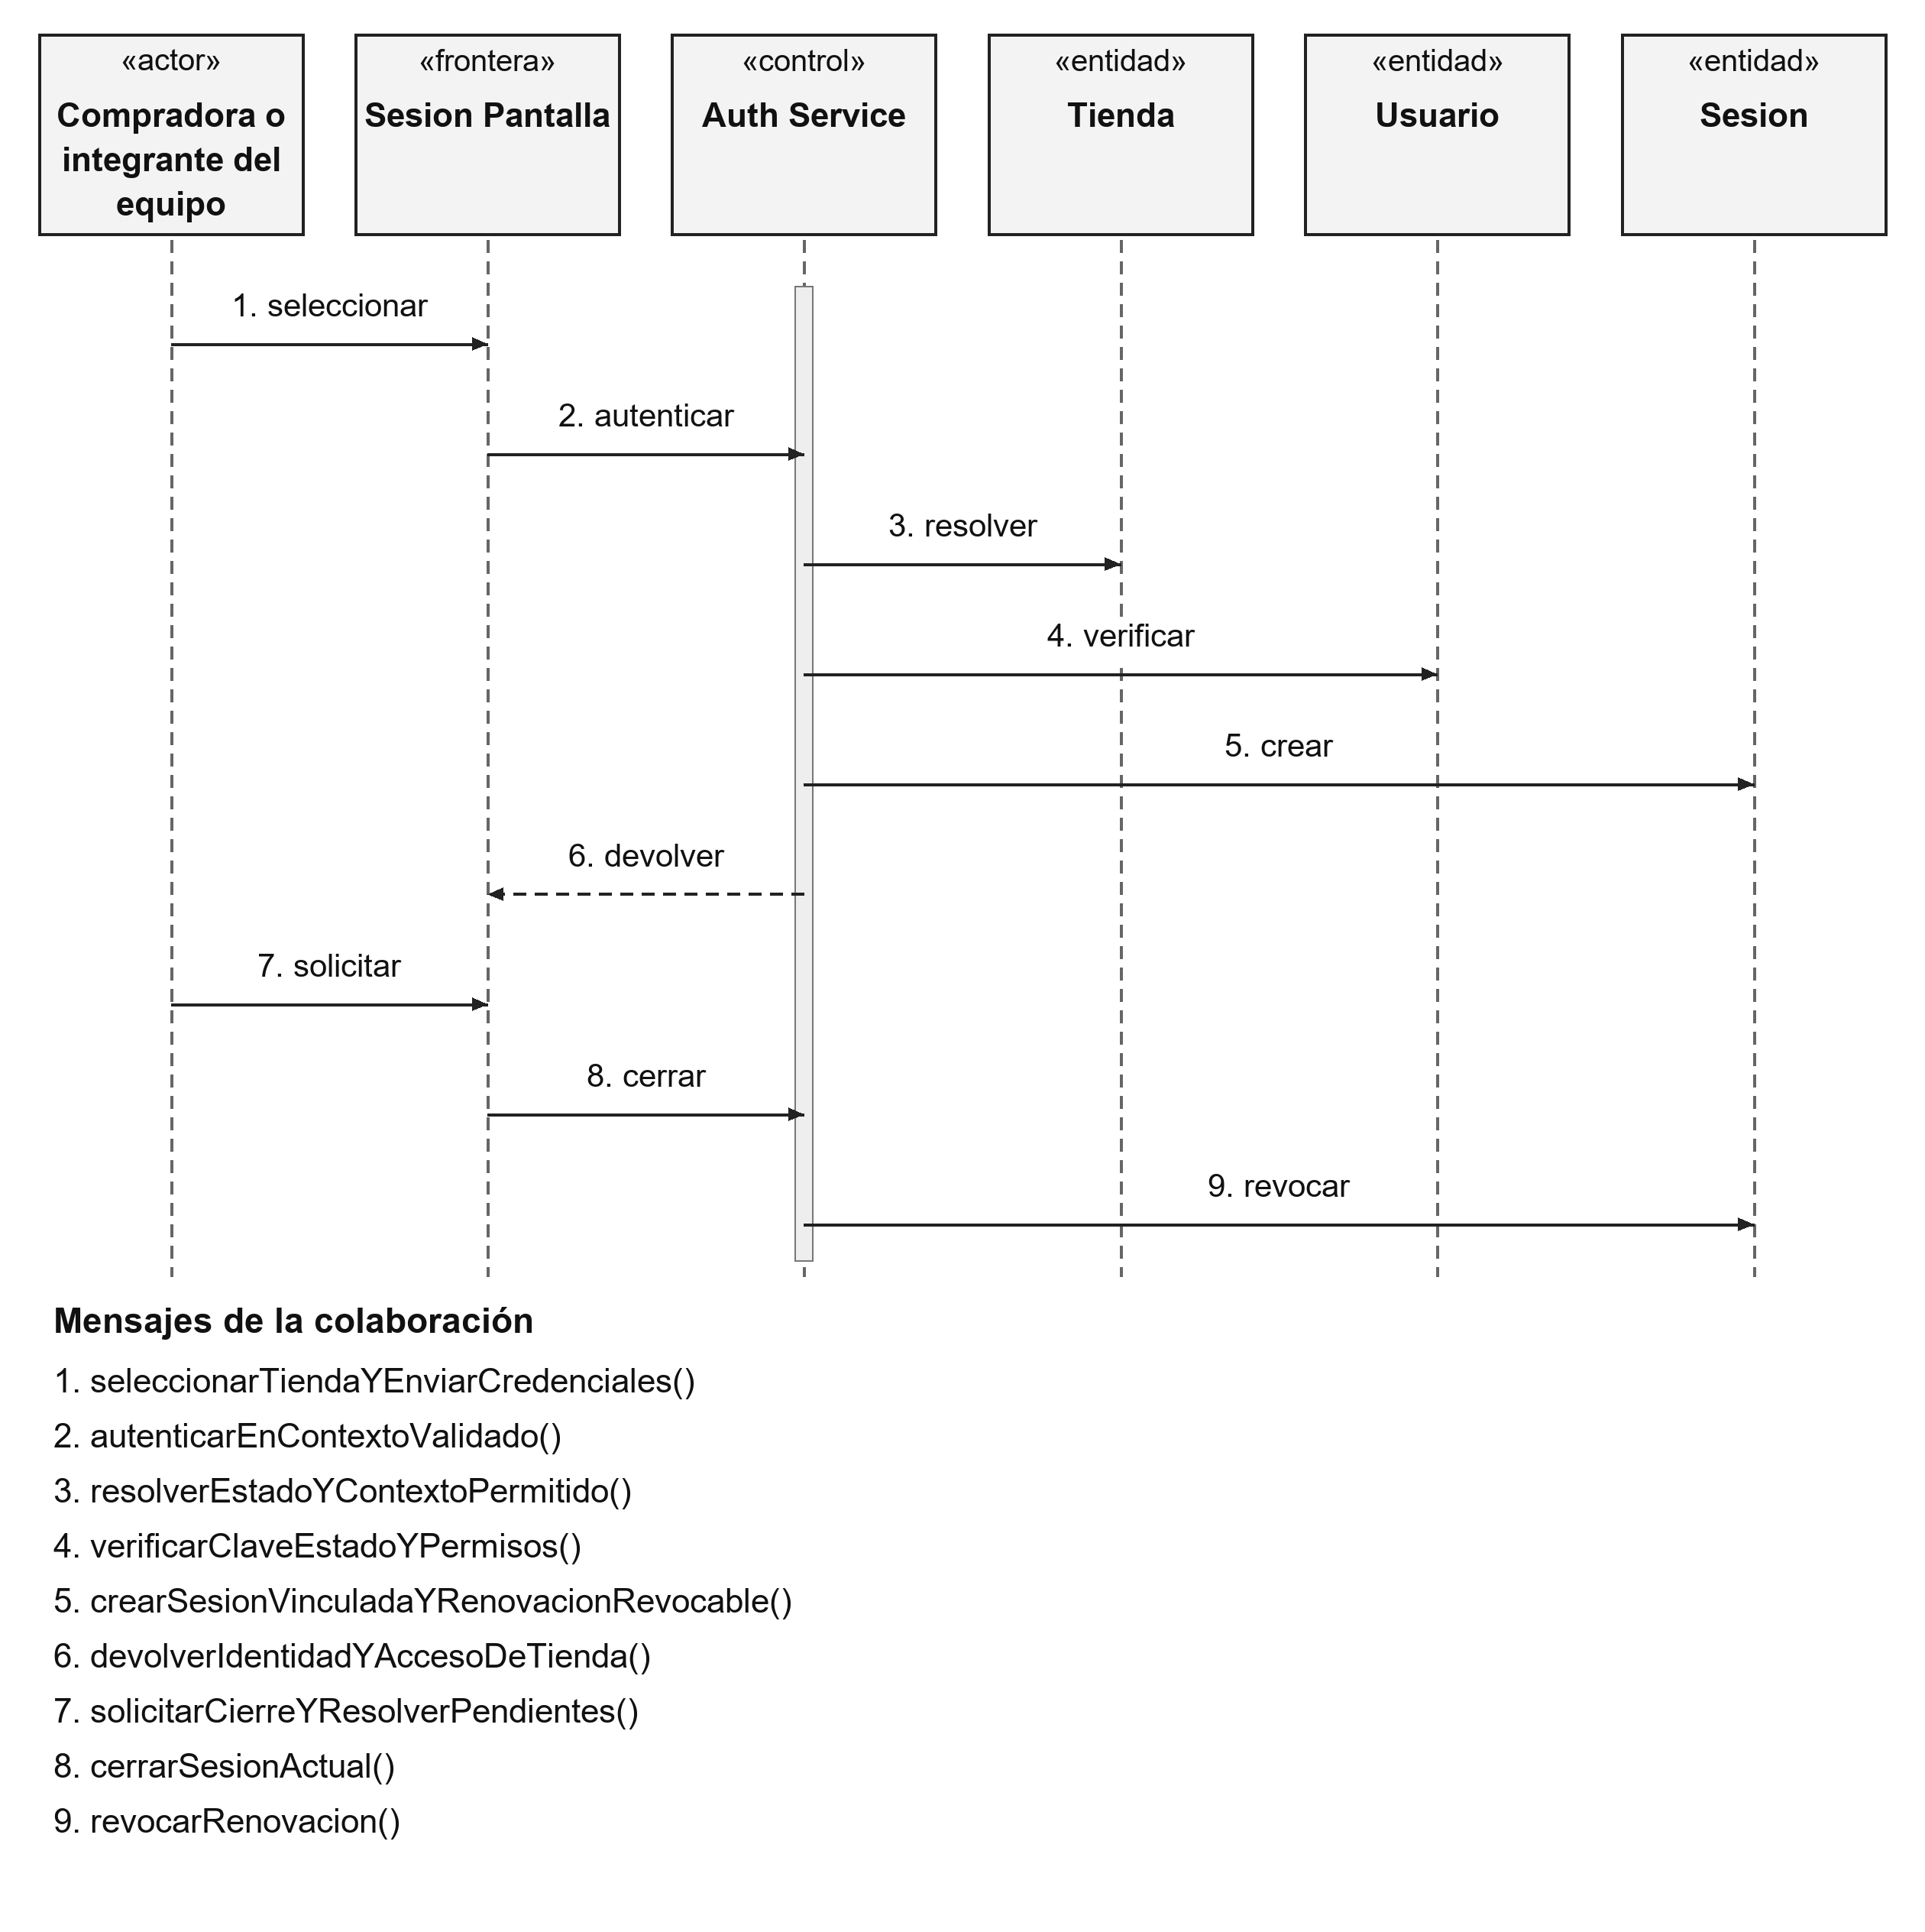
Figura 39 CU03 Secuencia principal
Alternativas y resultado esperado: véase CU03. Los proveedores externos y repositorios se invocan mediante el control; un retorno de interfaz no sustituye la confirmación transaccional.

CU04 Gestionar equipo y permisos
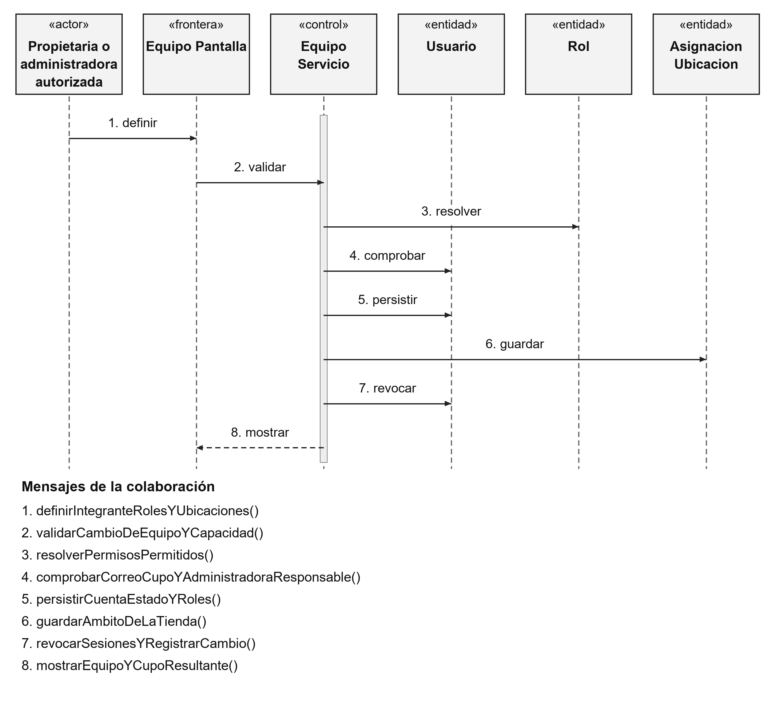
Figura 40 CU04 Secuencia principal
Alternativas y resultado esperado: véase CU04. Los proveedores externos y repositorios se invocan mediante el control; un retorno de interfaz no sustituye la confirmación transaccional.

CU05 Gestionar sucursales y almacenes
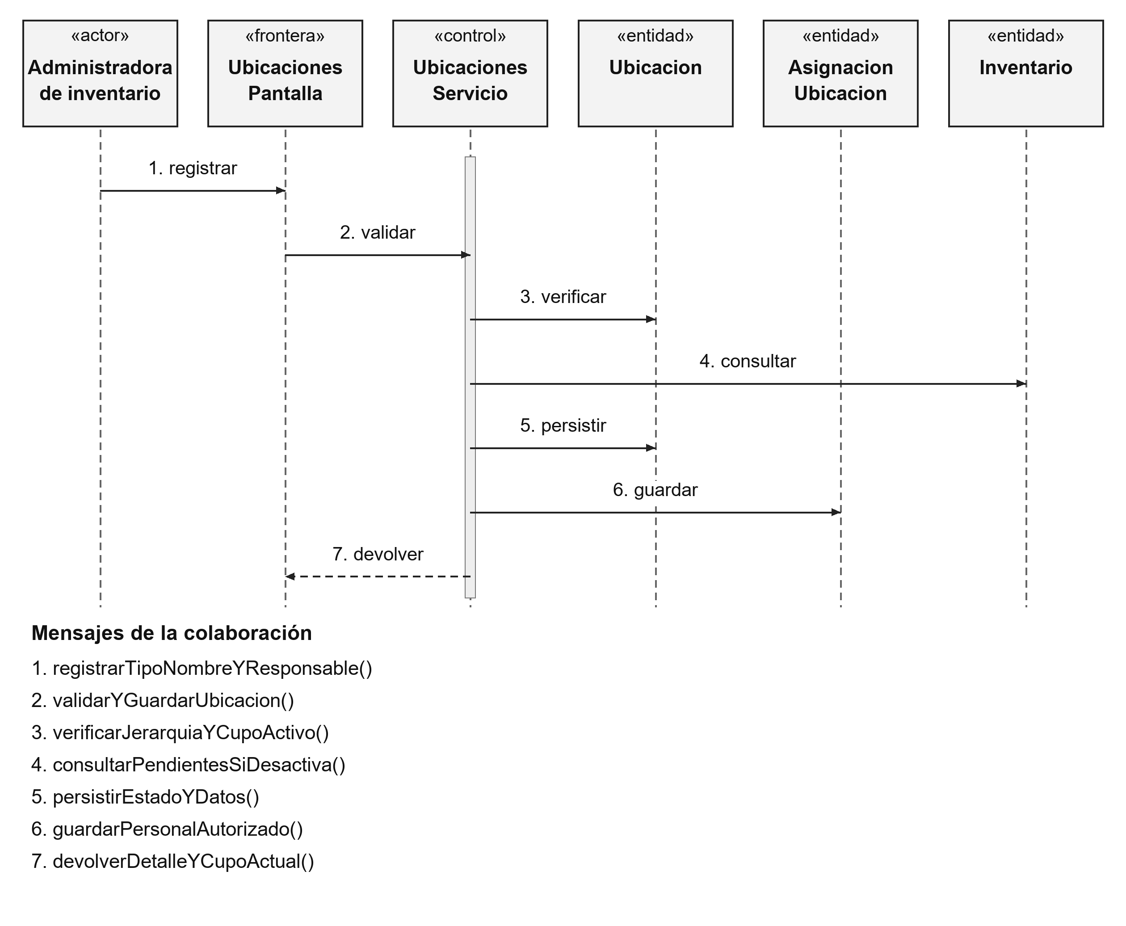
Figura 41 CU05 Secuencia principal
Alternativas y resultado esperado: véase CU05. Los proveedores externos y repositorios se invocan mediante el control; un retorno de interfaz no sustituye la confirmación transaccional.

CU06 Gestionar prendas variantes precios y recursos
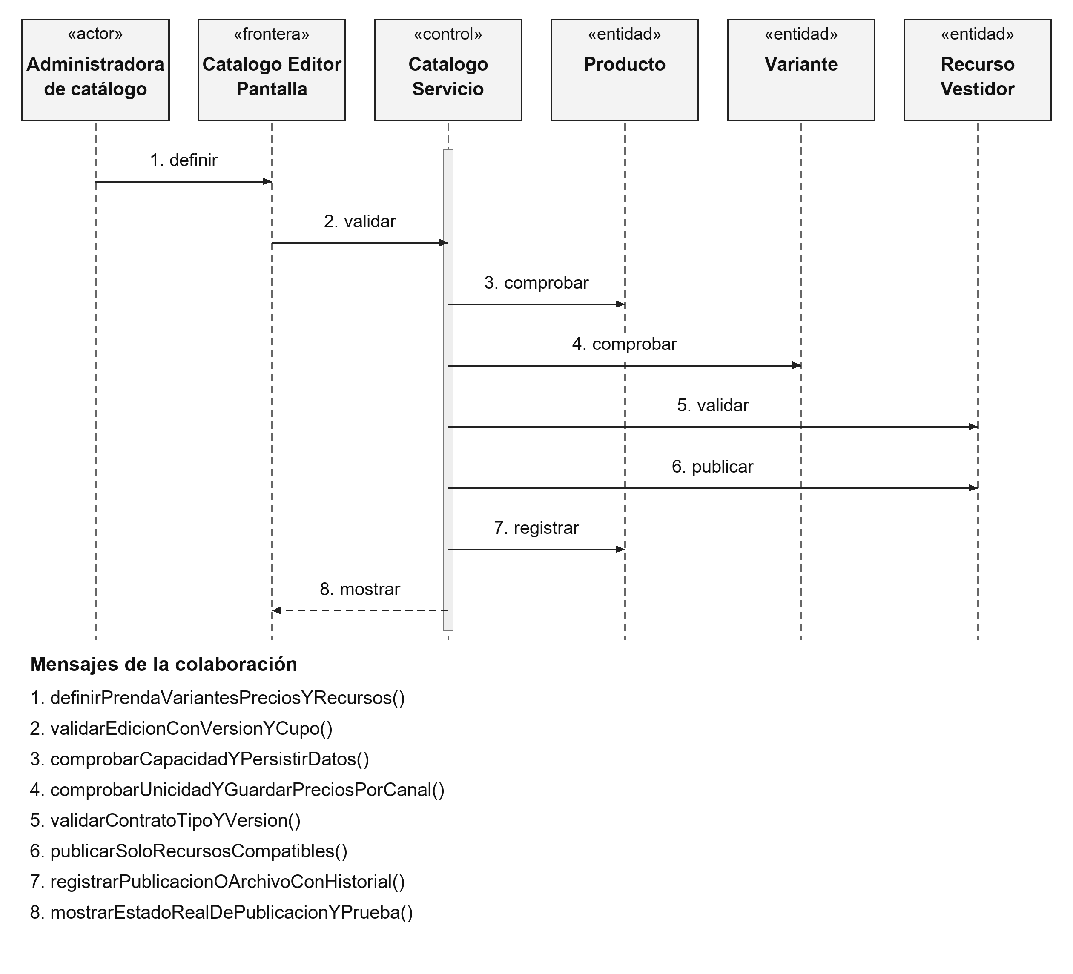
Figura 42 CU06 Secuencia principal
Alternativas y resultado esperado: véase CU06. Los proveedores externos y repositorios se invocan mediante el control; un retorno de interfaz no sustituye la confirmación transaccional.

CU07 Consultar colección
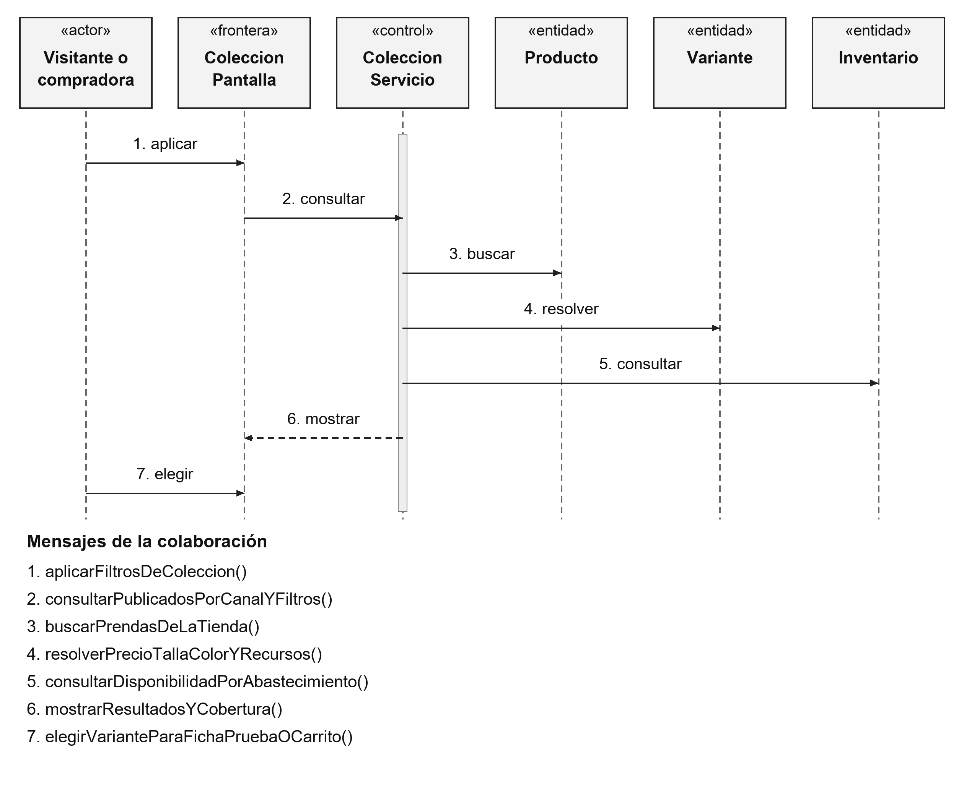
Figura 43 CU07 Secuencia principal
Alternativas y resultado esperado: véase CU07. Los proveedores externos y repositorios se invocan mediante el control; un retorno de interfaz no sustituye la confirmación transaccional.

CU08 Gestionar perfil y direcciones
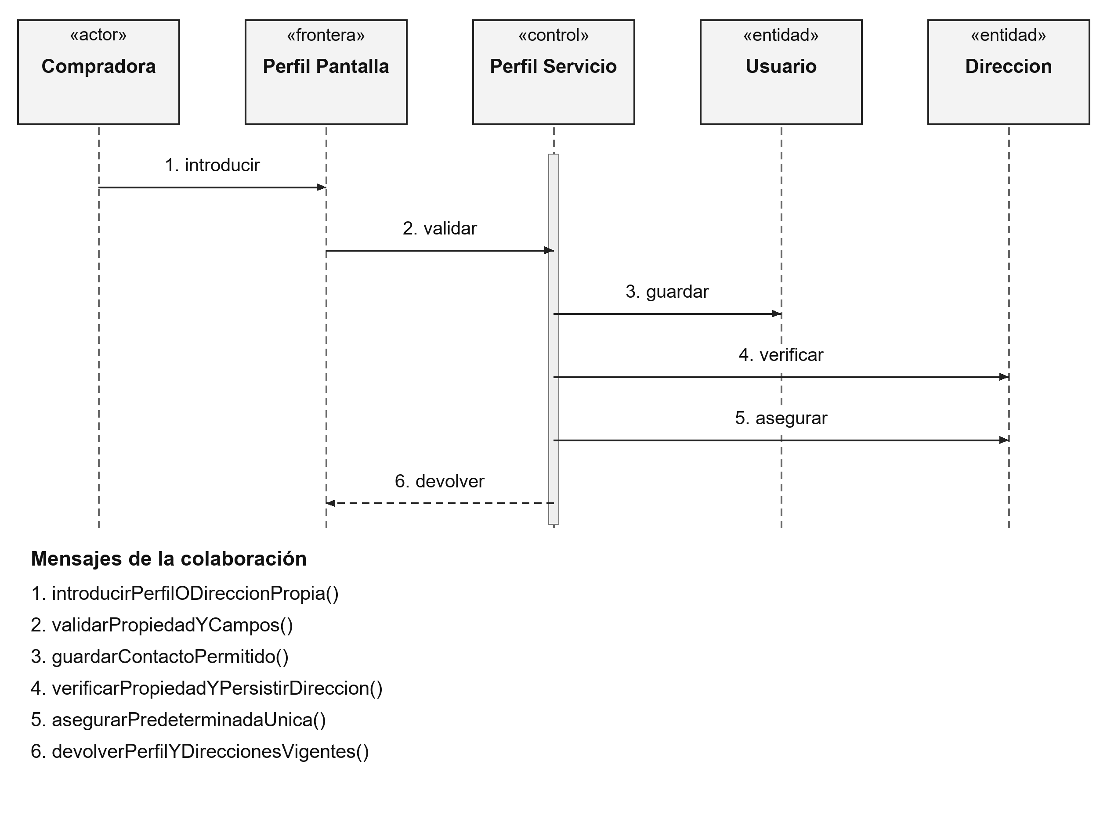
Figura 44 CU08 Secuencia principal
Alternativas y resultado esperado: véase CU08. Los proveedores externos y repositorios se invocan mediante el control; un retorno de interfaz no sustituye la confirmación transaccional.

CU09 Ajustar existencias
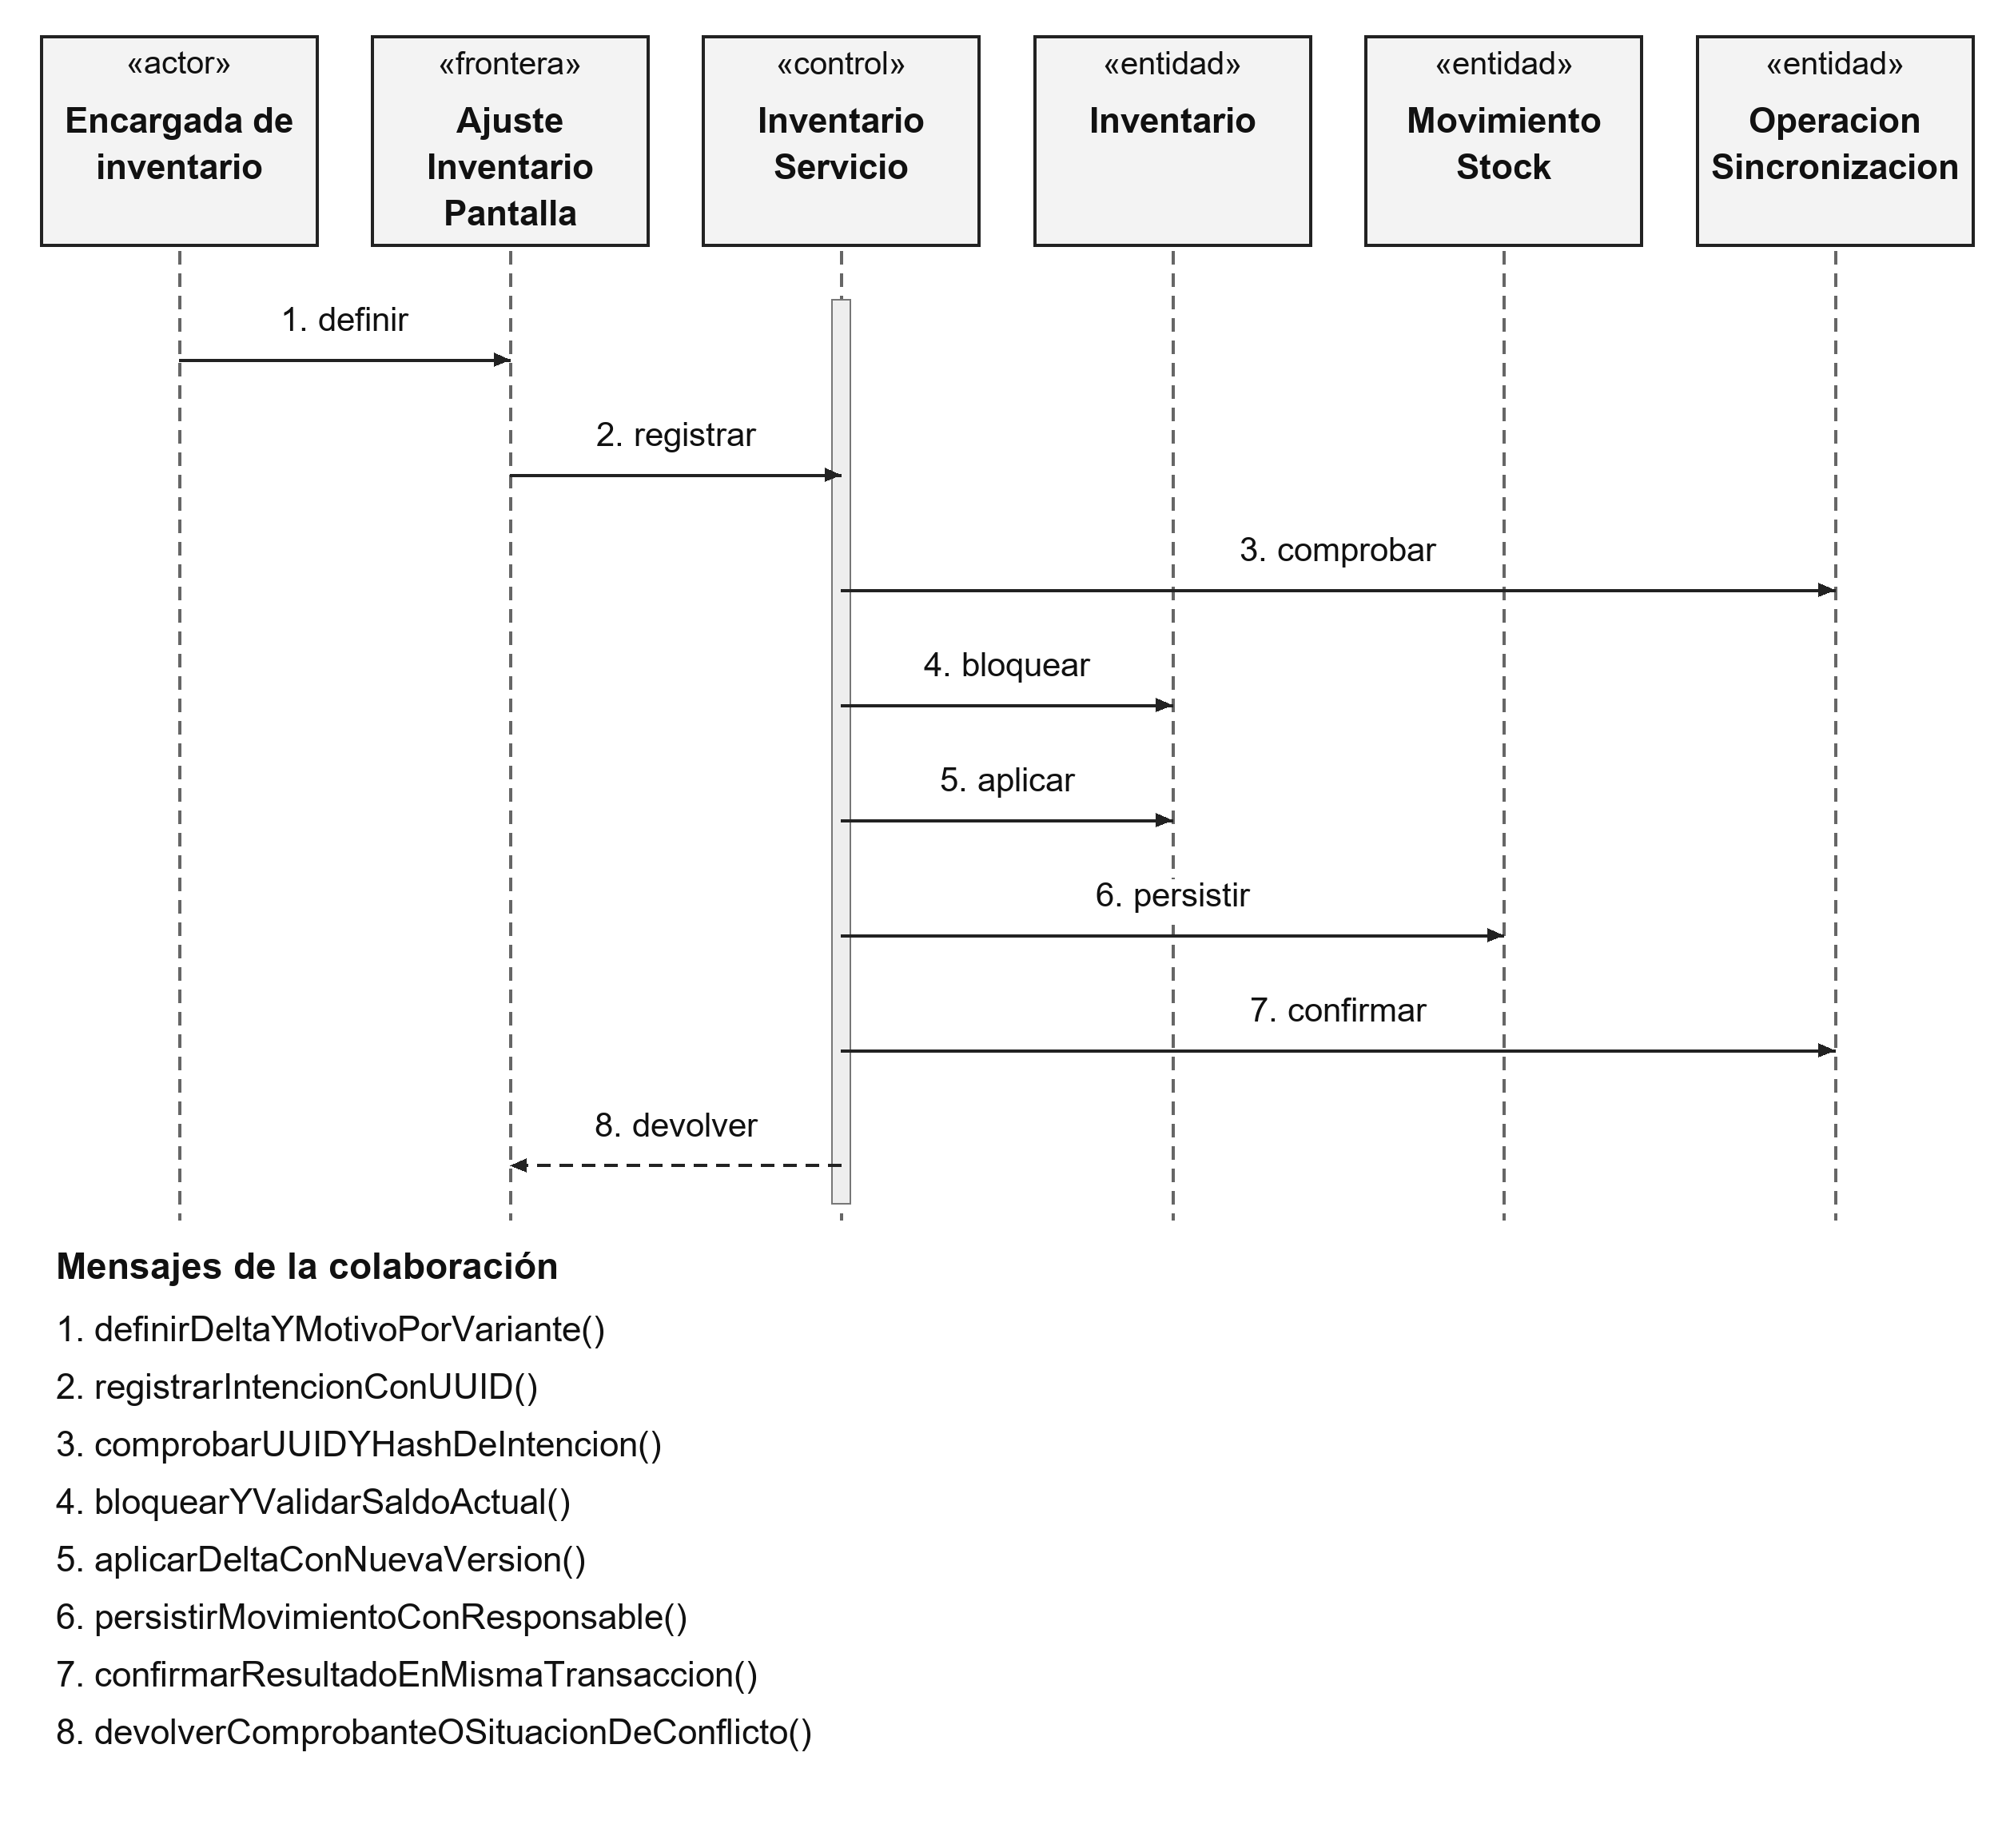
Figura 45 CU09 Secuencia principal
Alternativas y resultado esperado: véase CU09. Los proveedores externos y repositorios se invocan mediante el control; un retorno de interfaz no sustituye la confirmación transaccional.

CU10 Realizar conteo físico
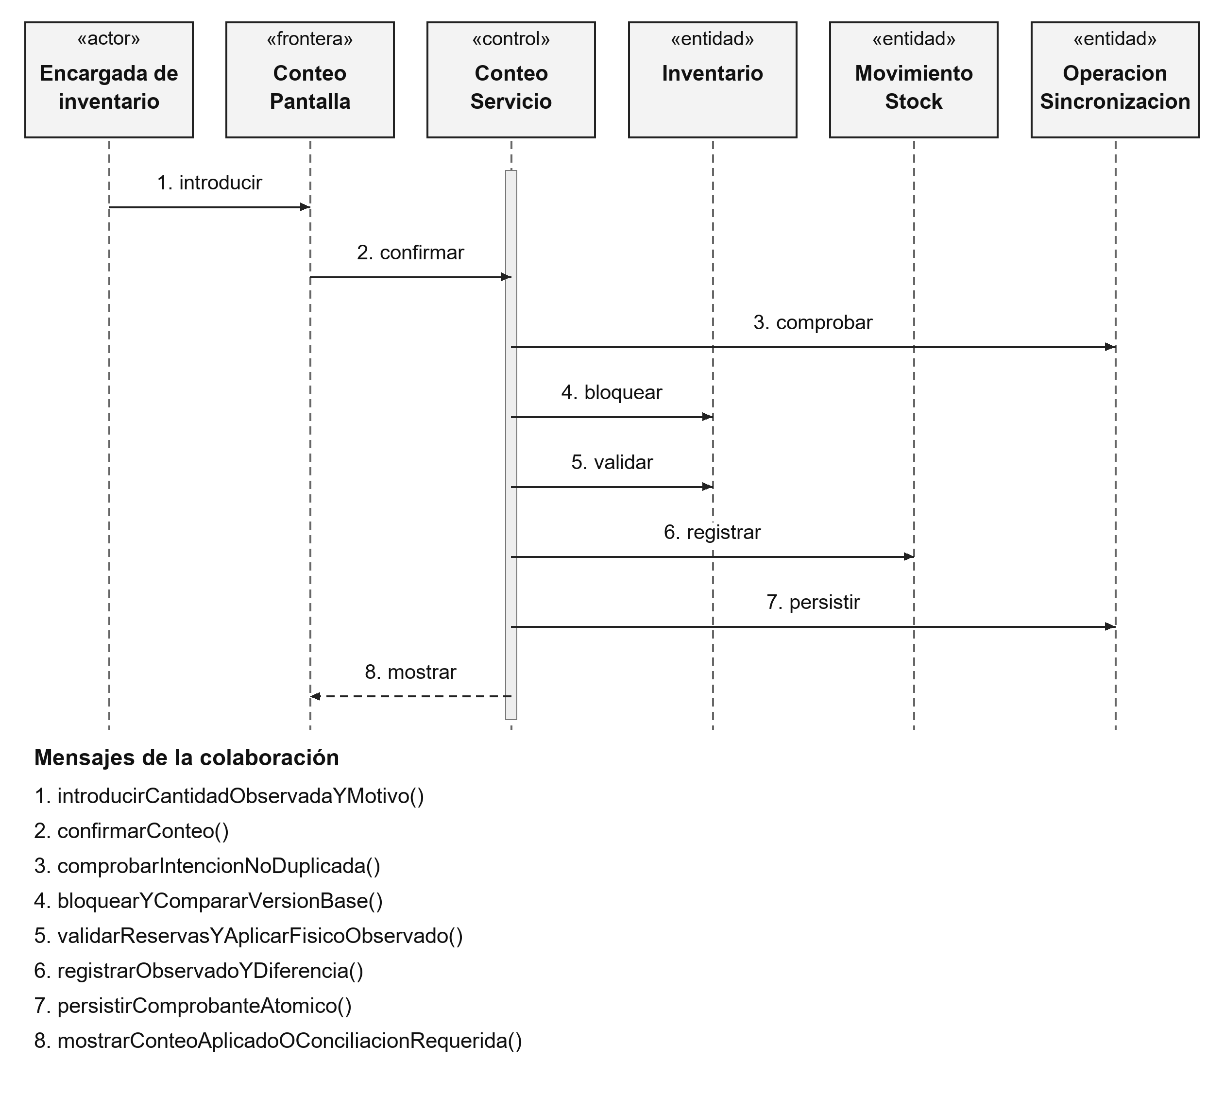
Figura 46 CU10 Secuencia principal
Alternativas y resultado esperado: véase CU10. Los proveedores externos y repositorios se invocan mediante el control; un retorno de interfaz no sustituye la confirmación transaccional.

CU11 Transferir stock
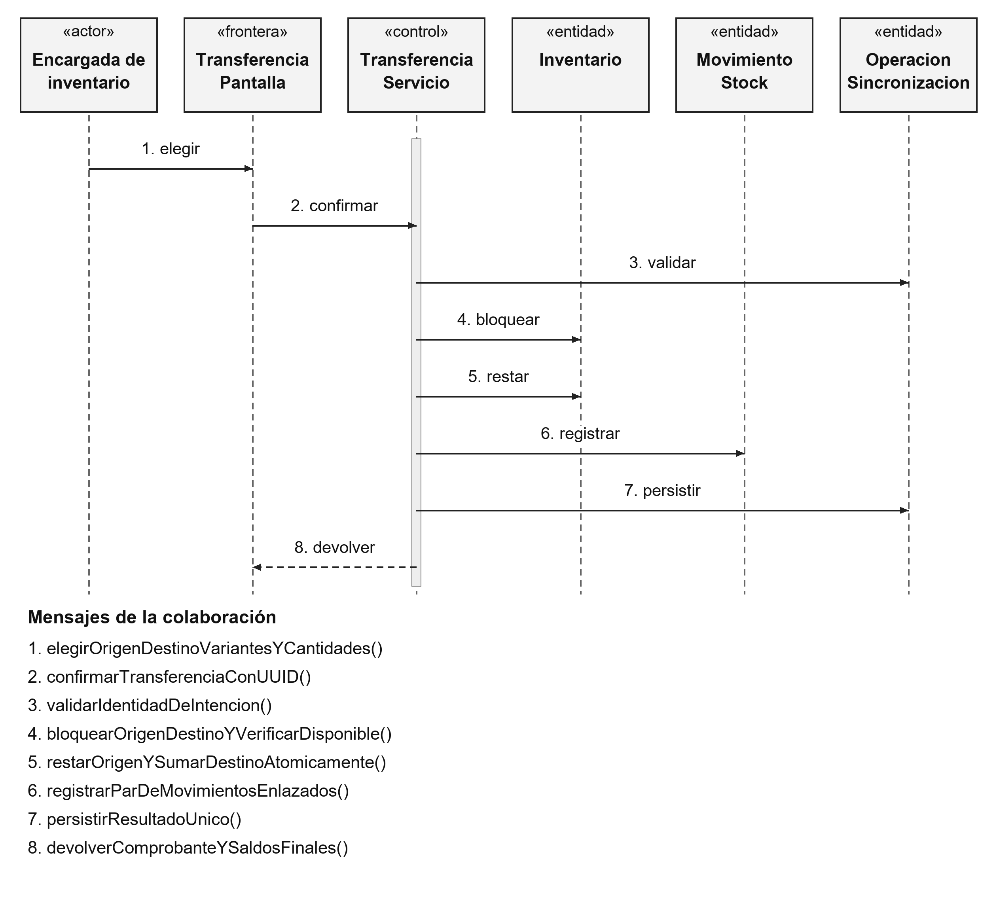
Figura 47 CU11 Secuencia principal
Alternativas y resultado esperado: véase CU11. Los proveedores externos y repositorios se invocan mediante el control; un retorno de interfaz no sustituye la confirmación transaccional.

CU12 Generar avatar desde fotos
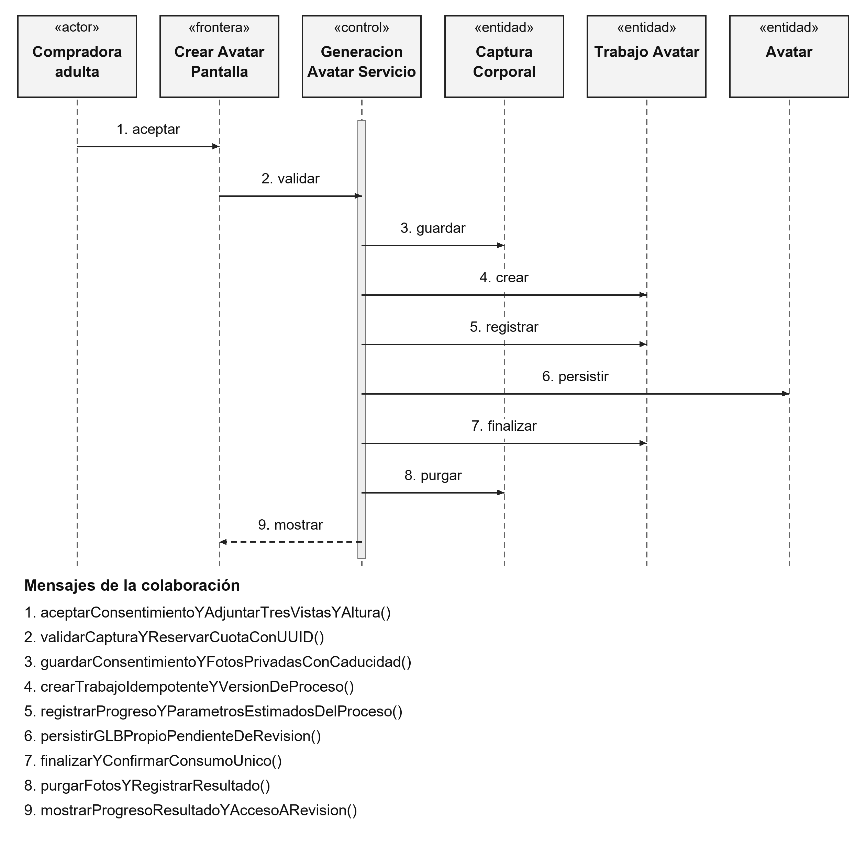
Figura 48 CU12 Secuencia principal
Alternativas y resultado esperado: véase CU12. Los proveedores externos y repositorios se invocan mediante el control; un retorno de interfaz no sustituye la confirmación transaccional.

CU13 Revisar aprobar y eliminar avatar
Figura 49 CU13 Secuencia principal
Alternativas y resultado esperado: véase CU13. Los proveedores externos y repositorios se invocan mediante el control; un retorno de interfaz no sustituye la confirmación transaccional.

CU14 Probar prenda 3D web
Figura 50 CU14 Secuencia principal
Alternativas y resultado esperado: véase CU14. Los proveedores externos y repositorios se invocan mediante el control; un retorno de interfaz no sustituye la confirmación transaccional.

CU15 Probar prenda AR Android
Figura 51 CU15 Secuencia principal
Alternativas y resultado esperado: véase CU15. Los proveedores externos y repositorios se invocan mediante el control; un retorno de interfaz no sustituye la confirmación transaccional.

CU16 Comprar desde web o APK
Figura 52 CU16 Secuencia principal
Alternativas y resultado esperado: véase CU16. Los proveedores externos y repositorios se invocan mediante el control; un retorno de interfaz no sustituye la confirmación transaccional.

CU17 Registrar venta de mostrador
Figura 53 CU17 Secuencia principal
Alternativas y resultado esperado: véase CU17. Los proveedores externos y repositorios se invocan mediante el control; un retorno de interfaz no sustituye la confirmación transaccional.

CU18 Preparar entregar y consultar pedidos
Figura 54 CU18 Secuencia principal
Alternativas y resultado esperado: véase CU18. Los proveedores externos y repositorios se invocan mediante el control; un retorno de interfaz no sustituye la confirmación transaccional.

CU19 Cancelar compra o gestionar devolución/reembolso
Figura 55 CU19 Secuencia principal
Alternativas y resultado esperado: véase CU19. Los proveedores externos y repositorios se invocan mediante el control; un retorno de interfaz no sustituye la confirmación transaccional.

CU20 Descargar y usar paquete offline
Figura 56 CU20 Secuencia principal
Alternativas y resultado esperado: véase CU20. Los proveedores externos y repositorios se invocan mediante el control; un retorno de interfaz no sustituye la confirmación transaccional.

CU21 Crear editar y archivar catálogo offline
Figura 57 CU21 Secuencia principal
Alternativas y resultado esperado: véase CU21. Los proveedores externos y repositorios se invocan mediante el control; un retorno de interfaz no sustituye la confirmación transaccional.

CU22 Ajustar y contar inventario offline
Figura 58 CU22 Secuencia principal
Alternativas y resultado esperado: véase CU22. Los proveedores externos y repositorios se invocan mediante el control; un retorno de interfaz no sustituye la confirmación transaccional.

CU23 Sincronizar y resolver conflictos
Figura 59 CU23 Secuencia principal
Alternativas y resultado esperado: véase CU23. Los proveedores externos y repositorios se invocan mediante el control; un retorno de interfaz no sustituye la confirmación transaccional.

CU24 Construir y explorar reportes/dashboards
Figura 60 CU24 Secuencia principal
Alternativas y resultado esperado: véase CU24. Los proveedores externos y repositorios se invocan mediante el control; un retorno de interfaz no sustituye la confirmación transaccional.

CU25 Solicitar reporte por texto o voz
Figura 61 CU25 Secuencia principal
Alternativas y resultado esperado: véase CU25. Los proveedores externos y repositorios se invocan mediante el control; un retorno de interfaz no sustituye la confirmación transaccional.

CU26 Generar dataset y entrenar/evaluar modelos ML
Figura 62 CU26 Secuencia principal
Alternativas y resultado esperado: véase CU26. Los proveedores externos y repositorios se invocan mediante el control; un retorno de interfaz no sustituye la confirmación transaccional.

CU27 Consultar predicción anomalías y reposición
Figura 63 CU27 Secuencia principal
Alternativas y resultado esperado: véase CU27. Los proveedores externos y repositorios se invocan mediante el control; un retorno de interfaz no sustituye la confirmación transaccional.

6 Clases de diseño
Se muestran las clases principales de cada colaboración con atributos y operaciones. Los nombres son contratos del diseño objetivo, no una afirmación de que todos los métodos ya existan. Las pantallas y servicios encapsulan entradas y reglas; las entidades se relacionan con el diccionario o con los almacenes locales declarados. Los diagramas presentan métodos principales y las secuencias conservan el contrato completo de mensajes.

CU01 Preparar tienda
Figura 64 CU01 Clases de diseño

CU02 Suscribir renovar y cambiar plan
Figura 65 CU02 Clases de diseño

CU03 Autenticar sesión en tienda
Figura 66 CU03 Clases de diseño

CU04 Gestionar equipo y permisos
Figura 67 CU04 Clases de diseño

CU05 Gestionar sucursales y almacenes
Figura 68 CU05 Clases de diseño

CU06 Gestionar prendas variantes precios y recursos
Figura 69 CU06 Clases de diseño

CU07 Consultar colección
Figura 70 CU07 Clases de diseño

CU08 Gestionar perfil y direcciones
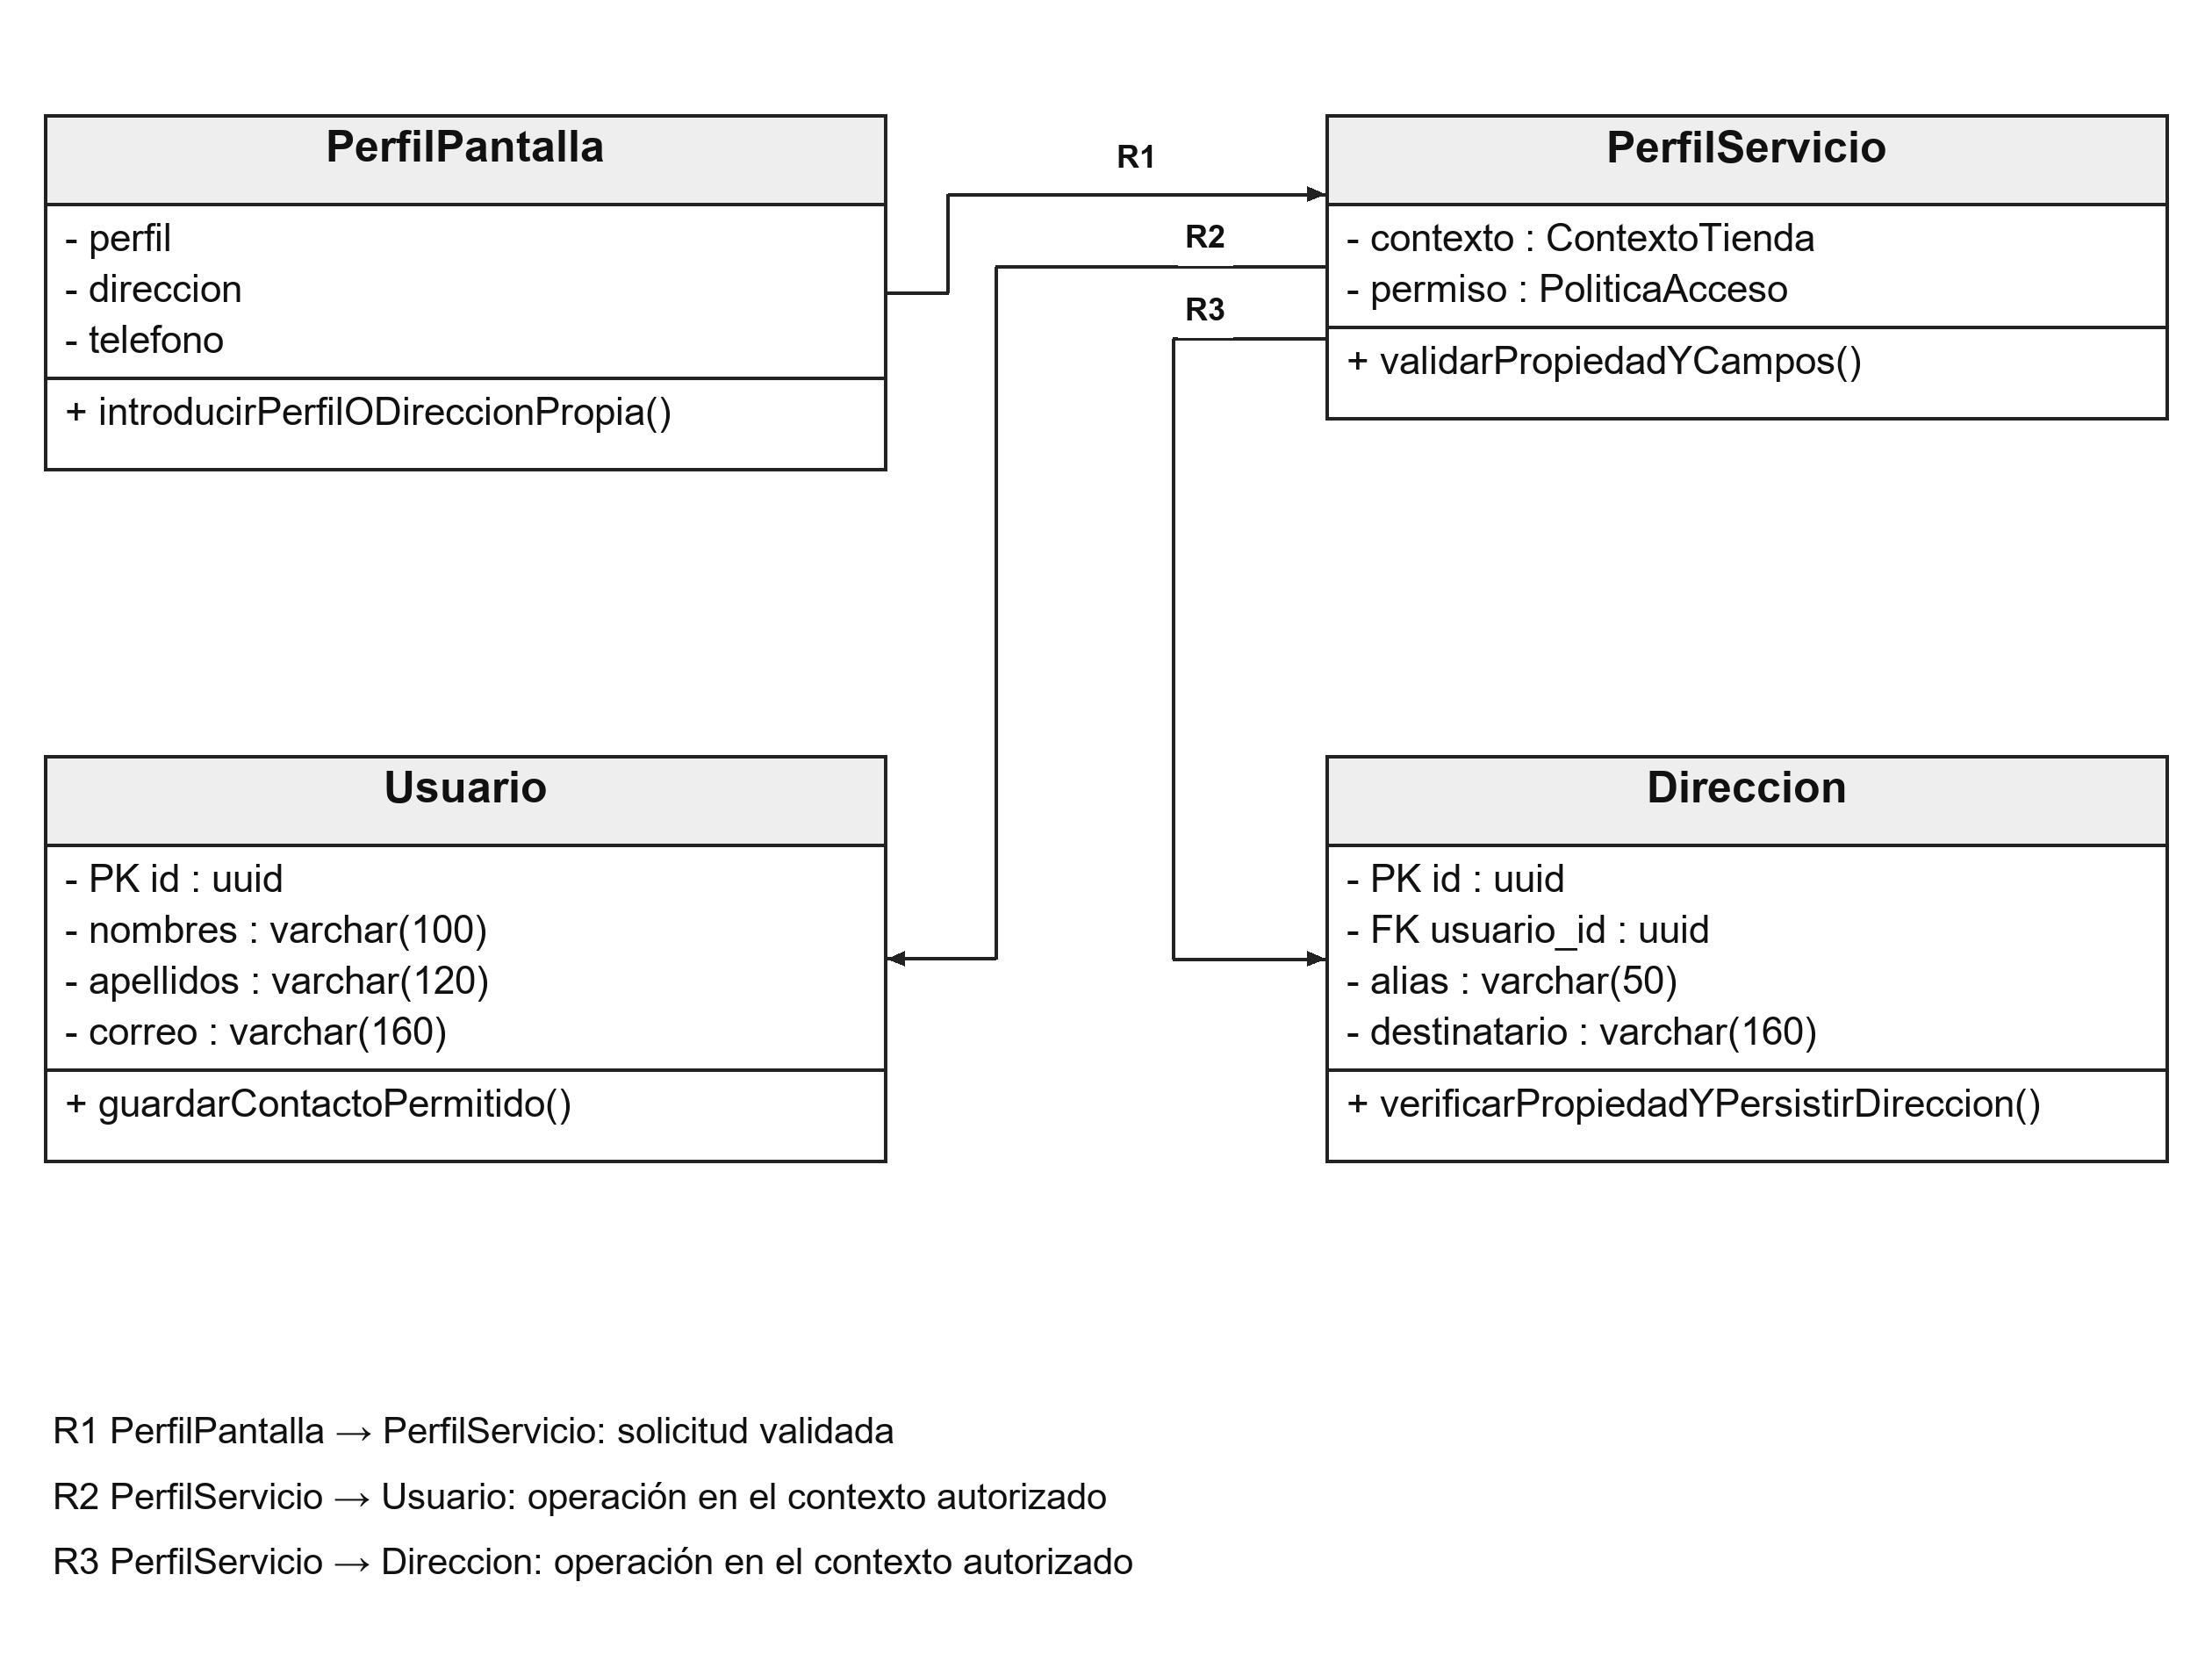
Figura 71 CU08 Clases de diseño

CU09 Ajustar existencias
Figura 72 CU09 Clases de diseño

CU10 Realizar conteo físico
Figura 73 CU10 Clases de diseño

CU11 Transferir stock
Figura 74 CU11 Clases de diseño

CU12 Generar avatar desde fotos
Figura 75 CU12 Clases de diseño

CU13 Revisar aprobar y eliminar avatar
Figura 76 CU13 Clases de diseño

CU14 Probar prenda 3D web
Figura 77 CU14 Clases de diseño

CU15 Probar prenda AR Android
Figura 78 CU15 Clases de diseño

CU16 Comprar desde web o APK
Figura 79 CU16 Clases de diseño

CU17 Registrar venta de mostrador
Figura 80 CU17 Clases de diseño

CU18 Preparar entregar y consultar pedidos
Figura 81 CU18 Clases de diseño

CU19 Cancelar compra o gestionar devolución/reembolso
Figura 82 CU19 Clases de diseño

CU20 Descargar y usar paquete offline
Figura 83 CU20 Clases de diseño

CU21 Crear editar y archivar catálogo offline
Figura 84 CU21 Clases de diseño

CU22 Ajustar y contar inventario offline
Figura 85 CU22 Clases de diseño

CU23 Sincronizar y resolver conflictos
Figura 86 CU23 Clases de diseño

CU24 Construir y explorar reportes/dashboards
Figura 87 CU24 Clases de diseño

CU25 Solicitar reporte por texto o voz
Figura 88 CU25 Clases de diseño

CU26 Generar dataset y entrenar/evaluar modelos ML
Figura 89 CU26 Clases de diseño

CU27 Consultar predicción anomalías y reposición
Figura 90 CU27 Clases de diseño

7 Modelo y diccionario de datos

7.1 Criterio de persistencia
El esquema existente contiene 49 tablas comerciales y cuatro tablas de control platform. El diseño agrega seis tablas y amplía columnas de versiones, analítica y facturación. El diccionario distingue columnas existentes de las propuestas con la marca NUEVO; la presencia de una tabla heredada no implica una prestación nueva disponible en la interfaz.
El registro de control se consulta con una conexión fija; cada negocio comercial usa su propia base y directorio. La configuración actual permite alojar el control en la base inicial, en el esquema platform; para producción se configura su conexión explícita. No existe una clave foránea garantizada entre una tabla comercial y platform.tenant de otra base. El contexto del servidor y las credenciales de conexión establecen el ámbito.
Las entidades locales PaqueteOffline, RecursoLocal, OperacionOffline, ConflictoSincronizacion y DisenoDashboard se guardan en el cliente o como JSON del agregado correspondiente. ComprobanteOperacion se materializa en operacion_sincronizacion; ConjuntoEntrenamiento corresponde a conjunto_entrenamiento. RecursoVestidor reúne conceptualmente modelo_prenda y recurso_catalogo según formato y uso.

7.2 Modelos lógicos por grupo

D01 Registro de control: esquema fijo platform
Figura 91 D01 Relaciones y cardinalidades

D02 Identidad y permisos del negocio
Figura 92 D02 Relaciones y cardinalidades

D03 Sesiones, asignaciones y contacto
Figura 93 D03 Relaciones y cardinalidades
Referencias a otros grupos: usuario.

D04 Catálogo y recursos
Figura 94 D04 Relaciones y cardinalidades

D05 Existencias y disponibilidad
Figura 95 D05 Relaciones y cardinalidades

D06 Tarifas por canal
Figura 96 D06 Relaciones y cardinalidades
Referencias a otros grupos: variante.

D07 Captura, consentimiento y cuerpo
Figura 97 D07 Relaciones y cardinalidades

D08 Vestidor y generación
Figura 98 D08 Relaciones y cardinalidades
Referencias a otros grupos: avatar.

D09 Carrito y atribución al vestidor
Figura 99 D09 Relaciones y cardinalidades
Referencias a otros grupos: evento_vestidor, variante.

D10 Pedido y cobro comercial
Figura 100 D10 Relaciones y cardinalidades

D11 Devoluciones y reembolsos
Figura 101 D11 Relaciones y cardinalidades
Referencias a otros grupos: pedido, pago.

D12 Eventos y comunicaciones
Figura 102 D12 Relaciones y cardinalidades
Referencias a otros grupos: usuario, dispositivo.

D13 Configuración y auditoría
Figura 103 D13 Relaciones y cardinalidades
Referencias a otros grupos: usuario.

D14 Datos versionados, modelo y evaluación
Figura 104 D14 Relaciones y cardinalidades

D15 Resultados analíticos
Figura 105 D15 Relaciones y cardinalidades
Referencias a otros grupos: ejecucion_analitica, variante.

D16 Ámbito local de demanda y reposición
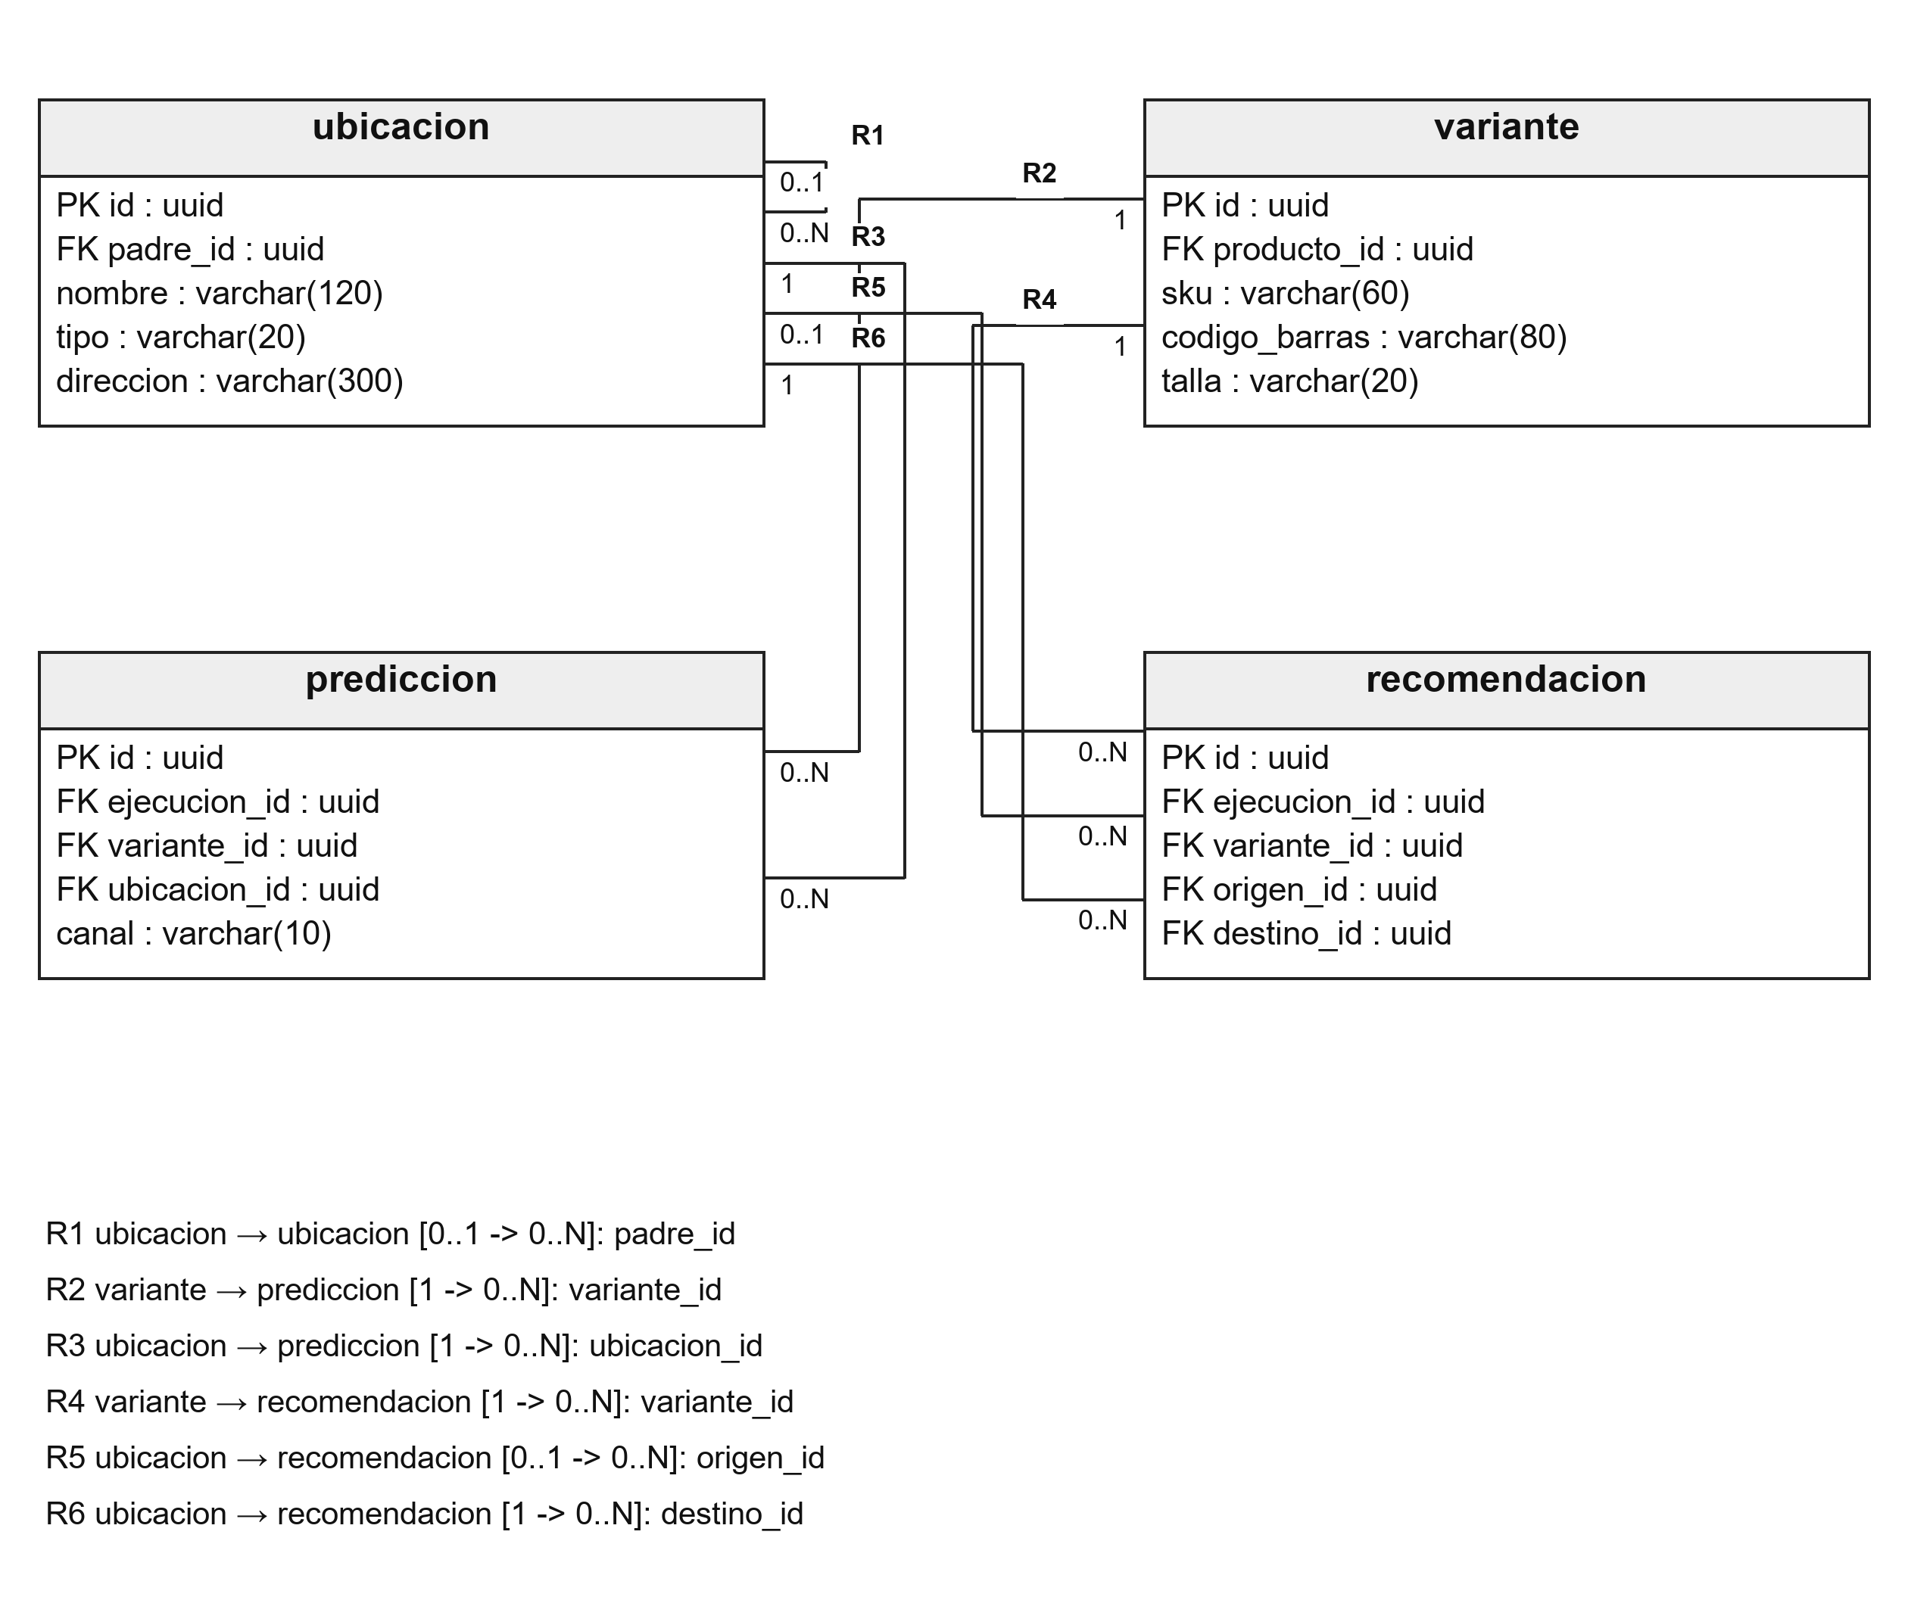
Figura 106 D16 Relaciones y cardinalidades
Referencias a otros grupos: ubicacion, variante, prediccion, recomendacion.

D17 Comprobantes offline y versiones
Figura 107 D17 Relaciones y cardinalidades
Referencias a otros grupos: usuario, producto, variante, inventario.

D18 Definiciones y datasets de reporte
Figura 108 D18 Relaciones y cardinalidades
Referencias a otros grupos: consulta_analitica, usuario.

D19 Cuotas de servicios por negocio
Figura 109 D19 Relaciones y cardinalidades
Referencias a otros grupos: trabajo_avatar, consulta_analitica, usuario.

D20 Equipo y ubicaciones autorizadas
Figura 110 D20 Relaciones y cardinalidades
Referencias a otros grupos: usuario, usuario_ubicacion, ubicacion.

7.3 Diccionario completo
PK identifica una clave primaria y FK una referencia local; Nulo indica si se admite ausencia. UUID es un identificador de 128 bits. JSONB conserva estructuras con esquema validado por aplicación. Las columnas derivadas y restricciones CHECK de PostgreSQL se mantienen según las migraciones; una FK polimórfica no se inventa para entidades de distinto tipo.

Tabla anomalia
EXISTENTE con ampliaciones identificadas cuando corresponda
Campo | Tipo | Nulo | Clave | Referencia y condición
id | uuid | No | PK | Identificador / valor del registro
ejecucion_id | uuid | No | FK | ejecucion_analitica.id
indicador | varchar(80) | No | — | Valor validado del atributo
entidad_tipo | varchar(50) | No | — | Valor validado del atributo
entidad_id | uuid | Sí | — | Valor validado del atributo
puntaje | numeric(12,4) | No | — | Valor validado del atributo
evidencia | jsonb | No | — | Valor validado del atributo
estado | varchar(20) | No | — | Valor validado del atributo
revisado_por | uuid | Sí | FK | usuario.id
observacion | varchar(500) | Sí | — | Valor validado del atributo

EXISTENTE: prisma/schema.prisma. Base de negocio independiente por tienda. Restricciones CHECK e índices de expresión requieren consultar migraciones; no están totalmente representados por Prisma. entidad_id es polimórfico sin FK garantizada.

Tabla auditoria
EXISTENTE con ampliaciones identificadas cuando corresponda
Campo | Tipo | Nulo | Clave | Referencia y condición
id | uuid | No | PK | Identificador / valor del registro
actor_id | uuid | Sí | FK | usuario.id
accion | varchar(100) | No | — | Valor validado del atributo
entidad | varchar(60) | No | — | Valor validado del atributo
entidad_id | uuid | Sí | — | Valor validado del atributo
cambios | jsonb | No | — | Valor validado del atributo
motivo | varchar(400) | Sí | — | Valor validado del atributo
correlacion | uuid | No | — | Valor validado del atributo
creado_en | timestamptz(6) | No | — | Valor validado del atributo

EXISTENTE: prisma/schema.prisma. Base de negocio independiente por tienda. Restricciones CHECK e índices de expresión requieren consultar migraciones; no están totalmente representados por Prisma. entidad_id polimórfico y correlacion no equivalen a FK tenant.

Tabla avatar
EXISTENTE con ampliaciones identificadas cuando corresponda
Campo | Tipo | Nulo | Clave | Referencia y condición
id | uuid | No | PK | Identificador / valor del registro
usuario_id | uuid | No | FK | usuario.id
plantilla_id | uuid | No | FK | plantilla_corporal.id
version | integer | No | — | Valor validado del atributo
clave_glb | varchar(500) | Sí | — | Valor validado del atributo
medidas | jsonb | Sí | — | Valor validado del atributo
parametros_malla | jsonb | Sí | — | Valor validado del atributo
estado | varchar(20) | No | — | Valor validado del atributo
creado_en | timestamptz(6) | No | — | Valor validado del atributo
aprobado_en | timestamptz(6) | Sí | — | Valor validado del atributo
eliminado_en | timestamptz(6) | Sí | — | Valor validado del atributo

Unicidad adicional: [['usuario_id', 'version']]
EXISTENTE: prisma/schema.prisma. Base de negocio independiente por tienda. Restricciones CHECK e índices de expresión requieren consultar migraciones; no están totalmente representados por Prisma.

Tabla aviso
EXISTENTE con ampliaciones identificadas cuando corresponda
Campo | Tipo | Nulo | Clave | Referencia y condición
id | uuid | No | PK | Identificador / valor del registro
autor_id | uuid | No | FK | usuario.id
titulo | varchar(160) | No | — | Valor validado del atributo
contenido | text | No | — | Valor validado del atributo
enlace | varchar(500) | Sí | — | Valor validado del atributo
audiencia | jsonb | No | — | Valor validado del atributo
canales | jsonb | No | — | Valor validado del atributo
desde | timestamptz(6) | No | — | Valor validado del atributo
hasta | timestamptz(6) | No | — | Valor validado del atributo
estado | varchar(15) | No | — | Valor validado del atributo

EXISTENTE: prisma/schema.prisma. Base de negocio independiente por tienda. Restricciones CHECK e índices de expresión requieren consultar migraciones; no están totalmente representados por Prisma.

Tabla captura_corporal
EXISTENTE con ampliaciones identificadas cuando corresponda
Campo | Tipo | Nulo | Clave | Referencia y condición
id | uuid | No | PK | Identificador / valor del registro
usuario_id | uuid | No | FK | usuario.id
consentimiento_id | uuid | No | FK | consentimiento.id
altura_cm | numeric(5,2) | Sí | — | Valor validado del atributo
estado | varchar(20) | No | — | Valor validado del atributo
creada_en | timestamptz(6) | No | — | Valor validado del atributo
purgar_antes_de | timestamptz(6) | No | — | Valor validado del atributo
purgada_en | timestamptz(6) | Sí | — | Valor validado del atributo

EXISTENTE: prisma/schema.prisma. Base de negocio independiente por tienda. Restricciones CHECK e índices de expresión requieren consultar migraciones; no están totalmente representados por Prisma.

Tabla carrito
EXISTENTE con ampliaciones identificadas cuando corresponda
Campo | Tipo | Nulo | Clave | Referencia y condición
id | uuid | No | PK | Identificador / valor del registro
usuario_id | uuid | No | FK | usuario.id
canal | varchar(10) | No | — | Valor validado del atributo
estado | varchar(15) | No | — | Valor validado del atributo
actualizado_en | timestamptz(6) | No | — | Valor validado del atributo

EXISTENTE: prisma/schema.prisma. Base de negocio independiente por tienda. Restricciones CHECK e índices de expresión requieren consultar migraciones; no están totalmente representados por Prisma.

Tabla categoria
EXISTENTE con ampliaciones identificadas cuando corresponda
Campo | Tipo | Nulo | Clave | Referencia y condición
id | uuid | No | PK | Identificador / valor del registro
nombre | varchar(80) | No | — | Valor validado del atributo
descripcion | varchar(255) | Sí | — | Valor validado del atributo
activa | boolean | No | — | Valor validado del atributo

Unicidad adicional: [['nombre']]
EXISTENTE: prisma/schema.prisma. Base de negocio independiente por tienda. Restricciones CHECK e índices de expresión requieren consultar migraciones; no están totalmente representados por Prisma.

Tabla configuracion
EXISTENTE con ampliaciones identificadas cuando corresponda
Campo | Tipo | Nulo | Clave | Referencia y condición
id | uuid | No | PK | Identificador / valor del registro
clave | varchar(100) | No | — | Valor validado del atributo
version | integer | No | — | Valor validado del atributo
valor | jsonb | No | — | Valor validado del atributo
desde | timestamptz(6) | No | — | Valor validado del atributo
hasta | timestamptz(6) | Sí | — | Valor validado del atributo
autor_id | uuid | No | FK | usuario.id

Unicidad adicional: [['clave', 'version']]
EXISTENTE: prisma/schema.prisma. Base de negocio independiente por tienda. Restricciones CHECK e índices de expresión requieren consultar migraciones; no están totalmente representados por Prisma.

Tabla consentimiento
EXISTENTE con ampliaciones identificadas cuando corresponda
Campo | Tipo | Nulo | Clave | Referencia y condición
id | uuid | No | PK | Identificador / valor del registro
usuario_id | uuid | No | FK | usuario.id
version_texto | varchar(30) | No | — | Valor validado del atributo
finalidad | varchar(100) | No | — | Valor validado del atributo
declaracion_adulto | boolean | No | — | Valor validado del atributo
aceptado_en | timestamptz(6) | No | — | Valor validado del atributo
revocado_en | timestamptz(6) | Sí | — | Valor validado del atributo

EXISTENTE: prisma/schema.prisma. Base de negocio independiente por tienda. Restricciones CHECK e índices de expresión requieren consultar migraciones; no están totalmente representados por Prisma. Revocación/purga continúa aunque venza suscripción.

Tabla consulta_analitica
EXISTENTE con ampliaciones identificadas cuando corresponda
Campo | Tipo | Nulo | Clave | Referencia y condición
id | uuid | No | PK | Identificador / valor del registro
usuario_id | uuid | No | FK | usuario.id
modelo_id | uuid | Sí | FK | modelo_analitico.id
tipo | varchar(15) | No | — | Valor validado del atributo
pregunta | text | Sí | — | Valor validado del atributo
interpretacion | jsonb | No | — | Valor validado del atributo
filtros | jsonb | No | — | Valor validado del atributo
resultado_resumen | jsonb | Sí | — | Valor validado del atributo
estado | varchar(20) | No | — | Valor validado del atributo
creada_en | timestamptz(6) | No | — | Valor validado del atributo
definicion_reporte_id | uuid | Sí | FK | NUEVO · definicion_reporte.id
canal_entrada | varchar(10) | No | — | NUEVO · Valor validado del atributo
proveedor_ia | varchar(80) | Sí | — | NUEVO · Valor validado del atributo
modelo_ia | varchar(100) | Sí | — | NUEVO · Valor validado del atributo

EXISTENTE: prisma/schema.prisma. Base de negocio independiente por tienda. Restricciones CHECK e índices de expresión requieren consultar migraciones; no están totalmente representados por Prisma. Reutilizada para interpretación estructurada de reportes; nunca SQL arbitrario.

Tabla detalle_devolucion
EXISTENTE con ampliaciones identificadas cuando corresponda
Campo | Tipo | Nulo | Clave | Referencia y condición
id | uuid | No | PK | Identificador / valor del registro
devolucion_id | uuid | No | FK | devolucion.id
detalle_pedido_id | uuid | No | FK | detalle_pedido.id
cantidad | integer | No | — | Valor validado del atributo
cantidad_apta | integer | No | — | Valor validado del atributo
ubicacion_id | uuid | Sí | FK | ubicacion.id
observacion | varchar(400) | Sí | — | Valor validado del atributo
reintegrada_en | timestamptz(6) | Sí | — | Valor validado del atributo

Unicidad adicional: [['devolucion_id', 'detalle_pedido_id']]
EXISTENTE: prisma/schema.prisma. Base de negocio independiente por tienda. Restricciones CHECK e índices de expresión requieren consultar migraciones; no están totalmente representados por Prisma.

Tabla detalle_pedido
EXISTENTE con ampliaciones identificadas cuando corresponda
Campo | Tipo | Nulo | Clave | Referencia y condición
id | uuid | No | PK | Identificador / valor del registro
pedido_id | uuid | No | FK | pedido.id
variante_id | uuid | No | FK | variante.id
sku_snapshot | varchar(60) | No | — | Valor validado del atributo
descripcion_snapshot | varchar(255) | No | — | Valor validado del atributo
talla_snapshot | varchar(20) | No | — | Valor validado del atributo
color_snapshot | varchar(50) | No | — | Valor validado del atributo
cantidad | integer | No | — | Valor validado del atributo
precio_unitario | numeric(12,2) | No | — | Valor validado del atributo
descuento | numeric(12,2) | No | — | Valor validado del atributo
total_linea | numeric(12,2) | No | — | Valor validado del atributo

EXISTENTE: prisma/schema.prisma. Base de negocio independiente por tienda. Restricciones CHECK e índices de expresión requieren consultar migraciones; no están totalmente representados por Prisma.

Tabla devolucion
EXISTENTE con ampliaciones identificadas cuando corresponda
Campo | Tipo | Nulo | Clave | Referencia y condición
id | uuid | No | PK | Identificador / valor del registro
pedido_id | uuid | No | FK | pedido.id
usuario_id | uuid | No | FK | usuario.id
tipo | varchar(15) | No | — | Valor validado del atributo
estado | varchar(25) | No | — | Valor validado del atributo
motivo | varchar(500) | No | — | Valor validado del atributo
resolucion | varchar(500) | Sí | — | Valor validado del atributo
revisado_por | uuid | Sí | FK | usuario.id
solicitada_en | timestamptz(6) | No | — | Valor validado del atributo
resuelta_en | timestamptz(6) | Sí | — | Valor validado del atributo

EXISTENTE: prisma/schema.prisma. Base de negocio independiente por tienda. Restricciones CHECK e índices de expresión requieren consultar migraciones; no están totalmente representados por Prisma.

Tabla direccion
EXISTENTE con ampliaciones identificadas cuando corresponda
Campo | Tipo | Nulo | Clave | Referencia y condición
id | uuid | No | PK | Identificador / valor del registro
usuario_id | uuid | No | FK | usuario.id
alias | varchar(50) | No | — | Valor validado del atributo
destinatario | varchar(160) | No | — | Valor validado del atributo
telefono | varchar(30) | No | — | Valor validado del atributo
ciudad | varchar(100) | No | — | Valor validado del atributo
zona | varchar(100) | No | — | Valor validado del atributo
detalle | varchar(400) | No | — | Valor validado del atributo
predeterminada | boolean | No | — | Valor validado del atributo
activa | boolean | No | — | Valor validado del atributo

EXISTENTE: prisma/schema.prisma. Base de negocio independiente por tienda. Restricciones CHECK e índices de expresión requieren consultar migraciones; no están totalmente representados por Prisma.

Tabla disponibilidad_canal
EXISTENTE con ampliaciones identificadas cuando corresponda
Campo | Tipo | Nulo | Clave | Referencia y condición
id | uuid | No | PK | Identificador / valor del registro
variante_id | uuid | No | FK | variante.id
ubicacion_id | uuid | No | FK | ubicacion.id
canal | varchar(10) | No | — | Valor validado del atributo
habilitada | boolean | No | — | Valor validado del atributo
stock_seguridad | integer | No | — | Valor validado del atributo
plazo_reposicion_dias | integer | No | — | Valor validado del atributo

Unicidad adicional: [['variante_id', 'ubicacion_id', 'canal']]
EXISTENTE: prisma/schema.prisma. Base de negocio independiente por tienda. Restricciones CHECK e índices de expresión requieren consultar migraciones; no están totalmente representados por Prisma.

Tabla dispositivo
EXISTENTE con ampliaciones identificadas cuando corresponda
Campo | Tipo | Nulo | Clave | Referencia y condición
id | uuid | No | PK | Identificador / valor del registro
usuario_id | uuid | No | FK | usuario.id
token_push | varchar(500) | No | — | Valor validado del atributo
plataforma | varchar(15) | No | — | Valor validado del atributo
activo | boolean | No | — | Valor validado del atributo
actualizado_en | timestamptz(6) | No | — | Valor validado del atributo

Unicidad adicional: [['token_push']]
EXISTENTE: prisma/schema.prisma. Base de negocio independiente por tienda. Restricciones CHECK e índices de expresión requieren consultar migraciones; no están totalmente representados por Prisma. Orientado a push: token_push es obligatorio. Instalación offline se registra por UUID sin FK a este registro, para soportar web sin token push.

Tabla ejecucion_analitica
EXISTENTE con ampliaciones identificadas cuando corresponda
Campo | Tipo | Nulo | Clave | Referencia y condición
id | uuid | No | PK | Identificador / valor del registro
modelo_id | uuid | No | FK | modelo_analitico.id
solicitante_id | uuid | No | FK | usuario.id
desde | date | No | — | Valor validado del atributo
hasta | date | No | — | Valor validado del atributo
filtros | jsonb | No | — | Valor validado del atributo
metricas | jsonb | Sí | — | Valor validado del atributo
estado | varchar(20) | No | — | Valor validado del atributo
creada_en | timestamptz(6) | No | — | Valor validado del atributo
conjunto_id | uuid | Sí | FK | NUEVO · conjunto_entrenamiento.id
ambito_ubicaciones | jsonb | No | — | NUEVO · Valor validado del atributo
modo | varchar(20) | No | — | NUEVO · Valor validado del atributo
resultado_demostracion | jsonb | Sí | — | NUEVO · Valor validado del atributo
terminada_en | timestamptz(6) | Sí | — | NUEVO · Valor validado del atributo
limitaciones | jsonb | No | — | NUEVO · Valor validado del atributo

EXISTENTE: prisma/schema.prisma. Base de negocio independiente por tienda. Restricciones CHECK e índices de expresión requieren consultar migraciones; no están totalmente representados por Prisma. Ejecución ya vinculada a una versión de modelo; se amplía para trazabilidad.

Tabla evento_pago
EXISTENTE con ampliaciones identificadas cuando corresponda
Campo | Tipo | Nulo | Clave | Referencia y condición
id | uuid | No | PK | Identificador / valor del registro
pago_id | uuid | No | FK | pago.id
proveedor | varchar(60) | No | — | Valor validado del atributo
evento_externo | varchar(180) | No | — | Valor validado del atributo
tipo | varchar(50) | No | — | Valor validado del atributo
firma_verificada | boolean | No | — | Valor validado del atributo
payload_resumen | jsonb | No | — | Valor validado del atributo
recibido_en | timestamptz(6) | No | — | Valor validado del atributo
procesado_en | timestamptz(6) | Sí | — | Valor validado del atributo
error_codigo | varchar(60) | Sí | — | Valor validado del atributo

Unicidad adicional: [['proveedor', 'evento_externo']]
EXISTENTE: prisma/schema.prisma. Base de negocio independiente por tienda. Restricciones CHECK e índices de expresión requieren consultar migraciones; no están totalmente representados por Prisma.

Tabla evento_vestidor
EXISTENTE con ampliaciones identificadas cuando corresponda
Campo | Tipo | Nulo | Clave | Referencia y condición
id | uuid | No | PK | Identificador / valor del registro
sesion_id | uuid | No | FK | sesion_vestidor.id
variante_id | uuid | Sí | FK | variante.id
modelo_id | uuid | Sí | FK | modelo_prenda.id
evento_cliente | uuid | No | — | Valor validado del atributo
tipo | varchar(20) | No | — | Valor validado del atributo
error_codigo | varchar(60) | Sí | — | Valor validado del atributo
ocurrido_en | timestamptz(6) | No | — | Valor validado del atributo

Unicidad adicional: [['evento_cliente']]
EXISTENTE: prisma/schema.prisma. Base de negocio independiente por tienda. Restricciones CHECK e índices de expresión requieren consultar migraciones; no están totalmente representados por Prisma.

Tabla foto_temporal
EXISTENTE con ampliaciones identificadas cuando corresponda
Campo | Tipo | Nulo | Clave | Referencia y condición
id | uuid | No | PK | Identificador / valor del registro
captura_id | uuid | No | FK | captura_corporal.id
vista | varchar(10) | No | — | Valor validado del atributo
clave_objeto | varchar(500) | Sí | — | Valor validado del atributo
mime | varchar(40) | No | — | Valor validado del atributo
bytes | integer | No | — | Valor validado del atributo
validacion | jsonb | Sí | — | Valor validado del atributo
purgada_en | timestamptz(6) | Sí | — | Valor validado del atributo

Unicidad adicional: [['captura_id', 'vista']]
EXISTENTE: prisma/schema.prisma. Base de negocio independiente por tienda. Restricciones CHECK e índices de expresión requieren consultar migraciones; no están totalmente representados por Prisma.

Tabla historial_pedido
EXISTENTE con ampliaciones identificadas cuando corresponda
Campo | Tipo | Nulo | Clave | Referencia y condición
id | uuid | No | PK | Identificador / valor del registro
pedido_id | uuid | No | FK | pedido.id
actor_id | uuid | Sí | FK | usuario.id
estado_anterior | varchar(25) | Sí | — | Valor validado del atributo
estado_nuevo | varchar(25) | No | — | Valor validado del atributo
motivo | varchar(400) | No | — | Valor validado del atributo
creado_en | timestamptz(6) | No | — | Valor validado del atributo

EXISTENTE: prisma/schema.prisma. Base de negocio independiente por tienda. Restricciones CHECK e índices de expresión requieren consultar migraciones; no están totalmente representados por Prisma.

Tabla inventario
EXISTENTE con ampliaciones identificadas cuando corresponda
Campo | Tipo | Nulo | Clave | Referencia y condición
id | uuid | No | PK | Identificador / valor del registro
variante_id | uuid | No | FK | variante.id
ubicacion_id | uuid | No | FK | ubicacion.id
fisico | integer | No | — | Valor validado del atributo
reservado | integer | No | — | Valor validado del atributo
comprometido | integer | No | — | Valor validado del atributo
disponible | integer | Sí | — | Valor validado del atributo
version | integer | No | — | Valor validado del atributo

Unicidad adicional: [['variante_id', 'ubicacion_id']]
EXISTENTE: prisma/schema.prisma. Base de negocio independiente por tienda. Restricciones CHECK e índices de expresión requieren consultar migraciones; no están totalmente representados por Prisma. disponible es columna generada según SQL, no saldo editable. version ya existe.

Tabla item_carrito
EXISTENTE con ampliaciones identificadas cuando corresponda
Campo | Tipo | Nulo | Clave | Referencia y condición
id | uuid | No | PK | Identificador / valor del registro
carrito_id | uuid | No | FK | carrito.id
variante_id | uuid | No | FK | variante.id
cantidad | integer | No | — | Valor validado del atributo
evento_vestidor_id | uuid | Sí | FK | evento_vestidor.id

Unicidad adicional: [['carrito_id', 'variante_id']]
EXISTENTE: prisma/schema.prisma. Base de negocio independiente por tienda. Restricciones CHECK e índices de expresión requieren consultar migraciones; no están totalmente representados por Prisma.

Tabla modelo_analitico
EXISTENTE con ampliaciones identificadas cuando corresponda
Campo | Tipo | Nulo | Clave | Referencia y condición
id | uuid | No | PK | Identificador / valor del registro
tipo | varchar(20) | No | — | Valor validado del atributo
nombre | varchar(80) | No | — | Valor validado del atributo
version | varchar(40) | No | — | Valor validado del atributo
parametros | jsonb | No | — | Valor validado del atributo
metricas_validacion | jsonb | Sí | — | Valor validado del atributo
estado | varchar(20) | No | — | Valor validado del atributo
conjunto_entrenamiento_id | uuid | Sí | FK | NUEVO · conjunto_entrenamiento.id
algoritmo | varchar(100) | Sí | — | NUEVO · Valor validado del atributo
clave_artefacto | varchar(500) | Sí | — | NUEVO · Valor validado del atributo
sha256_artefacto | char(64) | Sí | — | NUEVO · Valor validado del atributo
entrenado_en | timestamptz(6) | Sí | — | NUEVO · Valor validado del atributo
procedencia | varchar(20) | No | — | NUEVO · Valor validado del atributo

Unicidad adicional: [['tipo', 'nombre', 'version']]
EXISTENTE: prisma/schema.prisma. Base de negocio independiente por tienda. Restricciones CHECK e índices de expresión requieren consultar migraciones; no están totalmente representados por Prisma. Identidad existente de versión (tipo,nombre,version), ampliada sin duplicar modelos.

Tabla modelo_prenda
EXISTENTE con ampliaciones identificadas cuando corresponda
Campo | Tipo | Nulo | Clave | Referencia y condición
id | uuid | No | PK | Identificador / valor del registro
variante_id | uuid | No | FK | variante.id
plantilla_id | uuid | No | FK | plantilla_corporal.id
version | integer | No | — | Valor validado del atributo
clave_glb | varchar(500) | No | — | Valor validado del atributo
ajuste | jsonb | No | — | Valor validado del atributo
bytes | integer | No | — | Valor validado del atributo
triangulos | integer | No | — | Valor validado del atributo
licencia | varchar(255) | No | — | Valor validado del atributo
estado | varchar(20) | No | — | Valor validado del atributo
revisado_por | uuid | Sí | FK | usuario.id
creado_en | timestamptz(6) | No | — | Valor validado del atributo

Unicidad adicional: [['variante_id', 'plantilla_id', 'version']]
EXISTENTE: prisma/schema.prisma. Base de negocio independiente por tienda. Restricciones CHECK e índices de expresión requieren consultar migraciones; no están totalmente representados por Prisma.

Tabla movimiento_stock
EXISTENTE con ampliaciones identificadas cuando corresponda
Campo | Tipo | Nulo | Clave | Referencia y condición
id | uuid | No | PK | Identificador / valor del registro
inventario_id | uuid | No | FK | inventario.id
grupo_operacion | uuid | No | — | Valor validado del atributo
tipo | varchar(25) | No | — | Valor validado del atributo
delta_fisico | integer | No | — | Valor validado del atributo
delta_reservado | integer | No | — | Valor validado del atributo
delta_comprometido | integer | No | — | Valor validado del atributo
conteo_observado | integer | Sí | — | Valor validado del atributo
motivo | varchar(400) | No | — | Valor validado del atributo
actor_id | uuid | No | FK | usuario.id
pedido_id | uuid | Sí | FK | pedido.id
creado_en | timestamptz(6) | No | — | Valor validado del atributo

EXISTENTE: prisma/schema.prisma. Base de negocio independiente por tienda. Restricciones CHECK e índices de expresión requieren consultar migraciones; no están totalmente representados por Prisma.

Tabla notificacion
EXISTENTE con ampliaciones identificadas cuando corresponda
Campo | Tipo | Nulo | Clave | Referencia y condición
id | uuid | No | PK | Identificador / valor del registro
usuario_id | uuid | No | FK | usuario.id
evento_id | uuid | No | FK | outbox_evento.id
dispositivo_id | uuid | Sí | FK | dispositivo.id
tipo | varchar(40) | No | — | Valor validado del atributo
contenido | jsonb | No | — | Valor validado del atributo
estado | varchar(20) | No | — | Valor validado del atributo
intentos | integer | No | — | Valor validado del atributo
creada_en | timestamptz(6) | No | — | Valor validado del atributo
enviada_en | timestamptz(6) | Sí | — | Valor validado del atributo
leida_en | timestamptz(6) | Sí | — | Valor validado del atributo
ultimo_error | varchar(150) | Sí | — | Valor validado del atributo

Unicidad adicional: [['usuario_id', 'evento_id', 'dispositivo_id']]
EXISTENTE: prisma/schema.prisma. Base de negocio independiente por tienda. Restricciones CHECK e índices de expresión requieren consultar migraciones; no están totalmente representados por Prisma.

Tabla outbox_evento
EXISTENTE con ampliaciones identificadas cuando corresponda
Campo | Tipo | Nulo | Clave | Referencia y condición
id | uuid | No | PK | Identificador / valor del registro
clave | varchar(180) | No | — | Valor validado del atributo
tipo | varchar(60) | No | — | Valor validado del atributo
entidad_id | uuid | No | — | Valor validado del atributo
payload | jsonb | No | — | Valor validado del atributo
creado_en | timestamptz(6) | No | — | Valor validado del atributo
publicado_en | timestamptz(6) | Sí | — | Valor validado del atributo
intentos | integer | No | — | Valor validado del atributo

Unicidad adicional: [['clave']]
EXISTENTE: prisma/schema.prisma. Base de negocio independiente por tienda. Restricciones CHECK e índices de expresión requieren consultar migraciones; no están totalmente representados por Prisma. Outbox de eventos del servidor; no cola de operaciones offline del cliente.

Tabla pago
EXISTENTE con ampliaciones identificadas cuando corresponda
Campo | Tipo | Nulo | Clave | Referencia y condición
id | uuid | No | PK | Identificador / valor del registro
pedido_id | uuid | No | FK | pedido.id
proveedor | varchar(60) | No | — | Valor validado del atributo
referencia | varchar(160) | Sí | — | Valor validado del atributo
idempotencia | uuid | No | — | Valor validado del atributo
monto | numeric(12,2) | No | — | Valor validado del atributo
moneda | char(3) | No | — | Valor validado del atributo
estado | varchar(20) | No | — | Valor validado del atributo
creado_en | timestamptz(6) | No | — | Valor validado del atributo
confirmado_en | timestamptz(6) | Sí | — | Valor validado del atributo

Unicidad adicional: [['idempotencia'], ['proveedor', 'referencia']]
EXISTENTE: prisma/schema.prisma. Base de negocio independiente por tienda. Restricciones CHECK e índices de expresión requieren consultar migraciones; no están totalmente representados por Prisma.

Tabla pedido
EXISTENTE con ampliaciones identificadas cuando corresponda
Campo | Tipo | Nulo | Clave | Referencia y condición
id | uuid | No | PK | Identificador / valor del registro
usuario_id | uuid | No | FK | usuario.id
vendedor_id | uuid | Sí | FK | usuario.id
ubicacion_id | uuid | Sí | FK | ubicacion.id
carrito_id | uuid | Sí | FK | carrito.id
numero | varchar(30) | No | — | Valor validado del atributo
canal | varchar(10) | No | — | Valor validado del atributo
moneda | char(3) | No | — | Valor validado del atributo
subtotal | numeric(12,2) | No | — | Valor validado del atributo
descuento | numeric(12,2) | No | — | Valor validado del atributo
impuesto | numeric(12,2) | No | — | Valor validado del atributo
entrega | numeric(12,2) | No | — | Valor validado del atributo
total | numeric(12,2) | No | — | Valor validado del atributo
direccion_snapshot | jsonb | No | — | Valor validado del atributo
reglas_snapshot | jsonb | No | — | Valor validado del atributo
estado | varchar(25) | No | — | Valor validado del atributo
seguimiento | varchar(150) | Sí | — | Valor validado del atributo
creado_en | timestamptz(6) | No | — | Valor validado del atributo
entregado_en | timestamptz(6) | Sí | — | Valor validado del atributo
idempotencia | uuid | No | — | Valor validado del atributo

Unicidad adicional: [['carrito_id'], ['numero'], ['idempotencia']]
EXISTENTE: prisma/schema.prisma. Base de negocio independiente por tienda. Restricciones CHECK e índices de expresión requieren consultar migraciones; no están totalmente representados por Prisma. usuario_id es obligatorio real; vendedor/ubicación/carrito opcionales. Confirmación solo online.

Tabla permiso
EXISTENTE con ampliaciones identificadas cuando corresponda
Campo | Tipo | Nulo | Clave | Referencia y condición
id | uuid | No | PK | Identificador / valor del registro
recurso | varchar(60) | No | — | Valor validado del atributo
accion | varchar(30) | No | — | Valor validado del atributo
descripcion | varchar(200) | No | — | Valor validado del atributo

Unicidad adicional: [['recurso', 'accion']]
EXISTENTE: prisma/schema.prisma. Base de negocio independiente por tienda. Restricciones CHECK e índices de expresión requieren consultar migraciones; no están totalmente representados por Prisma.

Tabla plantilla_corporal
EXISTENTE con ampliaciones identificadas cuando corresponda
Campo | Tipo | Nulo | Clave | Referencia y condición
id | uuid | No | PK | Identificador / valor del registro
nombre | varchar(80) | No | — | Valor validado del atributo
version | varchar(30) | No | — | Valor validado del atributo
clave_malla | varchar(500) | No | — | Valor validado del atributo
esqueleto_version | varchar(40) | No | — | Valor validado del atributo
parametros | jsonb | No | — | Valor validado del atributo
licencia | varchar(255) | No | — | Valor validado del atributo
activa | boolean | No | — | Valor validado del atributo

Unicidad adicional: [['nombre', 'version']]
EXISTENTE: prisma/schema.prisma. Base de negocio independiente por tienda. Restricciones CHECK e índices de expresión requieren consultar migraciones; no están totalmente representados por Prisma.

Tabla precio_canal
EXISTENTE con ampliaciones identificadas cuando corresponda
Campo | Tipo | Nulo | Clave | Referencia y condición
id | uuid | No | PK | Identificador / valor del registro
variante_id | uuid | No | FK | variante.id
canal | varchar(10) | No | — | Valor validado del atributo
moneda | char(3) | No | — | Valor validado del atributo
importe | numeric(12,2) | No | — | Valor validado del atributo
descuento_pct | numeric(5,2) | No | — | Valor validado del atributo
desde | timestamptz(6) | No | — | Valor validado del atributo
hasta | timestamptz(6) | Sí | — | Valor validado del atributo

Unicidad adicional: [['variante_id', 'canal', 'desde']]
EXISTENTE: prisma/schema.prisma. Base de negocio independiente por tienda. Restricciones CHECK e índices de expresión requieren consultar migraciones; no están totalmente representados por Prisma.

Tabla prediccion
EXISTENTE con ampliaciones identificadas cuando corresponda
Campo | Tipo | Nulo | Clave | Referencia y condición
id | uuid | No | PK | Identificador / valor del registro
ejecucion_id | uuid | No | FK | ejecucion_analitica.id
variante_id | uuid | No | FK | variante.id
ubicacion_id | uuid | No | FK | ubicacion.id
canal | varchar(10) | No | — | Valor validado del atributo
fecha | date | No | — | Valor validado del atributo
cantidad | numeric(12,3) | No | — | Valor validado del atributo
limite_inferior | numeric(12,3) | Sí | — | Valor validado del atributo
limite_superior | numeric(12,3) | Sí | — | Valor validado del atributo

Unicidad adicional: [['ejecucion_id', 'variante_id', 'ubicacion_id', 'canal', 'fecha']]
EXISTENTE: prisma/schema.prisma. Base de negocio independiente por tienda. Restricciones CHECK e índices de expresión requieren consultar migraciones; no están totalmente representados por Prisma. FK reales a variante/ubicación; nunca insertar identificadores sintéticos ni de otro negocio.

Tabla producto
EXISTENTE con ampliaciones identificadas cuando corresponda
Campo | Tipo | Nulo | Clave | Referencia y condición
id | uuid | No | PK | Identificador / valor del registro
categoria_id | uuid | No | FK | categoria.id
nombre | varchar(160) | No | — | Valor validado del atributo
descripcion | text | No | — | Valor validado del atributo
coleccion | varchar(100) | Sí | — | Valor validado del atributo
marca | varchar(100) | Sí | — | Valor validado del atributo
material | varchar(150) | No | — | Valor validado del atributo
estado | varchar(20) | No | — | Valor validado del atributo
creado_en | timestamptz(6) | No | — | Valor validado del atributo
version | integer | No | — | NUEVO · Valor validado del atributo
actualizado_en | timestamptz(6) | No | — | NUEVO · Valor validado del atributo

EXISTENTE: prisma/schema.prisma. Base de negocio independiente por tienda. Restricciones CHECK e índices de expresión requieren consultar migraciones; no están totalmente representados por Prisma. Prenda = unidad de cuota; variantes no consumen productos adicionales. Archivo lógico conserva historial.

Tabla recomendacion
EXISTENTE con ampliaciones identificadas cuando corresponda
Campo | Tipo | Nulo | Clave | Referencia y condición
id | uuid | No | PK | Identificador / valor del registro
ejecucion_id | uuid | Sí | FK | ejecucion_analitica.id
variante_id | uuid | No | FK | variante.id
origen_id | uuid | Sí | FK | ubicacion.id
destino_id | uuid | No | FK | ubicacion.id
tipo | varchar(15) | No | — | Valor validado del atributo
cantidad | integer | No | — | Valor validado del atributo
cobertura_dias | integer | No | — | Valor validado del atributo
motivo | jsonb | No | — | Valor validado del atributo
estado | varchar(20) | No | — | Valor validado del atributo
revisado_por | uuid | Sí | FK | usuario.id
observacion | varchar(500) | Sí | — | Valor validado del atributo
grupo_movimiento | uuid | Sí | — | Valor validado del atributo

EXISTENTE: prisma/schema.prisma. Base de negocio independiente por tienda. Restricciones CHECK e índices de expresión requieren consultar migraciones; no están totalmente representados por Prisma. Origen/destino son ubicaciones de la misma base; no ejecuta transferencia automáticamente.

Tabla recurso_catalogo
EXISTENTE con ampliaciones identificadas cuando corresponda
Campo | Tipo | Nulo | Clave | Referencia y condición
id | uuid | No | PK | Identificador / valor del registro
producto_id | uuid | No | FK | producto.id
variante_id | uuid | Sí | FK | variante.id
clave_objeto | varchar(500) | No | — | Valor validado del atributo
tipo_mime | varchar(80) | No | — | Valor validado del atributo
orden | integer | No | — | Valor validado del atributo
texto_alternativo | varchar(255) | No | — | Valor validado del atributo
embedding | jsonb | Sí | — | Valor validado del atributo
licencia | varchar(255) | No | — | Valor validado del atributo
uso | varchar(20) | No | — | Valor validado del atributo
estado | varchar(20) | No | — | Valor validado del atributo

EXISTENTE: prisma/schema.prisma. Base de negocio independiente por tienda. Restricciones CHECK e índices de expresión requieren consultar migraciones; no están totalmente representados por Prisma. Imagen PNG no equivale a modelo 3D.

Tabla reembolso
EXISTENTE con ampliaciones identificadas cuando corresponda
Campo | Tipo | Nulo | Clave | Referencia y condición
id | uuid | No | PK | Identificador / valor del registro
pago_id | uuid | No | FK | pago.id
devolucion_id | uuid | Sí | FK | devolucion.id
idempotencia | uuid | No | — | Valor validado del atributo
referencia | varchar(160) | Sí | — | Valor validado del atributo
monto | numeric(12,2) | No | — | Valor validado del atributo
estado | varchar(20) | No | — | Valor validado del atributo
motivo | varchar(400) | No | — | Valor validado del atributo
creado_en | timestamptz(6) | No | — | Valor validado del atributo
confirmado_en | timestamptz(6) | Sí | — | Valor validado del atributo

Unicidad adicional: [['idempotencia'], ['pago_id', 'referencia']]
EXISTENTE: prisma/schema.prisma. Base de negocio independiente por tienda. Restricciones CHECK e índices de expresión requieren consultar migraciones; no están totalmente representados por Prisma.

Tabla reserva_stock
EXISTENTE con ampliaciones identificadas cuando corresponda
Campo | Tipo | Nulo | Clave | Referencia y condición
id | uuid | No | PK | Identificador / valor del registro
detalle_pedido_id | uuid | No | FK | detalle_pedido.id
inventario_id | uuid | No | FK | inventario.id
cantidad | integer | No | — | Valor validado del atributo
estado | varchar(20) | No | — | Valor validado del atributo
creada_en | timestamptz(6) | No | — | Valor validado del atributo
vence_en | timestamptz(6) | No | — | Valor validado del atributo
cerrada_en | timestamptz(6) | Sí | — | Valor validado del atributo

EXISTENTE: prisma/schema.prisma. Base de negocio independiente por tienda. Restricciones CHECK e índices de expresión requieren consultar migraciones; no están totalmente representados por Prisma.

Tabla rol
EXISTENTE con ampliaciones identificadas cuando corresponda
Campo | Tipo | Nulo | Clave | Referencia y condición
id | uuid | No | PK | Identificador / valor del registro
nombre | varchar(60) | No | — | Valor validado del atributo
descripcion | varchar(255) | No | — | Valor validado del atributo
protegido | boolean | No | — | Valor validado del atributo

Unicidad adicional: [['nombre']]
EXISTENTE: prisma/schema.prisma. Base de negocio independiente por tienda. Restricciones CHECK e índices de expresión requieren consultar migraciones; no están totalmente representados por Prisma.

Tabla rol_permiso
EXISTENTE con ampliaciones identificadas cuando corresponda
Campo | Tipo | Nulo | Clave | Referencia y condición
id | uuid | No | PK | Identificador / valor del registro
rol_id | uuid | No | FK | rol.id
permiso_id | uuid | No | FK | permiso.id

Unicidad adicional: [['rol_id', 'permiso_id']]
EXISTENTE: prisma/schema.prisma. Base de negocio independiente por tienda. Restricciones CHECK e índices de expresión requieren consultar migraciones; no están totalmente representados por Prisma.

Tabla sesion
EXISTENTE con ampliaciones identificadas cuando corresponda
Campo | Tipo | Nulo | Clave | Referencia y condición
id | uuid | No | PK | Identificador / valor del registro
usuario_id | uuid | No | FK | usuario.id
refresh_hash | varchar(255) | No | — | Valor validado del atributo
creada_en | timestamptz(6) | No | — | Valor validado del atributo
vence_en | timestamptz(6) | No | — | Valor validado del atributo
revocada_en | timestamptz(6) | Sí | — | Valor validado del atributo
ultimo_acceso | timestamptz(6) | Sí | — | Valor validado del atributo

Unicidad adicional: [['refresh_hash']]
EXISTENTE: prisma/schema.prisma. Base de negocio independiente por tienda. Restricciones CHECK e índices de expresión requieren consultar migraciones; no están totalmente representados por Prisma. Vive en base del negocio. Vínculo a tienda en token/contexto no exige tenant_id en esta tabla.

Tabla sesion_vestidor
EXISTENTE con ampliaciones identificadas cuando corresponda
Campo | Tipo | Nulo | Clave | Referencia y condición
id | uuid | No | PK | Identificador / valor del registro
usuario_id | uuid | No | FK | usuario.id
avatar_id | uuid | Sí | FK | avatar.id
canal | varchar(10) | No | — | Valor validado del atributo
iniciada_en | timestamptz(6) | No | — | Valor validado del atributo
finalizada_en | timestamptz(6) | Sí | — | Valor validado del atributo

EXISTENTE: prisma/schema.prisma. Base de negocio independiente por tienda. Restricciones CHECK e índices de expresión requieren consultar migraciones; no están totalmente representados por Prisma.

Tabla trabajo_avatar
EXISTENTE con ampliaciones identificadas cuando corresponda
Campo | Tipo | Nulo | Clave | Referencia y condición
id | uuid | No | PK | Identificador / valor del registro
usuario_id | uuid | No | FK | usuario.id
captura_id | uuid | Sí | FK | captura_corporal.id
avatar_id | uuid | Sí | FK | avatar.id
tipo | varchar(15) | No | — | Valor validado del atributo
estado | varchar(20) | No | — | Valor validado del atributo
idempotencia | uuid | No | — | Valor validado del atributo
intentos | integer | No | — | Valor validado del atributo
version_proceso | varchar(50) | No | — | Valor validado del atributo
parametros | jsonb | Sí | — | Valor validado del atributo
error_codigo | varchar(60) | Sí | — | Valor validado del atributo
creado_en | timestamptz(6) | No | — | Valor validado del atributo
iniciado_en | timestamptz(6) | Sí | — | Valor validado del atributo
terminado_en | timestamptz(6) | Sí | — | Valor validado del atributo

Unicidad adicional: [['idempotencia']]
EXISTENTE: prisma/schema.prisma. Base de negocio independiente por tienda. Restricciones CHECK e índices de expresión requieren consultar migraciones; no están totalmente representados por Prisma.

Tabla ubicacion
EXISTENTE con ampliaciones identificadas cuando corresponda
Campo | Tipo | Nulo | Clave | Referencia y condición
id | uuid | No | PK | Identificador / valor del registro
padre_id | uuid | Sí | FK | ubicacion.id
nombre | varchar(120) | No | — | Valor validado del atributo
tipo | varchar(20) | No | — | Valor validado del atributo
direccion | varchar(300) | Sí | — | Valor validado del atributo
activa | boolean | No | — | Valor validado del atributo

EXISTENTE: prisma/schema.prisma. Base de negocio independiente por tienda. Restricciones CHECK e índices de expresión requieren consultar migraciones; no están totalmente representados por Prisma.

Tabla usuario
EXISTENTE con ampliaciones identificadas cuando corresponda
Campo | Tipo | Nulo | Clave | Referencia y condición
id | uuid | No | PK | Identificador / valor del registro
nombres | varchar(100) | No | — | Valor validado del atributo
apellidos | varchar(120) | No | — | Valor validado del atributo
correo | varchar(160) | No | — | Valor validado del atributo
clave_hash | varchar(255) | No | — | Valor validado del atributo
telefono | varchar(30) | Sí | — | Valor validado del atributo
estado | varchar(20) | No | — | Valor validado del atributo
preferencias | jsonb | No | — | Valor validado del atributo
creado_en | timestamptz(6) | No | — | Valor validado del atributo

Unicidad adicional: [['correo']]
EXISTENTE: prisma/schema.prisma. Base de negocio independiente por tienda. Restricciones CHECK e índices de expresión requieren consultar migraciones; no están totalmente representados por Prisma. Correo único por base. Personal activo incluye administradora; compradoras no consumen puestos. preferencias contiene gustos.

Tabla usuario_rol
EXISTENTE con ampliaciones identificadas cuando corresponda
Campo | Tipo | Nulo | Clave | Referencia y condición
id | uuid | No | PK | Identificador / valor del registro
usuario_id | uuid | No | FK | usuario.id
rol_id | uuid | No | FK | rol.id
asignado_en | timestamptz(6) | No | — | Valor validado del atributo

Unicidad adicional: [['usuario_id', 'rol_id']]
EXISTENTE: prisma/schema.prisma. Base de negocio independiente por tienda. Restricciones CHECK e índices de expresión requieren consultar migraciones; no están totalmente representados por Prisma.

Tabla usuario_ubicacion
EXISTENTE con ampliaciones identificadas cuando corresponda
Campo | Tipo | Nulo | Clave | Referencia y condición
id | uuid | No | PK | Identificador / valor del registro
usuario_id | uuid | No | FK | usuario.id
ubicacion_id | uuid | No | FK | ubicacion.id

Unicidad adicional: [['usuario_id', 'ubicacion_id']]
EXISTENTE: prisma/schema.prisma. Base de negocio independiente por tienda. Restricciones CHECK e índices de expresión requieren consultar migraciones; no están totalmente representados por Prisma.

Tabla variante
EXISTENTE con ampliaciones identificadas cuando corresponda
Campo | Tipo | Nulo | Clave | Referencia y condición
id | uuid | No | PK | Identificador / valor del registro
producto_id | uuid | No | FK | producto.id
sku | varchar(60) | No | — | Valor validado del atributo
codigo_barras | varchar(80) | Sí | — | Valor validado del atributo
talla | varchar(20) | No | — | Valor validado del atributo
color | varchar(50) | No | — | Valor validado del atributo
color_hex | varchar(7) | Sí | — | Valor validado del atributo
activa | boolean | No | — | Valor validado del atributo
version | integer | No | — | NUEVO · Valor validado del atributo
actualizado_en | timestamptz(6) | No | — | NUEVO · Valor validado del atributo

Unicidad adicional: [['sku'], ['codigo_barras'], ['producto_id', 'talla', 'color']]
EXISTENTE: prisma/schema.prisma. Base de negocio independiente por tienda. Restricciones CHECK e índices de expresión requieren consultar migraciones; no están totalmente representados por Prisma. SKU y talla/color únicos dentro de la base, no globalmente entre tiendas.

Tabla platform.plan
EXISTENTE con ampliaciones identificadas cuando corresponda
Campo | Tipo | Nulo | Clave | Referencia y condición
code | varchar(40) | No | PK | Identificador / valor del registro
name | varchar(100) | No | — | Valor validado del atributo
monthly_amount | numeric(12,2) | Sí | — | Valor validado del atributo
currency | varchar(3) | No | — | Valor validado del atributo
stripe_price_id | varchar(200) | Sí | — | Valor validado del atributo
limits | jsonb | No | — | Valor validado del atributo
features | jsonb | No | — | Valor validado del atributo
published | boolean | No | — | Valor validado del atributo

EXISTENTE REAL: prisma/platform/schema.sql, esquema fijo platform del registro de control. monthly_amount admite NULL; inicialización actual no publica precio. limits/features guardan capacidades.

Tabla platform.tenant
EXISTENTE con ampliaciones identificadas cuando corresponda
Campo | Tipo | Nulo | Clave | Referencia y condición
id | uuid | No | PK | Identificador / valor del registro
slug | varchar(63) | No | — | Valor validado del atributo
name | varchar(120) | No | — | Valor validado del atributo
database_name | varchar(63) | No | — | Valor validado del atributo
state | varchar(20) | No | — | Valor validado del atributo
created_at | timestamptz | No | — | Valor validado del atributo

Unicidad adicional: [['slug'], ['database_name']]
EXISTENTE REAL. Registro de conexión y estado PROVISIONING/ACTIVE/TRIAL/SUSPENDED/FAILED. Sin filas comerciales.

Tabla platform.subscription
EXISTENTE con ampliaciones identificadas cuando corresponda
Campo | Tipo | Nulo | Clave | Referencia y condición
tenant_id | uuid | No | PK/FK | platform.tenant.id
plan_code | varchar(40) | No | FK | platform.plan.code
status | varchar(20) | No | — | Valor validado del atributo
provider | varchar(20) | No | — | Valor validado del atributo
trial_ends_at | timestamptz | Sí | — | Valor validado del atributo
current_period_end | timestamptz | Sí | — | Valor validado del atributo
stripe_customer_id | varchar(200) | Sí | — | Valor validado del atributo
stripe_subscription_id | varchar(200) | Sí | — | Valor validado del atributo
version | integer | No | — | Valor validado del atributo
updated_at | timestamptz | No | — | Valor validado del atributo
current_period_start | timestamptz | Sí | — | NUEVO · Valor validado del atributo
cancel_at_period_end | boolean | No | — | NUEVO · Valor validado del atributo

Unicidad adicional: [['stripe_subscription_id']]
EXISTENTE REAL. Una suscripción actual por tenant. Estados TRIALING/ACTIVE/PAST_DUE/CANCELED/SUSPENDED. Proveedores NONE/STRIPE/QR_SIMULATED. EXPIRED es derivado, no estado persistido.

Tabla platform.billing_event
EXISTENTE con ampliaciones identificadas cuando corresponda
Campo | Tipo | Nulo | Clave | Referencia y condición
id | uuid | No | PK | Identificador / valor del registro
tenant_id | uuid | Sí | FK | platform.tenant.id
provider | varchar(20) | No | — | Valor validado del atributo
external_id | varchar(200) | No | — | Valor validado del atributo
event_type | varchar(100) | No | — | Valor validado del atributo
status | varchar(20) | No | — | Valor validado del atributo
received_at | timestamptz | No | — | Valor validado del atributo
payload_hash | char(64) | Sí | — | NUEVO · Valor validado del atributo
firma_verificada | boolean | No | — | NUEVO · Valor validado del atributo
procesado_en | timestamptz | Sí | — | NUEVO · Valor validado del atributo
error_codigo | varchar(80) | Sí | — | NUEVO · Valor validado del atributo
suscripcion_version_aplicada | integer | Sí | — | NUEVO · Valor validado del atributo
contexto | jsonb | No | — | NUEVO · Valor validado del atributo

Unicidad adicional: [['provider', 'external_id']]
EXISTENTE REAL. Deduplicación del proveedor. tenant_id nullable mientras se correlaciona. No confundir con evento_pago de ventas.

Tabla operacion_sincronizacion
PLANIFICADA
Campo | Tipo | Nulo | Clave | Referencia y condición
id | uuid | No | PK | NUEVO · Identificador / valor del registro
actor_id | uuid | No | FK | NUEVO · usuario.id
dispositivo_instalacion_id | uuid | No | — | NUEVO · Valor validado del atributo
tipo | varchar(40) | No | — | NUEVO · Valor validado del atributo
entidad_tipo | varchar(30) | No | — | NUEVO · Valor validado del atributo
entidad_id | uuid | No | — | NUEVO · Valor validado del atributo
version_base | integer | Sí | — | NUEVO · Valor validado del atributo
hash_intencion | char(64) | No | — | NUEVO · Valor validado del atributo
estado_resultado | varchar(20) | No | — | NUEVO · Valor validado del atributo
resultado | jsonb | No | — | NUEVO · Valor validado del atributo
recibida_en | timestamptz(6) | No | — | NUEVO · Valor validado del atributo
confirmada_en | timestamptz(6) | No | — | NUEVO · Valor validado del atributo

Deduplicar operaciones offline y conservar comprobantes de transferencias online en la base del negocio. El tipo ONLINE_TRANSFER solo se acepta en la ruta online de transferencias; no pertenece a los cinco tipos admitidos por la cola y el endpoint de sincronización offline.

Tabla definicion_reporte
PLANIFICADA
Campo | Tipo | Nulo | Clave | Referencia y condición
id | uuid | No | PK | NUEVO · Identificador / valor del registro
autor_id | uuid | No | FK | NUEVO · usuario.id
nombre | varchar(120) | No | — | NUEVO · Valor validado del atributo
version | integer | No | — | NUEVO · Valor validado del atributo
esquema_version | integer | No | — | NUEVO · Valor validado del atributo
especificacion | jsonb | No | — | NUEVO · Valor validado del atributo
diseno | jsonb | No | — | NUEVO · Valor validado del atributo
estado | varchar(20) | No | — | NUEVO · Valor validado del atributo
creada_en | timestamptz(6) | No | — | NUEVO · Valor validado del atributo
actualizada_en | timestamptz(6) | No | — | NUEVO · Valor validado del atributo

Guardar definiciones de reportes/dashboards con cuota de plantillas activas.

Tabla conjunto_reporte
PLANIFICADA
Campo | Tipo | Nulo | Clave | Referencia y condición
id | uuid | No | PK | NUEVO · Identificador / valor del registro
definicion_id | uuid | Sí | FK | NUEVO · definicion_reporte.id
solicitante_id | uuid | No | FK | NUEVO · usuario.id
definicion_version | integer | Sí | — | NUEVO · Valor validado del atributo
definicion_snapshot | jsonb | No | — | NUEVO · Valor validado del atributo
esquema_version | integer | No | — | NUEVO · Valor validado del atributo
cobertura | jsonb | No | — | NUEVO · Valor validado del atributo
ambito_autorizado | jsonb | No | — | NUEVO · Valor validado del atributo
clave_datos | varchar(500) | No | — | NUEVO · Valor validado del atributo
sha256 | char(64) | No | — | NUEVO · Valor validado del atributo
filas | bigint | No | — | NUEVO · Valor validado del atributo
bytes | bigint | No | — | NUEVO · Valor validado del atributo
generado_en | timestamptz(6) | No | — | NUEVO · Valor validado del atributo
vence_en | timestamptz(6) | Sí | — | NUEVO · Valor validado del atributo

Trazar integridad, cobertura y versión del dataset de dashboard descargable.

Tabla conjunto_entrenamiento
PLANIFICADA
Campo | Tipo | Nulo | Clave | Referencia y condición
id | uuid | No | PK | NUEVO · Identificador / valor del registro
nombre | varchar(120) | No | — | NUEVO · Valor validado del atributo
version | varchar(40) | No | — | NUEVO · Valor validado del atributo
origen | varchar(20) | No | — | NUEVO · Valor validado del atributo
espacio_identificadores | varchar(120) | No | — | NUEVO · Valor validado del atributo
esquema_version | integer | No | — | NUEVO · Valor validado del atributo
desde | date | No | — | NUEVO · Valor validado del atributo
hasta | date | No | — | NUEVO · Valor validado del atributo
cortes_temporales | jsonb | No | — | NUEVO · Valor validado del atributo
catalogo_referencia | jsonb | No | — | NUEVO · Valor validado del atributo
ubicaciones_referencia | jsonb | No | — | NUEVO · Valor validado del atributo
canales_referencia | jsonb | No | — | NUEVO · Valor validado del atributo
parametros_generacion | jsonb | Sí | — | NUEVO · Valor validado del atributo
clave_datos | varchar(500) | No | — | NUEVO · Valor validado del atributo
sha256 | char(64) | No | — | NUEVO · Valor validado del atributo
filas | bigint | No | — | NUEVO · Valor validado del atributo
creado_por | uuid | No | FK | NUEVO · usuario.id
creado_en | timestamptz(6) | No | — | NUEVO · Valor validado del atributo

Unicidad adicional: [['nombre', 'version']]
Separar datos reproducibles de entrenamiento/evaluación y enlazar modelo/métricas a versión exacta.

Tabla metrica_modelo
PLANIFICADA
Campo | Tipo | Nulo | Clave | Referencia y condición
id | uuid | No | PK | NUEVO · Identificador / valor del registro
modelo_id | uuid | No | FK | NUEVO · modelo_analitico.id
conjunto_id | uuid | No | FK | NUEVO · conjunto_entrenamiento.id
particion | varchar(20) | No | — | NUEVO · Valor validado del atributo
nombre | varchar(40) | No | — | NUEVO · Valor validado del atributo
valor | numeric(20,8) | Sí | — | NUEVO · Valor validado del atributo
valor_referencia | numeric(20,8) | Sí | — | NUEVO · Valor validado del atributo
horizonte_dias | integer | No | — | NUEVO · Valor validado del atributo
segmento | jsonb | No | — | NUEVO · Valor validado del atributo
segmento_hash | char(64) | No | — | NUEVO · Valor validado del atributo
observaciones | bigint | No | — | NUEVO · Valor validado del atributo
calculada_en | timestamptz(6) | No | — | NUEVO · Valor validado del atributo
estado | varchar(20) | No | — | NUEVO · Valor validado del atributo
motivo_no_aplica | varchar(200) | Sí | — | NUEVO · Valor validado del atributo
denominador | numeric(20,8) | Sí | — | NUEVO · Valor validado del atributo

Unicidad adicional: [['modelo_id', 'conjunto_id', 'particion', 'nombre', 'horizonte_dias', 'segmento_hash']]
Evaluación reproducible contra referencia sin duplicar identidad de modelo.

Tabla consumo_cuota
PLANIFICADA
Campo | Tipo | Nulo | Clave | Referencia y condición
id | uuid | No | PK | NUEVO · Identificador / valor del registro
recurso | varchar(40) | No | — | NUEVO · Valor validado del atributo
periodo_desde | timestamptz(6) | No | — | NUEVO · Valor validado del atributo
periodo_hasta | timestamptz(6) | No | — | NUEVO · Valor validado del atributo
idempotencia | uuid | No | — | NUEVO · Valor validado del atributo
actor_id | uuid | No | FK | NUEVO · usuario.id
trabajo_avatar_id | uuid | Sí | FK | NUEVO · trabajo_avatar.id
consulta_analitica_id | uuid | Sí | FK | NUEVO · consulta_analitica.id
cantidad | integer | No | — | NUEVO · Valor validado del atributo
estado | varchar(20) | No | — | NUEVO · Valor validado del atributo
plan_codigo_snapshot | varchar(40) | No | — | NUEVO · Valor validado del atributo
suscripcion_version_snapshot | integer | No | — | NUEVO · Valor validado del atributo
limite_snapshot | integer | No | — | NUEVO · Valor validado del atributo
creado_en | timestamptz(6) | No | — | NUEVO · Valor validado del atributo
actualizado_en | timestamptz(6) | No | — | NUEVO · Valor validado del atributo

Unicidad adicional: [['recurso', 'idempotencia'], ['trabajo_avatar_id'], ['consulta_analitica_id']]
Reservar/confirmar consumo mensual idempotente junto al trabajo o consulta en transacción local.

7.4 Cambios e integridad
producto: PLANIFICADO: versión inicial 1, aumento atómico al editar/archivar y cambiar contenido del agregado; comparar baseVersion sin borrar historial.
variante: PLANIFICADO: versión inicial 1 para edición/desactivación concurrente. Inventario.version ya existe y controla saldo aparte.
modelo_analitico: PLANIFICADO: reutilizar identidad versionada. REGLA_LEGADA/ENTRENADO_REAL/DEMOSTRACION; un modelo entrenado exige conjunto, artefacto, hash y fecha. Nullable permite legado sin fingir entrenamiento.
ejecucion_analitica: PLANIFICADO: trazar datos/modelo y ámbito. REAL/DEMOSTRACION/REGLA. Demo usa JSON tipado con namespace, nunca IDs falsos en prediccion/recomendacion con FK reales. Comparaciones entre sucursales solo mismo negocio.
consulta_analitica: PLANIFICADO: TEXTO/VOZ/FORMULARIO. Reutilizar consulta y cuota IA, validar estructura antes de calcular. Filtros manuales sin IA no gastan cuota; no guardar audio innecesario.
platform.plan: CONFIGURACIÓN PLANIFICADA, sin tabla nueva: publicar BOB149/299/599 con quotas JSON acordadas. Esquema soporta precio. Actual seed no cobra ni publica precios; piloto es compatibilidad, no cuarto plan comercial.
platform.billing_event: PLANIFICADO: firma, idempotencia, auditoría del efecto. QR_SIMULATED es demo, no firma bancaria. Ajuste de suscripción y resultado de evento en misma transacción de control.
platform.subscription: PLANIFICADO: delimitar período contratado y conservar acceso hasta su fin cuando se cancela la próxima renovación.
AISLAMIENTO: base de negocio independiente y archivos propios por tienda. Registro de control en conexión separada y esquema fijo platform. No añadir tenant_id ni FK a platform.tenant en tablas comerciales: PostgreSQL no garantiza FK entre bases. Identidad de caché/token no sustituye autorización del servidor.
REALIDAD DEL CONTROL: plan/tenant/subscription/billing_event ya existen. El código admite fallback de control a base inicial por variable de entorno; el objetivo debe configurar conexión de control separada. No inventar nueva tabla Tienda comercial ni duplicar suscripción.
PLANES OBJETIVO, configuración pendiente: esencial BOB149/mes, pro BOB299/mes, negocio BOB599/mes. Ubicaciones activas 1/5/20; personal activo 3/15/100 incluyendo propietaria/administradora y excluyendo compradoras; productos almacenados 200/2000/10000 excluyendo variantes; generaciones de avatar 30/150/500 por mes; reportes guardados activos 3/15/50; interpretaciones IA 0/100/500 por mes. Producto archivado sigue almacenado, no libera cuota de catálogo. piloto heredado no es cuarto plan comercial.
PLAN JSON: limits = {locations,staff,products,avatar_generations_monthly,saved_reports,ai_interpretations_monthly}; valores según plan. features declara offline/reports y nivel ml NONE/DEMAND_RESTOCK/DEMAND_ANOMALY_LOCATIONS mediante convención a formalizar; no usar presencia genérica ml para habilitar todas las técnicas. Esencial sin ML, pro demanda/reposición, negocio demanda/anomalías/comparación de ubicaciones de su propio negocio.
CUOTAS: contar productos/personal/ubicaciones/reportes bajo bloqueo y en misma transacción de alta/reactivación. Puesto = usuario activo con al menos rol Administrador/Vendedor/Analista, contado una sola vez aunque tenga varios roles. Servicios mensuales reservan consumo idempotente junto a trabajo_avatar o consulta_analitica; confirmar o liberar reserva. Períodos mensuales semiabiertos [desde,hasta) del período contratado con zona horaria definida. Reintento no duplica consumo.
LÍMITE ENTRE BASES: una transacción local no cubre control y negocio a la vez. Serializar cambios de suscripción y autorizaciones de cuota por negocio con protocolo común de bloqueo y orden fijo; conservar snapshot/version como evidencia, revalidar vigencia. No prometer atomicidad distribuida ni tratar snapshot viejo como autoridad. Downgrade con exceso de uso requiere decisión explícita y no borra datos.
FACTURACIÓN: regreso desde Checkout no confirma pago. Stripe exige firma válida, deduplicación (provider,external_id), relación a suscripción/tienda y ajuste del evento/suscripción en transacción de control. Eventos fuera de orden no pueden reactivar por vigencia antigua. QR_SIMULATED se rotula demostración; nunca equivale a confirmación bancaria.
VIGENCIA: vencimiento permite lectura y autenticación pero bloquea escritura comercial. Suspensión impide entregar espacio. Mantenimiento purga fotos vencidas y avatares eliminados aun con suscripción suspendida. Distinguir estado persistido y EXPIRED derivado.
CATÁLOGO: producto.version y variante.version inicial 1, comparación baseVersion y aumento atómico al cambiar/archivar. Cambios de recurso/precio afectan la versión del agregado correspondiente. Archivo preserva historial/FK; no hard-delete de producto con ventas o movimientos.
OFFLINE ADMINISTRATIVO: solo catálogo CRUD/archivo y deltas/conteos de inventario sobre datos descargados. Web IndexedDB y Android SQLite con cola durable por tienda/usuario. No ventas, cobros, confirmación de compras ni generación de avatar desde fotos offline.
COMPROBANTE: UUID de intención estable en base del negocio; token fija actor, contexto fija tienda. Comparar actor/instalación/tipo/hash canónico antes de recuperar resultado. Mismo UUID e intención devuelve comprobante; distinto payload/actor/dispositivo produce conflicto. APPLIED y mutación/movimiento/auditoría se confirman en misma transacción. Error técnico revierte todo y permite reintento. entidad_id no tiene FK universal.
COLA CLIENTE: PENDING/SENDING/APPLIED/CONFLICT/BLOCKED son estados locales. Tras cierre durante envío vuelve a pendiente hasta recibir comprobante; no borrar intención antes de persistirlo. Sesión expirada, permiso revocado o vigencia bloquean hasta revalidación; no cachear bloqueos transitorios como rechazos definitivos. Conflicto conserva intención original para conciliar.
STOCK: bloquear inventario y validar físico>=0, reservado>=0, comprometido>=0 y disponible>=0 según SQL. Deltas no reemplazan saldo desde caché. Conteo con versión vieja requiere decisión visible; transferencias equilibran origen/destino autorizados del mismo negocio.
MANIFIESTO: DTO dinámico del servidor, sin nuevas tablas manifiesto_offline/detalle_paquete. Cliente persiste manifiesto/archivos/estado por tienda/usuario. Hasta diez prendas, recursos compatibles, licencia, tamaño/versión/hash. Descarga parcial/corrupta no está lista; reanudar/verificar. No compartir caché privada solo por URL. PNG no se presenta como 3D.
REPORTE: validar especificación con catálogo permitido de filtros/métricas/dimensiones/gráficos y límites. Dataset guarda snapshot de definición, ámbito, cobertura y fecha. Solo filtros/dimensiones descargadas sirven offline; no presentar filas parciales como conjunto completo. Acceso a objeto/exportación sigue permisos por ubicación y usuario.
IA: reutiliza consulta_analitica. Voz/transcripción e interpretación remotas requieren conexión. Modelo propone definición; consultas autorizadas calculan números. Nunca SQL libre ni cifras inventadas ni datos de otra tienda. Filtros manuales sin IA no consumen cuota IA.
ML VERSIONADO: modelo_analitico.id ya identifica versión; dataset y métrica tienen enlaces directos. Modelo entrenado exige datos/artefacto/hash/cortes/baseline/métricas/limitaciones. Fórmula legacy no equivale a entrenamiento. Separación temporal; transformaciones y normalización se ajustan solo en entrenamiento. Historial insuficiente muestra limitación y reglas de stock configuradas.
ML SINTÉTICO: seed42, 365 fechas inclusivas 2025-10-01..2026-09-30, 12 productos femeninos, 36 variantes, 5 ubicaciones demo, 3 canales. Namespace por versión y diccionarios de catálogo/ubicación propios en metadata de conjunto. Sin FK a IDs reales ni de otra tienda. Conjunto/modelo/métricas/salidas DEMOSTRACION separados de KPI comerciales; no insertar historia sintética en pedidos o movimientos.
SALIDAS: prediccion y recomendacion mantienen FK reales a variante/ubicacion dentro de su base. Inferencia demo se guarda en ejecucion_analitica.resultado_demostracion como JSON tipado con namespace, no IDs ficticios en tablas operativas. Comparación de ubicaciones es entre sucursales/almacenes del mismo negocio, nunca tenants.
INTEGRIDAD NUEVA: cantidades/filas/bytes no negativas, periodo_desde<periodo_hasta, hashes SHA256 canónicos, versiones positivas. metrica_modelo.horizonte_dias>=0 (0 para detección contemporánea, positivo para pronóstico), observaciones>0 y nombre/partición permitidos. conjunto_reporte exige definicion_id/version ambos presentes o ambos NULL. Modelo entrenado exige dataset, fecha, artefacto y hash. consumo_cuota exige exactamente trabajo_avatar para AVATAR_GENERACION o consulta_analitica para IA_INTERPRETACION; actor debe coincidir y referencia no debe consumir dos veces.
CONVENCIONES: fechas e instantes separados, moneda ISO y dinero decimal. FK solo si relación concreta existe en fuente o cambio planificado explícito. entidad_id, grupo_movimiento y grupo_operacion polimórficos no se dibujan como FK sin evidencia. No hay PK anulable. Unique nullable PostgreSQL no equivale a NOT NULL.
CONTEXTO DE COBRO: billing_event.contexto conserva plan, importe BOB, moneda, modo TEST/QR_SIMULATED, período solicitado y referencia lógica del actor de negocio. No guarda tarjeta, claves, firma privada ni audio. subscription.current_period_start/end delimita consumos; cancel_at_period_end conserva vigencia sin renovar. No hay FK hacia usuario entre bases.
DEVOLUCIONES: por línea, elegibles = compradas − unidades ya aceptadas/devueltas definitivamente − unidades reservadas por solicitudes activas. Bloquear línea y revalidar suma antes de reservar; cerrar una solicitud no restituye elegibilidad.
MÉTRICAS: estado EVALUABLE requiere valor; NO_APLICA requiere valor nulo y motivo. WAPE con denominador cero no se persiste como 0 ni como una mejora ficticia. Los períodos de cuota son timestamptz con el mismo corte contratado, no fechas sin hora.

7.5 Tablas de compatibilidad
Los siguientes grupos se conservan para integridad del esquema heredado. Este documento no activa avisos publicitarios, notificaciones push ni búsqueda por imagen como prestaciones de la entrega.
aviso, notificacion, outbox_evento, configuracion, auditoria: Tablas de compatibilidad y soporte existentes; inclusión no promete nuevas pantallas de avisos/notificaciones/configuración. Auditoría y outbox apoyan servicios sin módulo visual adicional.
direccion, carrito, item_carrito, historial_pedido, devolucion, detalle_devolucion, reembolso, evento_pago, reserva_stock: Compatibilidad comercial e historial existentes; diccionario no promete ampliar UI, automatizar devoluciones ni habilitar ventas/pagos offline.
plantilla_corporal, modelo_prenda, consentimiento, captura_corporal, foto_temporal, avatar, trabajo_avatar, sesion_vestidor, evento_vestidor: Reutilización de vestidor existente con límites de recursos/privacidad; tablas no demuestran calidad fotométrica, RA 3D móvil ni funcionamiento offline terminado.
modelo_analitico, ejecucion_analitica, prediccion, anomalia, recomendacion, consulta_analitica: Identidades analíticas existentes; tablas y fórmulas heredadas no demuestran entrenamiento ML, evaluación temporal o módulo IA concluido.

8 Arquitectura y contratos técnicos

8.1 Componentes y despliegue
Figura 111 Arquitectura lógica y responsabilidades

8.2 Sincronización offline
IndexedDB en web y SQLite más archivos privados en Android conservan snapshots y una cola por tienda, persona e instalación. Un service worker permite reabrir la aplicación web descargada. La identidad local habilita trabajo sobre la copia descargada; no crea una sesión nueva de servidor ni sustituye su autorización. Un cierre de sesión bloquea la copia anterior y exige reautenticar a su propietaria antes de sincronizar.
Campo de intención | Contrato
operationId | UUID estable; no cambia durante reintentos
deviceId | UUID de instalación, independiente de token push
kind | CATALOG_CREATE / UPDATE / ARCHIVE, STOCK_DELTA o STOCK_COUNT
entityId | UUID del agregado; altas generan identificador antes de enviar
baseVersion | Versión descargada; obligatoria en edición y conteo
payload | Solo campos del esquema de la operación
createdAt | Fecha local informativa, sin autoridad sobre el saldo

GET /api/offline/snapshot devuelve ámbito, versiones, fecha y cobertura paginada. POST /api/offline/sync recibe lotes acotados, con dependencias y resultado por intención. GET /api/offline/outfits devuelve un manifiesto de hasta diez prendas compatibles. El actor proviene del token y la tienda del contexto; el cuerpo no puede imponerlos.
La cola persiste PENDING, SENDING, APPLIED, CONFLICT y BLOCKED. Al reabrir tras un envío interrumpido, SENDING vuelve a pendiente para recuperar el comprobante. El servidor registra APPLIED, CONFLICT o REJECTED como resultados terminales; un fallo técnico hace rollback. Una falta transitoria de sesión, permiso o vigencia conserva el bloqueo hasta revalidación y no se congela como un rechazo definitivo.
La mutación, el movimiento, la auditoría y el comprobante se confirman en la misma transacción de negocio. Una respuesta perdida se resuelve recuperando ese resultado. Si UUID, actor, instalación, tipo o hash no coinciden, se rechaza la reutilización. Los conflictos conservan la intención original y los valores actuales; corregir crea otra intención enlazada. Las altas del catálogo se sincronizan antes de sus movimientos dependientes.

8.3 Descargas y seguridad local
El manifiesto incluye formato, variante, plantilla, versión, tamaño, SHA256 y URL autorizada. Se eligen hasta diez prendas según gustos, talla e interacciones disponibles; con poco historial se informa que la selección usa reglas. La clienta autoriza expresamente la copia de su avatar aprobado. La descarga solo se marca completa cuando se verificaron sus archivos; un paquete parcial muestra qué recursos son utilizables.
La caché distingue tienda, propietaria y versión. Los archivos privados no entran en una caché pública compartida por URL. Al cambiar de negocio no se muestra el paquete ni la cola anterior. Al cerrar sesión con operaciones pendientes se informa y se permite conservarlas bloqueadas o descartarlas con una decisión explícita. Se usan dispositivos confiables, almacenamiento privado móvil y protección de datos sensibles; la revocación remota se aplica al reconectar.
Los deltas se verifican contra reservas y compromisos del servidor. Un conteo vencido exige conciliación, no sobrescritura. Las fotos nuevas quedan guardadas localmente hasta poder enviarlas y validarlas; archivar conserva el historial. Comprar, cobrar, transferir entre ubicaciones y generar un cuerpo desde fotos siguen requiriendo conexión.

8.4 Definición de reportes y dashboard
Un reporte guardado conserva versión de esquema, nombre, fuente, filtros, métricas, dimensiones, agrupación temporal, orden y diseño de paneles. Los filtros comprenden período y comparación, sucursal/almacén, canal, vendedora, categoría, marca, producto, talla, color, estado de pedido, método/estado del pago, devoluciones, precio y stock. El catálogo de campos, operadores y agregaciones es cerrado y se valida en servidor.
Se separa el grano de cálculo: ventas por pedido para contar tickets y total cobrado; detalle para unidades y desglose por prenda; pagos y devoluciones se preagregan para evitar multiplicar importes al unir varias filas. Se declara si una métrica es venta bruta confirmada, devolución o venta neta. Los precios históricos provienen del detalle de pedido, no del precio actual del catálogo.
Interacción | Comportamiento verificable
Filtros y selección cruzada | Elegir barra, punto o fila aplica filtros visibles y permite restablecerlos
Indicadores y detalle | Tickets, unidades, ingresos, devoluciones y ticket promedio respetan el mismo ámbito
Diseño guardado | Tarjetas, serie temporal, barras y tabla se reabren con sus definiciones
Offline | El mismo motor lógico filtra y agrega únicamente filas descargadas; muestra cobertura y fecha
Exportación | CSV y vista PDF conservan filtros, fuente, fecha y marca de demostración cuando corresponda
Sin filas | Muestra cero o sin datos según métrica; no crea ventas ni simula una descarga completa

8.5 Asistencia por texto y voz
Con conexión, la voz se transcribe y el texto se interpreta como una definición de reporte permitida. La persona revisa filtros y alcance antes de ejecutar. Se valida plan, cuota y permiso; la IA no recibe credenciales ni genera SQL ejecutable. El servidor calcula los resultados y los presenta en el dashboard. Con internet ausente o proveedor no configurado quedan los filtros manuales, sin respuestas inventadas.
La integración usa un adaptador configurable de proveedor para interpretación y transcripción. El proveedor y las credenciales se fijarán durante la configuración del servicio, sin alterar el contrato de salida. Las solicitudes se miden por interpretación procesada una sola vez; ejecutar filtros manuales o volver a explorar el resultado no gasta otra unidad. No se conserva audio innecesario.

9 Protocolo de machine learning

9.1 Demostración sintética identificada
La demostración usará un conjunto reproducible generado con semilla 42: 365 fechas del 1 de octubre de 2025 al 30 de septiembre de 2026, doce prendas femeninas, 36 variantes, cinco ubicaciones y tres canales. El panel diario completo tiene 197.100 combinaciones fecha-variante-ubicación-canal, incluidas cantidades cero. La generación incorpora calendario, preferencias y variación aleatoria, con anomalías etiquetadas exclusivamente para evaluar la demostración.
Los datos se guardan como conjunto de entrenamiento con namespace sintético, metadatos y hash. No se insertan pedidos, pagos, clientes ni saldos ficticios en las tablas comerciales reales. El laboratorio, sus gráficos y exportaciones llevan la marca DEMOSTRACIÓN CON DATOS SINTÉTICOS. Sus métricas muestran aprendizaje sobre un problema generado, no precisión comprobada para una tienda real.

9.2 Modelo de demanda
Se propone RandomForestRegressor con un pipeline de preparación: identificadores categóricos de variante, ubicación y canal; calendario; rezagos de 1, 7, 14 y 28 días; medias móviles anteriores de 7 y 28 días. Ninguna variable utiliza ventas de la fecha objetivo o de fechas posteriores. Las primeras 28 fechas sirven como calentamiento de características y no se evalúan como pronósticos sin historia.
El modelo produce demanda a 7 y 30 días. Para cada origen de pronóstico solo se observa la historia disponible hasta ese corte; los pasos futuros se calculan recursivamente y alimentan sus propias predicciones, sin tomar las ventas reales futuras como rezagos. Se guarda la versión del pipeline, parámetros, semilla, datos y artefacto entrenado.

9.3 Evaluación temporal
Partición por fecha | Período | Uso
Entrenamiento · 255 fechas | 01/10/2025–12/06/2026 | Ajustar transformaciones y modelo con datos previos
Validación · 55 fechas | 13/06/2026–06/08/2026 | Elegir parámetros y comparar configuraciones
Prueba · 55 fechas | 07/08/2026–30/09/2026 | Evaluación final sin elegir parámetros sobre sus resultados

El reparto es por fechas para todas las series, no por filas aleatorias. Tras seleccionar la configuración se puede reajustar con entrenamiento y validación, manteniendo intacta la prueba final. Los cortes walk-forward respetan el horizonte: solo se evalúan orígenes con futuro completo dentro de su bloque; la actualización de historia usa observaciones conocidas hasta cada nuevo origen.
La referencia es ingenua estacional: repetir la cantidad del mismo día de la semana previa, sin mirar el futuro. Se registran MAE, RMSE y WAPE para modelo y referencia, por horizonte y ámbito. WAPE no se calcula cuando la suma real es cero; se informa no aplicable. No se exige ni se inventa una mejora del bosque sobre la referencia: se muestra la comparación observada y se explica si no aporta ventaja.

9.4 Anomalías y reposición
Negocio incorpora IsolationForest sobre características normalizadas y obtenidas con historia anterior. Las etiquetas de anomalías inyectadas se reservan para medir precisión, exhaustividad y F1; no se incluyen como variable de entrada. La puntuación identifica observaciones inusuales para revisión, sin afirmar fraude ni causa probada.
La reposición combina pronóstico, disponible, stock de seguridad y plazo de abastecimiento configurado. Un traslado sugerido solo compara ubicaciones de la misma tienda y exige existencias suficientes en origen. Son propuestas para decisión de la administradora; no modifican inventario ni crean compras. Profesional recibe demanda/reposición; Negocio agrega anomalías y comparación por ubicaciones.

9.5 Evidencia que debe producir el sistema
Cada entrenamiento debe entregar dataset/hash, particiones, variables, parámetros, versión, duración y métricas. Cada consulta muestra horizonte, fecha de corte, procedencia, referencia de comparación y limitaciones. Si no existen artefacto válido, historial o métrica aplicable, se informa la limitación. Las proyecciones estadísticas heredadas se identifican como regla o referencia y no se renombran como un modelo aprendido.

10 Pruebas y trazabilidad

10.1 Estrategia de verificación
Las pruebas se ejecutarán al avanzar el sistema definido. Cada escenario parte de datos y roles explícitos; registra fecha, versión, resultado obtenido y evidencia. En esta especificación se documentan criterios de aceptación y pruebas previstas, sin declarar como aprobados los flujos nuevos. La verificación documental comprueba correspondencia de requisitos, casos, diagramas y datos.
ID | Casos | Escenario | Resultado esperado
PA01 | CU01–CU03 | Dos tiendas con mismos UUID y correo | Tokens, archivos, SQL, sesiones y eventos no cruzan de negocio
PA02 | CU02 | Webhook repetido o fuera de orden | Un solo efecto; no revive un período anterior
PA03 | CU02 | QR de demostración | Importe/tienda/plan correctos y marca explícita de simulación
PA04 | CU02–CU06 | Altas concurrentes cerca del límite | No supera puestos, productos ni ubicaciones
PA05 | CU09–CU11 | Dos operaciones compiten con reservas | Saldo válido, bloqueo y resultado sin duplicar movimiento
PA06 | CU12–CU15 | Fotos inválidas o recurso incompatible | Rechazo explicable, purga y ausencia de promesa de ajuste
PA07 | CU16–CU17 | Doble confirmación o respuesta perdida | Un pedido, un pago y un movimiento por intención
PA08 | CU18–CU19 | Devolución o cancelación repetida | Estado, reintegro y reembolso consistentes e idempotentes
PA09 | CU20–CU23 | Cerrar y reabrir sin red | Paquetes/copia y pendientes durables dentro de su ámbito
PA10 | CU21–CU23 | Conteo vencido, permiso revocado o plan vencido | Conflicto/bloqueo visible; no sobrescribe stock ni pierde intención
PA11 | CU24–CU25 | Mismos filtros online y sobre copia completa | Mismos agregados y ámbito; copia parcial declara cobertura
PA12 | CU26–CU27 | Entrenamiento y evaluación sintéticos | Semilla/hash reproducibles, separación temporal y etiqueta demo

10.2 Pruebas específicas del incremento
PA13 CU20 Descargar diez prendas compatibles, desconectar, cerrar y reabrir web y APK: Web carga sus GLB reales y avatar propio aprobado consentido; APK carga PNG AR compatibles. El paquete completo identifica diez prendas, plataforma, tienda y propietaria. Prueba propuesta, no ejecutada.
PA14 CU20 Interrumpir descarga y corromper un recurso antes de abrir sin red: Estado PARCIAL con recurso faltante o hash inválido; reintento selectivo al reconectar; no se anuncia descarga completa. Prueba propuesta, no ejecutada.
PA15 CU20 Intentar usar el paquete o avatar desde otra cuenta o tienda y solicitar generar avatar sin red: Acceso privado bloqueado; generación informa requisito online sin enviar ni mostrar recursos ajenos. Prueba propuesta, no ejecutada.
PA16 CU21 Crear, editar y archivar prendas sin red en web y APK, cerrar y reabrir: Datos y UUID permanecen como proyección pendiente durable; no se presenta publicación confirmada. Prueba propuesta, no ejecutada.
PA17 CU21 Dos dispositivos editan una misma versión y una tienda alcanza el cupo de productos antes de sincronizar otra alta: Edición incompatible devuelve conflicto de versión; alta fuera de capacidad queda rechazada sin publicación ni aplicación de dependencias. Prueba propuesta, no ejecutada.
PA18 CU22 Dos dispositivos descargan físico=10 sin reservas; registran deltas +3 y -2 y sincronizan: Físico final=11 con exactamente dos movimientos; ningún saldo local reemplaza el global. Prueba propuesta con valores de ensayo, no ejecutada.
PA19 CU22 Descargar conteo en versión v, confirmar una venta online y enviar conteo con baseVersion v: Conflicto con versión y saldo actuales; venta y conteo original se conservan y no hay sobrescritura automática. Prueba propuesta, no ejecutada.
PA20 CU22 Reducir físico por debajo de reservado+comprometido o intentar transferencia mediante modo offline: Se rechaza la disminución inválida y la transferencia exige flujo online autorizado. Prueba propuesta, no ejecutada.
PA21 CU23 Aplicar operación, perder respuesta tras commit y reenviar el mismo UUID y contenido desde el mismo actor autorizado: Mismo comprobante y un solo efecto; el cliente persiste recibo antes de marcar APPLIED. Prueba propuesta, no ejecutada.
PA22 CU23 Reutilizar UUID aplicado con un payload diferente o disparar dos envíos concurrentes idénticos: Payload distinto obtiene 409 sin cambios; envíos idénticos convergen al mismo resultado único. Prueba propuesta, no ejecutada.
PA23 CU23 Revocar permisos, vencer suscripción o cambiar de usuario/tienda antes de sincronizar: Escrituras bloqueadas según motivo, sin fuga de datos ni reasignación de cola; reautenticación no restaura permisos revocados. Prueba propuesta, no ejecutada.
PA24 CU23 Crear variante y ajuste dependiente; fallar creación y cerrar durante SENDING: La dependiente queda bloqueada; SENDING sin recibo vuelve a PENDING al reabrir y el reintento no duplica efectos. Prueba propuesta, no ejecutada.
PA25 CU24 Ejecutar una DSL con mismo rowset/corte online y offline; variar filtros y cruce de gráficos en web y APK: Conteos e importes en centavos coinciden; ticket se redondea igual; filtros y detalle respetan la misma cobertura. Prueba propuesta, no ejecutada.
PA26 CU24 Descargar un conjunto limitado a una ubicación y período y pedir otra ubicación o comparación fuera de período: La interfaz informa cobertura insuficiente y no presenta agregados como globales; solicita restringir o descargar. Prueba propuesta, no ejecutada.
PA27 CU24 Inyectar SQL en DSL, combinar hechos incompatibles y exportar un reporte sintético: Consulta inválida rechazada; no hay multiplicación de pagos por detalle; exportación y widgets muestran DEMOSTRACIÓN, origen y corte. Prueba propuesta, no ejecutada.
PA28 CU25 Pedir el mismo reporte por texto y voz, revisar interpretación y contrastar contra su definición manual: DSL admitida y cifras idénticas al motor manual; reintento del mismo identificador no duplica cuota. Prueba propuesta, no ejecutada.
PA29 CU25 Usar texto/voz offline, con Esencial o con cuota IA agotada, o solicitar datos ajenos: Se informa limitación y quedan filtros manuales disponibles; ninguna solicitud revela otra tienda ni ejecuta SQL. Prueba propuesta, no ejecutada.
PA30 CU26 Generar dos veces el dataset con semilla, versión y dependencias fijadas y revisar integración de fuentes: Mismo contenido/hash reproducible y panel previsto de 197100 filas; cero filas sintéticas en pedido y analítica REAL; toda pantalla/exportación demo marcada. Prueba propuesta, no ejecutada.
PA31 CU26 Auditar features y orígenes de horizontes 7/30; ejecutar evaluación congelada y baseline: Sin acceso a unidades posteriores al origen; métricas reales por horizonte y baseline, con WAPE=N/A si suma real=0. Hasta ejecutar, métricas PENDIENTES. Prueba propuesta, no ejecutada.
PA32 CU26 Evaluar anomalías inyectadas y comprobar que labels y magnitud no son features: Umbral fijado antes de prueba, matriz TP/FP/TN/FN y precisión/recall/F1 calculados con política de denominador cero; sin afirmar exactitud real. Prueba propuesta, no ejecutada.
PA33 CU27 Consultar resultados con cada plan y con una fuente sin historial suficiente: Esencial sin ML; Profesional demanda/reposición; Negocio añade anomalías/multiubicación. Historial insuficiente muestra limitación y reglas separadas. Prueba propuesta, no ejecutada.
PA34 CU27 Revisar sugerencia demo, descargarla y explorar offline con inventario de corte anterior: No se crea transferencia ni movimiento REAL; cobertura, fuente, modelo y antigüedad permanecen visibles en web, APK y exportación. Prueba propuesta, no ejecutada.

10.3 Matriz de trazabilidad
Cada caso conserva un trío de diagramas propio y criterios de aceptación en su especificación. Las columnas R, S y C enlazan robustez, secuencia y clases. Los criterios anteriores completan escenarios transversales y de concurrencia.
Caso | Requisitos | Módulo | Diseño | Aceptación
CU01 | RF01, RF02, RF06, RF34 | Mi negocio | R / S / C de CU01 | Planificada
CU02 | RF02, RF03, RF20, RF27, RF34 | Suscripción | R / S / C de CU02 | Planificada
CU03 | RF04, RF06, RF34 | Sesión | R / S / C de CU03 | Planificada
CU04 | RF05, RF06, RF34 | Equipo y permisos | R / S / C de CU04 | Planificada
CU05 | RF06, RF07, RF13, RF34 | Inventario | R / S / C de CU05 | Planificada
CU06 | RF08, RF09, RF10, RF11, RF34 | Catálogo y vestidor | R / S / C de CU06 | Planificada
CU07 | RF09, RF10, RF11, RF13 | Colección | R / S / C de CU07 | Planificada
CU08 | RF12, RF34 | Clientes | R / S / C de CU08 | Planificada
CU09 | RF06, RF13, RF14, RF34 | Inventario | R / S / C de CU09 | Planificada
CU10 | RF06, RF13, RF15, RF34 | Inventario | R / S / C de CU10 | Planificada
CU11 | RF06, RF13, RF16, RF34 | Inventario | R / S / C de CU11 | Planificada
CU12 | RF17, RF18, RF19, RF20, RF22, RF34 | Avatar | R / S / C de CU12 | Planificada
CU13 | RF20, RF21, RF22, RF34 | Avatar | R / S / C de CU13 | Planificada
CU14 | RF10, RF21, RF23, RF25 | Vestidor web | R / S / C de CU14 | Planificada
CU15 | RF10, RF24, RF25 | Vestidor Android | R / S / C de CU15 | Planificada
CU16 | RF12, RF13, RF25, RF26, RF27, RF34 | Compras | R / S / C de CU16 | Planificada
CU17 | RF06, RF09, RF13, RF27, RF28, RF34 | Ventas de mostrador | R / S / C de CU17 | Planificada
CU18 | RF06, RF29, RF30, RF34 | Pedidos | R / S / C de CU18 | Planificada
CU19 | RF31, RF32, RF33, RF34 | Devoluciones | R / S / C de CU19 | Planificada
CU20 | RF35, RF36, RF37, RF44 | Vestidor offline | R / S / C de CU20 | Planificada
CU21 | RF38, RF41, RF43, RF44 | Catálogo offline | R / S / C de CU21 | Planificada
CU22 | RF39, RF40, RF41, RF43 | Inventario offline | R / S / C de CU22 | Planificada
CU23 | RF41, RF42, RF43, RF44 | Sincronización | R / S / C de CU23 | Planificada
CU24 | RF45, RF46, RF47, RF48, RF44 | Reportes y dashboards | R / S / C de CU24 | Planificada
CU25 | RF45, RF46, RF48, RF49 | Asistencia de reportes | R / S / C de CU25 | Planificada
CU26 | RF50, RF51, RF52, RF53 | Análisis de datos | R / S / C de CU26 | Planificada
CU27 | RF52, RF53, RF54, RF47, RF50 | Análisis de datos | R / S / C de CU27 | Planificada

10.4 Control de cobertura
La especificación comprende 54 requisitos funcionales, 27 casos y sus diagramas de robustez, secuencia y clases. El diccionario cubre las 53 tablas existentes entre negocio y control, más seis propuestas. Los cambios de columnas y cuotas se distinguen de estructuras ya migradas. Toda función agregada durante el desarrollo debe actualizar sus requisitos, diseño y aceptación antes del cierre de la entrega.

11 Organización del desarrollo
El documento se prepara primero y se utiliza como contrato de implementación. El orden respeta dependencias: no se sincroniza sin aislamiento, no se evalúa ML sin conjunto versionado y no se declara dashboard offline sin filas descargadas y motor local de filtros.
Fecha | Entregable | Condición para avanzar
31/10 | Documento ICONIX y línea base de alcance | Coherencia de casos, planes, datos y diagramas
01/11 | Planes, prestaciones, cuotas y suscripciones TEST | Dos tiendas aisladas y cobro idempotente de demostración
02/11 | Protocolo y operación offline web | Cierre/reapertura, respuesta perdida y conflicto de versión
03/11 | Offline Android y paquete de prendas | Cola durable y recursos verificados utilizables sin red
04/11 | Constructor y dashboards web/Android | Filtros, detalle, exportación y cobertura offline verificables
05/11 | Texto/voz y laboratorio de ML sintético | Definición validada y modelos con métricas temporales
06/11 | Integración y APK firmado | Pruebas de dos tiendas y actualización compatible
07/11 | Verificación del despliegue y cierre documental | Evidencia real, trazabilidad y correcciones finales

Cada bloque conserva un resultado ejecutable y pruebas adecuadas. Las prioridades no justifican completar diagramas con resultados imaginados. Si una capacidad no supera aceptación, se registra como pendiente y no se anuncia como implementada; cualquier cambio de alcance requiere actualizar la línea base documental.

12 Conclusiones y recomendaciones

12.1 Conclusiones
El diseño integra el vestidor como elemento central de una plataforma SaaS de moda femenina. La separación por tienda evita mezclar el negocio de distintas administradoras; el protocolo offline conserva intenciones y versiones en lugar de sustituir saldos. La definición común de reportes permite explorar datos descargados con el mismo significado que en línea.
La demostración ML incorpora entrenamiento, artefactos y evaluación temporal identificados. Su utilidad académica consiste en comprobar el proceso completo y sus límites, sin atribuir a datos sintéticos resultados comerciales reales. ICONIX vincula estas decisiones con casos concretos y colaboraciones de diseño que guiarán el código y sus pruebas.

12.2 Recomendaciones
- Desarrollar según los casos y contratos versionados; revisar el documento junto con cada cambio de alcance.
- Respaldar el registro de control, todas las bases de negocio y sus archivos antes de desplegar; conservar una versión recuperable.
- Mantener secretos, firmas y cuentas de proveedor fuera del repositorio y de los clientes web/Android.
- Probar pérdida de conexión, cierre de aplicación, cambios de permisos y operaciones simultáneas antes de afirmar soporte offline.
- Validar visualmente avatar y prendas con fotografías consentidas y dispositivos reales; informar siempre que la experiencia es aproximada.
- Conservar el laboratorio sintético separado. Para una futura evaluación comercial se necesita historial autorizado y suficiente de la tienda.
- Medir uso de procesamiento y almacenamiento para revisar los cupos y precios antes de una comercialización real.

13 Bibliografía
Rosenberg, D. y Stephens, M. (2007). Use Case Driven Object Modeling with UML: Theory and Practice. Apress. https://link.springer.com/book/10.1007/978-1-4302-0369-8
Microsoft. SaaS and multitenant solution architecture. https://learn.microsoft.com/en-us/azure/architecture/guide/saas-multitenant-solution-architecture/
Microsoft. Tenancy models for a multitenant solution. https://learn.microsoft.com/en-us/azure/architecture/guide/multitenant/considerations/tenancy-models
MDN. IndexedDB API. https://developer.mozilla.org/en-US/docs/Web/API/IndexedDB_API
MDN. Service Worker API. https://developer.mozilla.org/en-US/docs/Web/API/Service_Worker_API
Expo. SQLite. https://docs.expo.dev/versions/latest/sdk/sqlite/
Stripe. Build a subscriptions integration. https://docs.stripe.com/billing/subscriptions/build-subscriptions
Stripe. Webhook endpoints y verificación de firmas. https://docs.stripe.com/webhooks
Stripe. Global availability. https://stripe.com/global
scikit-learn. RandomForestRegressor. https://scikit-learn.org/stable/modules/generated/sklearn.ensemble.RandomForestRegressor.html
scikit-learn. IsolationForest. https://scikit-learn.org/stable/modules/generated/sklearn.ensemble.IsolationForest.html
scikit-learn. TimeSeriesSplit. https://scikit-learn.org/stable/modules/generated/sklearn.model_selection.TimeSeriesSplit.html
Grupo 18. Repositorio de Lúmina y esquema de datos del proyecto. https://github.com/Santyxd353/examenSI2REPO
Fuentes técnicas consultadas el 31 de octubre de 2026. Las decisiones de cupos, contratos y alcance corresponden al diseño del proyecto; no son garantías de capacidad de los proveedores.

14 Accesos al proyecto
Los códigos llevan al repositorio oficial y a la instancia publicada. El repositorio distingue el diseño y la rama de trabajo; la página desplegada puede reflejar la versión anterior hasta completar y verificar la nueva entrega.

Repositorio oficial

https://github.com/Santyxd353/examenSI2REPO

Página desplegada

https://172-191-104-91.sslip.io/

